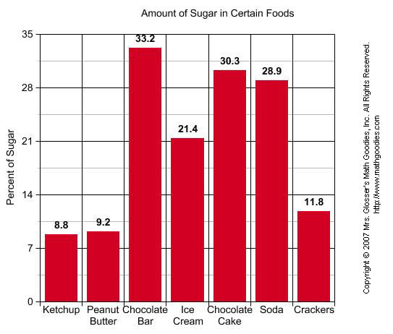

|  |  |  |  |  |  |  |  |  |  |  |  |  |  |  |  |  |  |  |  |  |  |  |  |  |  |  |  |  |  |  |  |  |  |  |  |  |  |  |  |  |  |  |  |  |  |  |  |  |  |  |  |  |  |  |  |  |  |  |  |  |  |  |  |  |  |  |  |  |  |  |  |  |  |  |  |  |  |  |  |  |  |  |  |  |  |  |  |  |  |  |  |  |  |  |  |  |  |  |  |  |  |  |  |  |  |  |  |  |  |  |  |  |  |  |  |  |  |  |  |  |  |  |  |  |  |  |  |  |  |  |  |  |  |  |  |  |  |  |  |  |  |  |  |  |  |  |  |  |  |  |  |  |  |  |  |  |  |  |  |  |  |  |  |  |  |  |  |  |  |  |  |  |  |  |  |  |  |  |  |  |  |  |  |  |  |  |  |  |  |  |  |  |  |  |  |  |  |  |  |  |  |  |  |  |  |  |  |  |  |  |  |  |  |  |  |  |  |  |  |  |  |  |  |  |  |  |  |  |  |  |  |  |  |  |  |  |  |  |  |  |  |  |  |  |  |  |  |  |  |  |  |  |  |  |  |  |  |  |  |  |  |  |  |  |  |  |  |  |  |  |  |  |  |  |  |
| --- | --- | --- | --- | --- | --- | --- | --- | --- | --- | --- | --- | --- | --- | --- | --- | --- | --- | --- | --- | --- | --- | --- | --- | --- | --- | --- | --- | --- | --- | --- | --- | --- | --- | --- | --- | --- | --- | --- | --- | --- | --- | --- | --- | --- | --- | --- | --- | --- | --- | --- | --- | --- | --- | --- | --- | --- | --- | --- | --- | --- | --- | --- | --- | --- | --- | --- | --- | --- | --- | --- | --- | --- | --- | --- | --- | --- | --- | --- | --- | --- | --- | --- | --- | --- | --- | --- | --- | --- | --- | --- | --- | --- | --- | --- | --- | --- | --- | --- | --- | --- | --- | --- | --- | --- | --- | --- | --- | --- | --- | --- | --- | --- | --- | --- | --- | --- | --- | --- | --- | --- | --- | --- | --- | --- | --- | --- | --- | --- | --- | --- | --- | --- | --- | --- | --- | --- | --- | --- | --- | --- | --- | --- | --- | --- | --- | --- | --- | --- | --- | --- | --- | --- | --- | --- | --- | --- | --- | --- | --- | --- | --- | --- | --- | --- | --- | --- | --- | --- | --- | --- | --- | --- | --- | --- | --- | --- | --- | --- | --- | --- | --- | --- | --- | --- | --- | --- | --- | --- | --- | --- | --- | --- | --- | --- | --- | --- | --- | --- | --- | --- | --- | --- | --- | --- | --- | --- | --- | --- | --- | --- | --- | --- | --- | --- | --- | --- | --- | --- | --- | --- | --- | --- | --- | --- | --- | --- | --- | --- | --- | --- | --- | --- | --- | --- | --- | --- | --- | --- | --- | --- | --- | --- | --- | --- | --- | --- | --- | --- | --- | --- | --- | --- | --- | --- | --- | --- | --- | --- | --- | --- | --- | --- | --- | --- | --- | --- | --- | --- | --- | --- | --- | --- | --- | --- | --- |
| |  |  |  |  |  |  |  |  |  |  |  |  |  |  |  |  |  |  |  |  |  |  |  |  |  |  |  |  |  |  |  |  |  |  |  |  |  |  |  |  |  |  |  |  |  |  |  |  |  |  |  |  |  |  |  |  |  |  |  |  |  |  |  |  |  |  |  |  |  |  |  |  |  |  |  |  |  |  |  |  |  |  |  |  |  |  |  |  |  |  |  |  |  |  |  |  |  |  |  |  |  |  |  |  |  |  |  |  |  |  |  |  |  |  |  |  |  |  |  |  |  |  |  |  |  |  |  |  |  |  |  |  |  |  |  |  |  |  |  |  |  |  |  |  |  |  |  |  |  |  |  |  |  |  |  |  |  |  |  |  |  |  |  |  |  |  |  |  |  |  |  |  |  |  |  |  |  |  |  |  |  |  |  |  |  |  |  |  |  |  |  |  |  |  |  |  |  |  |  |  |  |  |  |  |  |  |  |  |  |  |  |  |  |  |  |  |  |  |  |  |  |  |  |  |  |  |  |  |  |  |  |  |  |  |  |  |  |  |  |  |  |  |  |  |  |  |  |  |  |  |  |  |  |  |  |  |  |  | | --- | --- | --- | --- | --- | --- | --- | --- | --- | --- | --- | --- | --- | --- | --- | --- | --- | --- | --- | --- | --- | --- | --- | --- | --- | --- | --- | --- | --- | --- | --- | --- | --- | --- | --- | --- | --- | --- | --- | --- | --- | --- | --- | --- | --- | --- | --- | --- | --- | --- | --- | --- | --- | --- | --- | --- | --- | --- | --- | --- | --- | --- | --- | --- | --- | --- | --- | --- | --- | --- | --- | --- | --- | --- | --- | --- | --- | --- | --- | --- | --- | --- | --- | --- | --- | --- | --- | --- | --- | --- | --- | --- | --- | --- | --- | --- | --- | --- | --- | --- | --- | --- | --- | --- | --- | --- | --- | --- | --- | --- | --- | --- | --- | --- | --- | --- | --- | --- | --- | --- | --- | --- | --- | --- | --- | --- | --- | --- | --- | --- | --- | --- | --- | --- | --- | --- | --- | --- | --- | --- | --- | --- | --- | --- | --- | --- | --- | --- | --- | --- | --- | --- | --- | --- | --- | --- | --- | --- | --- | --- | --- | --- | --- | --- | --- | --- | --- | --- | --- | --- | --- | --- | --- | --- | --- | --- | --- | --- | --- | --- | --- | --- | --- | --- | --- | --- | --- | --- | --- | --- | --- | --- | --- | --- | --- | --- | --- | --- | --- | --- | --- | --- | --- | --- | --- | --- | --- | --- | --- | --- | --- | --- | --- | --- | --- | --- | --- | --- | --- | --- | --- | --- | --- | --- | --- | --- | --- | --- | --- | --- | --- | --- | --- | --- | --- | --- | --- | --- | --- | --- | --- | --- | --- | --- | --- | --- | --- | --- | --- | --- | --- | --- | --- | --- | --- | --- | --- | --- | | |  |  |  |  |  |  |  |  |  |  |  |  |  |  |  |  |  |  |  |  |  |  |  |  |  |  |  |  |  |  |  |  |  |  |  |  |  |  |  |  |  |  |  |  |  |  |  |  |  |  |  |  |  |  |  |  |  |  |  |  |  |  |  |  |  |  |  |  |  |  |  |  |  |  |  |  |  |  |  |  |  |  |  |  |  |  |  |  |  |  |  |  |  |  |  |  |  |  |  |  |  |  |  |  |  |  |  |  |  |  |  |  |  |  |  |  |  |  |  |  |  |  |  |  |  |  |  |  |  |  |  |  |  |  |  |  |  |  |  |  |  |  |  |  |  |  |  |  |  |  |  |  |  |  |  |  |  |  |  |  |  |  |  |  |  |  |  |  |  |  |  |  |  |  |  |  |  |  |  |  |  |  |  |  |  |  |  |  |  |  |  |  |  |  |  |  |  |  |  |  |  |  |  |  |  |  |  |  |  |  |  |  |  |  |  |  |  |  |  |  |  |  |  |  |  |  |  |  |  |  |  |  |  |  |  |  |  |  |  |  |  |  |  |  |  |  |  |  |  | | --- | --- | --- | --- | --- | --- | --- | --- | --- | --- | --- | --- | --- | --- | --- | --- | --- | --- | --- | --- | --- | --- | --- | --- | --- | --- | --- | --- | --- | --- | --- | --- | --- | --- | --- | --- | --- | --- | --- | --- | --- | --- | --- | --- | --- | --- | --- | --- | --- | --- | --- | --- | --- | --- | --- | --- | --- | --- | --- | --- | --- | --- | --- | --- | --- | --- | --- | --- | --- | --- | --- | --- | --- | --- | --- | --- | --- | --- | --- | --- | --- | --- | --- | --- | --- | --- | --- | --- | --- | --- | --- | --- | --- | --- | --- | --- | --- | --- | --- | --- | --- | --- | --- | --- | --- | --- | --- | --- | --- | --- | --- | --- | --- | --- | --- | --- | --- | --- | --- | --- | --- | --- | --- | --- | --- | --- | --- | --- | --- | --- | --- | --- | --- | --- | --- | --- | --- | --- | --- | --- | --- | --- | --- | --- | --- | --- | --- | --- | --- | --- | --- | --- | --- | --- | --- | --- | --- | --- | --- | --- | --- | --- | --- | --- | --- | --- | --- | --- | --- | --- | --- | --- | --- | --- | --- | --- | --- | --- | --- | --- | --- | --- | --- | --- | --- | --- | --- | --- | --- | --- | --- | --- | --- | --- | --- | --- | --- | --- | --- | --- | --- | --- | --- | --- | --- | --- | --- | --- | --- | --- | --- | --- | --- | --- | --- | --- | --- | --- | --- | --- | --- | --- | --- | --- | --- | --- | --- | --- | --- | --- | --- | --- | --- | --- | --- | --- | --- | --- | --- | --- | --- | --- | --- | --- | --- | --- | --- | --- | --- | | |  |  |  |  |  |  |  |  |  |  |  |  |  |  |  |  |  |  |  |  |  |  |  |  |  |  |  |  |  |  |  |  |  |  |  |  |  |  |  |  |  |  |  |  |  |  |  |  |  |  |  |  |  |  |  |  |  |  |  |  |  |  |  |  |  |  |  |  |  |  |  |  |  |  |  |  |  |  |  |  |  |  |  |  |  |  |  |  |  |  |  |  |  |  |  |  |  |  |  |  |  |  |  |  |  |  |  |  |  |  |  |  |  |  |  |  |  |  |  |  |  |  |  |  |  |  |  |  |  |  |  |  |  |  |  |  |  |  |  |  |  |  |  |  |  |  |  |  |  |  |  |  |  |  |  |  |  |  |  |  |  |  |  |  |  |  |  |  |  |  |  |  |  |  |  |  |  |  |  |  |  |  |  |  |  |  |  |  |  |  |  |  |  |  |  |  |  |  |  |  |  |  |  |  |  |  |  |  |  |  |  |  |  |  |  |  |  |  |  |  |  |  |  |  |  |  |  |  |  |  |  |  |  |  |  | | --- | --- | --- | --- | --- | --- | --- | --- | --- | --- | --- | --- | --- | --- | --- | --- | --- | --- | --- | --- | --- | --- | --- | --- | --- | --- | --- | --- | --- | --- | --- | --- | --- | --- | --- | --- | --- | --- | --- | --- | --- | --- | --- | --- | --- | --- | --- | --- | --- | --- | --- | --- | --- | --- | --- | --- | --- | --- | --- | --- | --- | --- | --- | --- | --- | --- | --- | --- | --- | --- | --- | --- | --- | --- | --- | --- | --- | --- | --- | --- | --- | --- | --- | --- | --- | --- | --- | --- | --- | --- | --- | --- | --- | --- | --- | --- | --- | --- | --- | --- | --- | --- | --- | --- | --- | --- | --- | --- | --- | --- | --- | --- | --- | --- | --- | --- | --- | --- | --- | --- | --- | --- | --- | --- | --- | --- | --- | --- | --- | --- | --- | --- | --- | --- | --- | --- | --- | --- | --- | --- | --- | --- | --- | --- | --- | --- | --- | --- | --- | --- | --- | --- | --- | --- | --- | --- | --- | --- | --- | --- | --- | --- | --- | --- | --- | --- | --- | --- | --- | --- | --- | --- | --- | --- | --- | --- | --- | --- | --- | --- | --- | --- | --- | --- | --- | --- | --- | --- | --- | --- | --- | --- | --- | --- | --- | --- | --- | --- | --- | --- | --- | --- | --- | --- | --- | --- | --- | --- | --- | --- | --- | --- | --- | --- | --- | --- | --- | --- | --- | --- | --- | --- | --- | --- | --- | --- | --- | --- | --- | --- | --- | --- | --- | --- | --- | | |  |  |  |  |  |  |  |  |  |  |  |  |  |  |  |  |  |  |  |  |  |  |  |  |  |  |  |  |  |  |  |  |  |  |  |  |  |  |  |  |  |  |  |  |  |  |  |  |  |  |  |  |  |  |  |  |  |  |  |  |  |  |  |  |  |  |  |  |  |  |  |  |  |  |  |  |  |  |  |  |  |  |  |  |  |  |  |  |  |  |  |  |  |  |  |  |  |  |  |  |  |  |  |  |  |  |  |  |  |  |  |  |  |  |  |  |  |  |  |  |  |  |  |  |  |  |  |  |  |  |  |  |  |  |  |  |  |  |  |  |  |  |  |  |  |  |  |  |  |  |  |  |  |  |  |  |  |  |  |  |  |  |  |  |  |  |  |  |  |  |  |  |  |  |  |  |  |  |  |  |  |  |  |  |  |  |  |  |  |  |  |  |  |  |  |  |  |  |  |  |  |  |  |  |  |  |  |  |  |  |  |  |  |  |  |  |  |  |  |  |  |  |  | | --- | --- | --- | --- | --- | --- | --- | --- | --- | --- | --- | --- | --- | --- | --- | --- | --- | --- | --- | --- | --- | --- | --- | --- | --- | --- | --- | --- | --- | --- | --- | --- | --- | --- | --- | --- | --- | --- | --- | --- | --- | --- | --- | --- | --- | --- | --- | --- | --- | --- | --- | --- | --- | --- | --- | --- | --- | --- | --- | --- | --- | --- | --- | --- | --- | --- | --- | --- | --- | --- | --- | --- | --- | --- | --- | --- | --- | --- | --- | --- | --- | --- | --- | --- | --- | --- | --- | --- | --- | --- | --- | --- | --- | --- | --- | --- | --- | --- | --- | --- | --- | --- | --- | --- | --- | --- | --- | --- | --- | --- | --- | --- | --- | --- | --- | --- | --- | --- | --- | --- | --- | --- | --- | --- | --- | --- | --- | --- | --- | --- | --- | --- | --- | --- | --- | --- | --- | --- | --- | --- | --- | --- | --- | --- | --- | --- | --- | --- | --- | --- | --- | --- | --- | --- | --- | --- | --- | --- | --- | --- | --- | --- | --- | --- | --- | --- | --- | --- | --- | --- | --- | --- | --- | --- | --- | --- | --- | --- | --- | --- | --- | --- | --- | --- | --- | --- | --- | --- | --- | --- | --- | --- | --- | --- | --- | --- | --- | --- | --- | --- | --- | --- | --- | --- | --- | --- | --- | --- | --- | --- | --- | --- | --- | --- | --- | --- | --- | --- | --- | --- | --- | --- | --- | | |  |  |  |  |  |  |  |  |  |  |  |  |  |  |  |  |  |  |  |  |  |  |  |  |  |  |  |  |  |  |  |  |  |  |  |  |  |  |  |  |  |  |  |  |  |  |  |  |  |  |  |  |  |  |  |  |  |  |  |  |  |  |  |  |  |  |  |  |  |  |  |  |  |  |  |  |  |  |  |  |  |  |  |  |  |  |  |  |  |  |  |  |  |  |  |  |  |  |  |  |  |  |  |  |  |  |  |  |  |  |  |  |  |  |  |  |  |  |  |  |  |  |  |  |  |  |  |  |  |  |  |  |  |  |  |  |  |  |  |  |  |  |  |  |  |  |  |  |  |  |  |  |  |  |  |  |  |  |  |  |  |  |  |  |  |  |  |  |  |  |  |  |  |  |  |  |  |  |  |  |  |  |  |  |  |  |  |  |  |  |  |  |  |  |  |  |  |  |  |  |  |  |  |  |  |  |  |  |  |  |  |  |  |  | | --- | --- | --- | --- | --- | --- | --- | --- | --- | --- | --- | --- | --- | --- | --- | --- | --- | --- | --- | --- | --- | --- | --- | --- | --- | --- | --- | --- | --- | --- | --- | --- | --- | --- | --- | --- | --- | --- | --- | --- | --- | --- | --- | --- | --- | --- | --- | --- | --- | --- | --- | --- | --- | --- | --- | --- | --- | --- | --- | --- | --- | --- | --- | --- | --- | --- | --- | --- | --- | --- | --- | --- | --- | --- | --- | --- | --- | --- | --- | --- | --- | --- | --- | --- | --- | --- | --- | --- | --- | --- | --- | --- | --- | --- | --- | --- | --- | --- | --- | --- | --- | --- | --- | --- | --- | --- | --- | --- | --- | --- | --- | --- | --- | --- | --- | --- | --- | --- | --- | --- | --- | --- | --- | --- | --- | --- | --- | --- | --- | --- | --- | --- | --- | --- | --- | --- | --- | --- | --- | --- | --- | --- | --- | --- | --- | --- | --- | --- | --- | --- | --- | --- | --- | --- | --- | --- | --- | --- | --- | --- | --- | --- | --- | --- | --- | --- | --- | --- | --- | --- | --- | --- | --- | --- | --- | --- | --- | --- | --- | --- | --- | --- | --- | --- | --- | --- | --- | --- | --- | --- | --- | --- | --- | --- | --- | --- | --- | --- | --- | --- | --- | --- | --- | --- | --- | --- | --- | --- | --- | --- | --- | --- | --- | --- | | |  |  |  |  |  |  |  |  |  |  |  |  |  |  |  |  |  |  |  |  |  |  |  |  |  |  |  |  |  |  |  |  |  |  |  |  |  |  |  |  |  |  |  |  |  |  |  |  |  |  |  |  |  |  |  |  |  |  |  |  |  |  |  |  |  |  |  |  |  |  |  |  |  |  |  |  |  |  |  |  |  |  |  |  |  |  |  |  |  |  |  |  |  |  |  |  |  |  |  |  |  |  |  |  |  |  |  |  |  |  |  |  |  |  |  |  |  |  |  |  |  |  |  |  |  |  |  |  |  |  |  |  |  |  |  |  |  |  |  |  |  |  |  |  |  |  |  |  |  |  |  |  |  |  |  |  |  |  |  |  |  |  |  |  |  |  |  |  |  |  |  |  |  |  |  |  |  |  |  |  |  |  |  |  |  |  |  |  |  |  |  |  |  |  |  |  |  |  |  |  |  |  |  |  |  | | --- | --- | --- | --- | --- | --- | --- | --- | --- | --- | --- | --- | --- | --- | --- | --- | --- | --- | --- | --- | --- | --- | --- | --- | --- | --- | --- | --- | --- | --- | --- | --- | --- | --- | --- | --- | --- | --- | --- | --- | --- | --- | --- | --- | --- | --- | --- | --- | --- | --- | --- | --- | --- | --- | --- | --- | --- | --- | --- | --- | --- | --- | --- | --- | --- | --- | --- | --- | --- | --- | --- | --- | --- | --- | --- | --- | --- | --- | --- | --- | --- | --- | --- | --- | --- | --- | --- | --- | --- | --- | --- | --- | --- | --- | --- | --- | --- | --- | --- | --- | --- | --- | --- | --- | --- | --- | --- | --- | --- | --- | --- | --- | --- | --- | --- | --- | --- | --- | --- | --- | --- | --- | --- | --- | --- | --- | --- | --- | --- | --- | --- | --- | --- | --- | --- | --- | --- | --- | --- | --- | --- | --- | --- | --- | --- | --- | --- | --- | --- | --- | --- | --- | --- | --- | --- | --- | --- | --- | --- | --- | --- | --- | --- | --- | --- | --- | --- | --- | --- | --- | --- | --- | --- | --- | --- | --- | --- | --- | --- | --- | --- | --- | --- | --- | --- | --- | --- | --- | --- | --- | --- | --- | --- | --- | --- | --- | --- | --- | --- | --- | --- | --- | --- | --- | --- | | |  |  |  |  |  |  |  |  |  |  |  |  |  |  |  |  |  |  |  |  |  |  |  |  |  |  |  |  |  |  |  |  |  |  |  |  |  |  |  |  |  |  |  |  |  |  |  |  |  |  |  |  |  |  |  |  |  |  |  |  |  |  |  |  |  |  |  |  |  |  |  |  |  |  |  |  |  |  |  |  |  |  |  |  |  |  |  |  |  |  |  |  |  |  |  |  |  |  |  |  |  |  |  |  |  |  |  |  |  |  |  |  |  |  |  |  |  |  |  |  |  |  |  |  |  |  |  |  |  |  |  |  |  |  |  |  |  |  |  |  |  |  |  |  |  |  |  |  |  |  |  |  |  |  |  |  |  |  |  |  |  |  |  |  |  |  |  |  |  |  |  |  | | --- | --- | --- | --- | --- | --- | --- | --- | --- | --- | --- | --- | --- | --- | --- | --- | --- | --- | --- | --- | --- | --- | --- | --- | --- | --- | --- | --- | --- | --- | --- | --- | --- | --- | --- | --- | --- | --- | --- | --- | --- | --- | --- | --- | --- | --- | --- | --- | --- | --- | --- | --- | --- | --- | --- | --- | --- | --- | --- | --- | --- | --- | --- | --- | --- | --- | --- | --- | --- | --- | --- | --- | --- | --- | --- | --- | --- | --- | --- | --- | --- | --- | --- | --- | --- | --- | --- | --- | --- | --- | --- | --- | --- | --- | --- | --- | --- | --- | --- | --- | --- | --- | --- | --- | --- | --- | --- | --- | --- | --- | --- | --- | --- | --- | --- | --- | --- | --- | --- | --- | --- | --- | --- | --- | --- | --- | --- | --- | --- | --- | --- | --- | --- | --- | --- | --- | --- | --- | --- | --- | --- | --- | --- | --- | --- | --- | --- | --- | --- | --- | --- | --- | --- | --- | --- | --- | --- | --- | --- | --- | --- | --- | --- | --- | --- | --- | --- | --- | --- | --- | --- | --- | | |  |  |  |  |  |  |  |  |  |  |  |  |  |  |  |  |  |  |  |  |  |  |  |  |  |  |  |  |  |  |  |  |  |  |  |  |  |  |  |  |  |  |  |  |  |  |  |  |  |  |  |  |  |  |  |  |  |  |  |  |  |  |  |  |  |  |  |  |  |  |  |  |  |  |  |  |  |  |  |  |  |  |  |  |  |  |  |  |  |  |  |  |  |  |  |  |  |  |  |  |  |  |  |  |  |  |  |  |  |  |  |  |  |  |  |  |  |  |  |  |  |  |  |  |  |  |  |  |  |  |  |  |  |  |  |  |  |  |  |  |  |  |  |  |  |  |  |  |  |  |  |  | | --- | --- | --- | --- | --- | --- | --- | --- | --- | --- | --- | --- | --- | --- | --- | --- | --- | --- | --- | --- | --- | --- | --- | --- | --- | --- | --- | --- | --- | --- | --- | --- | --- | --- | --- | --- | --- | --- | --- | --- | --- | --- | --- | --- | --- | --- | --- | --- | --- | --- | --- | --- | --- | --- | --- | --- | --- | --- | --- | --- | --- | --- | --- | --- | --- | --- | --- | --- | --- | --- | --- | --- | --- | --- | --- | --- | --- | --- | --- | --- | --- | --- | --- | --- | --- | --- | --- | --- | --- | --- | --- | --- | --- | --- | --- | --- | --- | --- | --- | --- | --- | --- | --- | --- | --- | --- | --- | --- | --- | --- | --- | --- | --- | --- | --- | --- | --- | --- | --- | --- | --- | --- | --- | --- | --- | --- | --- | --- | --- | --- | --- | --- | --- | --- | --- | --- | --- | --- | --- | --- | --- | --- | --- | --- | --- | --- | --- | --- | --- | --- | --- | --- | | |  | | --- | | **1.7.2** | |  | | **1.7.2.1 แผนงาน** | |  | | **1.7.2.2 ผลการดำเนินงาน** | |  | | **1.7.2.3 การดำเนินงานในอนาคต** | |  | | **1.7.2.4 ปัญหาอุปสรรค์ (ถ้ามี)** | |  | | **1.7.3** | |  | | **1.7.3.1 แผนงาน** | |  | | **1.7.3.2 ผลการดำเนินงาน** | |  | | **1.7.3.3 การดำเนินงานในอนาคต** | |  | | **1.7.3.4 ปัญหาอุปสรรค์ (ถ้ามี)** | |  | | **1.7.4** | |  | | **1.7.4.1 แผนงาน** | |  | | **1.7.4.2 ผลการดำเนินงาน** | |  | | **1.7.4.3 การดำเนินงานในอนาคต** | |  | | **1.7.4.4 ปัญหาอุปสรรค์ (ถ้ามี)** | |  | | **1.7.5** | |  | | **1.7.5.1 แผนงาน** | |  | | **1.7.5.2 ผลการดำเนินงาน** | |  | | **1.7.5.3 การดำเนินงานในอนาคต** | |  | | **1.7.5.4 ปัญหาอุปสรรค์ (ถ้ามี)** | |  | | **1.7.6** | |  | | **1.7.6.1 แผนงาน** | |  | | **1.7.6.2 ผลการดำเนินงาน** | |  | | **1.7.6.3 การดำเนินงานในอนาคต** | |  | | **1.7.6.4 ปัญหาอุปสรรค์ (ถ้ามี)** | |  | | **1.7.7** | |  | | **1.7.7.1 แผนงาน** | |  | | **1.7.7.2 ผลการดำเนินงาน** | |  | | **1.7.7.3 การดำเนินงานในอนาคต** | |  | | **1.7.7.4 ปัญหาอุปสรรค์ (ถ้ามี)** | |  | | **1.7.8** | |  | | **1.7.8.1 แผนงาน** | |  | | **1.7.8.2 ผลการดำเนินงาน** | |  | | **1.7.8.3 การดำเนินงานในอนาคต** | |  | | **1.7.8.4 ปัญหาอุปสรรค์ (ถ้ามี)** | |  | | **1.7.9** | |  | | **1.7.9.1 แผนงาน** | |  | | **1.7.9.2 ผลการดำเนินงาน** | |  | | **1.7.9.3 การดำเนินงานในอนาคต** | |  | | **1.7.9.4 ปัญหาอุปสรรค์ (ถ้ามี)** | |  | | **1.7.10** | |  | | **1.7.10.1 แผนงาน** | |  | | **1.7.10.2 ผลการดำเนินงาน** | |  | | **1.7.10.3 การดำเนินงานในอนาคต** | |  | | **1.7.10.4 ปัญหาอุปสรรค์ (ถ้ามี)** | |  | | **1.7.11** | |  | | **1.7.11.1 แผนงาน** | |  | | **1.7.11.2 ผลการดำเนินงาน** | |  | | **1.7.11.3 การดำเนินงานในอนาคต** | |  | | **1.7.11.4 ปัญหาอุปสรรค์ (ถ้ามี)** | |  | | **1.7.12** | |  | | **1.7.12.1 แผนงาน** | |  | | **1.7.12.2 ผลการดำเนินงาน** | |  | | **1.7.12.3 การดำเนินงานในอนาคต** | |  | | **1.7.12.4 ปัญหาอุปสรรค์ (ถ้ามี)** | |  | | **1.7.13** | |  | | **1.7.13.1 แผนงาน** | |  | | **1.7.13.2 ผลการดำเนินงาน** | |  | | **1.7.13.3 การดำเนินงานในอนาคต** | |  | | **1.7.13.4 ปัญหาอุปสรรค์ (ถ้ามี)** | |  | | **1.7.14** | | **Other Project 1** | | **1.7.14.1 แผนงาน** | | **Other Project 2** | | **1.7.14.2 ผลการดำเนินงาน** | | **Other Project 3** | | **1.7.14.3 การดำเนินงานในอนาคต** | | **Other Project 4** | | **1.7.14.4 ปัญหาอุปสรรค์ (ถ้ามี)** | | **Other Project 5** | | **1.7.15** | | **Other Project 7** | | **1.7.15.1 แผนงาน** | | **Other Project 8** | | **1.7.15.2 ผลการดำเนินงาน** | | **Other Project 9** | | **1.7.15.3 การดำเนินงานในอนาคต** | | **Other Project 10** | | **1.7.15.4 ปัญหาอุปสรรค์ (ถ้ามี)** | | **Other Project 11** | | **1.7.16** | | **Other Project 13** | | **1.7.16.1 แผนงาน** | | **Other Project 14** | | **1.7.16.2 ผลการดำเนินงาน** | | **Other Project 15** | | **1.7.16.3 การดำเนินงานในอนาคต** | | **Other Project 16** | | **1.7.16.4 ปัญหาอุปสรรค์ (ถ้ามี)** | | **Other Project 17** |   **เส้นท่อ** | **ผลการดำเนินงาน** | | **11111 22222** | **33333** |   **No.** | **Route Code** | **ID** | **Pipeline Section** | **Launch** | **ปี 2017** | | | | | | | | | | | | **Actual จำนวนลูก** | | **Jan** | **Feb** | **Mar** | **Apr** | **May** | **Jun** | **Jul** | **Aug** | **Sep** | **Oct** | **Nov** | **Dec** | | **1** | **aaa** | **bbb** | **ccc** |  |  |  |  |  |  |  |  |  |  |  |  |  | **ddd** |   **เส้นท่อ** | **ปรับแผน** | **รายละเอียด** | | **1111** | **2222** | **3333** | | **4444** | **5555** | **6666** |   **Route Code** | **Section - Length** | **Status** | | **AAA** | **aaa** | **bbb** | | **BBB** | **bbb** | **ccc** |   **Active** | **แผนดำเนินการ** | **คาดการเสร็จสิ้น** | | **AAA** | **AAA** | **AAA** | | **BBB** | **BBB** | **BBB** | | **CCC** | **CCC** | **CCC** |   **Route Code** | **Pipeline name** | **สถานะ** | | **กกก** | **กกก** | **กกก** | | **ขขข** | **ขขข** | **ขขข** | | **คคค** | **คคค** | **คคค** |   **Region** | **Station** | **Action** | **Progress** | **ผลการดำเนินงาน/สิ่งที่ไม่เป็นไปตามแผน/ปัญหาอุปสรรค/แนวทางแก้ไข** | |  |  |  |  |  |   **Region** | **เส้นท่อ,ตำแหน่ง** | **Progress** | **ผลการดำเนินงาน/สิ่งที่ไม่เป็นไปตามแผน/ปัญหาอุปสรรค/แนวทางแก้ไข** | | **aaa** | **aaa** | **aaa** | **aaa** | | **bbb** | **bbb** | **bbb** | **bbb** | | **ccc** | **ccc** | **ccc** | **ccc** |   **เขต** | **เส้นท่อ,ตำแหน่ง** | **ขุดซ่อมเนื่องจาก** | **Length(m)** | **% Actual** | **Plan/Status** |
| **aa** | **aa** | **aa** | **aa** | **aa** | **aa** |
| **bb** | **bb** | **bb** | **bb** | **bb** | **bb** |
| **cc** | **cc** | **cc** | **cc** | **cc** | **cc** |
| **dd** | **dd** | **dd** | **dd** | **dd** | **dd** |
| **ee** | **ee** | **ee** | **ee** | **ee** | **ee** |

**Executive Summary**

สายงานระบบท่อส่งก๊าซธรรมชาติ ได้ดำเนินงานด้านการบำรุงรักษาระบบท่อส่งก๊าซฯ ตามแผน Pipeline Integrity Management System (PIMS) มาตั้งแต่ปี 2548 ตามมาตรฐานสากล ASME B31.8S – 2014 โดยมีวัตถุประสงค์เพื่อดูแลความมั่นคงของท่อส่งก๊าซทุกเส้นท่อ โดยพิจารณาจากโอกาส และผลกระทบของการเกิด Pipeline Breakdown ในแต่ละเส้นท่อ เพื่อนำมากำหนดเป็นมาตรการควบคุม แผนการบำรุงรักษาซ่อมแซม และติดตามความก้าวหน้าอย่างสม่ำเสมอ เพื่อให้มั่นใจว่าระบบท่อส่งก๊าซฯ ได้รับการดูแลและบำรุงรักษาให้มีความสมบูรณ์อยู่เสมอ เป็นการลดความเสี่ยงของอุบัติเหตุที่จะเกิดกับท่อส่งก๊าซฯ อันส่งผลกระทบที่รุนแรงแก่ชุมชนและสิ่งแวดล้อมโดยการบำรุงรักษาระบบท่อส่งก๊าซธรรมชาติปี [a1]สำหรับ [a2] [a3] [a4]

โดยงานบำรุงรักษาระบบท่อประกอบด้วยงานหลักที่สำคัญดังต่อไปนี้

* 1. งานบำรุงรักษาระบบป้องกัน เป็นการดูแลรักษาระบบป้องกันตัวท่อที่ใช้ในการป้องกันภัยคุกคามต่างๆ ที่มีโอกาสเกิดขึ้นกับตัวท่อส่งก๊าซฯ ซึ่งประกอบด้วย
     + การป้องกันการรุกล้ำของบุคคลภายนอก (3rd Party Interference) และการเฝ้าระวังสภาพแวดล้อมที่เปลี่ยนไปและเป็นอันตรายต่อท่อโดยการลาดตระเวนตามแนวท่อส่งก๊าซฯ เช่น การตรวจสอบป้ายเตือน, การกัดเซาะและความลึกดินตามแนวท่อ เป็นต้น
     + ระบบป้องกันการผุกร่อนภายนอก (External Corrosion) ได้แก่ การตรวจสภาพ Coating, การตรวจสอบระบบ Cathodic Protection (CP) และการตรวจสภาพท่อส่งก๊าซธรรมชาติด้วยวิธีตรวจวัดความหนาท่อ เป็นต้น
  2. งานตรวจสอบสภาพท่อส่งก๊าซ เป็นการตรวจสอบสภาพท่อในการใช้งานตามความดันที่ได้ออกแบบไว้ ได้แก่ การตรวจสอบด้วย In-Line Inspection Pig (ILI PIG) ซึ่งจะดำเนินการทุก 5 ปี และผลจากการทำงานของระบบ CP รวมถึงการตรวจสอบการรั่วไหลของก๊าซฯตามแนวท่อด้วยอุปกรณ์ Gas Detector

[b1]

สารบัญ

หน้า

1. การลาดตะเวนตรวจแนววางท่อส่งก๊าซธรรมชาติ และการตรวจสอบการรั่วไหลของก๊าซธรรมชาติ) 3

2. การตรวจสอบการทำงานของระบบป้องกันการผุกร่อน ( Cathodic Protection) 3

2.1. การตรวจสอบการปกป้องท่อส่งก๊าซธรรมชาติจากความผุกร่อนด้วยวิธี Close Interval Potential Survey (CIPS) 3

2.2. การตรวจสภาพท่อส่งก๊าซธรรมชาติด้วยวิธี Direct Current Voltage Gradient (DCVG) 3

2.3. การตรวจวัดค่า Pipe to soil 3

2.4. การตรวจวัดค่า Rectifier 3

2.5. การตรวจวัดด้วย ROV 3

3. การตรวจสภาพท่อส่งก๊าซธรรมชาติด้วย In Line Inspection PIG (ILI PIG) 3

4. การตรวจสภาพท่อส่งก๊าซธรรมชาติด้วยวิธีตรวจวัดความหนาท่อ (Wall thickness monitoring) 3

5. แผนการดำเนินงานโครงการซ่อมบำรุงใหญ่ในปี 2560 3

ภาคผนวก ก. มาตรฐานการตรวจสอบและบำรุงรักษามาตรการตาม ASME B31.8 3

ภาคผนวก ข. ตารางสรุปผลการลาดตะเวนตรวจแนววางท่อส่งก๊าซธรรมชาติ 3

ภาคผนวก ค. กราฟผลการตรวจสภาพท่อส่งก๊าซธรรมชาติด้วย In Line Inspection PIG (เฉพาะเส้นท่อที่ดำเนินการตามแผนตั้งแต่มิถุนายน 2558 – กรกฎาคม 2559) 3

ภาคผนวก ง. กราฟผลการตรวจสภาพท่อส่งก๊าซธรรมชาติด้วย CIPS and DCVG Survey (เฉพาะเส้นท่อที่ได้ดำเนินการตามแผนตั้งแต่กรกฎาคม 2558 – มิถุนายน 2559) 3

ภาคผนวก จ. กราฟแสดงผลการตรวจวัด ระบบ Cathodic Protection 3

ภาคผนวก ฉ. กราฟแสดงผลการตรวจสอบแหล่งจ่ายกระแส CP (Transformer Rectifier) 3

1. **การลาดตะเวนตรวจแนววางท่อส่งก๊าซธรรมชาติ และการตรวจสอบการรั่วไหลของก๊าซธรรมชาติ**

**ผลการบำรุงรักษา**

สายงานระบบท่อส่งก๊าซธรรมชาติ บริษัท ปตท. จำกัด (มหาชน) ดำเนินการลาดตระเวนตรวจสภาพพื้นที่ตามแนววางท่อส่งก๊าซฯ (อ้างอิงตามภาคผนวก ก.) เพื่อป้องกันอันตรายที่อาจเกิดขึ้นกับท่อส่งก๊าซฯ บนบก จากกิจกรรมของบุคคลที่สามในบริเวณใกล้แนวท่อ ป้องกันการบุกรุกก่อสร้างสิ่งก่อสร้างถาวรบนแนววางท่อ ขณะลาดตระเวนจะดำเนินการตรวจสอบการรั่วไหลและการเปลี่ยนแปลงของสภาพพื้นที่ตามแนวท่อด้วย เช่น การชะล้างของดิน การทรุดตัวของดินและท่อส่งก๊าซฯ เพื่อทำการแก้ไขป้องกันต่อไป สายงานระบบท่อส่งก๊าซฯ ได้ดำเนินการลาดตระเวนตรวจแนววางท่อส่งก๊าซฯ อย่างต่อเนื่อง ทั้งทางรถยนต์ การเดินเท้า และการตรวจทางอากาศโดยเฮลิคอปเตอร์ โดยมีความถี่ที่เหมาะสมตามสภาพพื้นที่ของแนวท่อส่งก๊าซฯ และความหนาแน่นของชุมชนตามแนวท่อส่งก๊าซฯ ซึ่งเป็นไปตามมาตรฐานสากล (ASME B31.8S)

สำหรับการสำรวจท่อก๊าซฯใต้ทะเลโดย Remotely Operated Vehicle (ROV) เพื่อตรวจสอบสภาพภายนอกของท่อก๊าซฯใต้ทะเล เป็นประจำทุก 5 ปี

รายละเอียดการลาดตะเวนตรวจแนววางท่อส่งก๊าซธรรมชาติ และการตรวจสอบการรั่วไหลของก๊าซธรรมชาติ ดังนี้

* + - ตรวจการรั่วไหลของก๊าซฯ ด้วยเครื่อง Gas Detector – [c1]
    - งานก่อสร้างใกล้แนวท่อส่งก๊าซธรรมชาติ จำนวน [c2] งาน [c3]
    - ป้ายเตือนชำรุดเสียหาย และถูกขโมย จำนวน [c4] [c5]
    - Test post ชำรุดเสียหาย จำนวน [c6] 111
    - พื้นที่จุดกัดเซาะบนแนวท่อ จำนวน 111 111
    - การลุกล้ำ สิ่งปลูกสร้าง และต้นไม่ยืนต้นในบริเวณแนวท่อส่งก๊าซธรรมชาติ จำนวน 111 จุด 222
    - ROV – จากการสำรวจ ROV ตรวจพบ Free span จำนวน 222 จุด

1. **การตรวจสอบการทำงานของระบบป้องกันการผุกร่อน ( Cathodic Protection)**
   1. **การตรวจสอบการปกป้องท่อส่งก๊าซธรรมชาติจากความผุกร่อนด้วยวิธี Close Interval Potential Survey (CIPS)**

การสำรวจ Close Interval Potential Survey (CIPS) เป็นวิธีการตรวจสอบความพอเพียงของระบบ Cathodic Protection ในการปกป้อง corrosion ตลอดแนวท่อส่งก๊าซธรรมชาติ โดยแผนตรวจสอบดำเนินการทุกๆ 5 ปี จากผลการตรวจสอบพบว่า

* ท่อส่งก๊าซธรรมชาติได้รับกระแสปกป้องต่ำกว่ามาตรฐานบางจุด แต่ไม่มีผลกระทบต่อความมั่นคงแข็งแรง ปตท. วางแผนดำเนินการปรับปรุงในปี 2559
  1. **การตรวจสภาพท่อส่งก๊าซธรรมชาติด้วยวิธี Direct Current Voltage Gradient (DCVG)**

การสำรวจ Direct Current Voltage Gradient (DCVG) เป็นวิธีการตรวจสอบหาฉนวนหุ้มท่อที่ชำรุด ตลอดแนวท่อส่งก๊าซธรรมชาติ โดยแผนตรวจสอบดำเนินการทุกๆ 5 ปี จากผลการตรวจสอบพบว่า

* ตรวจสอบไม่พบ Defect
  1. **การตรวจวัดค่า Pipe to soil**

ภาพรวมระบบ CP ทำงานได้ปกติและสามารถปกป้องท่อได้ดี โดยมีค่า Pipe to Soil potential ไม่มากไปกว่า -0.85 Volts (reference to Cu/CuSO4) ซึ่งเป็นไปตามค่ามาตรฐาน NACE SP0169

* พบเพียงบางช่วงที่กระแส CP ปกป้องต่ำกว่าค่ามาตรฐานได้แก่ ท่อ RC250 KP 1.5 – 3.525 และท่อ RC500 KP144-144.400 โดยจะทำการตรวจสอบและปรับเพิ่มกระแส ให้เสร็จสิ้นภายในปี 2560
  1. **การตรวจวัดค่า Rectifier**
* ภาพรวมระบบแหล่งจ่ายกระแส CP และ Anode groundbed ยังสามารถทำงานได้ดี
  1. **การตรวจวัดด้วย ROV**

ระบบท่อได้ดำเนินการสำรวจท่อใต้ทะเลโดย Remotely Operated Vehicle (ROV) เพื่อตรวจสอบค่า Cathodic Protection ที่ใช้ในการป้องกันท่อจากการเกิด Corrosion โดยดำเนินการในท่อทะเลทุกเส้นท่อเป็นประจำทุก 5 ปีหมุนเวียนกันไปในแต่ละเส้นท่อ จากผลการตรวจสอบพบว่า



1. **การตรวจสภาพท่อส่งก๊าซธรรมชาติด้วย In Line Inspection PIG (ILI PIG)**

การ Run In Line Inspection PIG (ILI PIG) เป็นวิธีการหนึ่งที่ใช้ในการตรวจสอบสภาพความสมบูรณ์แข็งแรงของท่อส่งก๊าซฯ แต่ท่อส่งก๊าซฯต้องมีการออกแบบมาเพื่อรองรับการ Run จึงจะสามารถดำเนินการตรวจสอบได้ โดยเป็นการตรวจสอบความหนาด้วยอุปกรณ์ Magnetic Flux Leakage (MFL) PIG และความกลมของตัวท่อด้วยอุปกรณ์ Caliper PIG รวมทั้งจะได้ข้อมูลการเคลื่อนตัวของท่อส่งก๊าซฯ ด้วย ทั้งนี้ ผลการตรวจสอบจะนำไปวิเคราะห์ เพื่อหาจุดบกพร่องที่ต้องดำเนินการขุดตรวจสอบและซ่อมแซม เพื่อให้ท่อสามารถใช้งานได้ตามความดันที่ต้องการต่อไป โดยแผนการตรวจสอบท่อส่งก๊าซฯ ด้วย ILI PIG เป็นประจำทุกๆ 5 ปี จากผลการตรวจสอบพบว่า

* External Metal Loss :
  + ท่อเส้นนี้พบ External Metal Loss บริเวณในช่วง 10-20 กิโลเมตรแรกจำนวนมาก โดยในช่วง 10 กิโลเมตรแรกร้อยละ 32 อยู่ในช่วง +/-200 mm.จาก Girth weld ซึ่งเป็นเครื่องบ่งชี้ว่า field joint coating ของท่อในช่วงนี้เริ่มมีการเสื่อมสภาพ พบ External Metal Loss กระจายโดยทั่วบริเวณ KP96-KP103 ปริมาณมาก ขนาดของ Defect เมื่อประเมินตาม ASME B31G ยังอยู่ใน Criteria ของ ASME B31G อย่างไรก็ตามเนื่องจากท่อเส้นนี้เป็นท่อเส้นแรกและมีการใช้งานมานานถึง 28 ปีแล้วคาดว่า Coating บางส่วน โดยเฉพาะที่ field joint จะเริ่มเสื่อมสภาพเนื่องจากการติดตั้งในสนามจะได้คุณภาพไม่เท่ากับที่ตัวท่อซึ่งมาจากโรงงาน
* Internal Metal loss :
  + ท่อเส้นนี้พบ Internal Metal loss จำนวนมาก เฉพาะบริเวณ KP50-KP66.5 แต่ส่วนใหญ่มีความลึกน้อยกว่าร้อยละ 10 ของความหนาท่อ ความรุนแรงของ Corrosion พบว่าขนาดของ Defect เมื่อประเมินตาม ASME B31G ยังอยู่ใน Criteria ของ ASME B31G
* Mechanical Damage : พบ Dentจากการสำรวจในครั้งนี้ขนาดความลึกมากกว่า 2%ID จำนวน 16 จุด จุดที่ลึกที่สุดมีค่า 4.1% ID แต่ก็ยังอยู่ใน Criteria ตามมาตรฐาน ASME B31.8
* ได้ดำเนินการ Run ในเดือน ต.ค. 2558 แต่อุปกรณ์ของผู้รับเหมาเกิดเหตุขัดข้องทำให้ต้อง Re-Run ใหม่ ซึ่งแล้วเสร็จไปเมื่อเดือน ส.ค. 2559 ซึ่งสำหรับข้อมูลผลการตรวจสอบจะถูกนำมารายงานในฉบับต่อไป ทั้งนี้ไม่มีผลกระทบจากการ Re-Run

1. **การตรวจสภาพท่อส่งก๊าซธรรมชาติด้วยวิธีตรวจวัดความหนาท่อ (Wall thickness monitoring)**

การตรวจวัดความหนาท่อ เป็นวิธีการตรวจสอบความหนาท่อคงเหลือในบริเวณจุดเสี่ยงที่จะเกิดการสูญเสียเนื้อเหล็กภายในท่อส่งก๊าซ โดยแผนตรวจสอบดำเนินการทุกๆ 1 ปี (อ้างอิงตามภาคผนวก ก.) โดยสามารถสรุปผลการดำเนินงานได้ดังนี้

ท่อก๊าซดังกล่าว ส่วนใหญ่ยังคงมีความหนาท่อในระดับปกติ ทั้งนี้พบท่อที่มีการสูญเสียเนื้อเหล็กอย่างมีนัยสำคัญดังนี้

* ท่อ RC xxx สถานี xxx ตำแหน่งท่อ xxx

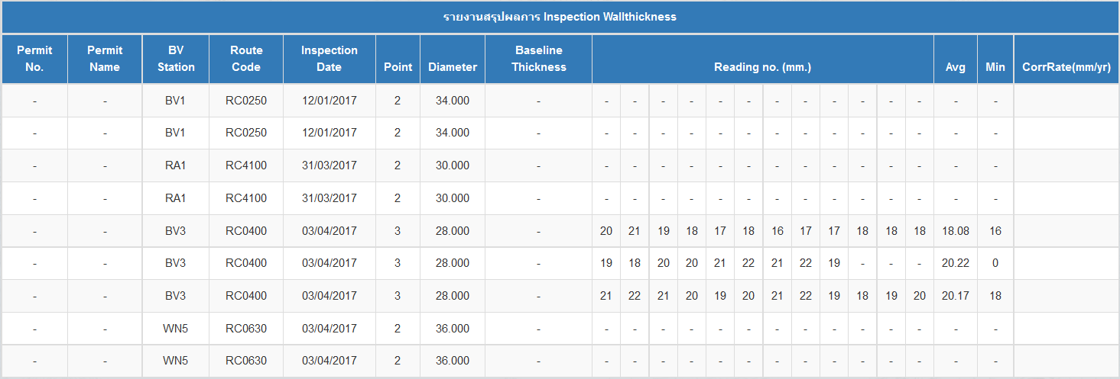

| ตำแหน่ง |  | Routecode | สถานี | Tavg(mm) | Tmin(mm) |
| --- | --- | --- | --- | --- | --- |
| 1 |  | RC250 | BV1 | 23.91 | 23.32 |
| 1 |  | RC250 | DPCU | 10.46 | 10.3 |
| 1 |  | RC400 | OCS1 | 18.96 | 18.58 |
| 1 |  | RC400 | BV2 | 9.58 | 9.06 |
| 1 |  | RC400 | BV6 | 22.77 | 22.51 |
| 2 |  | RC400 | BV6 | 22.54 | 22.51 |
| 3 |  | RC400 | BV6 | 23.43 | 22.95 |
| 4 |  | RC400 | BV6 | 12.41 | 12.37 |

# แผนการดำเนินงานโครงการซ่อมบำรุงใหญ่ในปี 2560

* 1. **โครงการขยายอายุท่อส่งก๊าซธรรมชาติท่อประธานเส้นที่ 1 บนบก (ใบอนุญาตเลขที่ กท2310040)**

**งานเปลี่ยนวัสดุป้องกันการผุกร่อน (Pipeline Recoating)**

1) Phase 1 Recoat RC400 เริ่มดำเนินการก่อสร้างตั้งแต่เดือนพฤษภาคม 2558 ถึง เดือนธันวาคม 2561   
แผนงานปี 2560 ดำเนินการก่อสร้างความยาวรวมประมาณ 69.6 กม.

2)      Phase 2 Recoat RC650 เริ่มดำเนินการก่อสร้างตั้งแต่เดือนพฤษภาคม 2558 ถึง เดือนธันวาคม 2561   
แผนงานปี 2560 ดำเนินการก่อสร้างความยาวรวมประมาณ 19.2 กม.

**งานก่อสร้างท่อส่งก๊าซธรรมชาติใหม่ทดแทนท่อเดิม (Pipeline Rerouting)**

1)      Phase 3 Reroute RC400 เริ่มดำเนินการก่อสร้างตั้งแต่เดือนพฤศจิกายน 2558 ถึง เดือนมีนาคม 2561  
แผนงานปี เดือน 2560 ดำเนินการวางท่อส่งก๊าซ และ Pre-Commissioning

2)      Phase 4 Reroute RC670 เริ่มดำเนินการก่อสร้างตั้งแต่เดือนพฤศจิกายน 2559 ถึง เดือนธันวาคม 2561

แผนงานปี เดือน 2560 ดำเนินการออกแบบก่อสร้าง และสั่งซื้อท่อ

โดยมีรายละเอียดตามตารางข้างล่างนี้

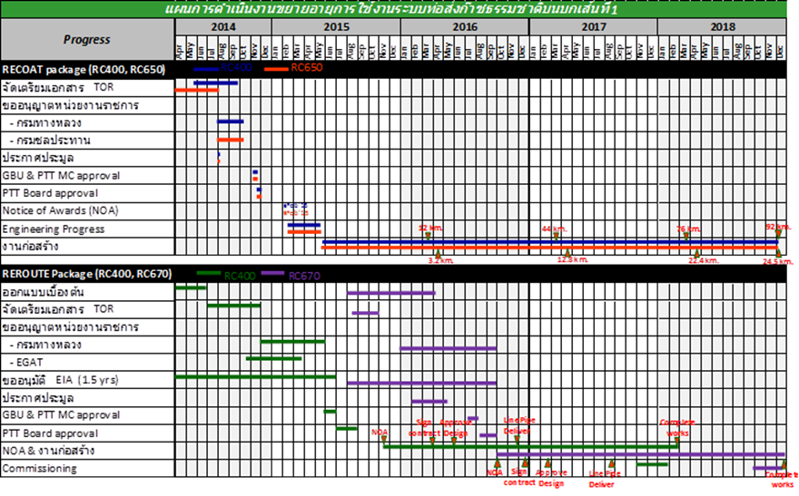

* 1. **โครงการแก้ไข Free span ท่อส่งก๊าซธรรมชาติประธาน ในทะเล(Offshore Transmission Pipeline)**

แผนงานแก้ไข Free span ท่อส่งก๊าซธรรมชาติประธาน ในทะเล โดยในปี 2559 ใช้วิธีการประเมิน Free span ขั้นสูงตามมาตรฐาน DNV-RP-F105 เพื่อประเมินความจำเป็นในการซ่อม Free span ที่ตรวจพบ จำนวน 5 เส้นท่อ ดังนี้

1. โครงการท่อส่งก๊าซธรรมชาติท่อประธานเส้นที่ 1 ในทะเล (ใบอนุญาตเลขที่ กท2310034)
   1. RC0250 34-inch ‘ECPP to RY.DCPU’ จำนวน 2 จุด
      * ผลการประเมินไม่ผ่าน 1 จุด บริเวณ KP 3+511 สาเหตุเนื่องจากท่อมีความเสี่ยงจะเกิดความเสียหายรูปแบบ Fatigue ซึ่งเป็นผลจากกระแสน้ำใต้ทะเล โดยมีแนวทางแก้ไขด้วยวิธี Trenching ภายใน ปี 2021
2. โครงการท่อส่งก๊าซธรรมชาติท่อคู่ขนานเส้นที่ 2 ในทะเล (ใบอนุญาตเลขที่ กท2310035)
   1. RC0260 36-inch ‘ERP to RY.DCPU’ จำนวน 1 จุด
      * ผลการประเมินผ่าน ยังไม่มีความจำเป็นต้องซ่อม
   2. RC0210 24-inch ‘ERP to KNM’
      * ผลการประเมินไม่ผ่าน 1 จุด บริเวณ KP 17+999 สาเหตุเนื่องจากเป็นจุดที่มี free span ขนาดย่อยๆ ต่อเนื่องกันรวม 5 จุดทำให้มีความเสี่ยงที่ท่อจะเกิดความเสียหายรูปแบบ Fatigue ซึ่งเป็นผลจากกระแสน้ำใต้ทะเล โดยมีแนวทางแก้ไขด้วย Grout Bag ในปี 2017
3. โครงการท่อส่งก๊าซธรรมชาติเส้นที่ 3 ในทะเล (ใบอนุญาตเลขที่ กท2310036)
   1. RC5100 42-inch ‘JDA to PRP’ จำนวน 22 จุด
      * ผลการประเมินผ่าน ยังไม่มีความจำเป็นต้องซ่อม
   2. RC5400 42-inch ‘ACPP to PLEM’ จำนวน 5 จุด
      * ผลการประเมินผ่าน ยังไม่มีความจำเป็นต้องซ่อม
   3. **โครงการปรับปรุงระบบท่อและอุปกรณ์เพื่อจ่ายก๊าซให้โรงไฟฟ้าขนอมใหม่**

**ประเมินความมั่นคงแข็งแรงของโครงสร้างแท่น ERP**

แผนดำเนินการปี 2556 – 2557 ผลที่ได้ สามารถขยายอายุ Platform ได้ 20 ปี หรือจนถึงปี 2577

**ประเมินสภาพความแข็งแรงท่อก๊าซ จากแท่น ERP – DPCU ขนอม**

แผนดำเนินการปี 2556 – 2557 ผลที่ได้ ตัวท่อและระบบ Cathodic protection สามารถใช้งานได้ถึงปี 2588

**ปรับปรุงระบบท่อ และอุปกรณ์ที่ DPCU ขนอม**

แผนดำเนินงานปี 2558 – 2559 อยู่ระหว่าง จัดทำข้อกำหนด ออกแบบวิศวกรรม และจัดหา

โดยมีรายละเอียดดังตารางต่อปีนี้



# ภาคผนวก ก. มาตรฐานการตรวจสอบและบำรุงรักษามาตรการตาม ASME B31.8

1. มาตรการบำรุงรักษาท่อส่งก๊าซธรรมชาติบนบก
   1. การลาดตะเวนตรวจแนววางท่อส่งก๊าซธรรมชาติ

|  |  |  |
| --- | --- | --- |
| **ความถี่ (ASME B31.8)** | **ความถี่ (PTT)** | **สิ่งที่ตรวจสอบ** |
| อย่างน้อยทุกปี  สำหรับท่อ Location Class 1 และ 2 | ทุกปี  สำหรับท่อ Location Class 1 และ 2 | - ลักษณะสภาพพื้นที่โดยทั่วไป  - สัญญาณสิ่งบ่งชี้การรั่วไหลของก๊าซ - กิจกรรมงานก่อสร้างตามแนวท่อ - ภัยอันตรายจากธรรมชาติ - ปัจจัยอื่นที่อาจกระทบกับความปลอดภัย และการใช้งานท่อส่งก๊าซ  - ความลึกท่อบริเวณที่ตัดกับถนน และทางระบายน้ำว่ายังมีความลึกอยู่ในระดับที่ยอมรับได้หรือไม่  - ความลึกท่อโดยทั่วไปว่ายังอยู่ในระดับที่ยอมรับได้  - ป้ายเตือนสามารถอ่านได้ชัดเจน และมองเห็นได้ไม่ถูกบดบัง |
| อย่างน้อยทุก 6 เดือน  สำหรับท่อ Location Class 3 | ทุกสัปดาห์  สำหรับท่อ Location Class 3 และ 4 |
| อย่างน้อยทุก 3 เดือน  สำหรับท่อ Location Class 4 |

* 1. การตรวจสอบการรั่วไหลของก๊าซธรรมชาติ

|  |  |  |
| --- | --- | --- |
| **ความถี่ (ASME B31.8)** | **ความถี่ (PTT)** | **สิ่งที่ตรวจสอบ** |
| ไม่ระบุ ขึ้นอยู่กับ  Pipeline Operator พิจารณาตามความเสี่ยง | ทุกเส้นท่อ 1 ครั้ง/ปี (Ground Survey)  และท่อประธาน 2 ครั้ง/ปี (Aerial Survey) | - การรั่วไหลของก๊าซธรรมชาติด้วยอุปกรณ์ Gas Detector |

* 1. การตรวจสอบสภาพท่อ

| **วิธีการ** | **ความถี่ (ASME B31.8)** | **ความถี่ (PTT)** | **สิ่งที่ตรวจสอบ** |
| --- | --- | --- | --- |
| In-Line Inspection | ไม่ระบุ ขึ้นอยู่กับ  Pipeline Operator พิจารณาตามความเสี่ยง | ทุก 5 ปี | - ประเมินความแข็งแรงของท่อที่มีการใช้งานอยู่ |
| DCVG | ทุก 5 ปี | - ตรวจหาความผิดปกติของวัสดุเคลือบท่อ (Coating) |
| CIPS | ทุก 5 ปี | - ตรวจวัดค่า Potential ท่อและประเมินความพอเพียงของการป้องกันความผุกร่อน |

|  |  |  |  |
| --- | --- | --- | --- |
| **วิธีการ** | **ความถี่ (ASME B31.8)** | **ความถี่ (PTT)** | **สิ่งที่ตรวจสอบ** |
| Wall thickness monitoring | ไม่ระบุ ขึ้นอยู่กับ  Pipeline Operator พิจารณาตามความเสี่ยง | ทุก 1 ปี | - ตรวจสอบความเสี่ยงที่อาจเกิดการสูญเสียเนื้อเหล็กภายใน เช่น การกัดกร่อนภายใน เป็นต้น |

* 1. การตรวจสอบการทำงานของระบบป้องกันการผุกร่อน (Cathodic Protection)

|  |  |  |
| --- | --- | --- |
| **ความถี่ (ASME B31.8)** | **ความถี่ (PTT)** | **สิ่งที่ตรวจสอบ** |
| ไม่ระบุ ขึ้นอยู่กับ  Pipeline Operator พิจารณาตามความเสี่ยง | วัดค่า potential ของท่อทุก 2 ครั้ง/ปี | - ตรวจวัดค่า Potential ท่อและประเมินความพอเพียงของการป้องกันความผุกร่อน |
| วัดค่าระบบจ่ายกระแสไฟฟ้า Rectifier  1 ครั้ง / เดือน | - ตรวจหาความผิดปกติของระบบจ่ายกระแสไฟฟ้า CP |

1. มาตรการบำรุงรักษาท่อส่งก๊าซธรรมชาติในทะเล
   1. การลาดตะเวนตรวจแนววางท่อส่งก๊าซธรรมชาติ

|  |  |  |
| --- | --- | --- |
| **ความถี่ (ASME B31.8)** | **ความถี่ (PTT)** | **สิ่งที่ตรวจสอบ** |
| ไม่ระบุ ขึ้นอยู่กับ  Pipeline Operator พิจารณาตามความเสี่ยง | ทุก 5 ปี (ROV) | - ลักษณะสภาพพื้นที่โดยทั่วไป  - สภาพท่อ วัสดุหุ้มท่อ และอุปกรณ์ต่างๆที่ต่อกับท่อ  - ความยาวของดินที่หายไปใต้แนวท่อ  - สัญญาณสิ่งบ่งชี้การรั่วไหลของก๊าซ - กิจกรรมงานก่อสร้างตามแนวท่อ - ภัยอันตรายจากธรรมชาติ - ปัจจัยอื่นที่อาจกระทบกับความปลอดภัย และการใช้งานท่อส่งก๊าซ |

* 1. การตรวจสอบสภาพท่อ

|  |  |  |  |
| --- | --- | --- | --- |
| **วิธีการ** | **ความถี่ (ASME B31.8)** | **ความถี่ (PTT)** | **สิ่งที่ตรวจสอบ** |
| Run In-Line Inspection | ไม่ระบุ ขึ้นอยู่กับ  Pipeline Operator พิจารณาตามความเสี่ยง | ทุก 5 ปี  (เฉพาะท่อที่ Run Pig ได้) | - ประเมินความแข็งแรงของท่อที่มีการใช้งานอยู่ |

* 1. การตรวจสอบการทำงานของระบบป้องกันการผุกร่อน(Cathodic Protection)

|  |  |  |
| --- | --- | --- |
| **ความถี่ (ASME B31.8)** | **ความถี่ (PTT)** | **สิ่งที่ตรวจสอบ** |
| ไม่ระบุ ขึ้นอยู่กับ  Pipeline Operator พิจารณาตามความเสี่ยง | ทุก 5 ปี (ROV) | - ตรวจวัดค่า Potential ท่อและปริมาณความพอเพียงของระบบป้องกันความผุกร่อน  - ตรวจวัด Potential และประเมินความสึกกร่อนของ Anode และประมาณอายุที่เหลือของ Anode |

# ภาคผนวก ข. ตารางสรุปผลการลาดตะเวนตรวจแนววางท่อส่งก๊าซธรรมชาติ

|  |  |  |  |  |  |  |  |
| --- | --- | --- | --- | --- | --- | --- | --- |
| **RouteCode** | **งานก่อสร้าง** | **กัดเซาะ** | **ป้ายหาย  / ติดตั้งป้ายใหม่** | **testpost หาย  / ชำรุด** | **รุกล้ำ** | **การรั่วไหลของก๊าซ** | **ผลรวมสิ่งผิดปกติ** |
| RC0250 | 0 | 0 | 0 | 0 | 0 | 0 | 0 |
| RC0400 | 9 | 2 | 0 | 0 | 0 | 0 | 11 |
| RC04501 | 0 | 0 | 0 | 0 | 0 | 0 | 0 |
| RC04502 | 0 | 0 | 0 | 0 | 0 | 0 | 0 |
| RC0500 | 8 | 0 | 0 | 0 | 1 | 0 | 9 |
| RC0650 | 21 | 2 | 2 | 0 | 0 | 0 | 25 |
| RC0660 | 3 | 0 | 2 | 2 | 1 | 0 | 8 |
| RC0670 | 23 | 0 | 2 | 1 | 0 | 0 | 26 |
| RC0260 | 0 | 0 | 0 | 0 | 0 | 0 | 0 |
| RC0460 | 10 | 1 | 2 | 0 | 0 | 0 | 13 |
| RC0630 | 23 | 0 | 5 | 2 | 3 | 0 | 33 |
| RC0680 | 1 | 0 | 5 | 0 | 0 | 0 | 6 |
| RC5200 | 0 | 0 | 0 | 0 | 0 | 0 | 0 |
| RC5600 | 29 | 4 | 0 | 2 | 7 | 0 | 42 |
| RC5910 | 1 | 0 | 0 | 0 | 0 | 0 | 1 |
| RC5930 | 0 | 0 | 0 | 0 | 0 | 0 | 0 |
| **RouteCode** | **งานก่อสร้าง** | **กัดเซาะ** | **ป้ายหาย  / ติดตั้งป้ายใหม่** | **testpost หาย  / ชำรุด** | **รุกล้ำ** | **การรั่วไหลของก๊าซ** | **ผลรวมสิ่งผิดปกติ** |
| RC4000 | 4 | 3 | 24 | 3 | 1 | 0 | 35 |
| RC4000 | 15 | 12 | 6 | 0 | 0 | 0 | 33 |
| RC4300 | 0 | 0 | 0 | 0 | 0 | 0 | 0 |
| RC4310 | 0 | 0 | 0 | 0 | 0 | 0 | 0 |
| RC4100 | 17 | 0 | 4 | 3 | 3 | 0 | 27 |
| RC4500 | 6 | 0 | 1 | 0 | 0 | 0 | 7 |
| RC4450 | 19 | 0 | 2 | 0 | 3 | 0 | 24 |
| RC1020 | 0 | 0 | 0 | 0 | 0 | 0 | 0 |
| RC1022 | 0 | 0 | 0 | 0 | 0 | 0 | 0 |
| RC1021 | 0 | 0 | 0 | 0 | 0 | 0 | 0 |
| **RouteCode** | **งานก่อสร้าง** | **กัดเซาะ** | **ป้ายหาย  / ติดตั้งป้ายใหม่** | **testpost หาย  / ชำรุด** | **รุกล้ำ** | **การรั่วไหลของก๊าซ** | **ผลรวมสิ่งผิดปกติ** |
| RC5810 | 0 | 0 | 0 | 0 | 6 | 0 | 6 |
| RC0440 | 17 | 5 | 0 | 2 | 1 | 0 | 25 |
| RC0690 | 14 | 1 | 2 | 4 | 0 | 0 | 21 |
| RC4900 | 48 | 8 | 3 | 0 | 27 | 0 | 86 |
| RC402211002 | 0 | 0 | 0 | 0 | 0 | 0 | 0 |
| RC681 | 0 | 0 | 0 | 0 | 0 | 0 | 0 |
| RC6700 | 4 | 0 | 1 | 0 | 0 | 0 | 5 |
| **RouteCode** | **งานก่อสร้าง** | **กัดเซาะ** | **ป้ายหาย  / ติดตั้งป้ายใหม่** | **testpost หาย  / ชำรุด** | **รุกล้ำ** | **การรั่วไหลของก๊าซ** | **ผลรวมสิ่งผิดปกติ** |
| RC0340 | 0 | 0 | 0 | 0 | 0 | 0 | 0 |
| RC6734 | 0 | 0 | 0 | 0 | 0 | 0 | 0 |
| RC4401 | 0 | 0 | 0 | 0 | 0 | 0 | 0 |
| RC4402 | 0 | 0 | 0 | 0 | 0 | 0 | 0 |
| RC4404 | 0 | 0 | 0 | 0 | 0 | 0 | 0 |
| RC4651 | 0 | 0 | 0 | 0 | 0 | 0 | 0 |
| RC06525 | 0 | 0 | 0 | 0 | 0 | 0 | 0 |
| RC63601 | 4 | 0 | 0 | 1 | 0 | 0 | 5 |
| **RouteCode** | **งานก่อสร้าง** | **กัดเซาะ** | **ป้ายหาย  / ติดตั้งป้ายใหม่** | **testpost หาย  / ชำรุด** | **รุกล้ำ** | **การรั่วไหลของก๊าซ** | **ผลรวมสิ่งผิดปกติ** |
| RC40120001 | 0 | 0 | 0 | 0 | 0 | 0 | 0 |
| RC40121 | 3 | 7 | 3 | 0 | 0 | 0 | 13 |
| RC401231 | 0 | 0 | 0 | 0 | 0 | 0 | 0 |
| RC06321 | 0 | 0 | 0 | 0 | 0 | 0 | 0 |
| RC0565101 | 0 | 0 | 0 | 0 | 0 | 0 | 0 |
| RC067303 | 0 | 0 | 0 | 0 | 0 | 0 | 0 |
|  | 0 | 0 | 0 | 0 | 0 | 0 | 0 |
| RC250 | 2 | 0 | 0 | 0 | 0 | 0 | 2 |
| RC220 | 0 | 0 | 0 | 0 | 0 | 0 | 0 |
| RC260 | 2 | 0 | 0 | 0 | 0 | 0 | 2 |
| RC261 | 0 | 0 | 0 | 0 | 0 | 0 | 0 |
| RC262 | 0 | 0 | 0 | 0 | 0 | 0 | 0 |
| RC263 | 0 | 0 | 0 | 0 | 0 | 0 | 0 |
| RC270 | 0 | 0 | 0 | 0 | 0 | 0 | 0 |
| RC190 | 0 | 0 | 0 | 0 | 0 | 0 | 0 |
| RC230 | 0 | 0 | 0 | 0 | 0 | 0 | 0 |
| RC210 | 0 | 0 | 0 | 0 | 0 | 0 | 0 |
| RC290 | 0 | 0 | 0 | 0 | 0 | 0 | 0 |
| RC150 | 0 | 0 | 0 | 0 | 0 | 0 | 0 |
| **RouteCode** | **งานก่อสร้าง** | **กัดเซาะ** | **ป้ายหาย  / ติดตั้งป้ายใหม่** | **testpost หาย  / ชำรุด** | **รุกล้ำ** | **การรั่วไหลของก๊าซ** | **ผลรวมสิ่งผิดปกติ** |
| RC5200 | 2 | 0 | 0 | 1 | 0 | 0 | 3 |
| RC5250 | 0 | 0 | 0 | 0 | 0 | 0 | 0 |
|  | 0 | 0 | 0 | 0 | 0 | 0 | 0 |
|  | 0 | 0 | 0 | 0 | 0 | 0 | 0 |
|  | 0 | 0 | 0 | 0 | 0 | 0 | 0 |
| RC272 | 0 | 0 | 0 | 0 | 0 | 0 | 0 |
| RC5100 | 0 | 0 | 0 | 0 | 0 | 0 | 0 |
| RC5100 | 0 | 0 | 0 | 0 | 0 | 0 | 0 |
| RC5100 | 0 | 0 | 0 | 0 | 0 | 0 | 0 |
| RC5400 | 0 | 0 | 0 | 0 | 0 | 0 | 0 |
|  | 0 | 0 | 0 | 0 | 0 | 0 | 0 |
| RC222 | 0 | 0 | 0 | 0 | 0 | 0 | 0 |
| Summary | 285 | 45 | 64 | 21 | 53 | 0 | 468 |

# ภาคผนวก ค. กราฟผลการตรวจสภาพท่อส่งก๊าซธรรมชาติด้วย In Line Inspection PIG (เฉพาะเส้นท่อที่ดำเนินการตามแผนตั้งแต่มิถุนายน 2558 – กรกฎาคม 2559)

1. กท2310036โครงการท่อส่งก๊าซธรรมชาติท่อประธานเส้นที่ 3 ในทะเล

RC5100 (42” JDA-PRP)

กราฟแสดงการสูญเสียเนื้อเหล็กภายในท่อส่งก๊าซเทียบกับระยะทาง

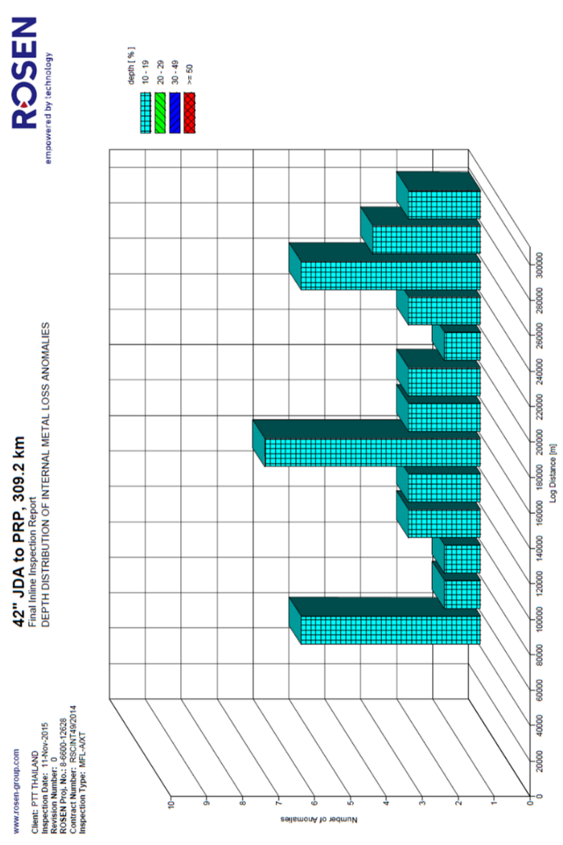

กราฟแสดงการสูญเสียเนื้อเหล็กภายนอกท่อส่งก๊าซเทียบกับระยะทาง

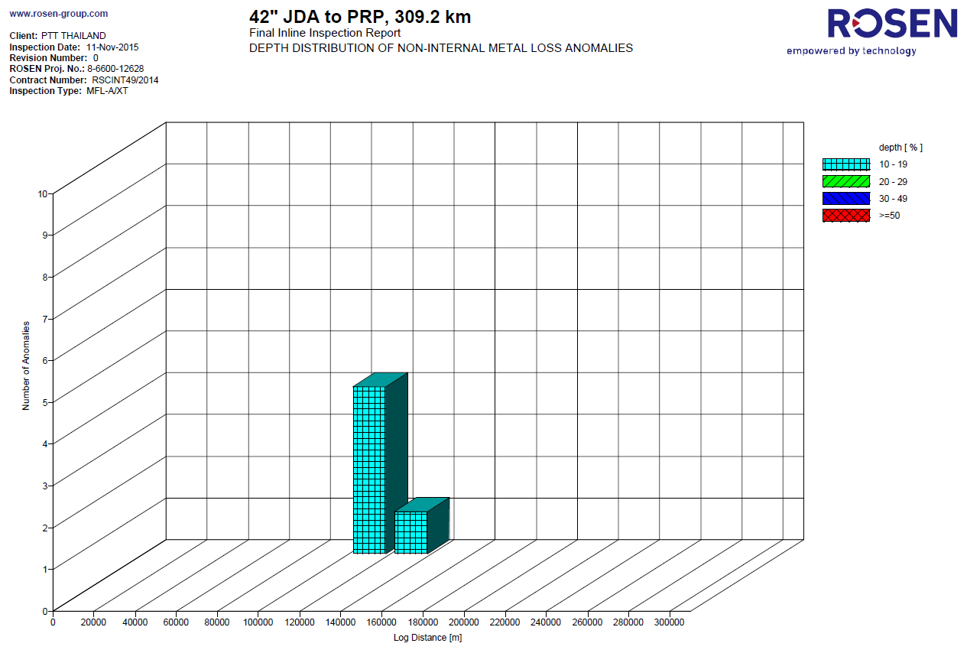

หมายเหตุ: อุปกรณ์ในการวัดนี้มีค่า Accuracy ประมาณ +/-10% ของความหนาท่อ

1. รย2310001 โครงการท่อส่งก๊าซธรรมชาติไปยังโรงไฟฟ้าไทยเนชั่นแนลพาวเวอร์ 2

RC0402210002 (10” Amata-TNP)

* + - ได้ดำเนินการ Run ในเดือน ต.ค. 2558 แต่อุปกรณ์ของผู้รับเหมาเกิดเหตุขัดข้องทำให้ต้อง Re-Run ใหม่ ซึ่งแล้วเสร็จไปเมื่อเดือน ส.ค. 2559 ซึ่งสำหรับข้อมูลผลการตรวจสอบจะถูกนำมารายงานในฉบับต่อไป ทั้งนี้ไม่มีผลกระทบจากการ Re-Run

# ภาคผนวก ง. กราฟผลการตรวจสภาพท่อส่งก๊าซธรรมชาติด้วย CIPS and DCVG Survey (เฉพาะเส้นท่อที่ได้ดำเนินการตามแผนตั้งแต่กรกฎาคม 2558 – มิถุนายน 2559)

1. กท2310019 ท่อส่งก๊าซธรรมชาติ ราชบุรี-วังน้อย
   1. RC4100 (30” RCS – RA#6)

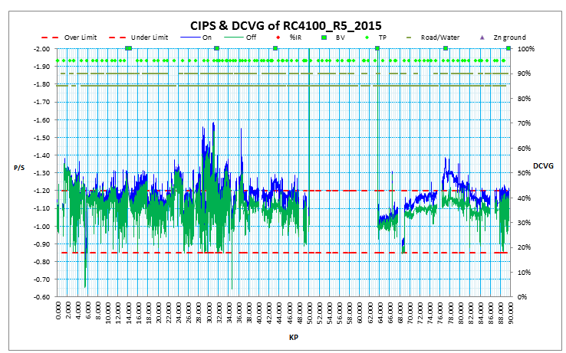

* 1. RC4100 (30” RA#9 – WNMR)

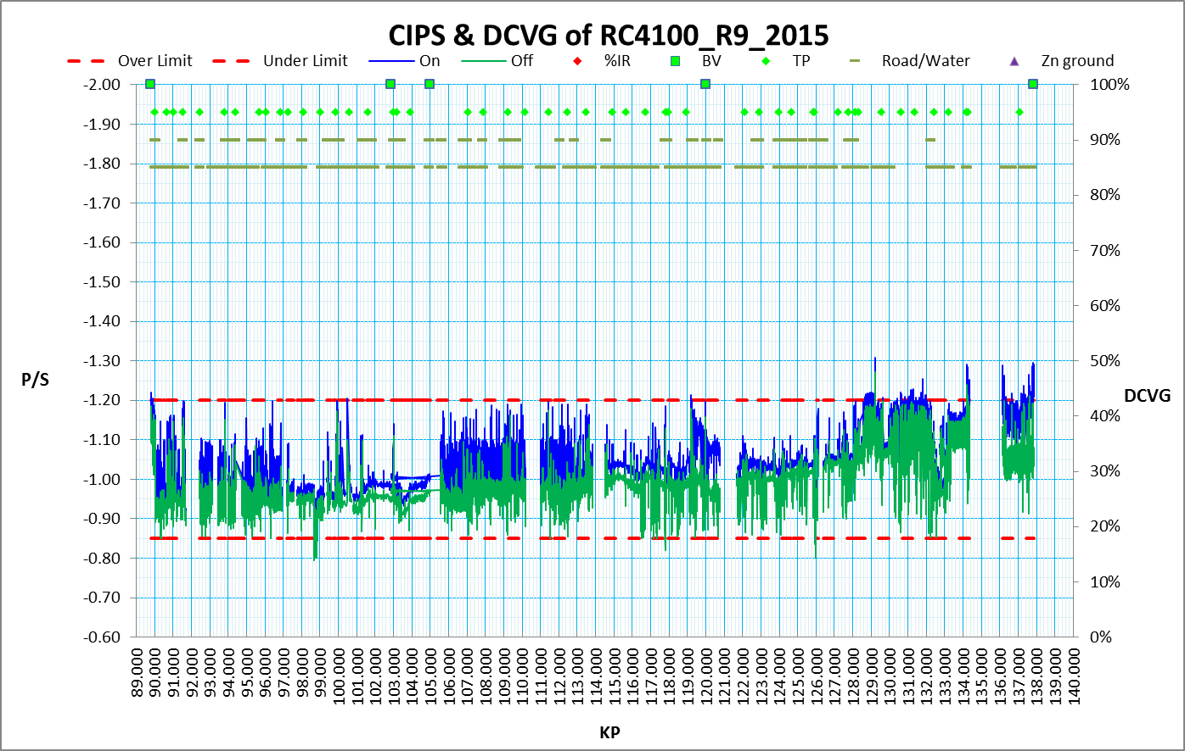

1. กท2310021 ท่อส่งก๊าซธรรมชาติเส้นที่ 3 บนบก
   1. RC5600 (36” OCS#3 – BV#3.4)

(สำหรับ BV#3.4-BCS Final Report ยังไม่แล้วเสร็จ)

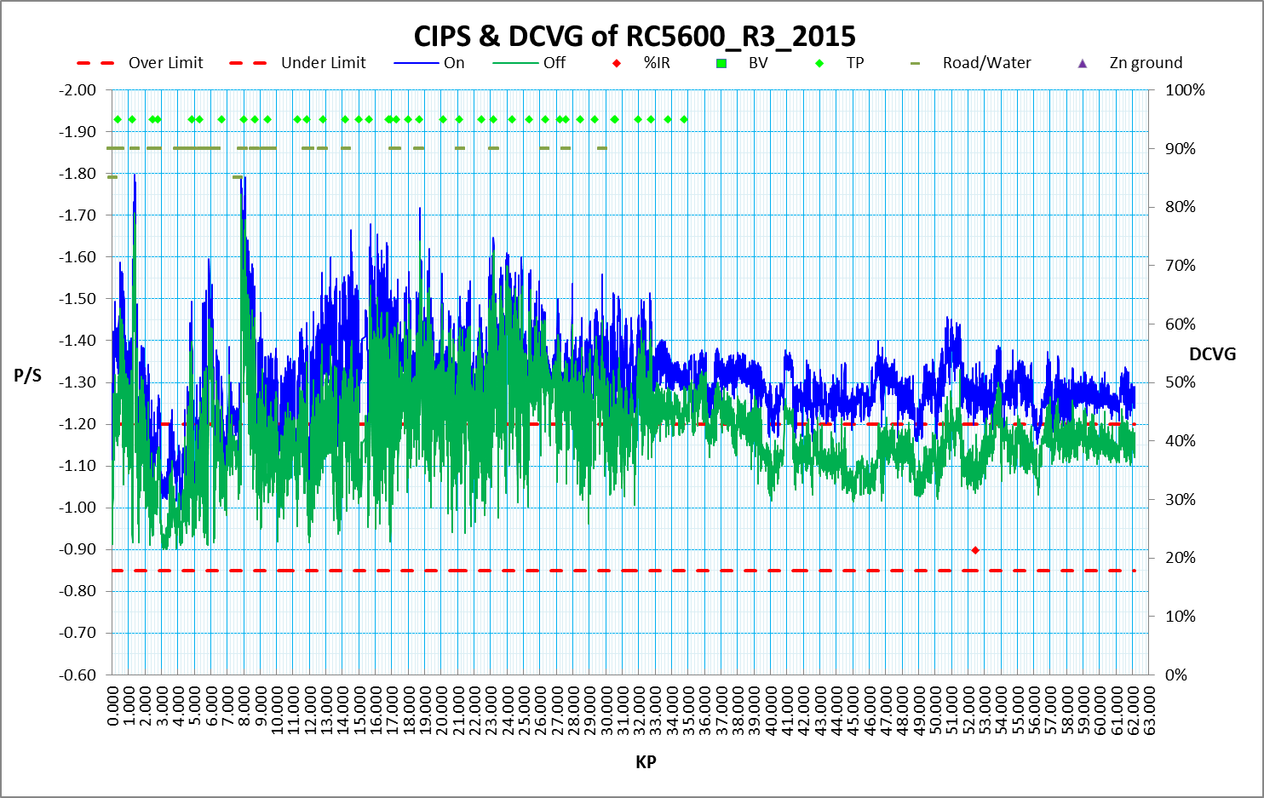

1. ราชบุรีเพาเวอร์

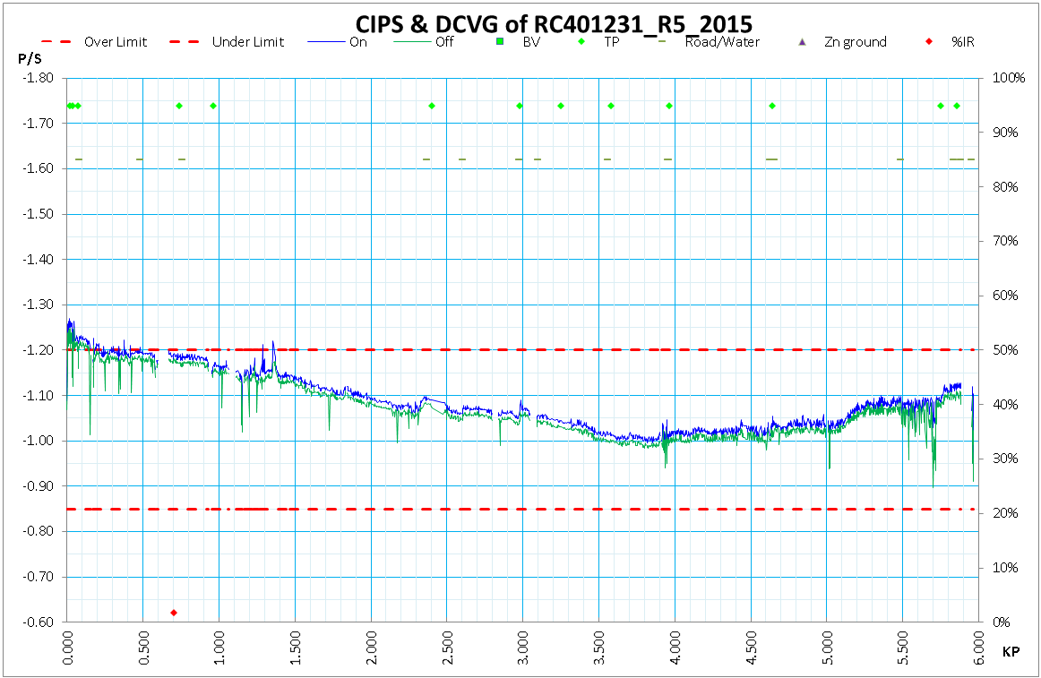

1. ท่อส่งก๊าซฯ โรงไฟฟ้านวนคร

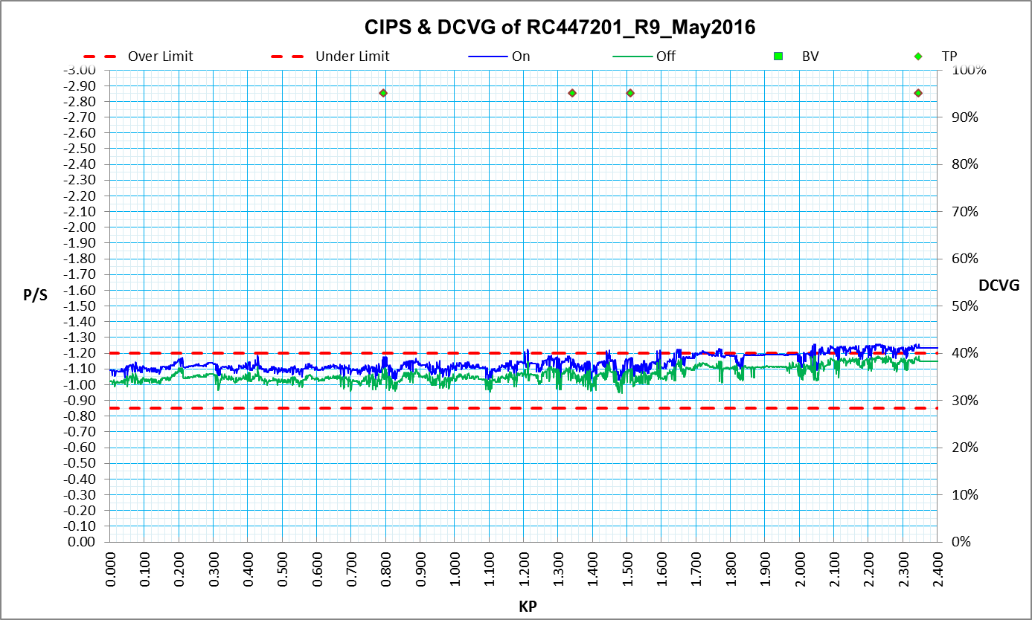

# ภาคผนวก จ. กราฟแสดงผลการตรวจวัด ระบบ Cathodic Protection

1. กท2310040 ท่อส่งก๊าซธรรมชาติเส้นที่ 1 บนบก
   1. RC250 (34” BV1 – GSP)

|  |  |
| --- | --- |
| 2nd half year 2558 | 1st half year 2559 |
| C:\Users\cg580050\AppData\Local\Microsoft\Windows\Temporary Internet Files\Content.IE5\2KV6KQAC\FusionCharts[1].jpg | C:\Users\cg580050\AppData\Local\Microsoft\Windows\Temporary Internet Files\Content.IE5\OXGD10RE\FusionCharts[1].jpg |

* 1. RC400 (28” BV#2 – BV#6)

|  |  |
| --- | --- |
| 2nd half year 2558 | 1st half year 2559 |
| C:\Users\cg580050\AppData\Local\Microsoft\Windows\Temporary Internet Files\Content.IE5\2KV6KQAC\FusionCharts[2].jpg | C:\Users\cg580050\AppData\Local\Microsoft\Windows\Temporary Internet Files\Content.IE5\OXGD10RE\FusionCharts[2].jpg |

* 1. RC400 (28” OCS#1 - BV#2)

|  |  |
| --- | --- |
| 2nd half year 2558 | 1st half year 2559 |
| C:\Users\cg580050\AppData\Local\Microsoft\Windows\Temporary Internet Files\Content.IE5\NYKZ2LUQ\FusionCharts[2].jpg | C:\Users\cg580050\AppData\Local\Microsoft\Windows\Temporary Internet Files\Content.IE5\2KV6KQAC\FusionCharts[3].jpg |

* 1. RC4501 (24” BV6 – BPPP)

|  |  |
| --- | --- |
| 2nd half year 2558 | 1st half year 2559 |
| C:\Users\cg580050\AppData\Local\Microsoft\Windows\Temporary Internet Files\Content.IE5\OXGD10RE\FusionCharts[3].jpg | C:\Users\cg580050\AppData\Local\Microsoft\Windows\Temporary Internet Files\Content.IE5\NYKZ2LUQ\FusionCharts[1].jpg |

* 1. RC4502 (30” BV6 – BPPP)

|  |  |
| --- | --- |
| 2nd half year 2558 | 1st half year 2559 |
| C:\Users\cg580050\AppData\Local\Microsoft\Windows\Temporary Internet Files\Content.IE5\A1EIS443\FusionCharts[1].jpg | C:\Users\cg580050\AppData\Local\Microsoft\Windows\Temporary Internet Files\Content.IE5\2KV6KQAC\FusionCharts[4].jpg |

* 1. RC500 (28” BV6 – BV12)

|  |  |
| --- | --- |
| 2nd half year 2558 | 1st half year 2559 |
| C:\Users\cg580050\AppData\Local\Microsoft\Windows\Temporary Internet Files\Content.IE5\NYKZ2LUQ\FusionCharts[3].jpg | C:\Users\cg580050\AppData\Local\Microsoft\Windows\Temporary Internet Files\Content.IE5\A1EIS443\FusionCharts[1].jpg |

* 1. RC650 (24” BV19 – BV20)

|  |  |
| --- | --- |
| 2nd half year 2558 | 1st half year 2559 |
| C:\Users\cg580050\AppData\Local\Microsoft\Windows\Temporary Internet Files\Content.IE5\A1EIS443\FusionCharts[2].jpg | C:\Users\cg580050\AppData\Local\Microsoft\Windows\Temporary Internet Files\Content.IE5\2KV6KQAC\FusionCharts[5].jpg |

* 1. RC650 (24” BV9 – BV19)

|  |  |
| --- | --- |
| 2nd half year 2558 | 1st half year 2559 |
| C:\Users\cg580050\AppData\Local\Microsoft\Windows\Temporary Internet Files\Content.IE5\OXGD10RE\FusionCharts[4].jpg | C:\Users\cg580050\AppData\Local\Microsoft\Windows\Temporary Internet Files\Content.IE5\A1EIS443\FusionCharts[6].jpg |

* 1. RC660 (16” BV20 – BV22)

|  |  |
| --- | --- |
| 2nd half year 2558 | 1st half year 2559 |
| C:\Users\cg580050\AppData\Local\Microsoft\Windows\Temporary Internet Files\Content.IE5\A1EIS443\FusionCharts[3].jpg | C:\Users\cg580050\AppData\Local\Microsoft\Windows\Temporary Internet Files\Content.IE5\2KV6KQAC\FusionCharts[6].jpg |

* 1. RC670 (18” BV20 – BV26)

|  |  |
| --- | --- |
| 2nd half year 2558 | 1st half year 2559 |
| C:\Users\cg580050\AppData\Local\Microsoft\Windows\Temporary Internet Files\Content.IE5\NYKZ2LUQ\FusionCharts[5].jpg | C:\Users\cg580050\AppData\Local\Microsoft\Windows\Temporary Internet Files\Content.IE5\NYKZ2LUQ\FusionCharts[4].jpg |

1. กท2310039 ท่อส่งก๊าซธรรมชาติเส้นที่ 2 บนบก
   1. RC260 (36” BV2.1 – GSP)

|  |  |
| --- | --- |
| 2nd half year 2558 | 1st half year 2559 |
| C:\Users\cg580050\AppData\Local\Microsoft\Windows\Temporary Internet Files\Content.IE5\A1EIS443\FusionCharts[4].jpg | C:\Users\cg580050\AppData\Local\Microsoft\Windows\Temporary Internet Files\Content.IE5\OXGD10RE\FusionCharts[5].jpg |

* 1. RC460 (28” OCS2 – BV2.2)

|  |  |
| --- | --- |
| 2nd half year 2558 | 1st half year 2559 |
| C:\Users\cg580050\AppData\Local\Microsoft\Windows\Temporary Internet Files\Content.IE5\OXGD10RE\FusionCharts[6].jpg | C:\Users\cg580050\AppData\Local\Microsoft\Windows\Temporary Internet Files\Content.IE5\NYKZ2LUQ\FusionCharts[6].jpg |

* 1. RC460 (28” BV2.2 – BV6)

|  |  |
| --- | --- |
| 2nd half year 2558 | 1st half year 2559 |
| C:\Users\cg580050\AppData\Local\Microsoft\Windows\Temporary Internet Files\Content.IE5\2KV6KQAC\FusionCharts[7].jpg | C:\Users\cg580050\AppData\Local\Microsoft\Windows\Temporary Internet Files\Content.IE5\2KV6KQAC\FusionCharts[8].jpg |

* 1. RC630 (36” BCS - WN#3)

|  |  |
| --- | --- |
| 2nd half year 2558 | 1st half year 2559 |
| C:\Users\cg580050\AppData\Local\Microsoft\Windows\Temporary Internet Files\Content.IE5\NYKZ2LUQ\FusionCharts[7].jpg | C:\Users\cg580050\AppData\Local\Microsoft\Windows\Temporary Internet Files\Content.IE5\A1EIS443\FusionCharts[5].jpg |

* 1. RC630 (36” WN#3 – WN#5)

|  |  |
| --- | --- |
| 2nd half year 2558 | 1st half year 2559 |
| C:\Users\cg580050\AppData\Local\Microsoft\Windows\Temporary Internet Files\Content.IE5\OXGD10RE\FusionCharts[7].jpg | C:\Users\cg580050\AppData\Local\Microsoft\Windows\Temporary Internet Files\Content.IE5\2KV6KQAC\FusionCharts[9].jpg |

* 1. RC680 (36” WN4 – BV16)

|  |  |
| --- | --- |
| 2nd half year 2558 | 1st half year 2559 |
| C:\Users\cg580050\AppData\Local\Microsoft\Windows\Temporary Internet Files\Content.IE5\NYKZ2LUQ\FusionCharts[8].jpg | C:\Users\cg580050\AppData\Local\Microsoft\Windows\Temporary Internet Files\Content.IE5\A1EIS443\FusionCharts[7].jpg |

1. กท2310021 ท่อส่งก๊าซธรรมชาติเส้นที่ 3 บนบก
   1. RC5200 (42” 3PRP – BV3.1)

|  |  |
| --- | --- |
| 2nd half year 2558 | 1st half year 2559 |
| C:\Users\cg580050\AppData\Local\Microsoft\Windows\Temporary Internet Files\Content.IE5\OXGD10RE\FusionCharts[8].jpg | C:\Users\cg580050\AppData\Local\Microsoft\Windows\Temporary Internet Files\Content.IE5\2KV6KQAC\FusionCharts[10].jpg |

* 1. RC5600 (36” BV-BCS)

|  |  |
| --- | --- |
| 2nd half year 2558 | 1st half year 2559 |
| C:\Users\cg580050\AppData\Local\Microsoft\Windows\Temporary Internet Files\Content.IE5\NYKZ2LUQ\FusionCharts[9].jpg | C:\Users\cg580050\AppData\Local\Microsoft\Windows\Temporary Internet Files\Content.IE5\2KV6KQAC\FusionCharts[11].jpg |

* 1. RC5600 (36” OCS-BV)

|  |  |
| --- | --- |
| 2nd half year 2558 | 1st half year 2559 |
| C:\Users\cg580050\AppData\Local\Microsoft\Windows\Temporary Internet Files\Content.IE5\2KV6KQAC\FusionChartsCAX82M6E.jpg | C:\Users\cg580050\AppData\Local\Microsoft\Windows\Temporary Internet Files\Content.IE5\NYKZ2LUQ\FusionCharts[10].jpg |

1. กท2310047 ท่อส่งก๊าซธรรมชาติ Interconnecting
   1. RC5910 (36” OCS4 (LNG) – GSP LR Station (DPCU))

|  |  |
| --- | --- |
| 2nd half year 2558 | 1st half year 2559 |
| C:\Users\cg580050\AppData\Local\Microsoft\Windows\Temporary Internet Files\Content.IE5\2KV6KQAC\FusionChartsCAYI8T18.jpg | C:\Users\cg580050\AppData\Local\Microsoft\Windows\Temporary Internet Files\Content.IE5\NYKZ2LUQ\FusionCharts[11].jpg |

* 1. RC5930 (42 “ GSP LR Station (DPCU) – OCS4 (LNG))

|  |  |
| --- | --- |
| 2nd half year 2558 | 1st half year 2559 |
| C:\Users\cg580050\AppData\Local\Microsoft\Windows\Temporary Internet Files\Content.IE5\A1EIS443\FusionCharts[8].jpg | C:\Users\cg580050\AppData\Local\Microsoft\Windows\Temporary Internet Files\Content.IE5\NYKZ2LUQ\FusionChartsCAFG72UI.jpg |

1. กท2310013 ท่อส่งก๊าซธรรมชาติตะวันตก
   1. RC4000 (42” KP.176.880 – RBMR – RGCO)

|  |  |
| --- | --- |
| 2nd half year 2558 | 1st half year 2559 |
| C:\Users\cg580050\AppData\Local\Microsoft\Windows\Temporary Internet Files\Content.IE5\OXGD10RE\FusionCharts[9].jpg | C:\Users\cg580050\AppData\Local\Microsoft\Windows\Temporary Internet Files\Content.IE5\A1EIS443\FusionCharts[9].jpg |

* 1. RC4000 (36” Thailand border – BVW 1 KP176.436)

|  |  |
| --- | --- |
| 2nd half year 2558 | 1st half year 2559 |
| C:\Users\cg580050\AppData\Local\Microsoft\Windows\Temporary Internet Files\Content.IE5\2KV6KQAC\FusionChartsCA0244L6.jpg | C:\Users\cg580050\AppData\Local\Microsoft\Windows\Temporary Internet Files\Content.IE5\NYKZ2LUQ\FusionChartsCATLN2BX.jpg |

* 1. RC4300 (24” Yetagun MS – Thailand Boarder – BVW1)

|  |  |
| --- | --- |
| 2nd half year 2558 | 1st half year 2559 |
| C:\Users\cg580050\AppData\Local\Microsoft\Windows\Temporary Internet Files\Content.IE5\OXGD10RE\FusionCharts[10].jpg | C:\Users\cg580050\AppData\Local\Microsoft\Windows\Temporary Internet Files\Content.IE5\2KV6KQAC\FusionChartsCAV8C5KE.jpg |

1. กท2310019 ท่อส่งก๊าซธรรมชาติ ราชบุรี-วังน้อย
   1. RC4100 (30” RBMR – RA#6)

|  |  |
| --- | --- |
| 2nd half year 2558 | 1st half year 2559 |
| C:\Users\cg580050\AppData\Local\Microsoft\Windows\Temporary Internet Files\Content.IE5\A1EIS443\FusionCharts[10].jpg | C:\Users\cg580050\AppData\Local\Microsoft\Windows\Temporary Internet Files\Content.IE5\NYKZ2LUQ\FusionChartsCAC9KVFT.jpg |

* 1. RC4100 (30” RA#9 – RBMR)

|  |  |
| --- | --- |
| 2nd half year 2558 | 1st half year 2559 |
| C:\Users\cg580050\AppData\Local\Microsoft\Windows\Temporary Internet Files\Content.IE5\NYKZ2LUQ\FusionChartsCAJVF1HF.jpg | C:\Users\cg580050\AppData\Local\Microsoft\Windows\Temporary Internet Files\Content.IE5\A1EIS443\FusionCharts[11].jpg |

* 1. RC4100 (30” RA#6 - RA#9)

|  |  |
| --- | --- |
| 2nd half year 2558 | 1st half year 2559 |
| C:\Users\cg580050\AppData\Local\Microsoft\Windows\Temporary Internet Files\Content.IE5\2KV6KQAC\FusionChartsCAYT8P32.jpg | C:\Users\cg580050\AppData\Local\Microsoft\Windows\Temporary Internet Files\Content.IE5\NYKZ2LUQ\FusionChartsCAKHAJKM.jpg |

1. กท2310027 ท่อส่งก๊าซธรรมชาติ พระนครเหนือ
   1. RC4500 (24” RA6 – NB1 – NBMR)

|  |  |
| --- | --- |
| 2nd half year 2558 | 1st half year 2559 |
| C:\Users\cg580050\AppData\Local\Microsoft\Windows\Temporary Internet Files\Content.IE5\OXGD10RE\FusionCharts[11].jpg | C:\Users\cg580050\AppData\Local\Microsoft\Windows\Temporary Internet Files\Content.IE5\A1EIS443\FusionChartsCA9ZU6L9.jpg |

1. กท2310026 ท่อส่งก๊าซธรรมชาติไทรน้อย-พระนครใต้
   1. RC4450 (30” RA6 – SBMR)

|  |  |
| --- | --- |
| 2nd half year 2558 | 1st half year 2559 |
| C:\Users\cg580050\AppData\Local\Microsoft\Windows\Temporary Internet Files\Content.IE5\OXGD10RE\FusionCharts[11].jpg | C:\Users\cg580050\AppData\Local\Microsoft\Windows\Temporary Internet Files\Content.IE5\2KV6KQAC\FusionChartsCAFVEZIJ.jpg |

1. กท2310037 ท่อส่งก๊าซธรรมชาติโรงไฟฟ้าน้ำพอง
   1. RC1020 (16” NPMR – NPPP)

|  |  |
| --- | --- |
| 2nd half year 2558 | 1st half year 2559 |
| C:\Users\cg580050\AppData\Local\Microsoft\Windows\Temporary Internet Files\Content.IE5\NYKZ2LUQ\FusionChartsCAKI8VKE.jpg | C:\Users\cg580050\AppData\Local\Microsoft\Windows\Temporary Internet Files\Content.IE5\2KV6KQAC\FusionChartsCAYRUG3X.jpg |

* 1. RC1022 (20” Exxon - NPMR)

|  |  |
| --- | --- |
| 2nd half year 2558 | 1st half year 2559 |
| C:\Users\cg580050\AppData\Local\Microsoft\Windows\Temporary Internet Files\Content.IE5\NYKZ2LUQ\FusionChartsCA06M2JO.jpg | C:\Users\cg580050\AppData\Local\Microsoft\Windows\Temporary Internet Files\Content.IE5\OXGD10RE\FusionChartsCAS355K3.jpg |

1. กท2310045 ท่อส่งก๊าซธรรมชาติภูฮ่อม

RC1021 (30” HESS.MR – NPMR)

|  |  |
| --- | --- |
| 2nd half year 2558 | 1st half year 2559 |
| C:\Users\cg580050\AppData\Local\Microsoft\Windows\Temporary Internet Files\Content.IE5\2KV6KQAC\FusionChartsCAKHVT0H.jpg | C:\Users\cg580050\AppData\Local\Microsoft\Windows\Temporary Internet Files\Content.IE5\NYKZ2LUQ\FusionChartsCAD39L6R.jpg |

1. กท2310016 ท่อส่งก๊าซธรรมชาติไปยังโรงไฟฟ้าจะนะ
   1. RC5810 (20” TTM GSP – Chana PP)

|  |  |
| --- | --- |
| 2nd half year 2558 | 1st half year 2559 |
| C:\Users\cg580050\AppData\Local\Microsoft\Windows\Temporary Internet Files\Content.IE5\A1EIS443\FusionChartsCAM8BAB6.jpg | C:\Users\cg580050\AppData\Local\Microsoft\Windows\Temporary Internet Files\Content.IE5\NYKZ2LUQ\FusionChartsCA35KQTS.jpg |

1. กท2310048 ท่อส่งก๊าซธรรมชาติโรงไฟฟ้าไอพีที
   1. RC440 (28” BV2.4 – IPT.MR)

|  |  |
| --- | --- |
| 2nd half year 2558 | 1st half year 2559 |
| C:\Users\cg580050\AppData\Local\Microsoft\Windows\Temporary Internet Files\Content.IE5\2KV6KQAC\FusionChartsCAD3X356.jpg | C:\Users\cg580050\AppData\Local\Microsoft\Windows\Temporary Internet Files\Content.IE5\NYKZ2LUQ\FusionChartsCAS2E1TS.jpg |

1. กท2310012 ท่อส่งก๊าซธรรมชาติวังน้อย-แก่งคอย
   1. RC690 (36” WNMR-KKPP)

|  |  |
| --- | --- |
| 2nd half year 2558 | 1st half year 2559 |
| C:\Users\cg580050\AppData\Local\Microsoft\Windows\Temporary Internet Files\Content.IE5\A1EIS443\FusionChartsCAN7DXZJ.jpg | C:\Users\cg580050\AppData\Local\Microsoft\Windows\Temporary Internet Files\Content.IE5\A1EIS443\FusionChartsCA10WX9F.jpg |

1. กท2310074 ท่อส่งก๊าซธรรมชาติเส้นที่ 4
   1. RC4900 (42” OCS4 – Kaeng Khoi Station)(ยังไม่เห็นผลปี 2015)

|  |  |
| --- | --- |
| 2nd half year 2558 | 1st half year 2559 |
| เนื่องจากท่อเริ่มจ่ายก๊าซวันที่ 14 ก.ย. 58  จึงยังไม่มีผลการบำรุงรักษา | C:\Users\cg580050\AppData\Local\Microsoft\Windows\Temporary Internet Files\Content.IE5\NYKZ2LUQ\FusionChartsCA4J8TWC.jpg |

1. รย2310001 โครงการท่อส่งก๊าซธรรมชาติไปยังโรงไฟฟ้าไทยเนชั่นแนลพาวเวอร์ 2 (โกล์ว เอสพีพี 11)
   1. RC402210002

|  |  |
| --- | --- |
| 2nd half year 2558 | 1st half year 2559 |
| C:\Users\cg580050\AppData\Local\Microsoft\Windows\Temporary Internet Files\Content.IE5\UA6L7HMF\FusionChartsCAVYEKSW.jpg | C:\Users\cg580050\AppData\Local\Microsoft\Windows\Temporary Internet Files\Content.IE5\ZIQR3XFB\FusionChartsCA18Z9UL.jpg |

1. กท2310057 ท่อส่งก๊าซธรรมชาติเชื่อมต่อระหว่างสถานีควบคุมความดันก๊าซที่ 5และสถานีควบคุมความดันก๊าซที่ 25
   1. RC681 (18” WK5 – BV25)

|  |  |
| --- | --- |
| 2nd half year 2558 | 1st half year 2559 |
| C:\Users\cg580050\AppData\Local\Microsoft\Windows\Temporary Internet Files\Content.IE5\OXGD10RE\FusionChartsCAXTYKFB.jpg | C:\Users\cg580050\AppData\Local\Microsoft\Windows\Temporary Internet Files\Content.IE5\2KV6KQAC\FusionChartsCA6I7SVG.jpg |

1. กท2310080 ท่อส่งก๊าซธรรมชาติบนบกนครสวรรค์
   1. RC6700 (28” WNMR – AN13)

|  |  |
| --- | --- |
| 2nd half year 2558 | 1st half year 2559 |
| เริ่มดำเนินการจ่ายก๊าซเดือน พ.ย.2559 จึงยังไม่มีผลการบำรุงรักษา | C:\Users\560049\AppData\Local\Microsoft\Windows\INetCache\IE\F0T360N2\FusionCharts.jpg |

1. ท่อส่งก๊าซธรรมชาติระยอง 2 (อยู่ระหว่างพิจารณาใบอนุญาต)

|  |  |
| --- | --- |
| 2nd half year 2558 | 1st half year 2559 |
| C:\Users\cg580050\AppData\Local\Microsoft\Windows\Temporary Internet Files\Content.IE5\OXGD10RE\FusionChartsCAO0GTUQ.jpg | C:\Users\cg580050\AppData\Local\Microsoft\Windows\Temporary Internet Files\Content.IE5\A1EIS443\FusionChartsCAA6JQJE.jpg |

* 1. RC340 (16” DPCU - RRY2)

1. ท่อส่งก๊าซธรรมชาติกัลฟ์ โคเจนเนอเรชั่น (อยู่ระหว่างพิจารณาใบอนุญาต)

|  |  |
| --- | --- |
| 2nd half year 2558 | 1st half year 2559 |
| C:\Users\560049\AppData\Local\Microsoft\Windows\INetCache\IE\YZ5EOVE4\FusionCharts.jpg | C:\Users\560049\AppData\Local\Microsoft\Windows\INetCache\IE\F0T360N2\FusionCharts.jpg |

* 1. RC6734 (12” GULF)

1. ท่อส่งก๊าซธรรมชาติไทยออยล์เพาเวอร์ (อยู่ระหว่างพิจารณาใบอนุญาต)

|  |  |
| --- | --- |
| 2nd half year 2558 | 1st half year 2559 |
| C:\Users\560049\AppData\Local\Microsoft\Windows\INetCache\IE\YZ5EOVE4\FusionCharts.jpg | C:\Users\560049\AppData\Local\Microsoft\Windows\INetCache\IE\082OVFFW\FusionCharts.jpg |

* 1. RC4401 (12” IPT – TOCP)

1. ท่อส่งก๊าซธรรมชาติสหโคเจน (ชลบุรี) (อยู่ระหว่างพิจารณาใบอนุญาต)

|  |  |
| --- | --- |
| 2nd half year 2558 | 1st half year 2559 |
| C:\Users\cg580050\AppData\Local\Microsoft\Windows\Temporary Internet Files\Content.IE5\OXGD10RE\FusionChartsCAWDONP4.jpg | C:\Users\cg580050\AppData\Local\Microsoft\Windows\Temporary Internet Files\Content.IE5\OXGD10RE\FusionChartsCAS25JTM.jpg |

* 1. RC4402 (10” SAHA COGEN)

1. ท่อส่งก๊าซธรรมชาติแหลมฉบังพาวเวอร์ (อยู่ระหว่างพิจารณาใบอนุญาต)

|  |  |
| --- | --- |
| 2nd half year 2558 | 1st half year 2559 |
| C:\Users\cg580050\AppData\Local\Microsoft\Windows\Temporary Internet Files\Content.IE5\A1EIS443\FusionChartsCAUHW518.jpg | C:\Users\cg580050\AppData\Local\Microsoft\Windows\Temporary Internet Files\Content.IE5\OXGD10RE\FusionChartsCATYU8AO.jpg |

* 1. RC4404 (10” LCP)

1. ท่อส่งก๊าซธรรมชาติอมตะเอ็กโก้เพาเวอร์ และอมตะเพาเวอร์ (บางปะกง) (อยู่ระหว่างพิจารณาใบอนุญาต)

|  |  |
| --- | --- |
| 2nd half year 2558 | 1st half year 2559 |
| C:\Users\cg580050\AppData\Local\Microsoft\Windows\Temporary Internet Files\Content.IE5\A1EIS443\FusionChartsCA0JK712.jpg | C:\Users\cg580050\AppData\Local\Microsoft\Windows\Temporary Internet Files\Content.IE5\2KV6KQAC\FusionChartsCA0FMK8O.jpg |

* 1. RC4651 (16” AEP,AMP)

1. ท่อส่งก๊าซธรรมชาติผลิตไฟฟ้า และน้ำเย็น (DCAP) (อยู่ระหว่างพิจารณาใบอนุญาต)
   1. RC6525 (8” RC650 (KP21.840) - DCAP)

|  |  |
| --- | --- |
| 2nd half year 2558 | 1st half year 2559 |
| C:\Users\cg580050\AppData\Local\Microsoft\Windows\Temporary Internet Files\Content.IE5\OXGD10RE\FusionChartsCAH079YO.jpg | C:\Users\cg580050\AppData\Local\Microsoft\Windows\Temporary Internet Files\Content.IE5\NYKZ2LUQ\FusionChartsCAB3K02X.jpg |

1. ท่อส่งก๊าซธรรมชาติโรจนะเพาเวอร์ (อยู่ระหว่างพิจารณาใบอนุญาต)

|  |  |
| --- | --- |
| 2nd half year 2558 | 1st half year 2559 |
|  | C:\Users\cg580050\AppData\Local\Microsoft\Windows\Temporary Internet Files\Content.IE5\UA6L7HMF\FusionChartsCAKQR5XZ.jpg |

* 1. 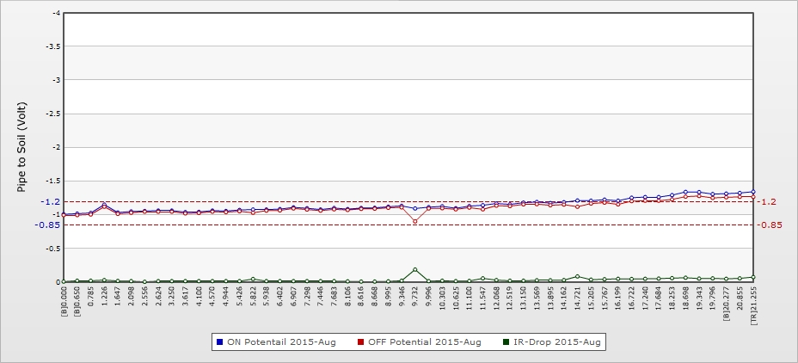RC63601 (16” RJP)

หมายเหตุ RC63601 (16” RJP) อยู่รวมกับ RC 636

1. ท่อส่งก๊าซธรรมชาติเอ็กโก โคเจนเนอเรชั่น (อยู่ระหว่างพิจารณาใบอนุญาต)

|  |  |
| --- | --- |
| 2nd half year 2558 | 1st half year 2559 |
| C:\Users\cg580050\AppData\Local\Microsoft\Windows\Temporary Internet Files\Content.IE5\NY4L4A8V\FusionChartsCA89OFUW.jpg | C:\Users\cg580050\AppData\Local\Microsoft\Windows\Temporary Internet Files\Content.IE5\IQ4QGQB9\FusionChartsCAX1UVKM.jpg |

* 1. RC4012 (10” RC400(KP13.650) - TLPC)

1. ท่อส่งก๊าซธรรมชาติไตรเอนเนอจี้ (อยู่ระหว่างพิจารณาใบอนุญาต)

|  |  |
| --- | --- |
| 2nd half year 2558 | 1st half year 2559 |
| C:\Users\cg580050\AppData\Local\Microsoft\Windows\Temporary Internet Files\Content.IE5\A1EIS443\FusionChartsCA5YJJBR.jpg | C:\Users\cg580050\AppData\Local\Microsoft\Windows\Temporary Internet Files\Content.IE5\A1EIS443\FusionChartsCA6KSZMU.jpg |

* 1. RC40121 (16” RC4000(KP218.878) - TECO)

1. ท่อส่งก๊าซธรรมชาติราชบุรี เพาเวอร์ (อยู่ระหว่างพิจารณาใบอนุญาต)

|  |  |
| --- | --- |
| 2nd half year 2558 | 1st half year 2559 |
| C:\Users\cg580050\AppData\Local\Microsoft\Windows\Temporary Internet Files\Content.IE5\A1EIS443\FusionChartsCAM5KSHC.jpg | C:\Users\cg580050\AppData\Local\Microsoft\Windows\Temporary Internet Files\Content.IE5\OXGD10RE\FusionChartsCATRMQ19.jpg |

* 1. RC40123 (24” RBMR - RPCL)

1. ท่อส่งก๊าซธรรมชาติอีสเทิร์นเพาเวอร์ อิเล็คทริค (อยู่ระหว่างพิจารณาใบอนุญาต)
   1. RC6321 (18” WN#2 - EPEC)

|  |  |
| --- | --- |
| 2nd half year 2558 | 1st half year 2559 |
| C:\Users\cg580050\AppData\Local\Microsoft\Windows\Temporary Internet Files\Content.IE5\OXGD10RE\FusionChartsCAC1ZDGL.jpg | C:\Users\cg580050\AppData\Local\Microsoft\Windows\Temporary Internet Files\Content.IE5\NYKZ2LUQ\FusionChartsCA54JF0I.jpg |

1. ท่อส่งก๊าซธรรมชาติอมตะ บีกิม พาวเวอร์ 3 (อยู่ระหว่างพิจารณาใบอนุญาต)

|  |  |
| --- | --- |
| 2nd half year 2558 | 1st half year 2559 |
| C:\Users\cg580050\AppData\Local\Microsoft\Windows\Temporary Internet Files\Content.IE5\NYKZ2LUQ\FusionChartsCACKR67E.jpg | C:\Users\cg580050\AppData\Local\Microsoft\Windows\Temporary Internet Files\Content.IE5\2KV6KQAC\FusionChartsCAO3CNCM.jpg |

* 1. RC565101 (10” ABP3)

1. ท่อส่งก๊าซธรรมชาติกัลฟ์ เจพี ทีแอลซี(อยู่ระหว่างพิจารณาใบอนุญาต)
   1. RC67303 (GTLC)

|  |  |
| --- | --- |
| 2nd half year 2558 | 1st half year 2559 |
| C:\Users\cg580050\AppData\Local\Microsoft\Windows\Temporary Internet Files\Content.IE5\OXGD10RE\FusionChartsCAUTFTGQ.jpg | C:\Users\cg580050\AppData\Local\Microsoft\Windows\Temporary Internet Files\Content.IE5\NY4L4A8V\FusionChartsCA3T0UNR.jpg |

1. ท่อส่งก๊าซธรรมชาติกัลฟ์ เจพี ทีแอลซี(อยู่ระหว่างพิจารณาใบอนุญาต)
   1. RC410903 (GCRN)

|  |  |
| --- | --- |
| 2nd half year 2558 | 1st half year 2559 |
| C:\Users\cg580050\AppData\Local\Microsoft\Windows\Temporary Internet Files\Content.IE5\IQ4QGQB9\FusionChartsCAEIIVU9.jpgC:\Users\cg580050\AppData\Local\Microsoft\Windows\Temporary Internet Files\Content.IE5\2KV6KQAC\FusionChartsCA3SK32H.jpg |  |

# ภาคผนวก ฉ. กราฟแสดงผลการตรวจสอบแหล่งจ่ายกระแส CP (Transformer Rectifier)

1. กท2310040 ท่อส่งก๊าซธรรมชาติเส้นที่ 1 บนบก
   1. RC400 (28” BV#2 – BV#6)

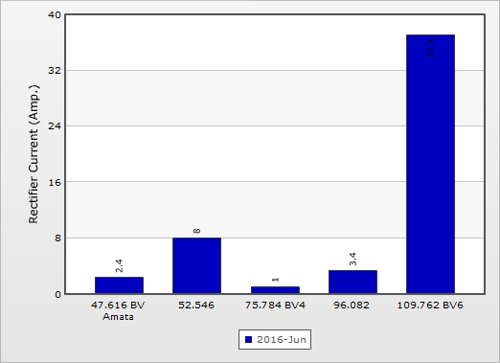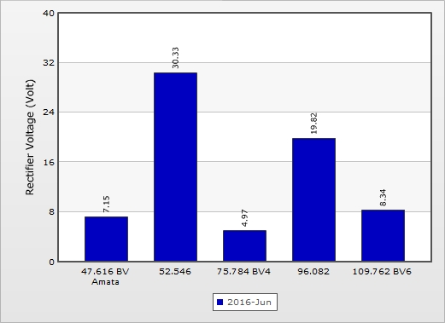ผลตรวจสอบประจำ เดือน มิถุนายน 2559

ผลตรวจสอบประจำ เดือน พฤษภาคม 2559

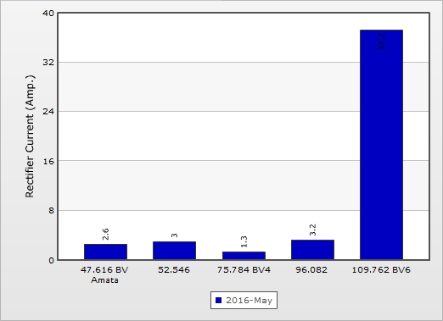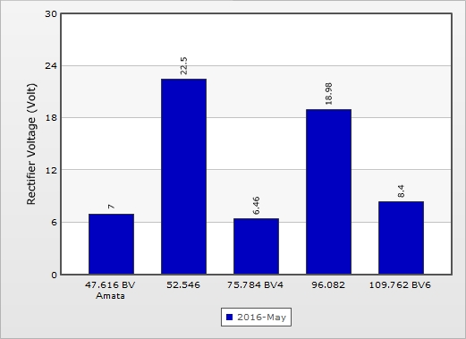

ผลตรวจสอบประจำ เดือน เมษายน 2559

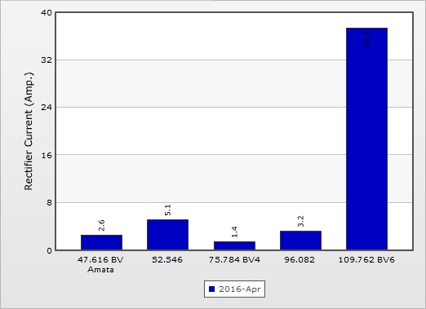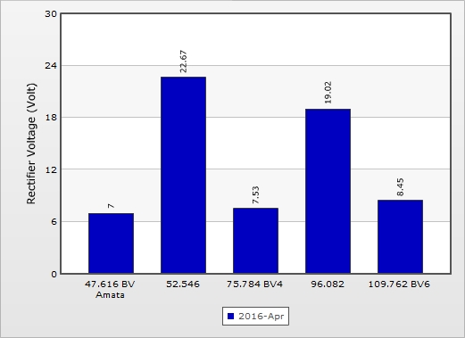

ผลตรวจสอบประจำ เดือน มีนาคม 2559

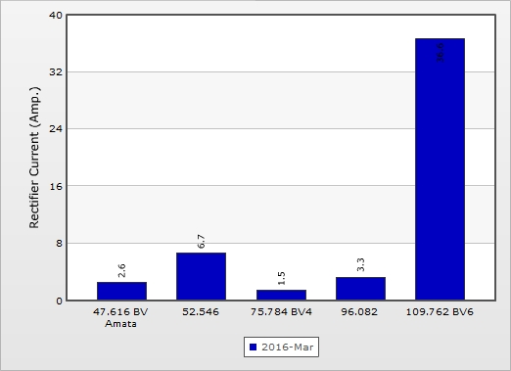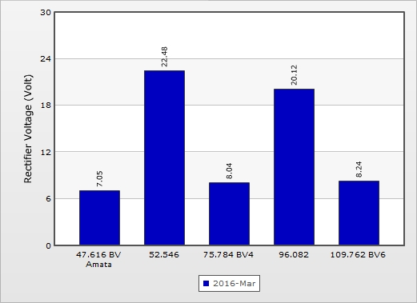

ผลตรวจสอบประจำ เดือน กุมภาพันธ์ 2559

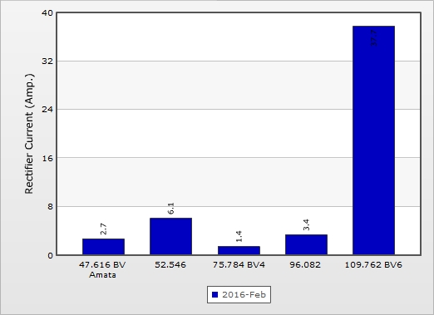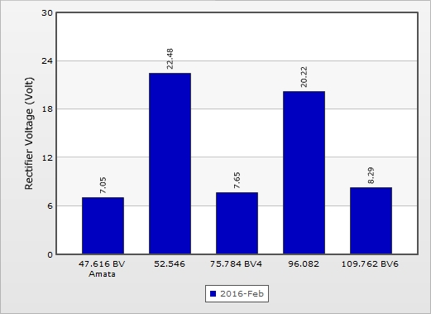

ผลตรวจสอบประจำ เดือน มกราคม 2559

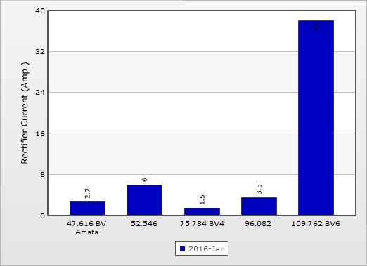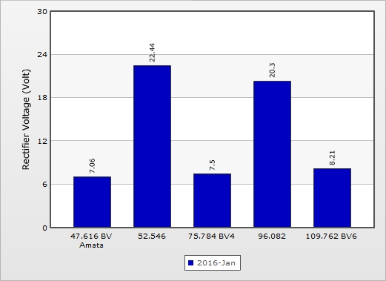

ผลตรวจสอบประจำ เดือน ธันวาคม 2558

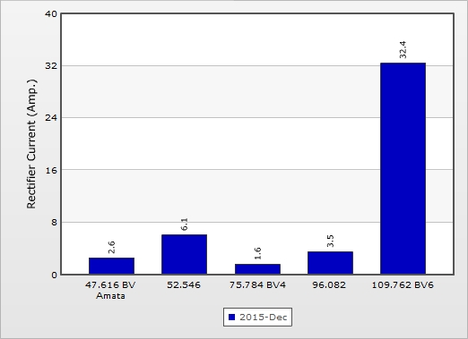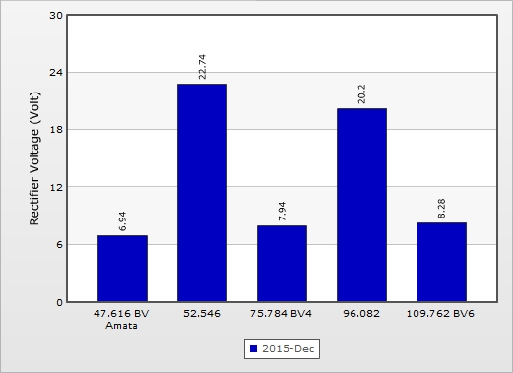

ผลตรวจสอบประจำ เดือน พฤศจิกายน 2558

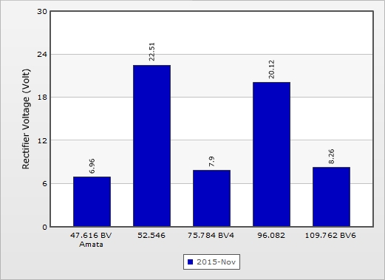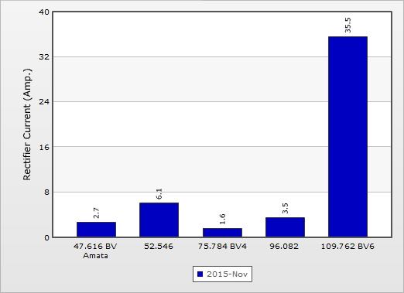

ผลตรวจสอบประจำ เดือน ตุลาคม 2558

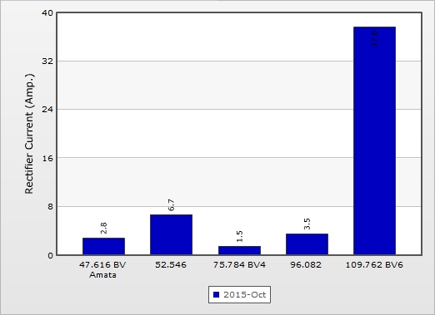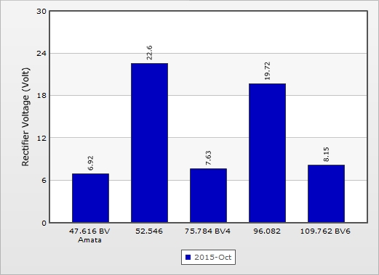

ผลตรวจสอบประจำ เดือน กันยายน 2558

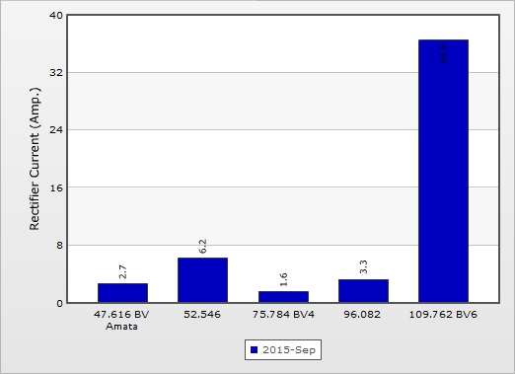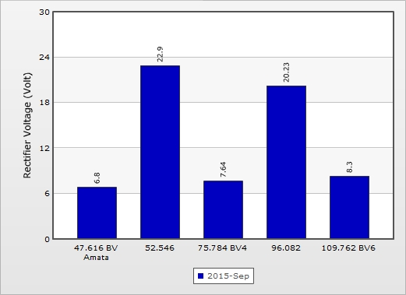

ผลตรวจสอบประจำ เดือน สิงหาคม 2558

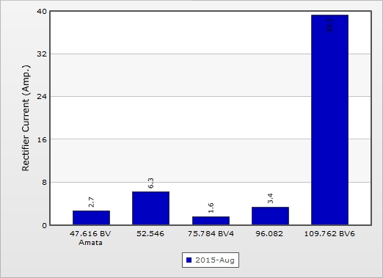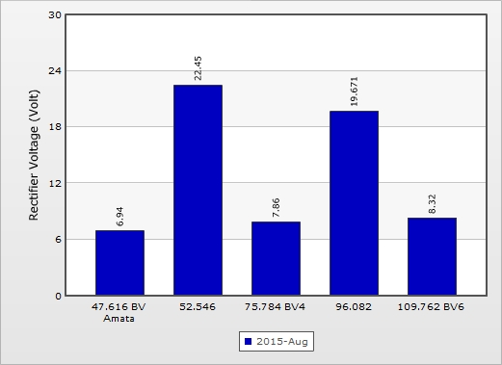

ผลตรวจสอบประจำ เดือน กรกฎาคม 2558

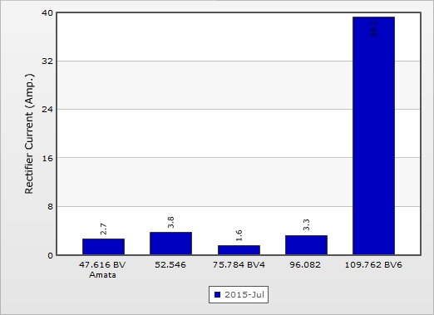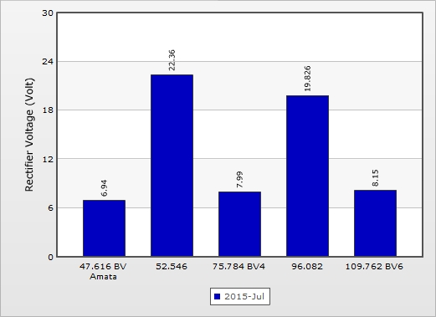

ผลตรวจสอบประจำ เดือน มิถุนายน 2558

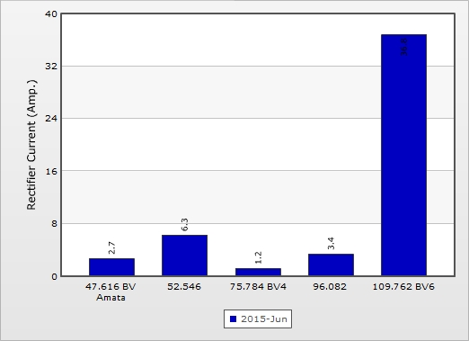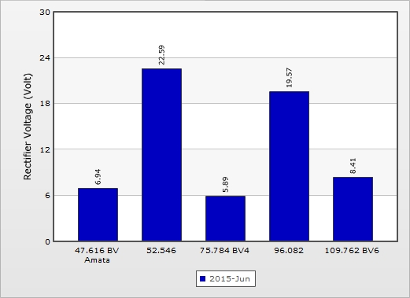

* 1. RC400 (28” OCS#1 - BV#2)

ผลตรวจสอบประจำ เดือน มิถุนายน 2559

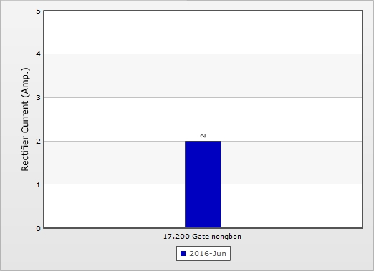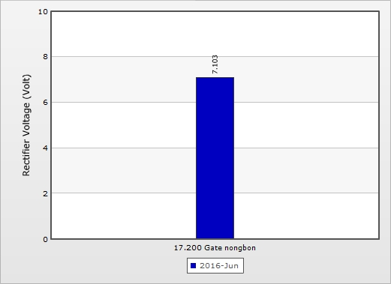

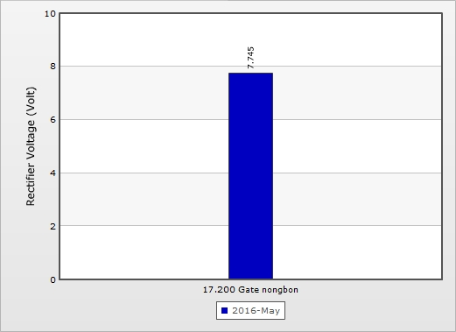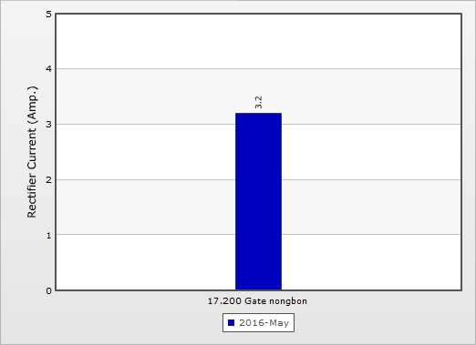 ผลตรวจสอบประจำ เดือน พฤษภาคม 2559

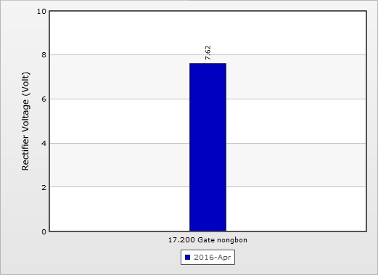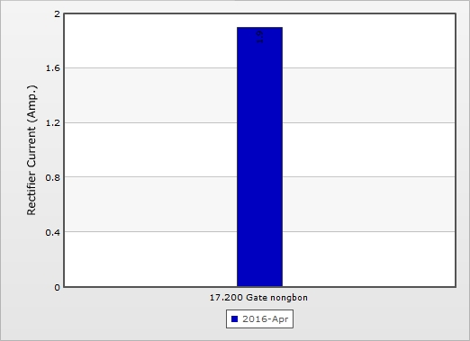ผลตรวจสอบประจำ เดือน เมษายน 2559

ผลตรวจสอบประจำ เดือน มีนาคม 2559

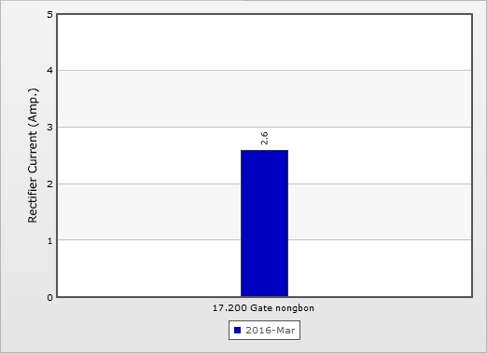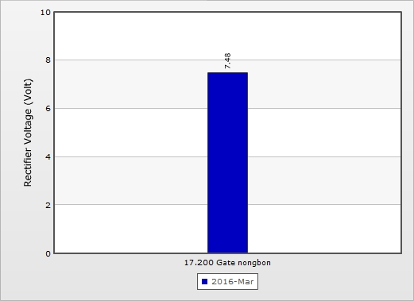

ผลตรวจสอบประจำ เดือน กุมภาพันธ์ 2559

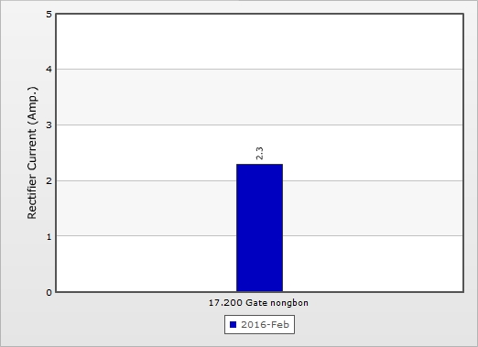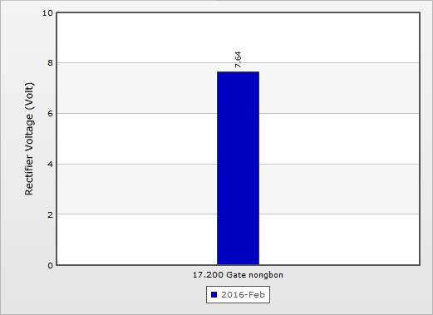

ผลตรวจสอบประจำ เดือน มกราคม 2559

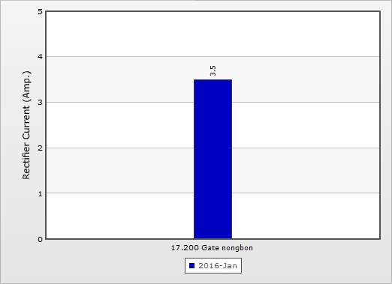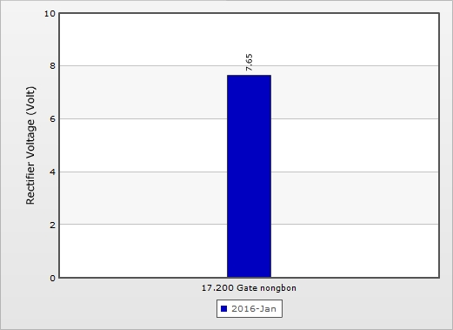

ผลตรวจสอบประจำ เดือน ธันวาคม 2558

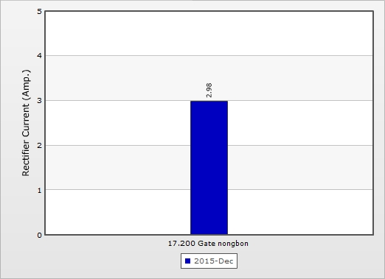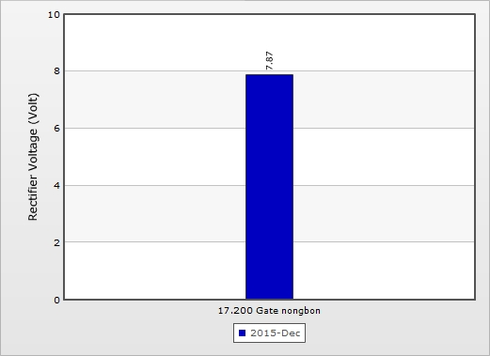

ผลตรวจสอบประจำ เดือน พฤศจิกายน 2558

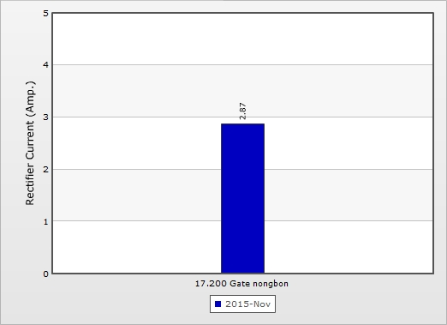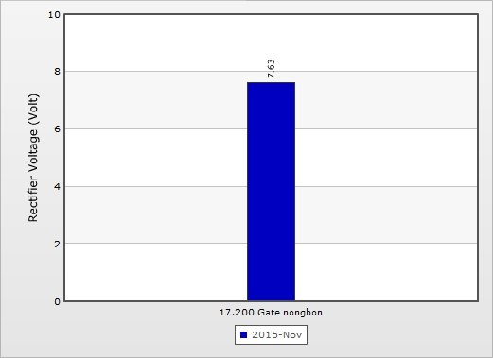

ผลตรวจสอบประจำ เดือน ตุลาคม 2558

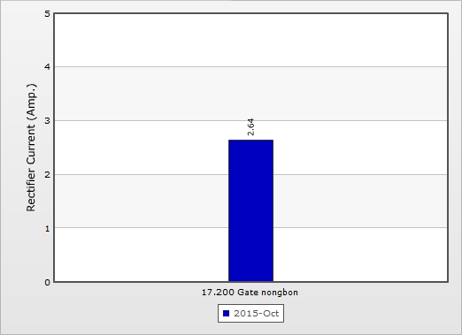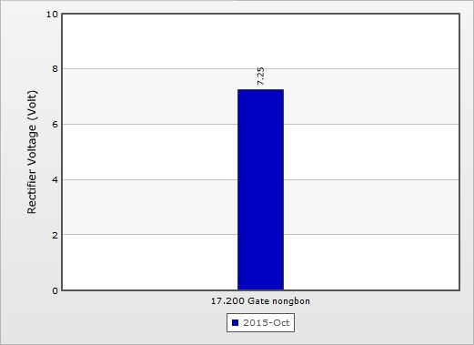

ผลตรวจสอบประจำ เดือน กันยายน 2558

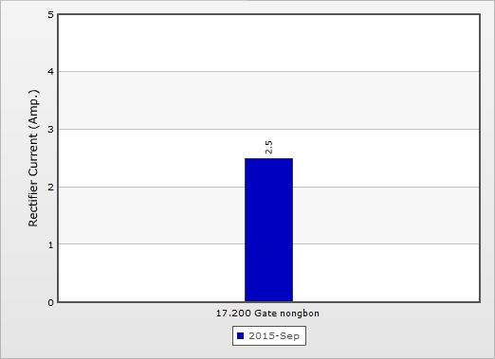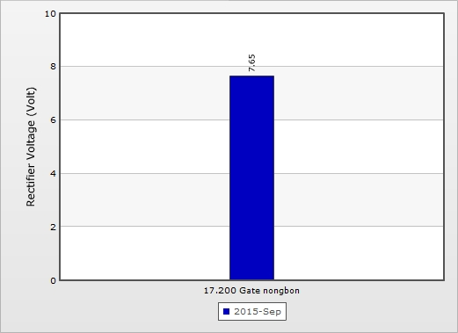

ผลตรวจสอบประจำ เดือน สิงหาคม 2558

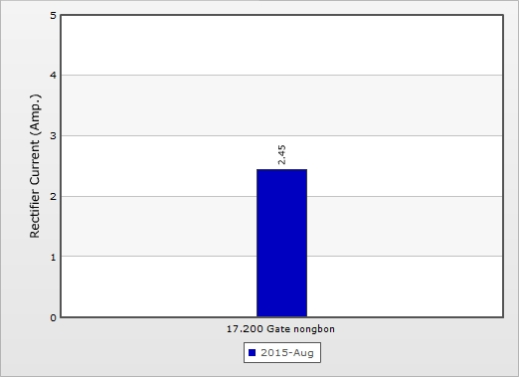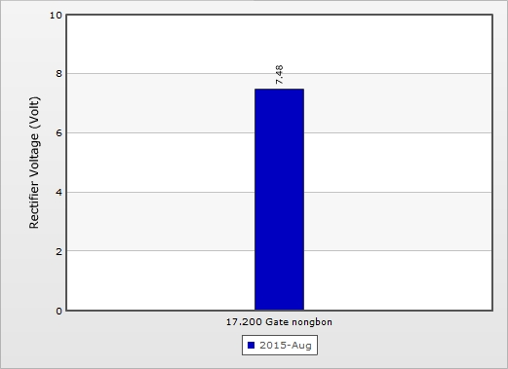

ผลตรวจสอบประจำ เดือน กรกฎาคม 2558

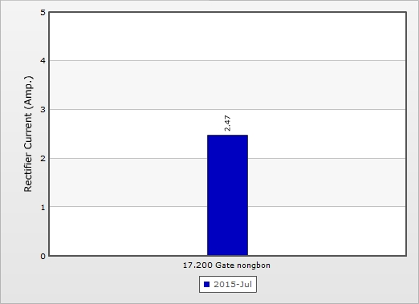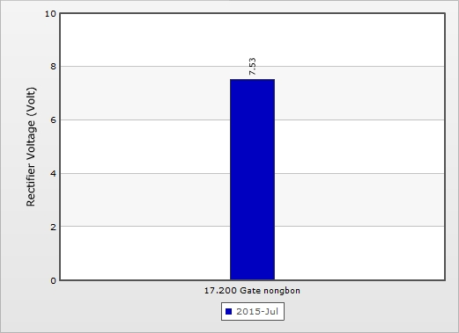

ผลตรวจสอบประจำ เดือน มิถุนายน 2558

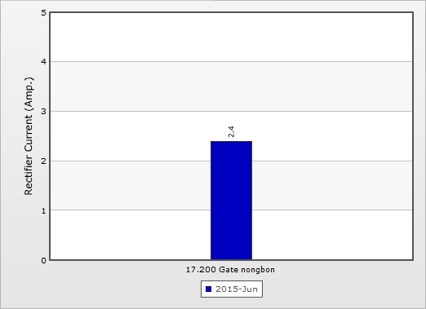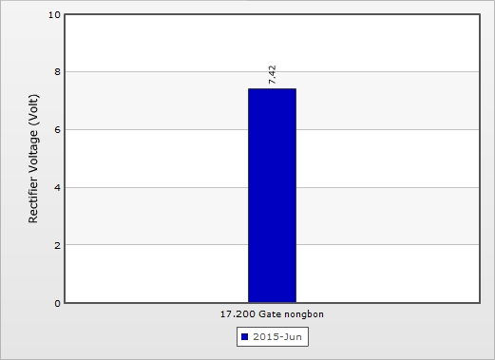

* 1. RC4501 (24” BV6 – BPPP)

ผลตรวจสอบประจำ เดือน มิถุนายน 2559

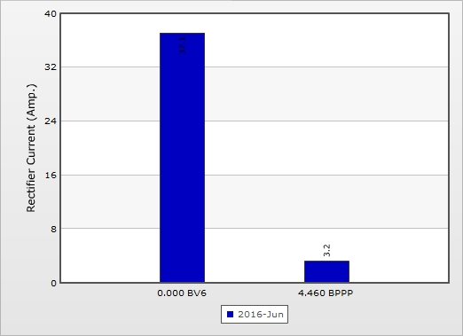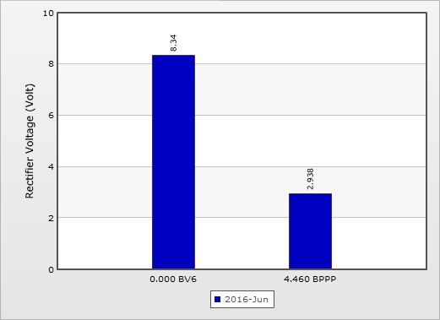

ผลตรวจสอบประจำ เดือน พฤษภาคม 2559

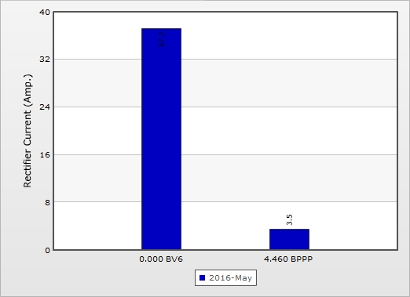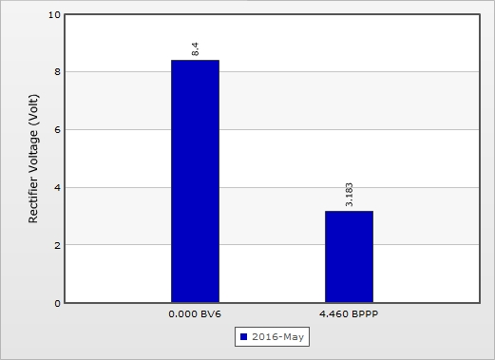

ผลตรวจสอบประจำ เดือน เมษายน 2559

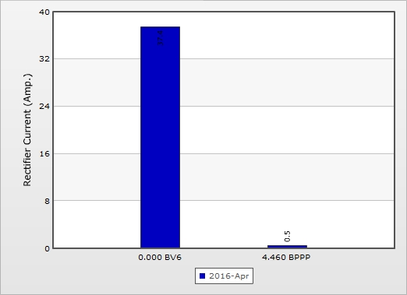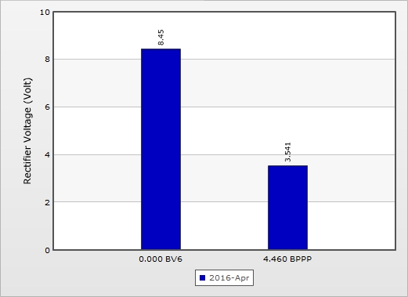

ผลตรวจสอบประจำ เดือน มีนาคม 2559

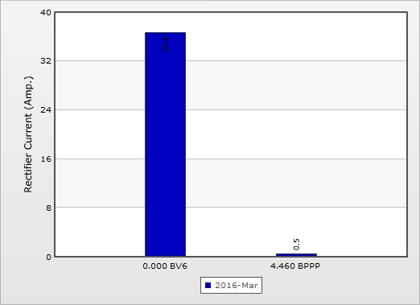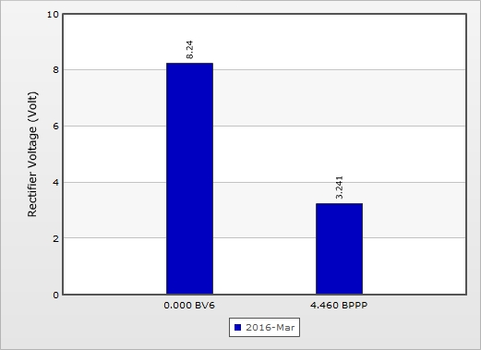

ผลตรวจสอบประจำ เดือน กุมภาพันธ์ 2559

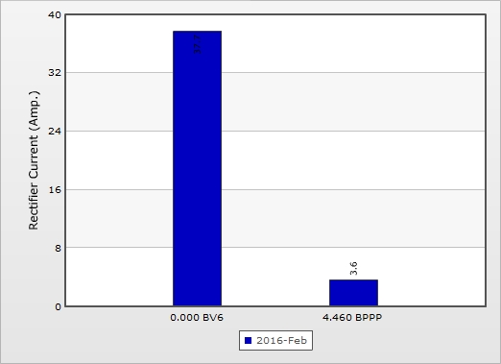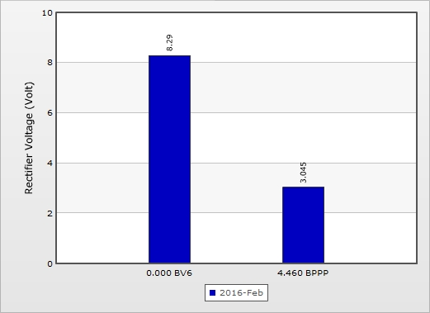

ผลตรวจสอบประจำ เดือน มกราคม 2559

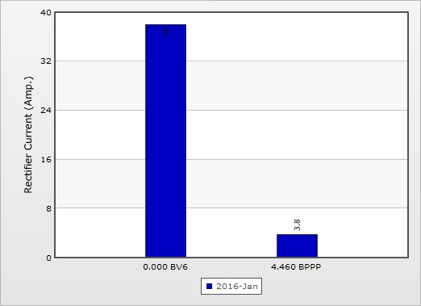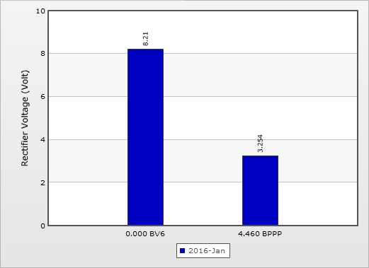

ผลตรวจสอบประจำ เดือน ธันวาคม 2558

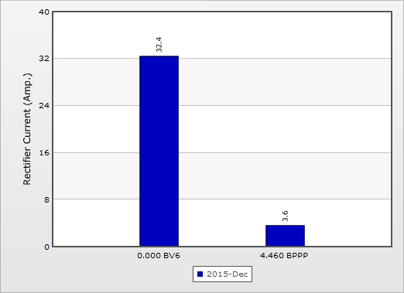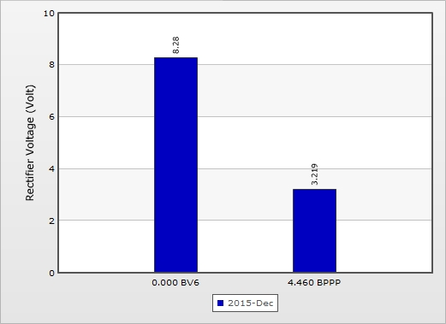

ผลตรวจสอบประจำ เดือน พฤศจิกายน 2558

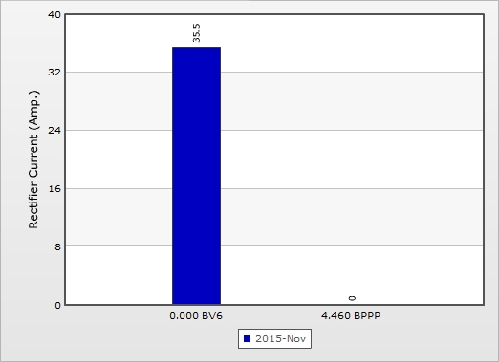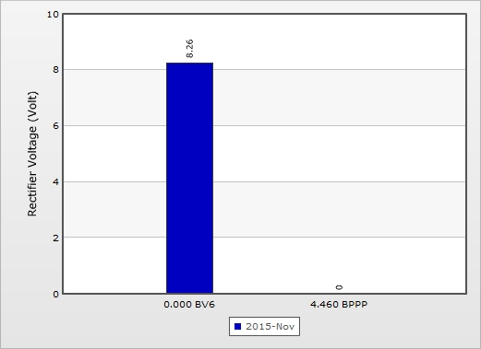

ผลตรวจสอบประจำ เดือน ตุลาคม 2558

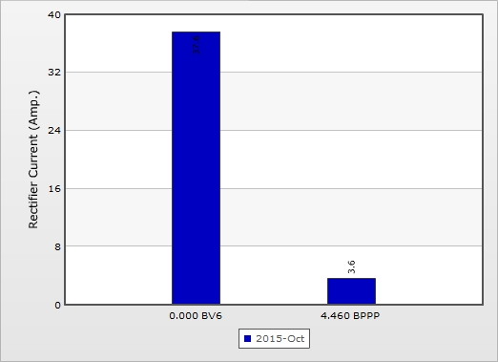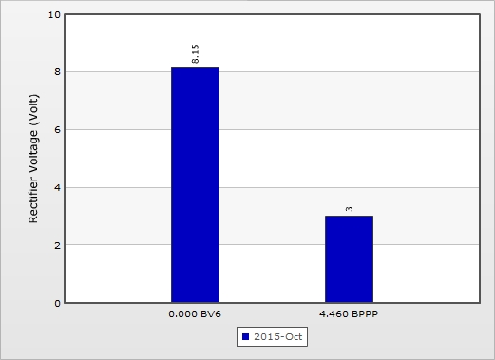

ผลตรวจสอบประจำ เดือน กันยายน 2558

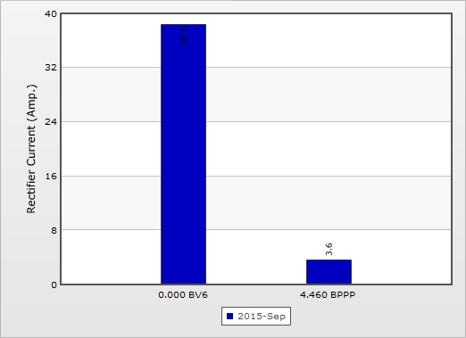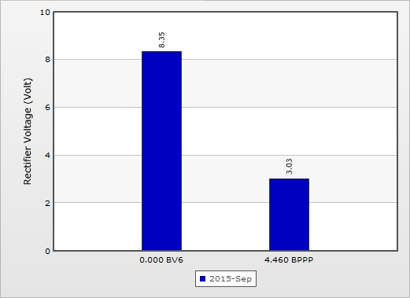

ผลตรวจสอบประจำ เดือน สิงหาคม 2558

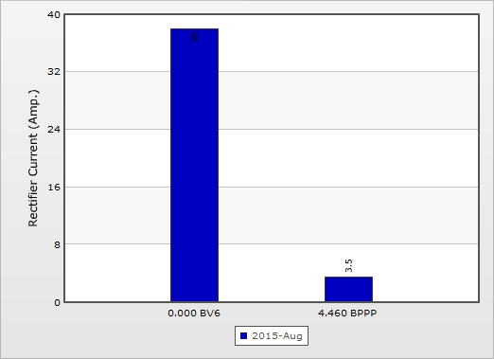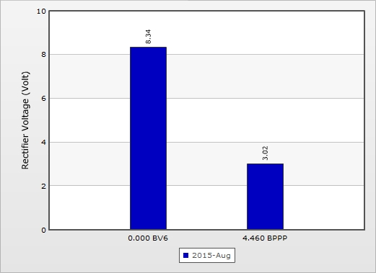

ผลตรวจสอบประจำ เดือน กรกฎาคม 2558

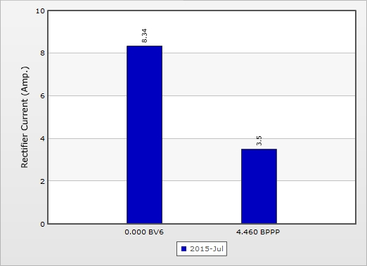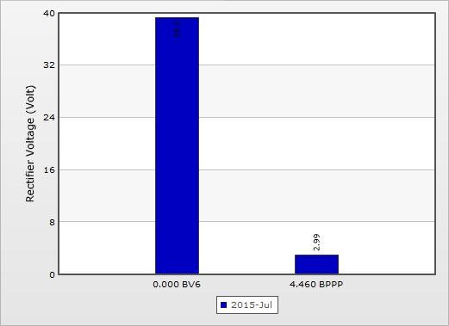

ผลตรวจสอบประจำ เดือน มิถุนายน 2558

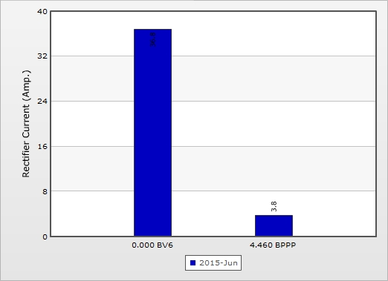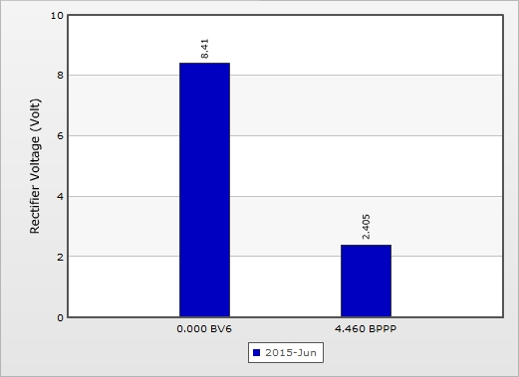

* 1. RC4502 (30” BV6 – BPPP)

ผลตรวจสอบประจำ เดือน มิถุนายน 2559



ผลตรวจสอบประจำ เดือน พฤษภาคม 2559



 ผลตรวจสอบประจำ เดือน เมษายน 2559

ผลตรวจสอบประจำ เดือน มีนาคม 2559



ผลตรวจสอบประจำ เดือน กุมภาพันธ์ 2559



ผลตรวจสอบประจำ เดือน มกราคม 2559



ผลตรวจสอบประจำ เดือน ธันวาคม 2558



ผลตรวจสอบประจำ เดือน พฤศจิกายน 2558

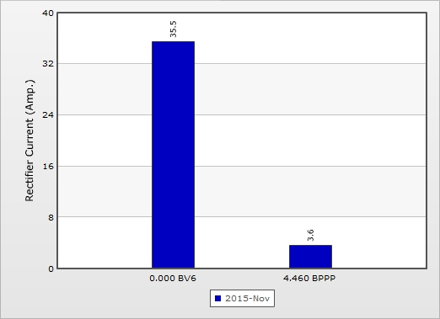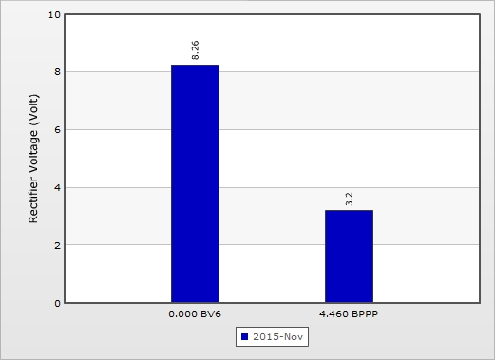

ผลตรวจสอบประจำ เดือน ตุลาคม 2558



ผลตรวจสอบประจำ เดือน กันยายน 2558

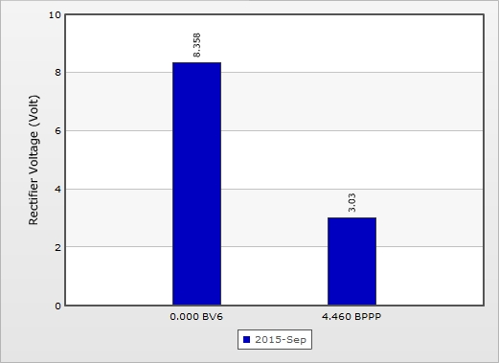

ผลตรวจสอบประจำ เดือน สิงหาคม 2558



ผลตรวจสอบประจำ เดือน กรกฎาคม 2558



ผลตรวจสอบประจำ เดือน มิถุนายน 2558



* 1. RC500 (28” BV6 – BV12)

ผลตรวจสอบประจำ เดือน มิถุนายน 2559

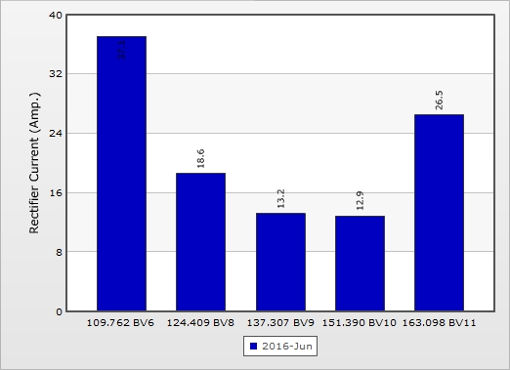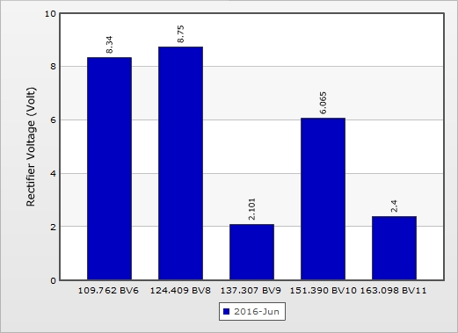

ผลตรวจสอบประจำ เดือน พฤษภาคม 2559

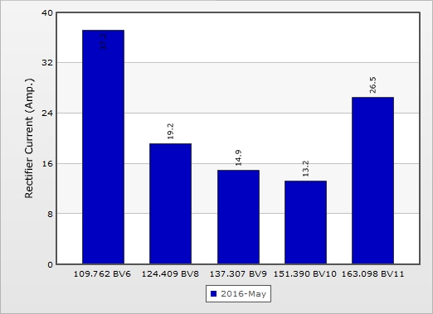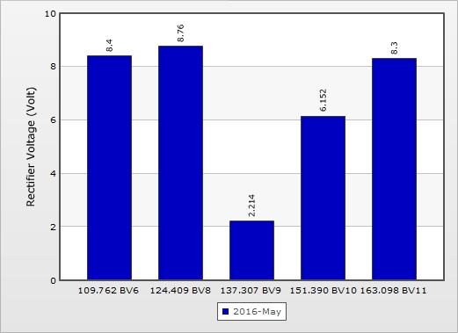

ผลตรวจสอบประจำ เดือน เมษายน 2559

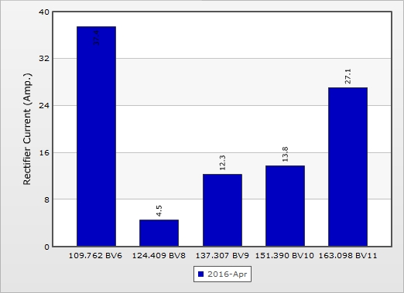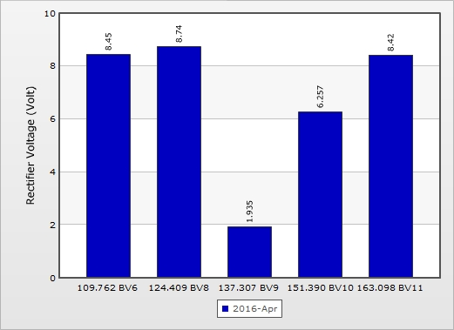

ผลตรวจสอบประจำ เดือน มีนาคม 2559

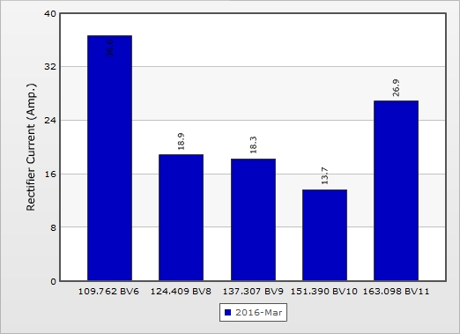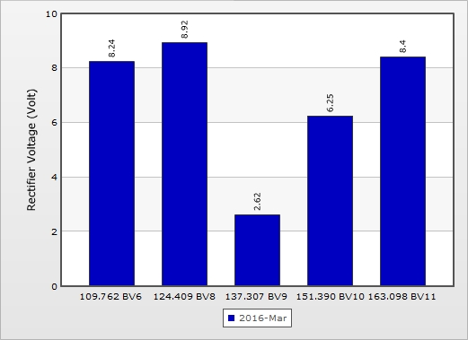

ผลตรวจสอบประจำ เดือน กุมภาพันธ์ 2559

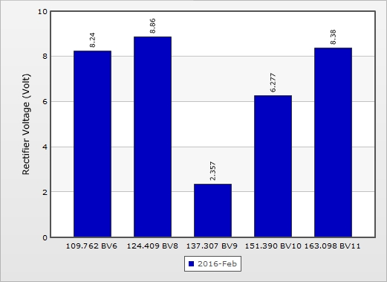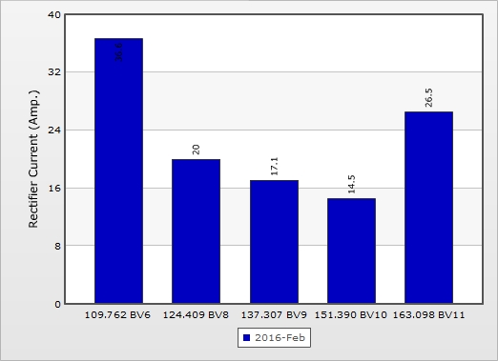

ผลตรวจสอบประจำ เดือน มกราคม 2559

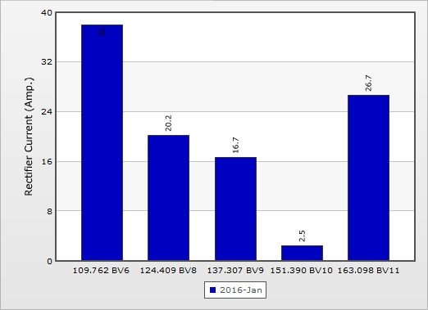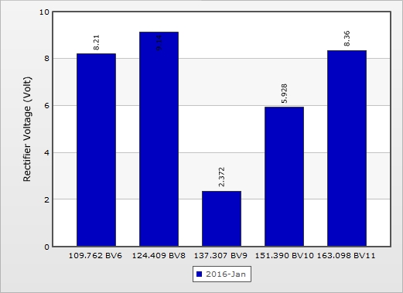

ผลตรวจสอบประจำ เดือน ธันวาคม 2558

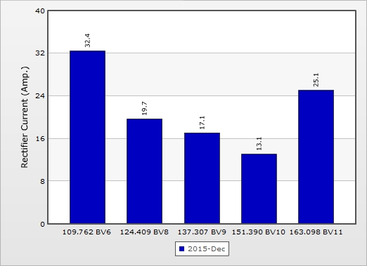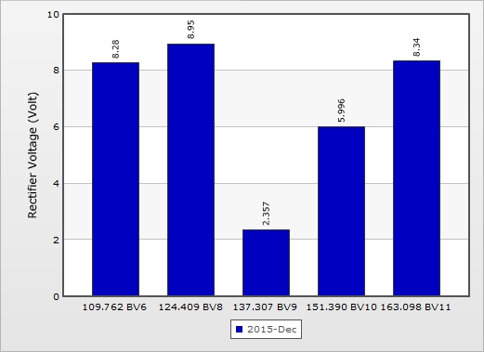

ผลตรวจสอบประจำ เดือน พฤศจิกายน 2558

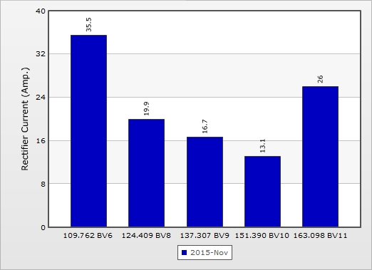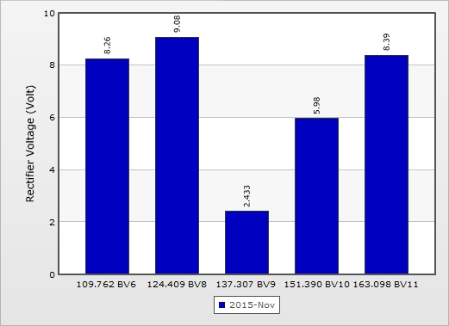

ผลตรวจสอบประจำ เดือน ตุลาคม 2558

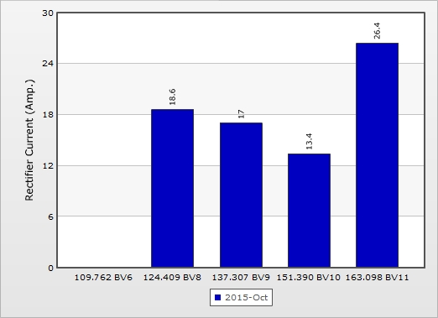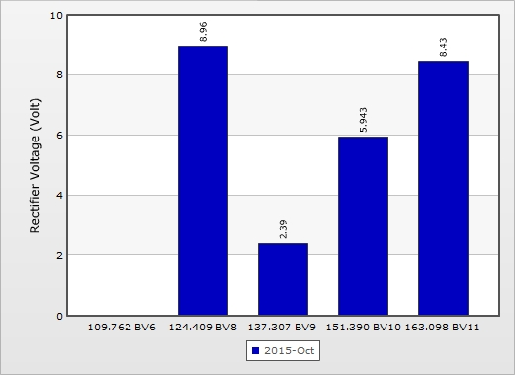

ผลตรวจสอบประจำ เดือน กันยายน 2558

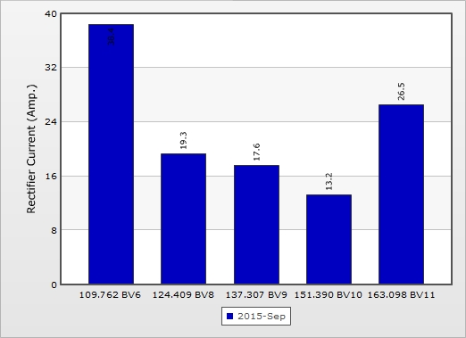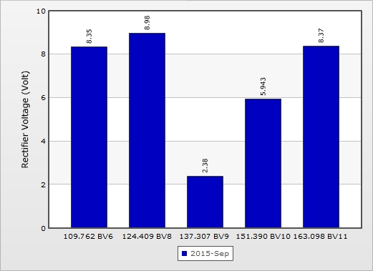

ผลตรวจสอบประจำ เดือน สิงหาคม 2558

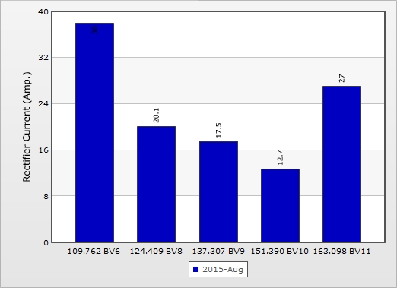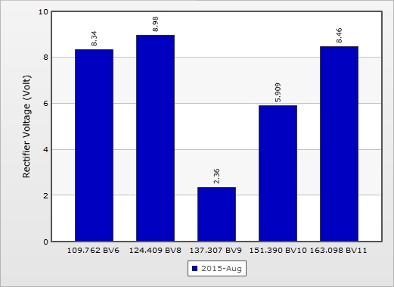

ผลตรวจสอบประจำ เดือน กรกฎาคม 2558

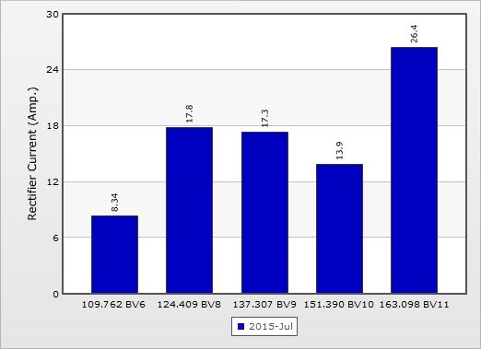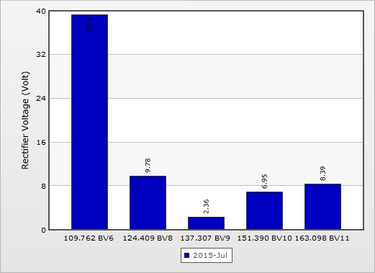

ผลตรวจสอบประจำ เดือน มิถุนายน 2558

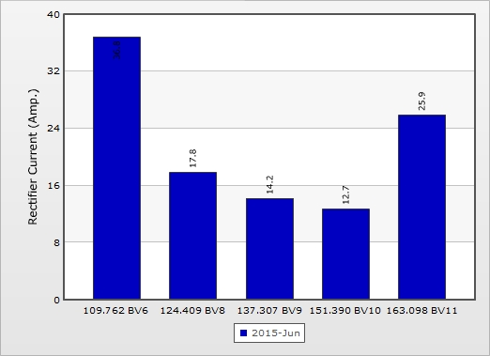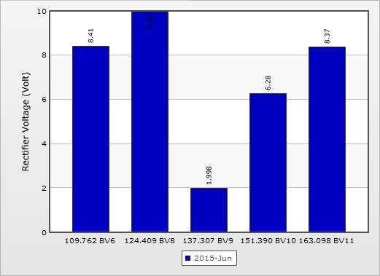

* 1. RC650 (24” BV9 – BV19)

ผลตรวจสอบประจำ เดือน มิถุนายน 2559

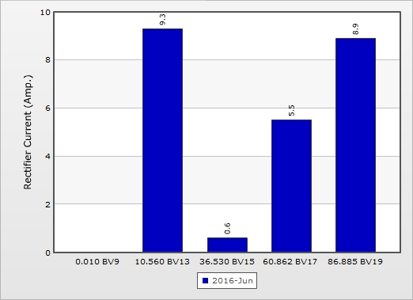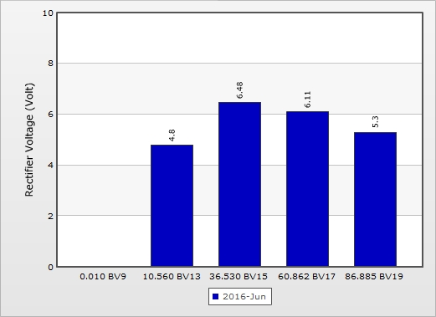

ผลตรวจสอบประจำ เดือน พฤษภาคม 2559

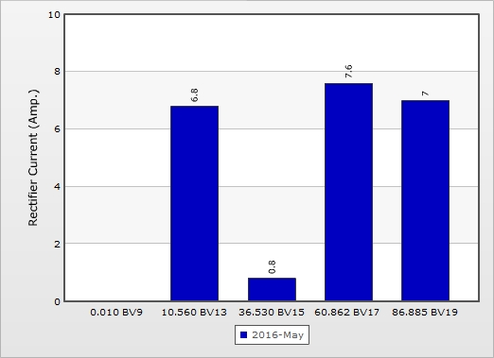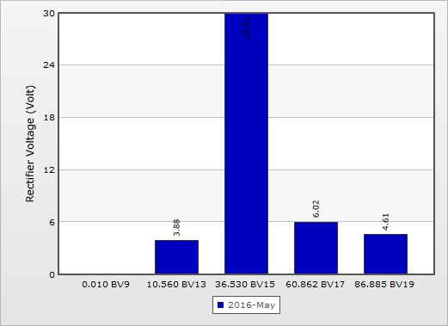

ผลตรวจสอบประจำ เดือน เมษายน 2559

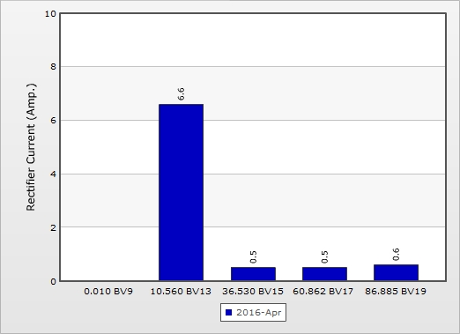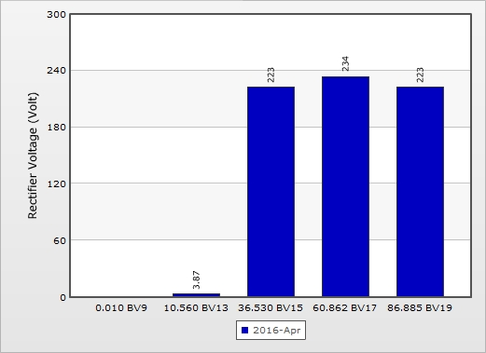

ผลตรวจสอบประจำ เดือน มีนาคม 2559

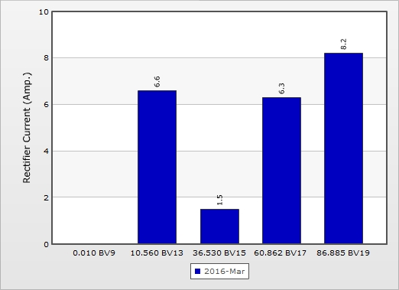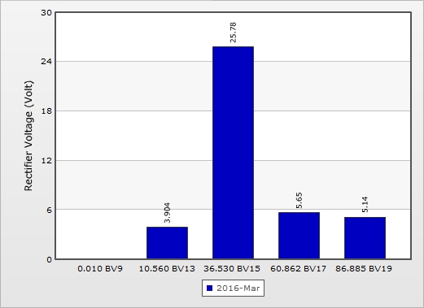

ผลตรวจสอบประจำ เดือน กุมภาพันธ์ 2559

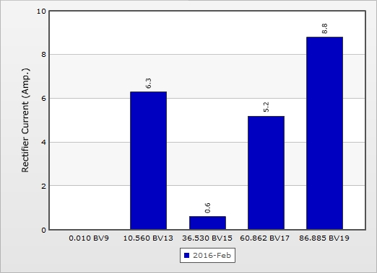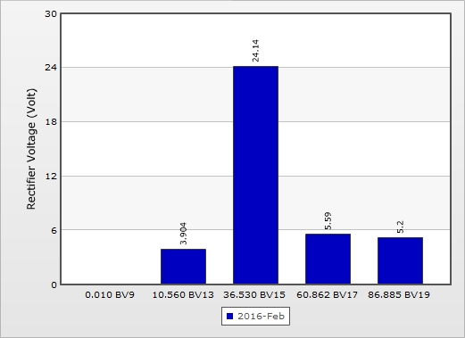

ผลตรวจสอบประจำ เดือน มกราคม 2559

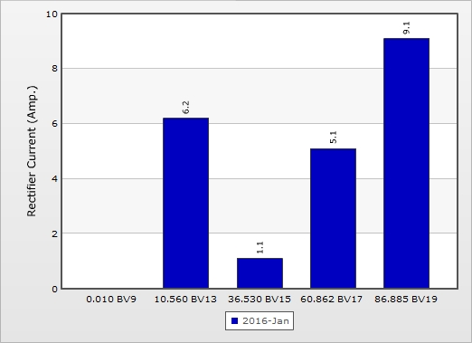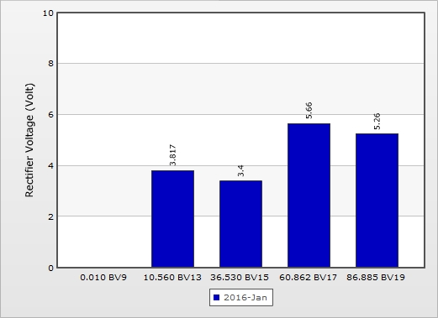

ผลตรวจสอบประจำ เดือน ธันวาคม 2558

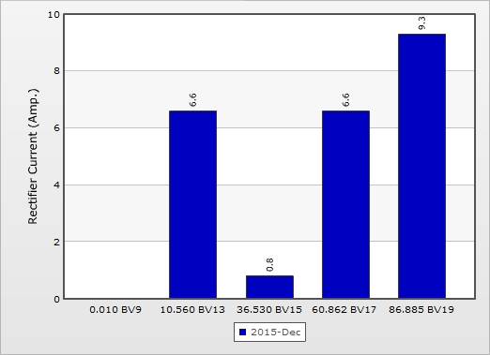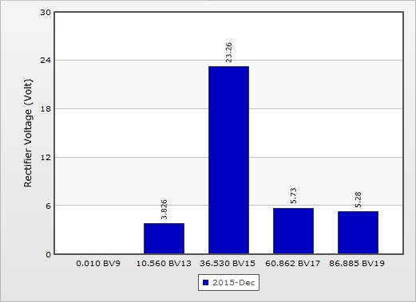

ผลตรวจสอบประจำ เดือน พฤศจิกายน 2558

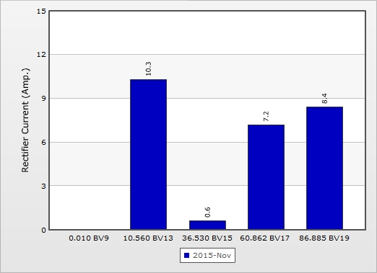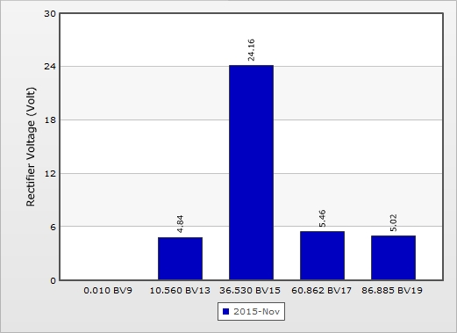

ผลตรวจสอบประจำ เดือน ตุลาคม 2558

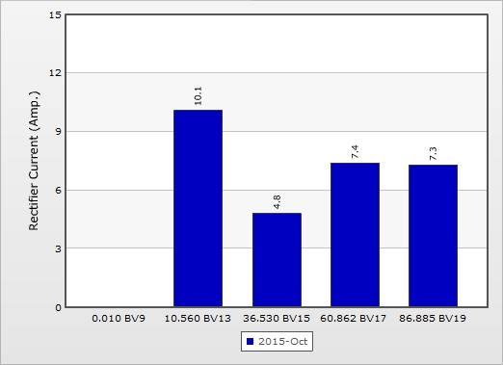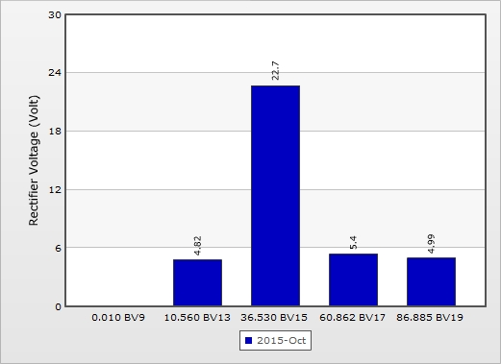

ผลตรวจสอบประจำ เดือน กันยายน 2558

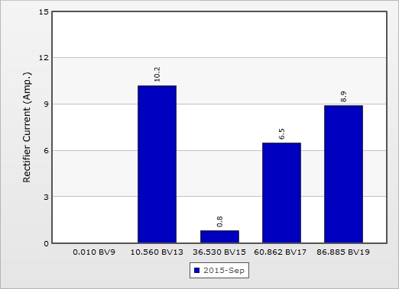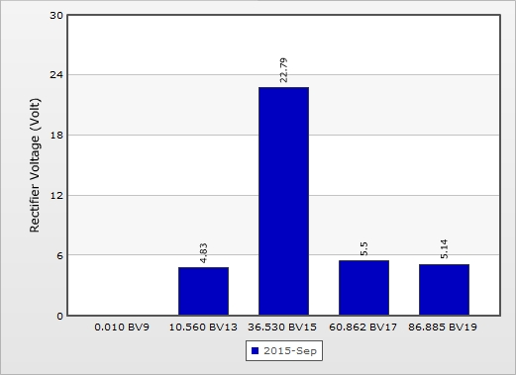

ผลตรวจสอบประจำ เดือน สิงหาคม 2558

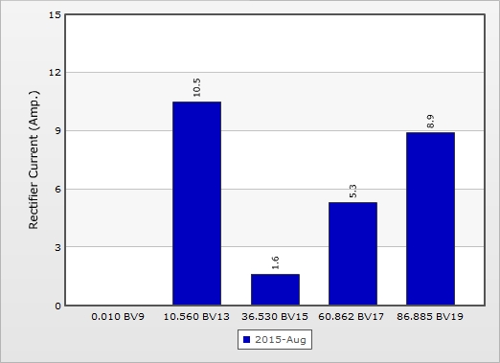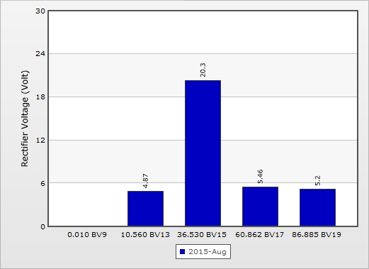

ผลตรวจสอบประจำ เดือน กรกฎาคม 2558

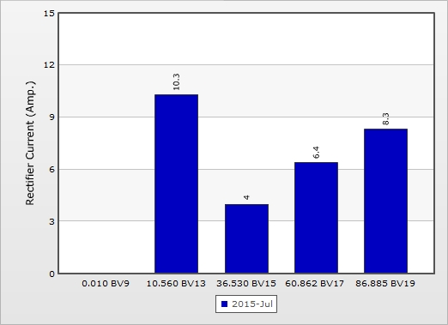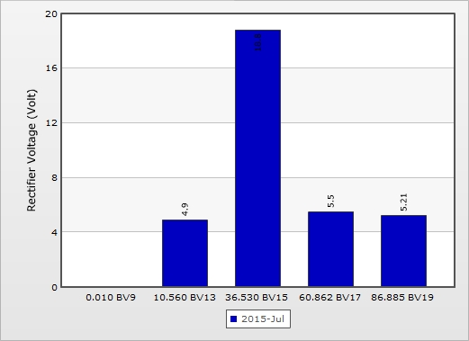

ผลตรวจสอบประจำ เดือน มิถุนายน 2558

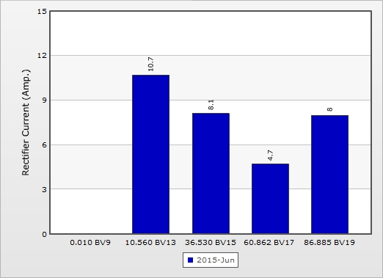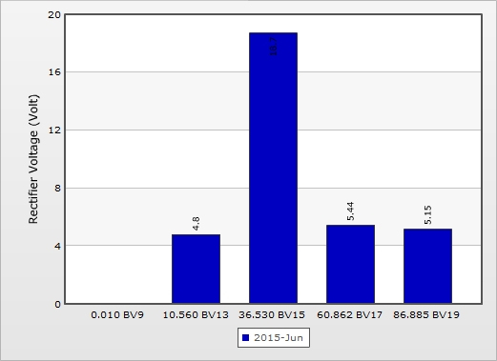

* 1. RC650 (24” BV19 – BV20)

ผลตรวจสอบประจำ เดือน มิถุนายน 2559

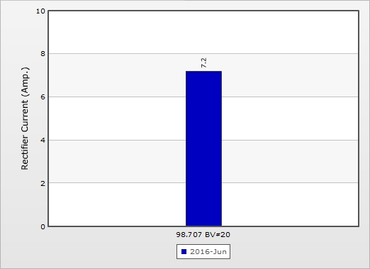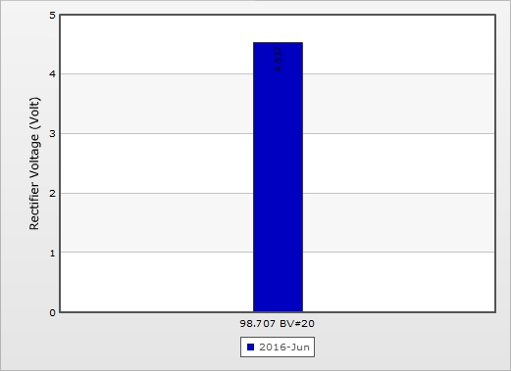

ผลตรวจสอบประจำ เดือน พฤษภาคม 2559

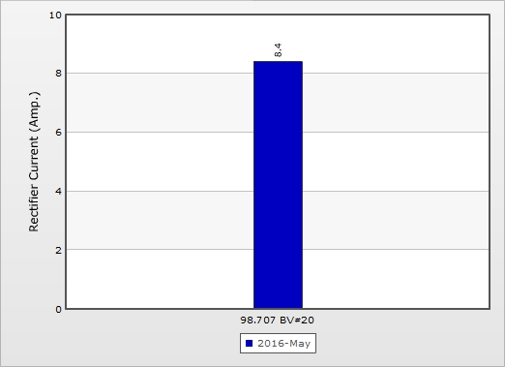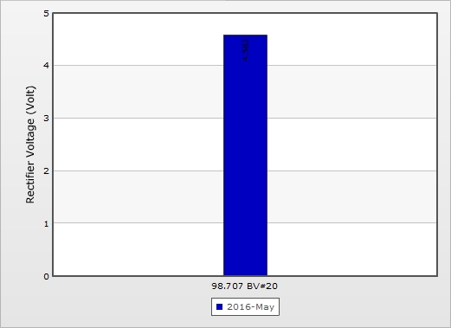

ผลตรวจสอบประจำ เดือน เมษายน 2559

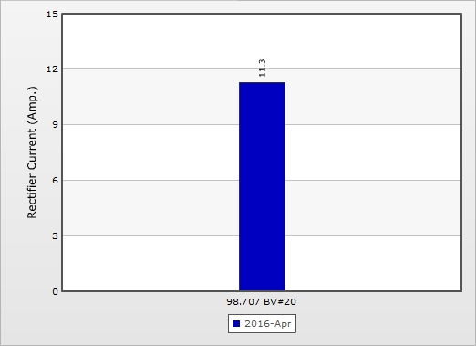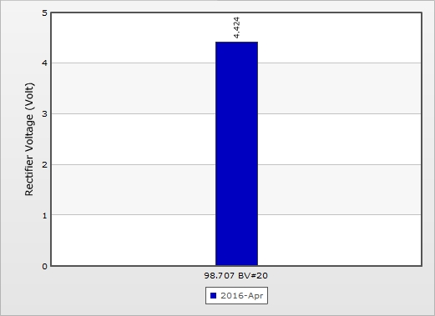

ผลตรวจสอบประจำ เดือน มีนาคม 2559

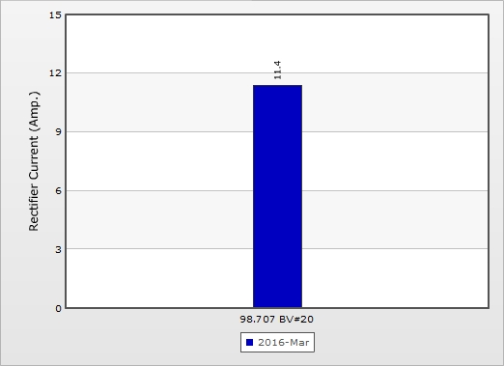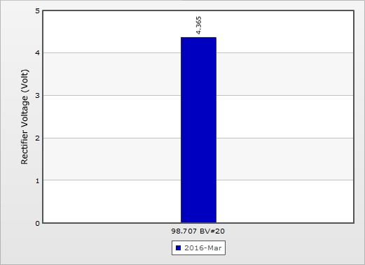

ผลตรวจสอบประจำ เดือน กุมภาพันธ์ 2559

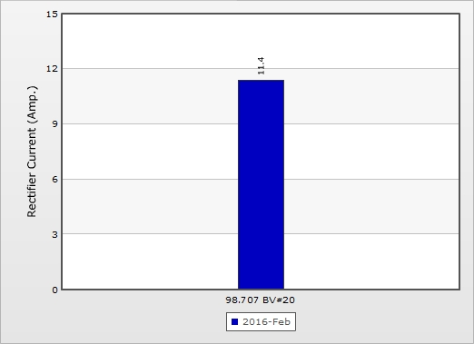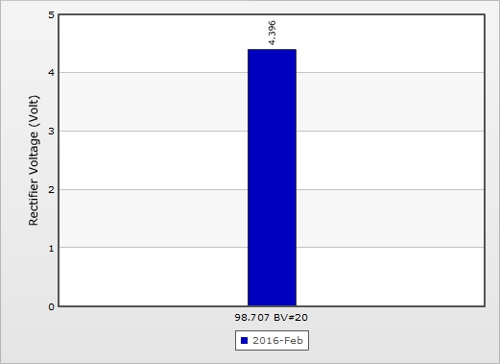

ผลตรวจสอบประจำ เดือน มกราคม 2559

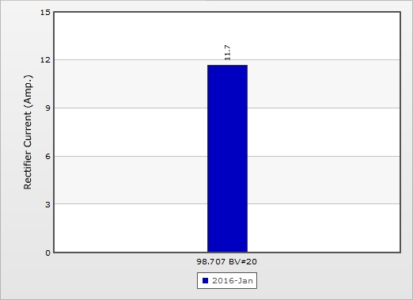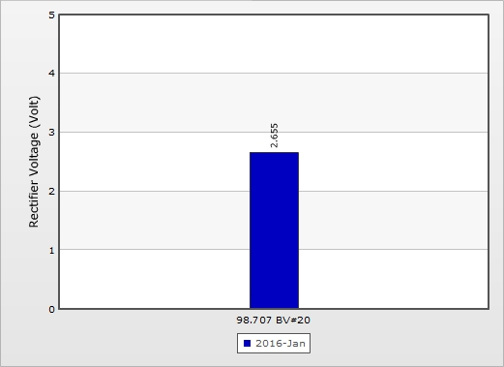

ผลตรวจสอบประจำ เดือน ธันวาคม 2558

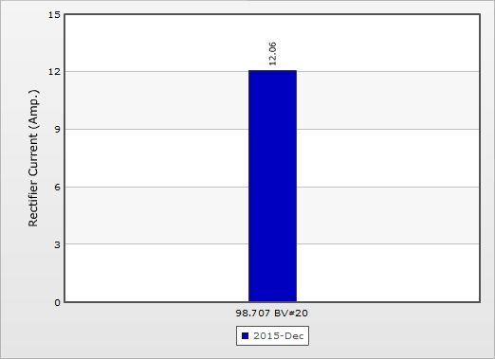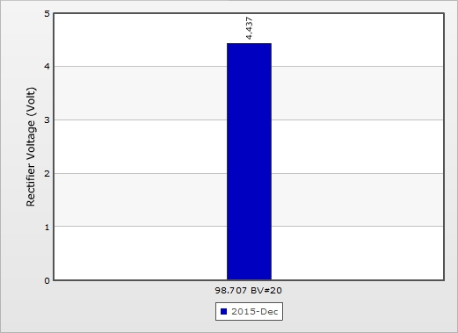

ผลตรวจสอบประจำ เดือน พฤศจิกายน 2558

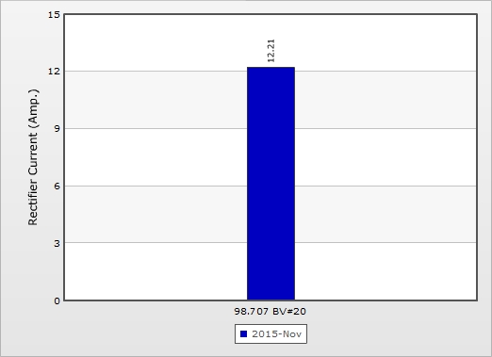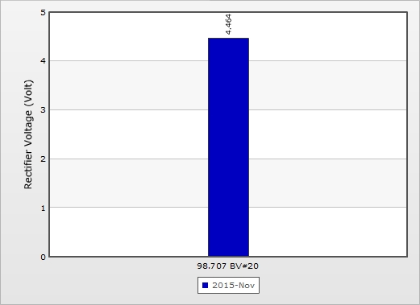

ผลตรวจสอบประจำ เดือน ตุลาคม 2558

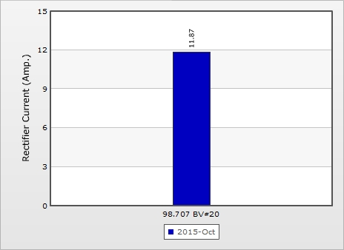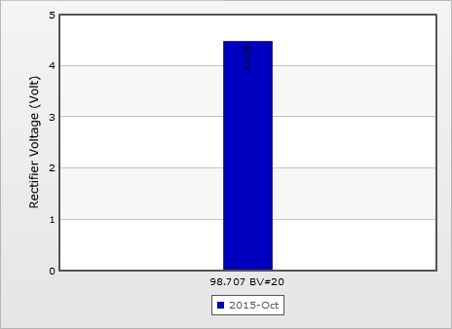

ผลตรวจสอบประจำ เดือน กันยายน 2558

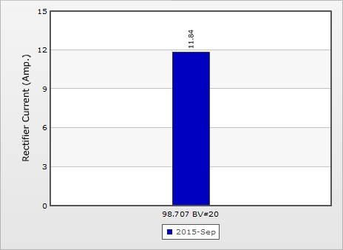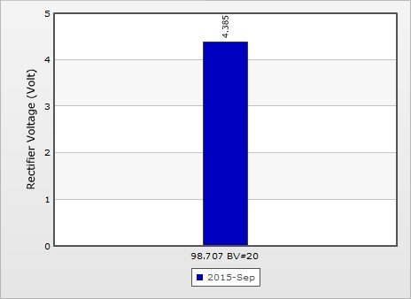

ผลตรวจสอบประจำ เดือน สิงหาคม 2558

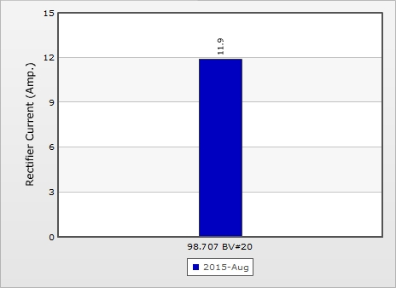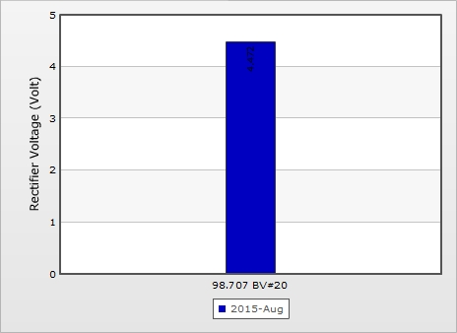

ผลตรวจสอบประจำ เดือน กรกฎาคม 2558

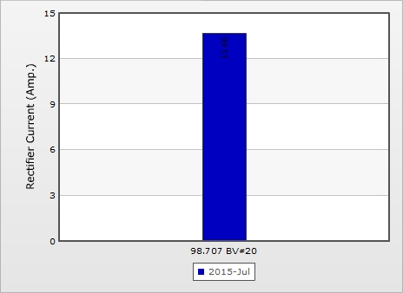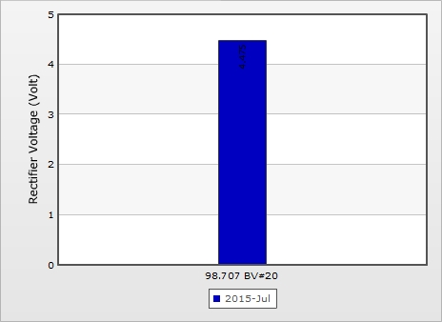

ผลตรวจสอบประจำ เดือน มิถุนายน 2558

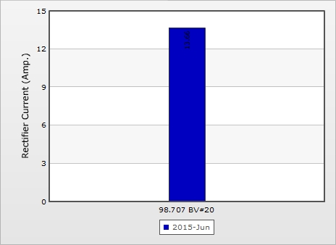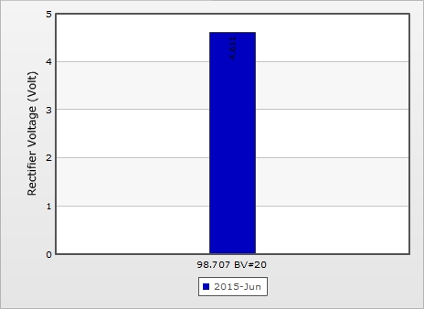

* 1. RC660 (16” BV20 – BV22)

ผลตรวจสอบประจำ เดือน มิถุนายน 2559

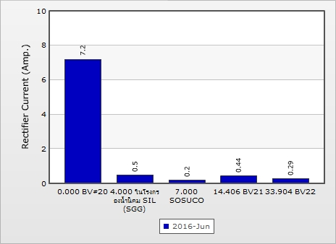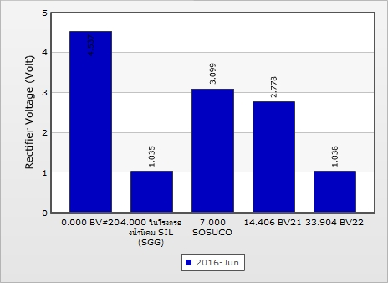

ผลตรวจสอบประจำ เดือน พฤษภาคม 2559

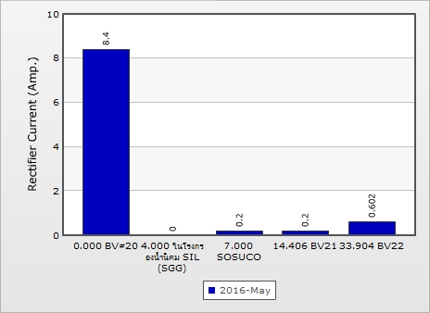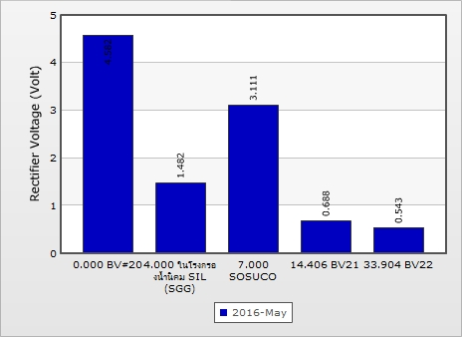

ผลตรวจสอบประจำ เดือน เมษายน 2559

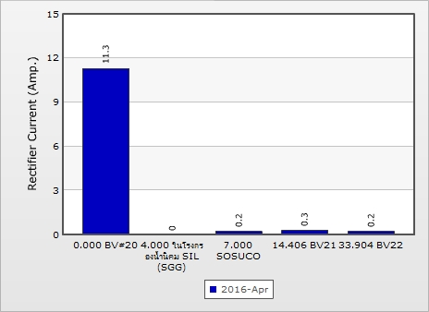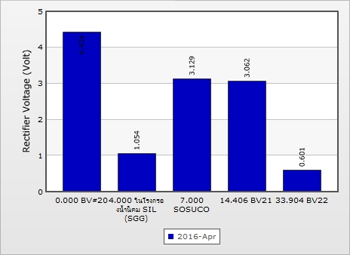

ผลตรวจสอบประจำ เดือน มีนาคม 2559

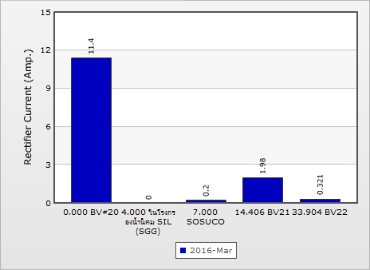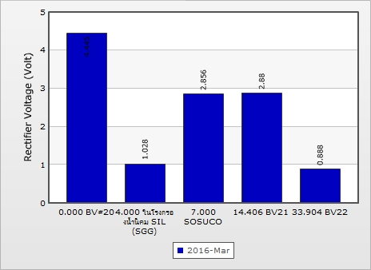

ผลตรวจสอบประจำ เดือน กุมภาพันธ์ 2559

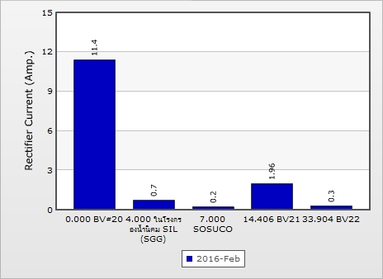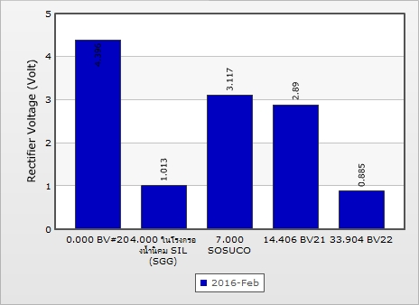

ผลตรวจสอบประจำ เดือน มกราคม 2559

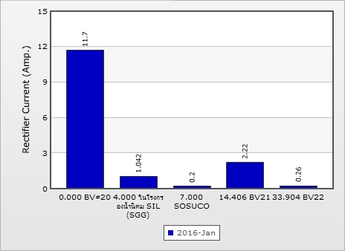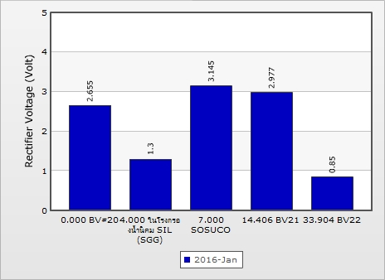

ผลตรวจสอบประจำ เดือน ธันวาคม 2558

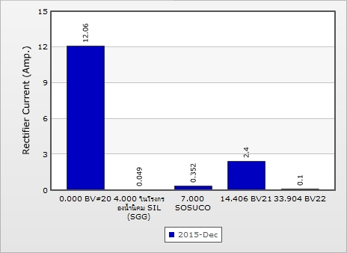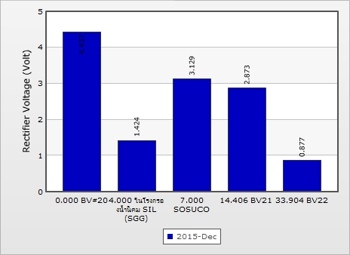

ผลตรวจสอบประจำ เดือน พฤศจิกายน 2558

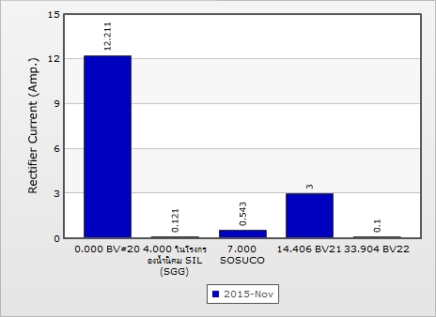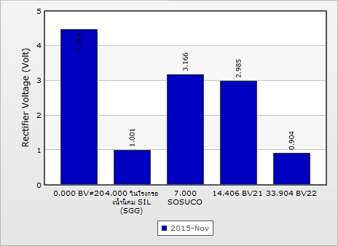

ผลตรวจสอบประจำ เดือน ตุลาคม 2558

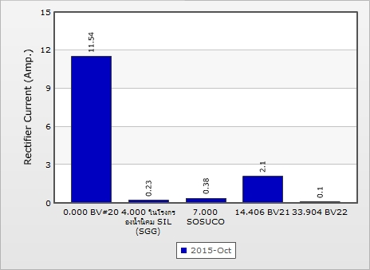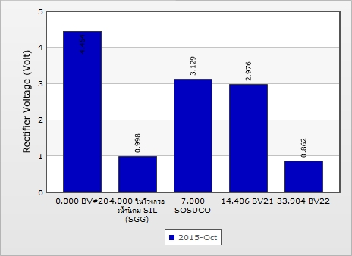

ผลตรวจสอบประจำ เดือน กันยายน 2558

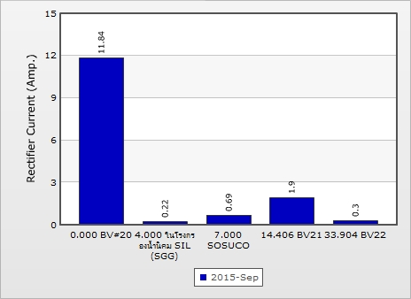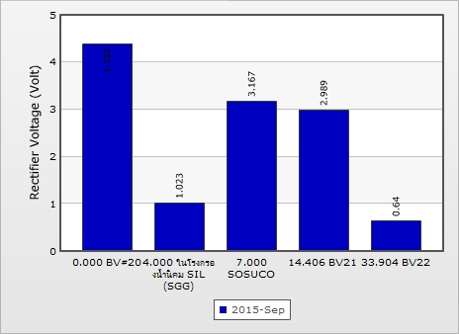

ผลตรวจสอบประจำ เดือน สิงหาคม 2558

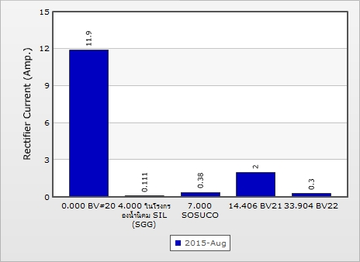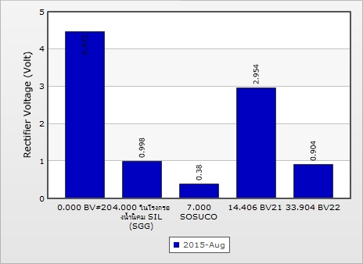

ผลตรวจสอบประจำ เดือน กรกฎาคม 2558

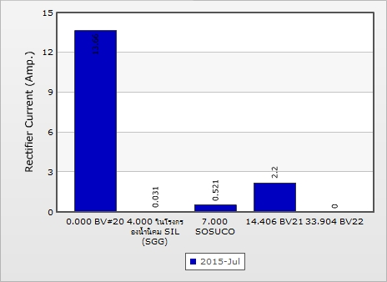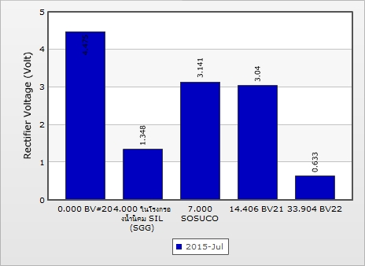

ผลตรวจสอบประจำ เดือน มิถุนายน 2558

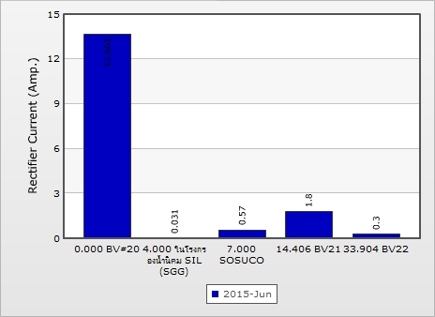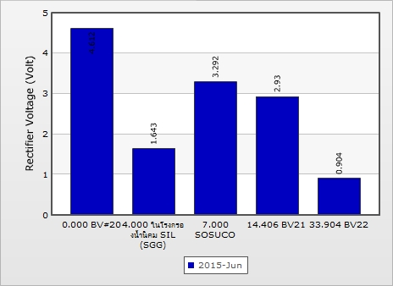

* 1. RC670 (18” BV23 – BV26)

ผลตรวจสอบประจำ เดือน มิถุนายน 2559

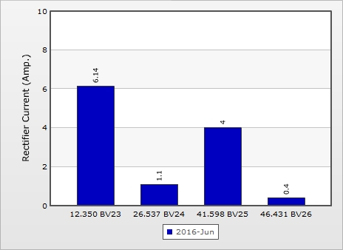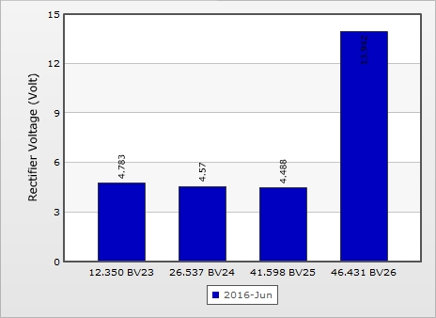

ผลตรวจสอบประจำ เดือน พฤษภาคม 2559

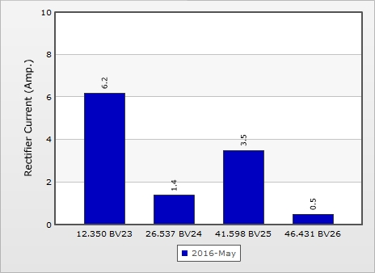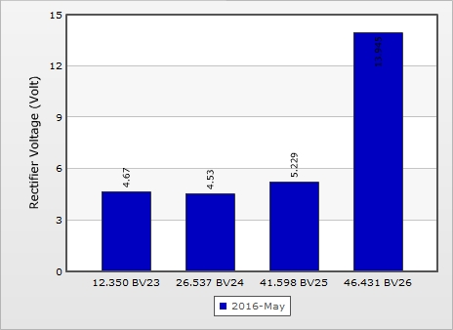

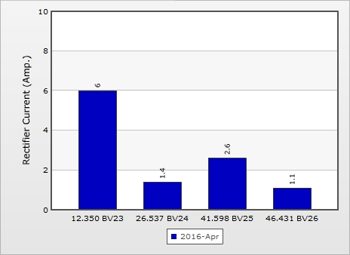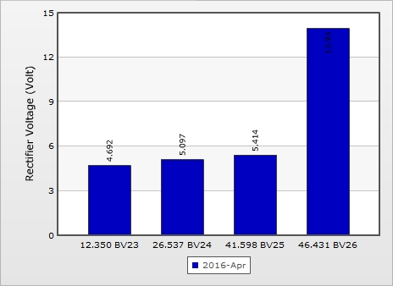 ผลตรวจสอบประจำ เดือน เมษายน 2559

ผลตรวจสอบประจำ เดือน มีนาคม 2559

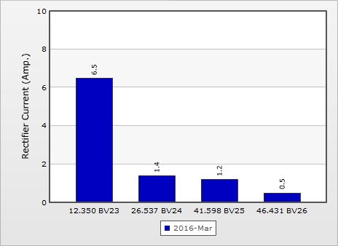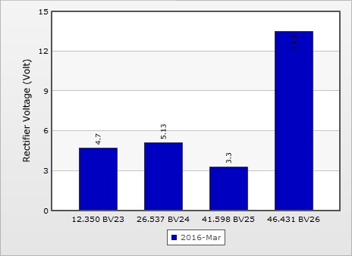

ผลตรวจสอบประจำ เดือน กุมภาพันธ์ 2559

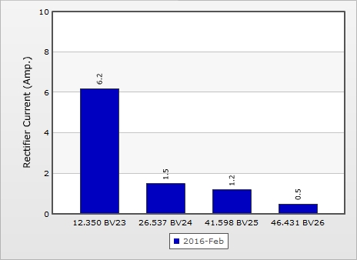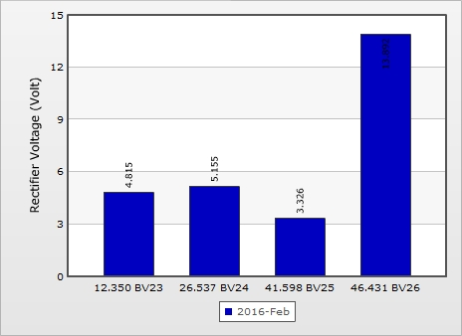

ผลตรวจสอบประจำ เดือน มกราคม 2559

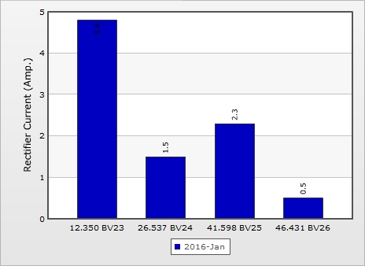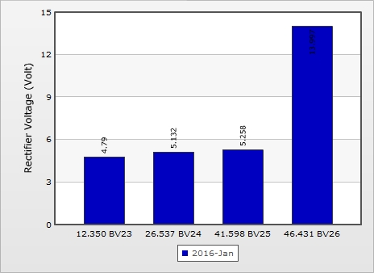

ผลตรวจสอบประจำ เดือน ธันวาคม 2558

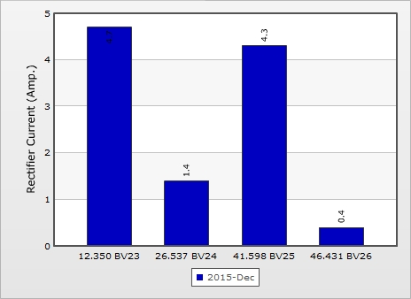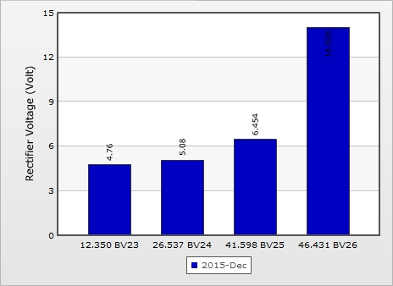

ผลตรวจสอบประจำ เดือน พฤศจิกายน 2558

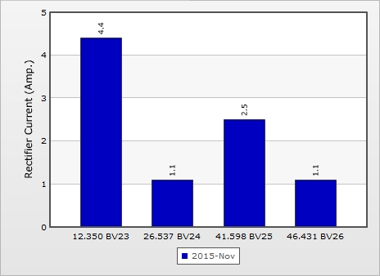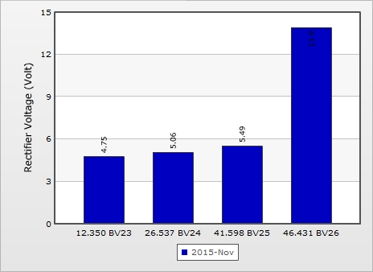

ผลตรวจสอบประจำ เดือน ตุลาคม 2558

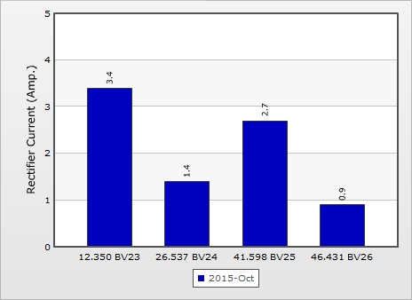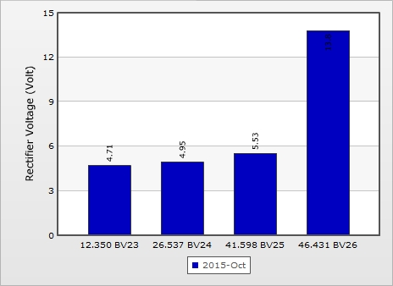

ผลตรวจสอบประจำ เดือน กันยายน 2558

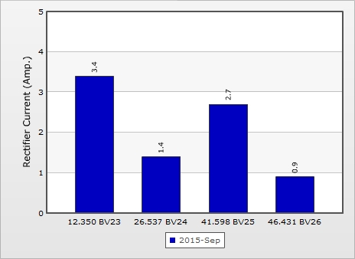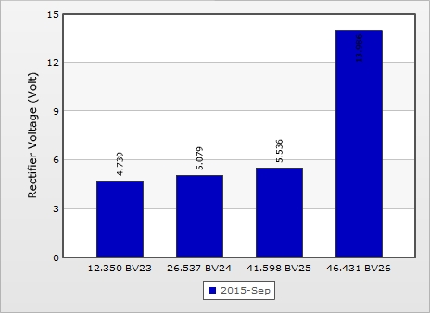

ผลตรวจสอบประจำ เดือน สิงหาคม 2558

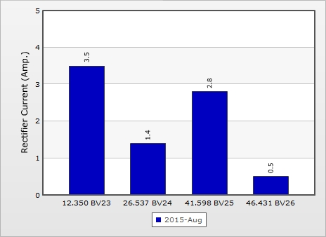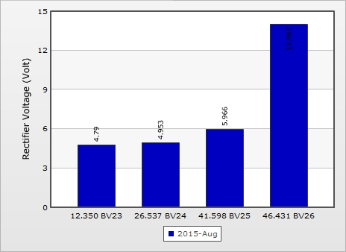

ผลตรวจสอบประจำ เดือน กรกฎาคม 2558

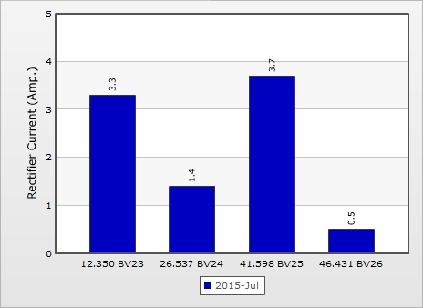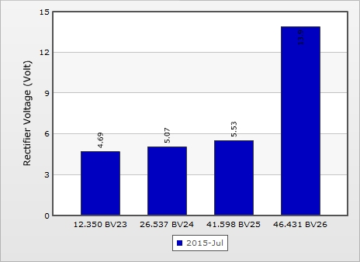

ผลตรวจสอบประจำ เดือน มิถุนายน 2558

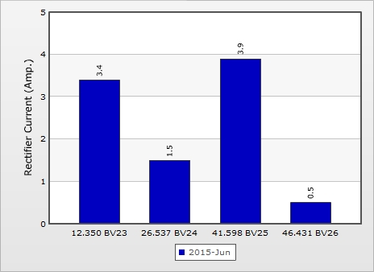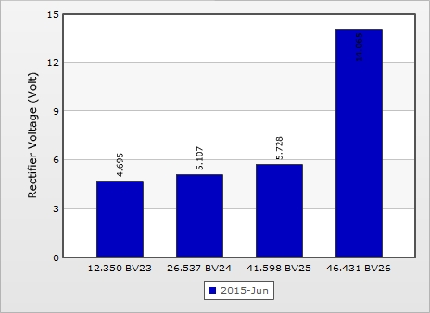

* 1. RC250 (34”RY landfall BV1 – OCS#1)

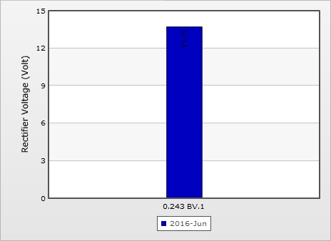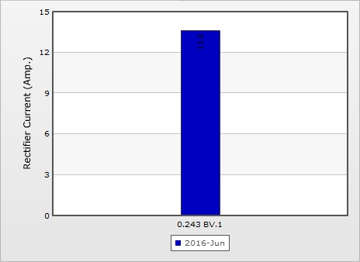ผลตรวจสอบประจำ เดือน มิถุนายน 2559

ผลตรวจสอบประจำ เดือน พฤษภาคม 2559

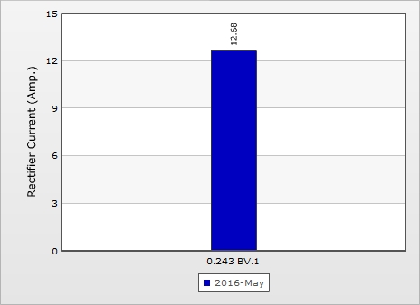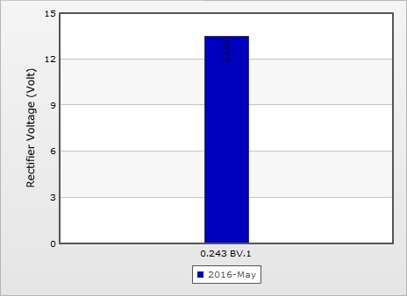

ผลตรวจสอบประจำ เดือน เมษายน 2559

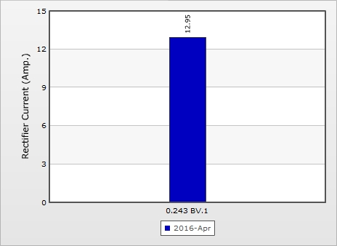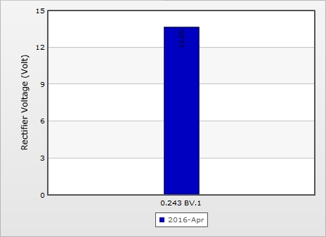

ผลตรวจสอบประจำ เดือน มีนาคม 2559

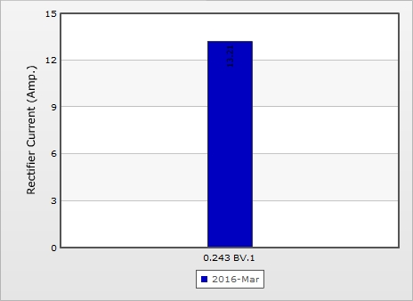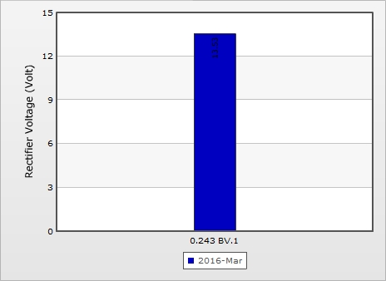

ผลตรวจสอบประจำ เดือน กุมภาพันธ์ 2559

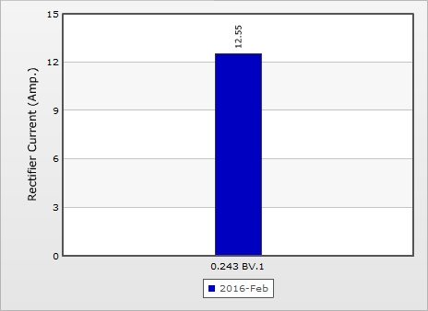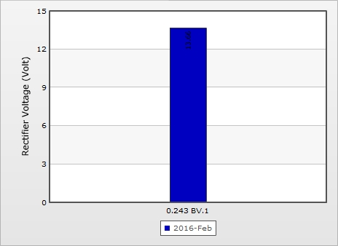

ผลตรวจสอบประจำ เดือน มกราคม 2559

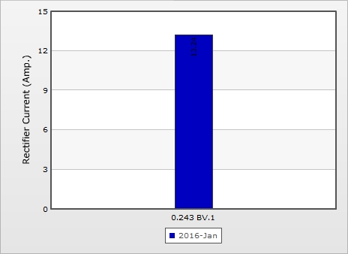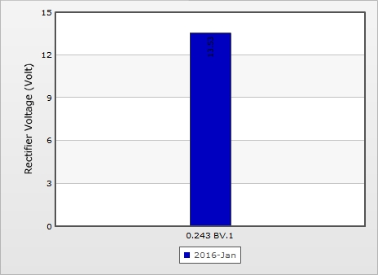

ผลตรวจสอบประจำ เดือน ธันวาคม 2558

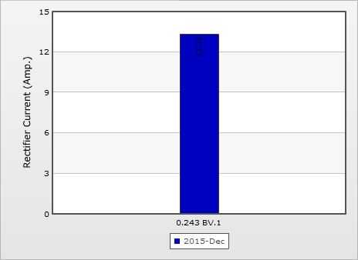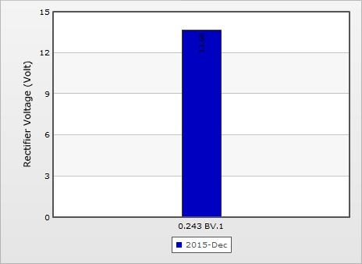

ผลตรวจสอบประจำ เดือนพฤศจิกายน 2558

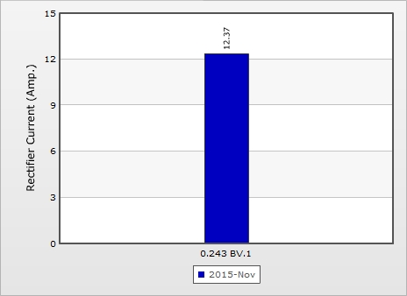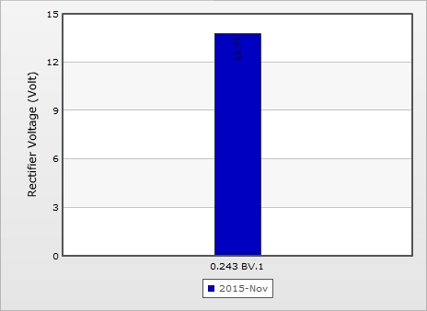

ผลตรวจสอบประจำ เดือน ตุลาคม 2558

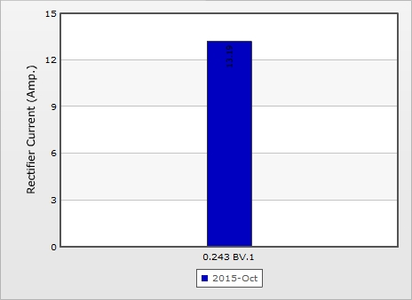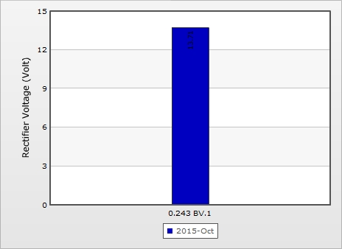

ผลตรวจสอบประจำ เดือน กันยายน 2558

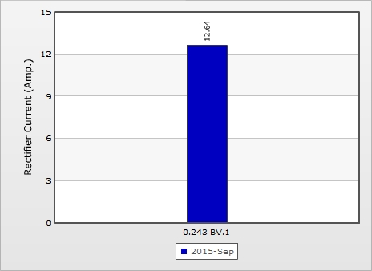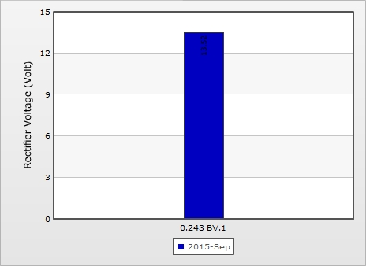

ผลตรวจสอบประจำ เดือน สิงหาคม 2558

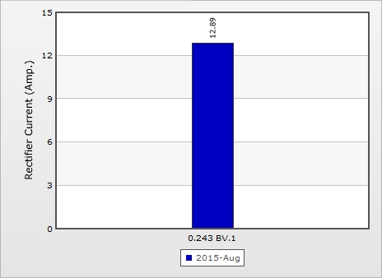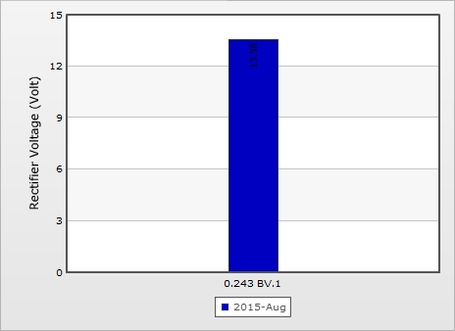

ผลตรวจสอบประจำ เดือน กรกฎาคม 2558

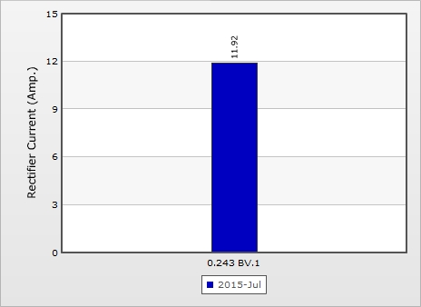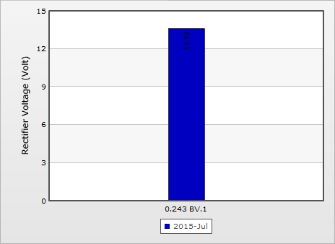

ผลตรวจสอบประจำ เดือน มิถุนายน 2558

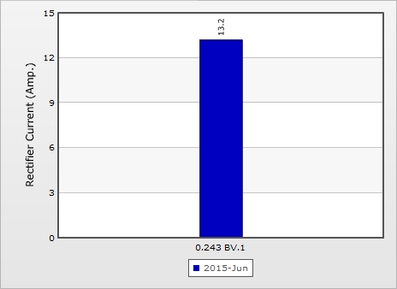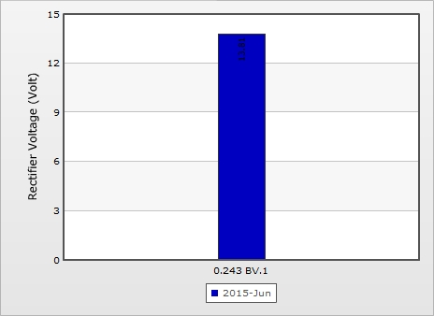

1. กท2310039 ท่อส่งก๊าซธรรมชาติเส้นที่ 2 บนบก
   1. RC260 (36” BV2.1 – GSP)

ผลตรวจสอบประจำ เดือน มิถุนายน 2559

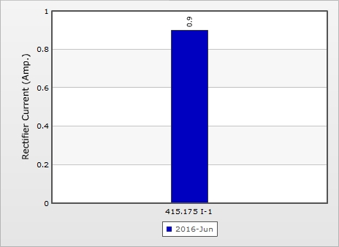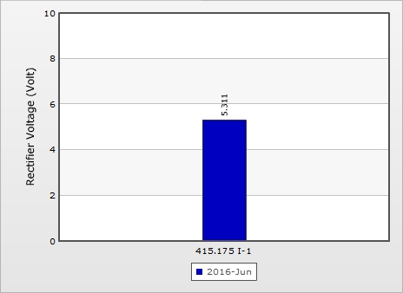

ผลตรวจสอบประจำ เดือน พฤษภาคม 2559

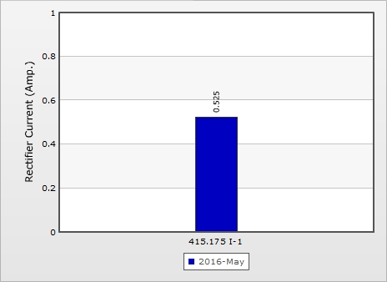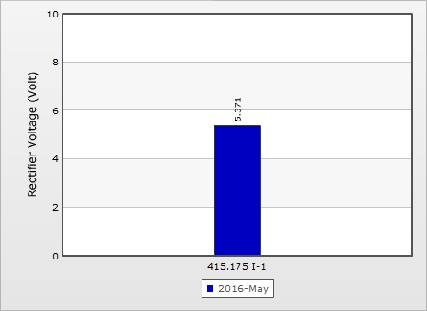

ผลตรวจสอบประจำ เดือน เมษายน 2559

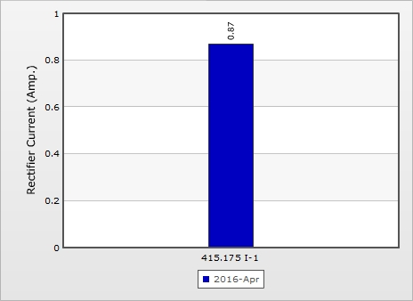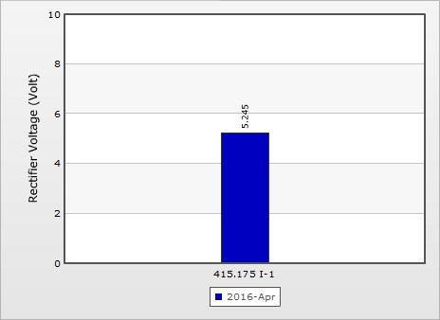

ผลตรวจสอบประจำ เดือน มีนาคม 2559

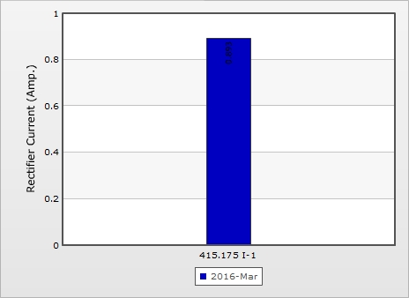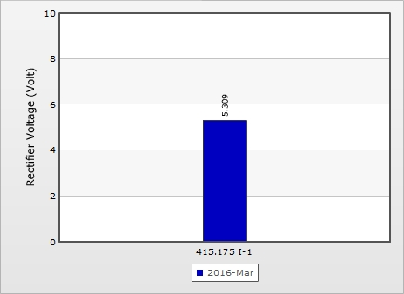

ผลตรวจสอบประจำ เดือน กุมภาพันธ์ 2559

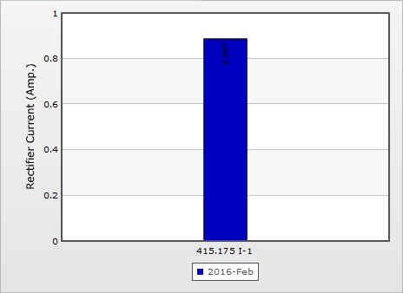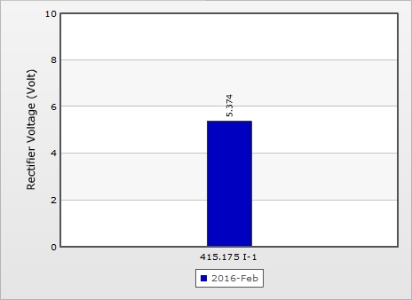

ผลตรวจสอบประจำ เดือน มกราคม 2559

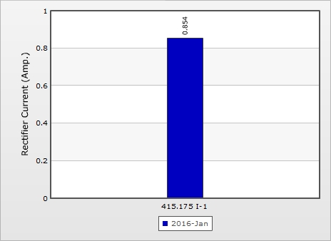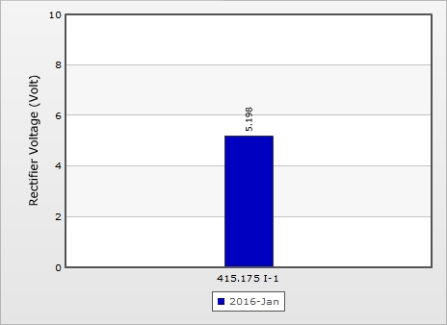

ผลตรวจสอบประจำ เดือน ธันวาคม 2558

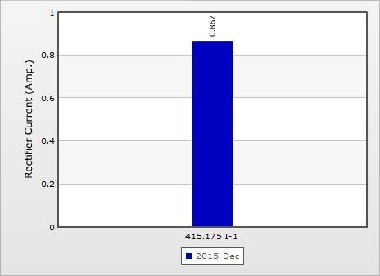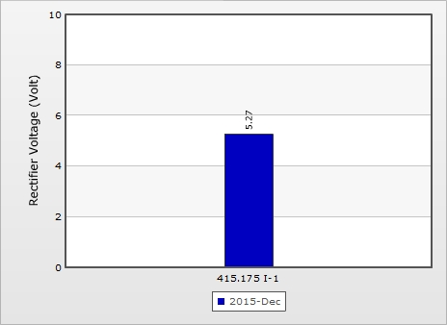

ผลตรวจสอบประจำ เดือน พฤศจิกายน 2558

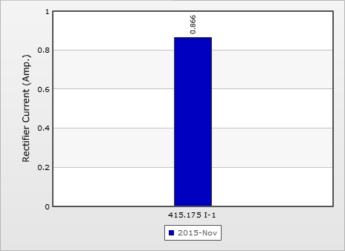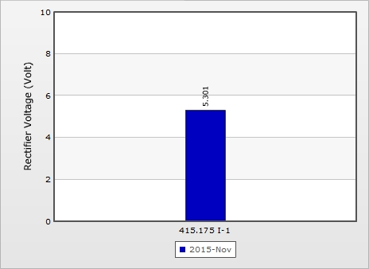

ผลตรวจสอบประจำ เดือน ตุลาคม 2558

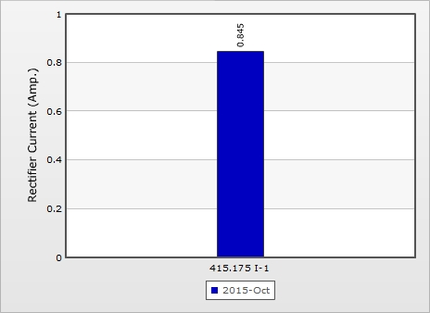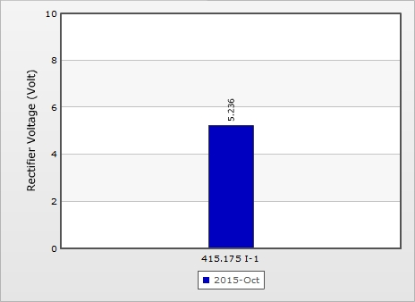

ผลตรวจสอบประจำ เดือน กันยายน 2558

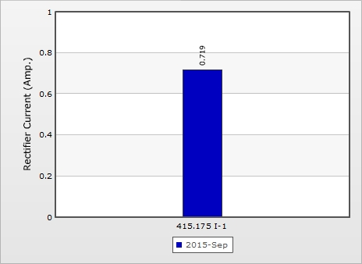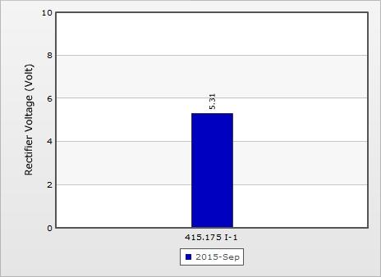

ผลตรวจสอบประจำ เดือน สิงหาคม 2558

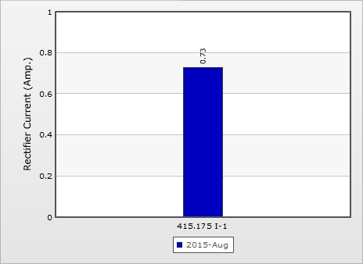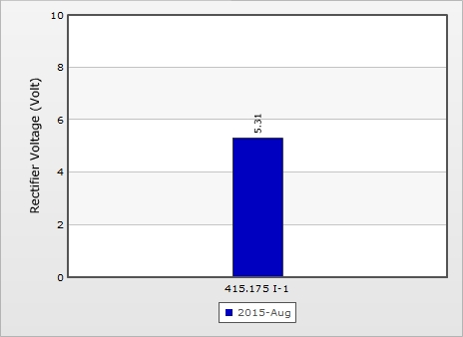

ผลตรวจสอบประจำ เดือน กรกฎาคม 2558

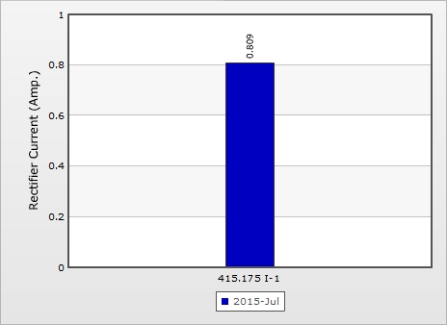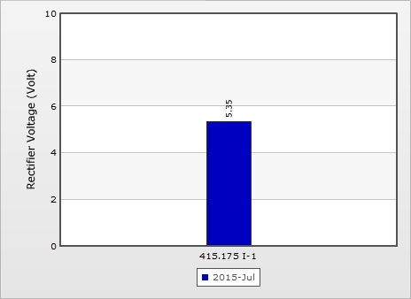

ผลตรวจสอบประจำ เดือน มิถุนายน 2558

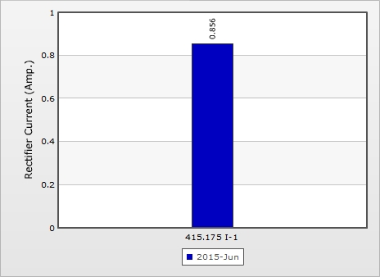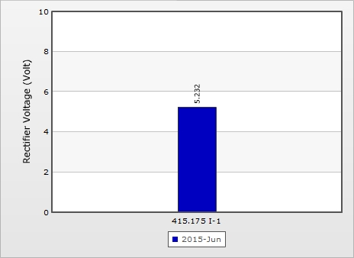

* 1. RC460 (28” OCS2 – BV2.2)

ผลตรวจสอบประจำ เดือน มิถุนายน 2559

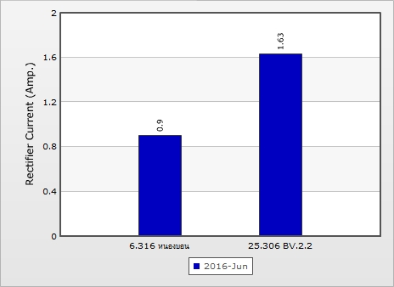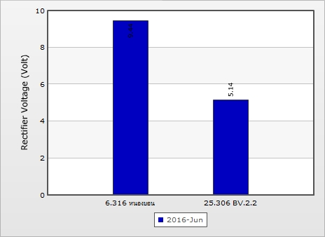

ผลตรวจสอบประจำ เดือน พฤษภาคม 2559

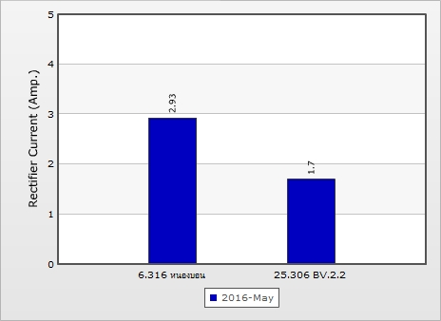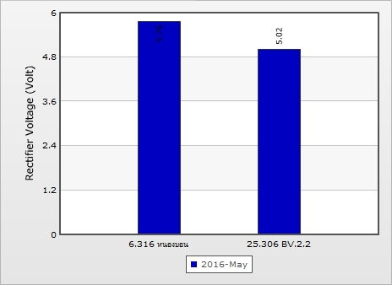

ผลตรวจสอบประจำ เดือน เมษายน 2559

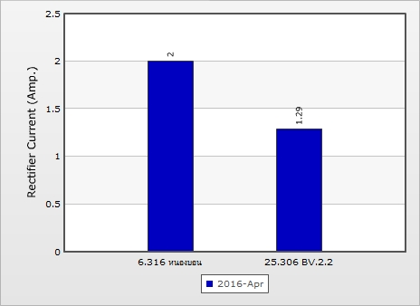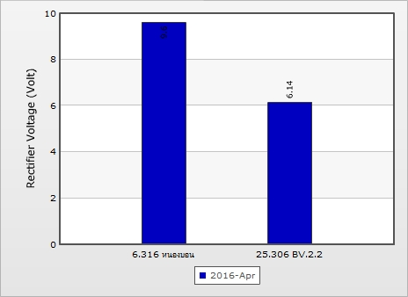

ผลตรวจสอบประจำ เดือน มีนาคม 2559

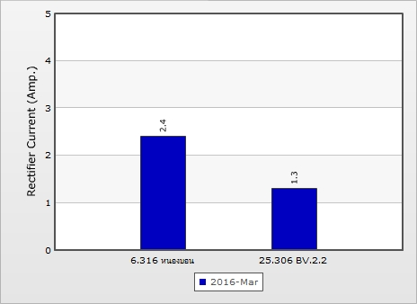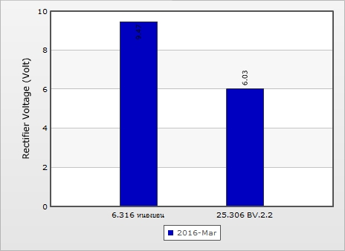

ผลตรวจสอบประจำ เดือน กุมภาพันธ์ 2559

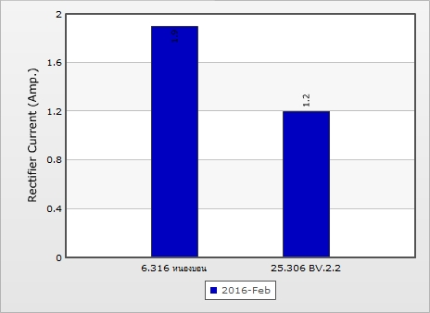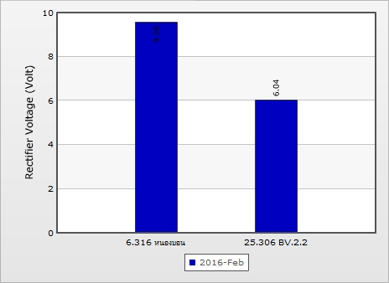

ผลตรวจสอบประจำ เดือน มกราคม 2559

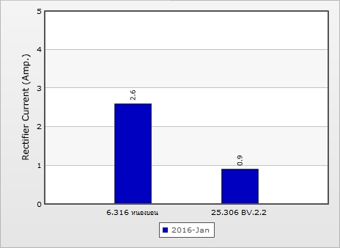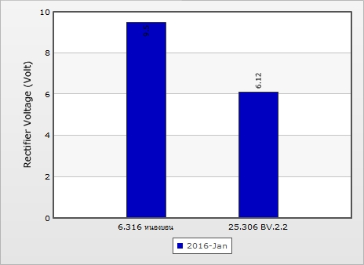

ผลตรวจสอบประจำ เดือน ธันวาคม 2558

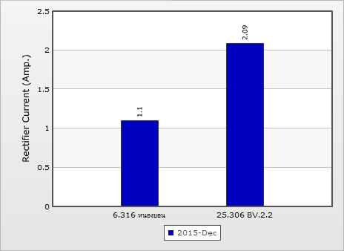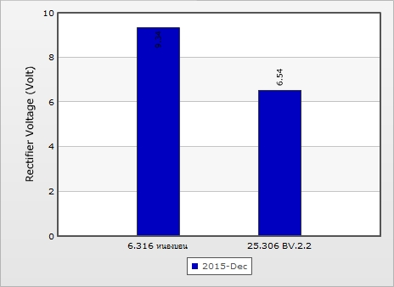

ผลตรวจสอบประจำ เดือน พฤศจิกายน 2558

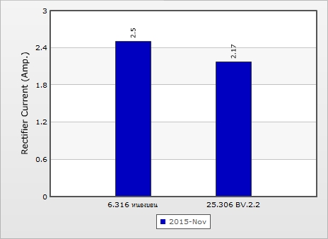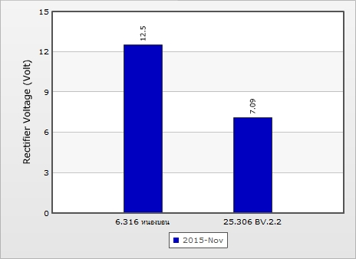

ผลตรวจสอบประจำ เดือน ตุลาคม 2558

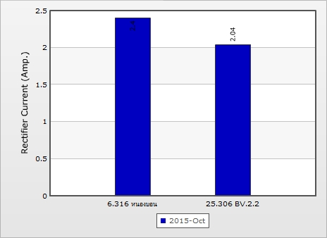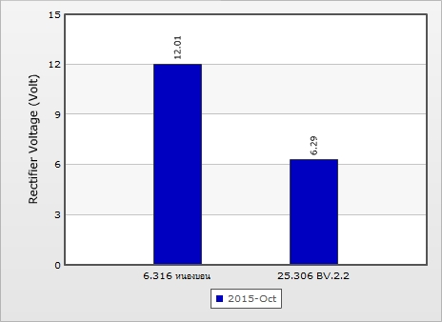

ผลตรวจสอบประจำ เดือน กันยายน 2558

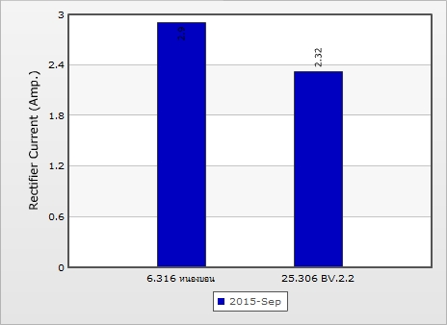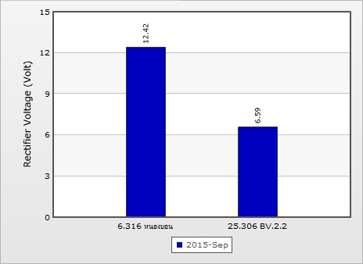

ผลตรวจสอบประจำ เดือน สิงหาคม 2558

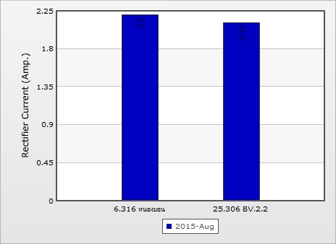

ผลตรวจสอบประจำ เดือน กรกฎาคม 2558

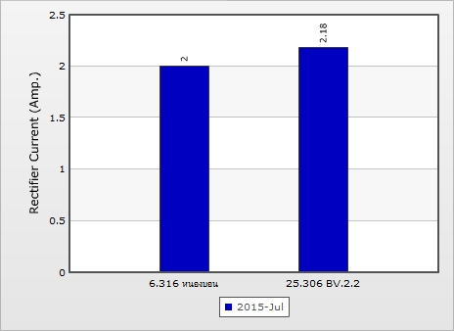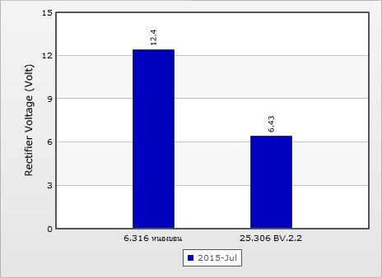

ผลตรวจสอบประจำ เดือน มิถุนายน 2558

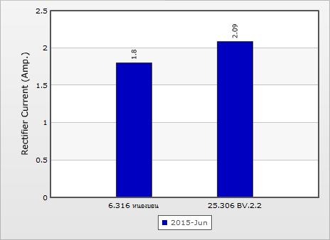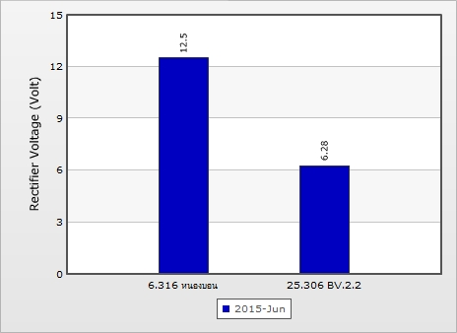

* 1. RC460 (28” BV2.2 – BV6)

ผลตรวจสอบประจำ เดือน มิถุนายน 2559

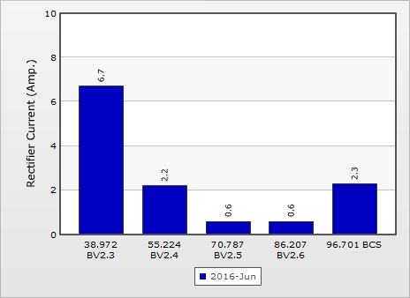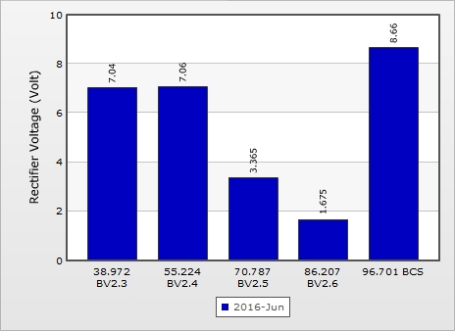

ผลตรวจสอบประจำ เดือน พฤษภาคม 2559

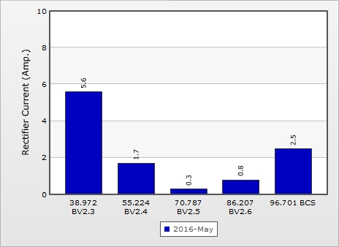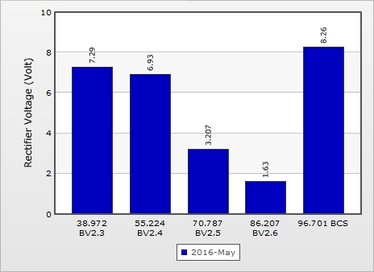

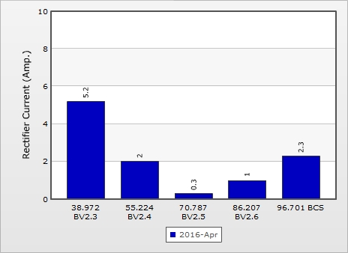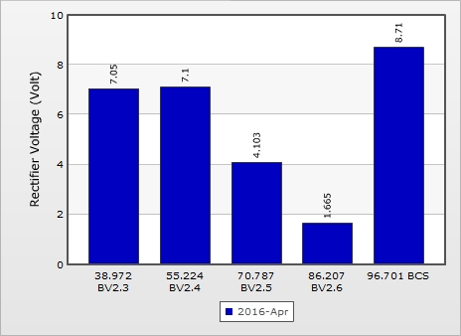ผลตรวจสอบประจำ เดือน เมษายน 2559

ผลตรวจสอบประจำ เดือน มีนาคม 2559

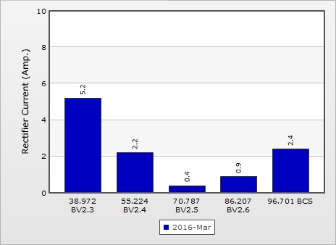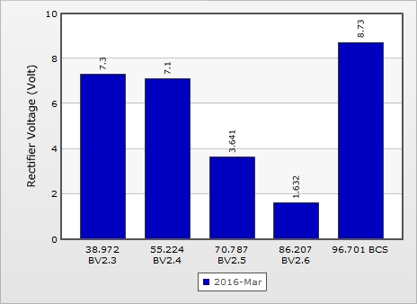

ผลตรวจสอบประจำ เดือน กุมภาพันธ์ 2559

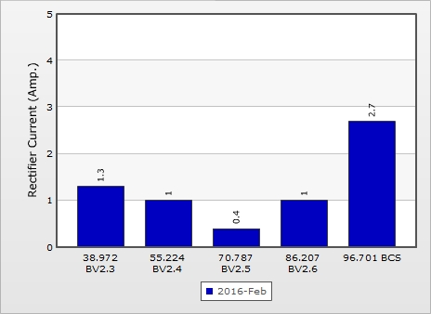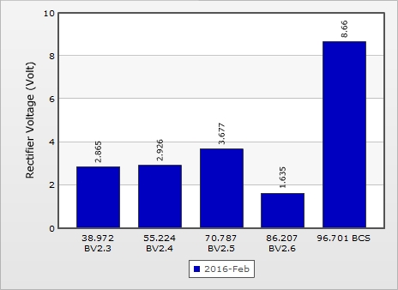

ผลตรวจสอบประจำ เดือน มกราคม 2559

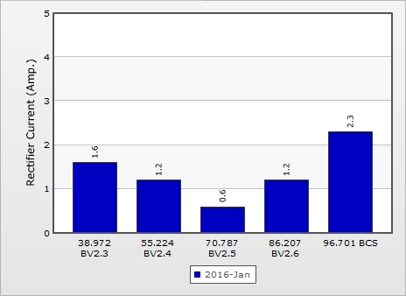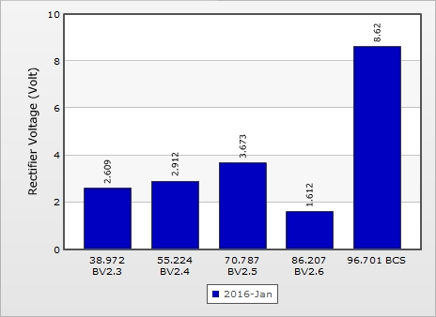

ผลตรวจสอบประจำ เดือน ธันวาคม 2558

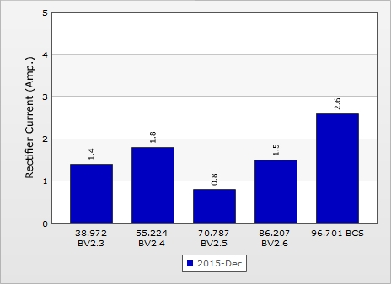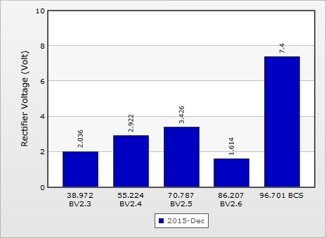

ผลตรวจสอบประจำ เดือน พฤศจิกายน 2558

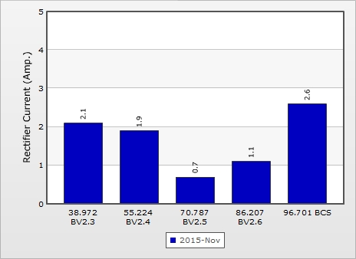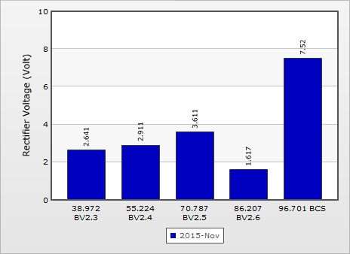

ผลตรวจสอบประจำ เดือน ตุลาคม 2558

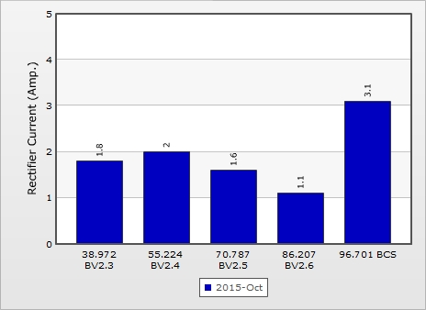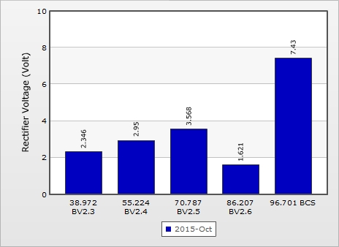

ผลตรวจสอบประจำ เดือน กันยายน 2558

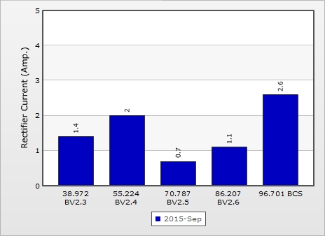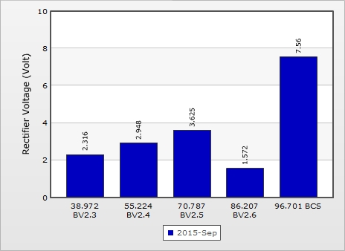

ผลตรวจสอบประจำ เดือน สิงหาคม 2558

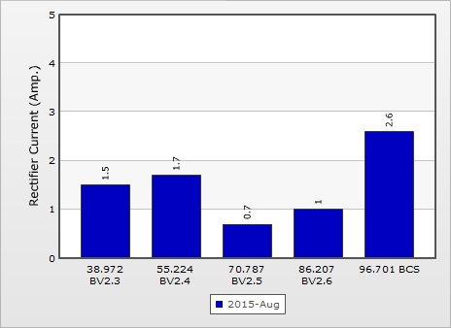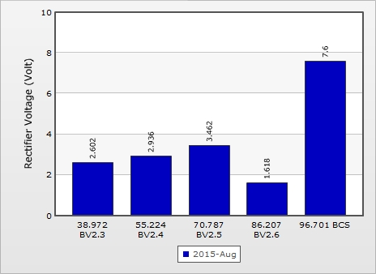

ผลตรวจสอบประจำ เดือน กรกฎาคม 2558

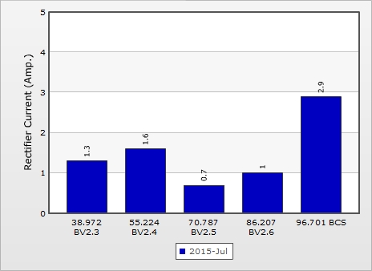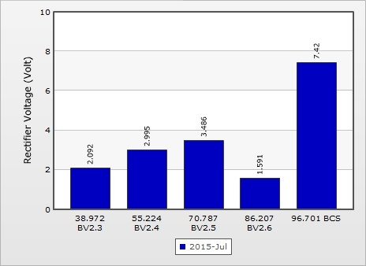

ผลตรวจสอบประจำ เดือน มิถุนายน 2558

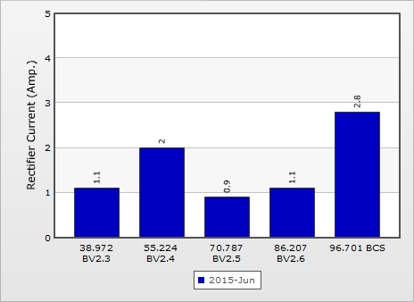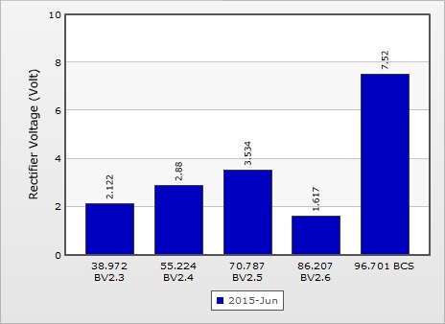

* 1. RC630 (36” BCS - WN#3)

ผลตรวจสอบประจำ เดือน มิถุนายน 2559

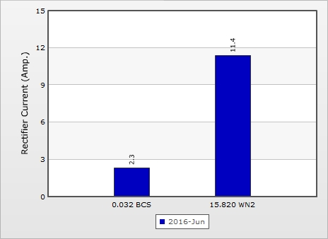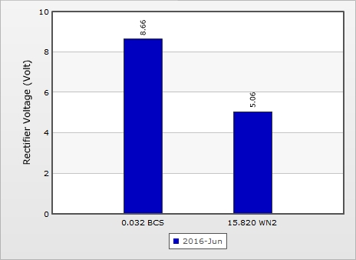

ผลตรวจสอบประจำ เดือน พฤษภาคม 2559

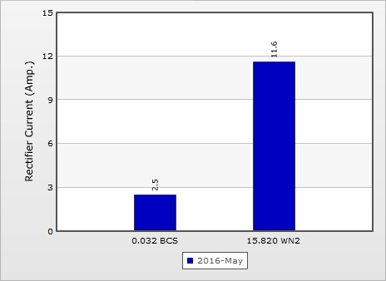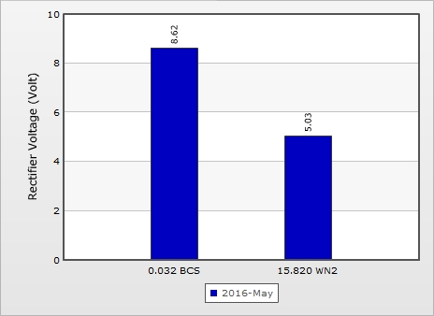

ผลตรวจสอบประจำ เดือน เมษายน 2559

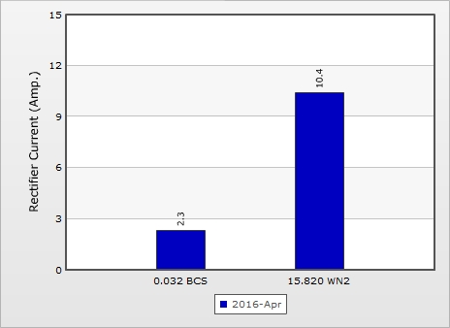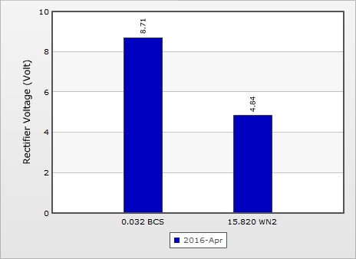

ผลตรวจสอบประจำ เดือน มีนาคม 2559

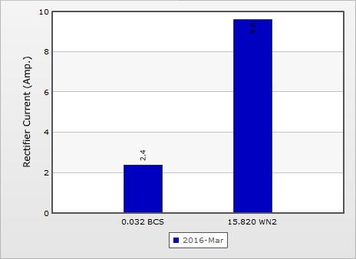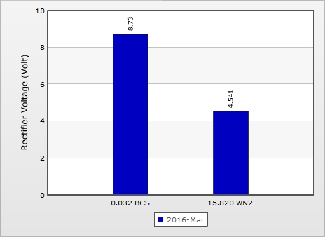

ผลตรวจสอบประจำ เดือน กุมภาพันธ์ 2559

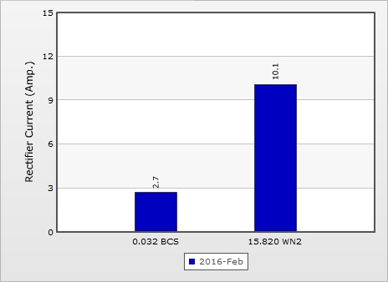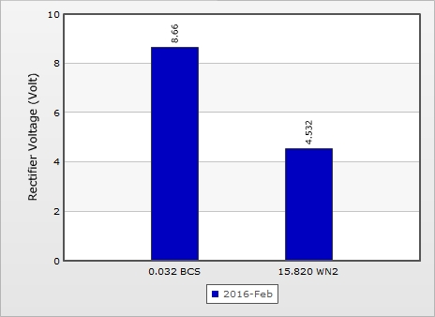

ผลตรวจสอบประจำ เดือน มกราคม 2559

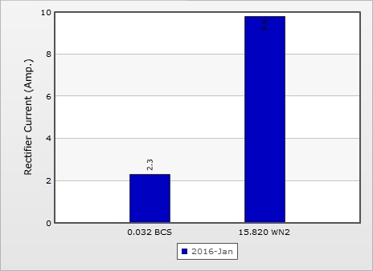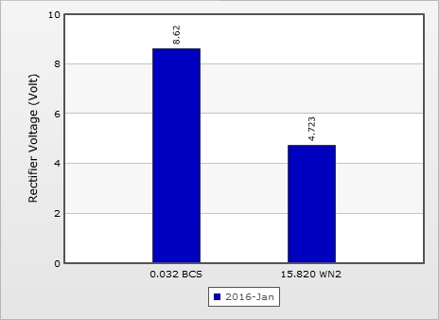

ผลตรวจสอบประจำ เดือน ธันวาคม 2558

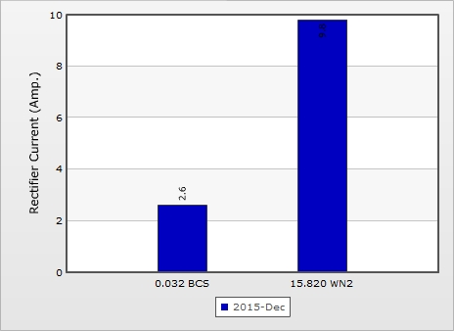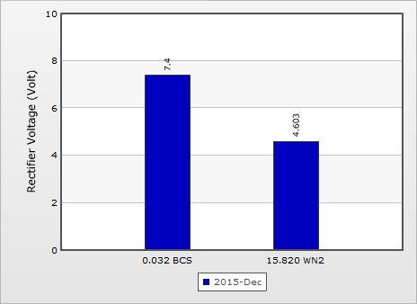

ผลตรวจสอบประจำ เดือน พฤศจิกายน 2558

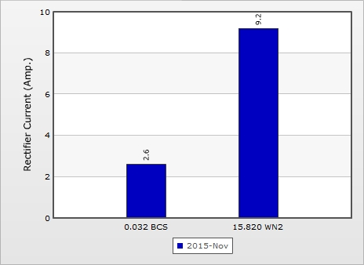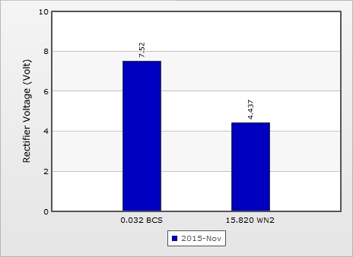

ผลตรวจสอบประจำ เดือน ตุลาคม 2558

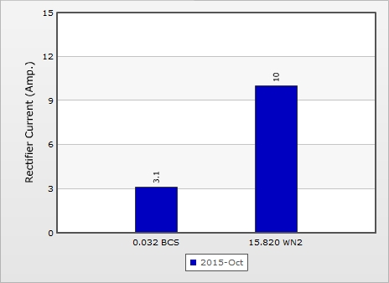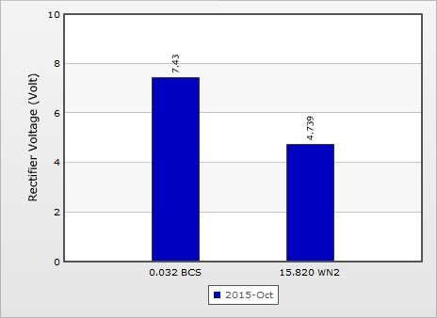

ผลตรวจสอบประจำ เดือน กันยายน 2558

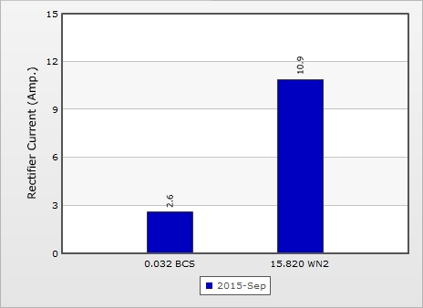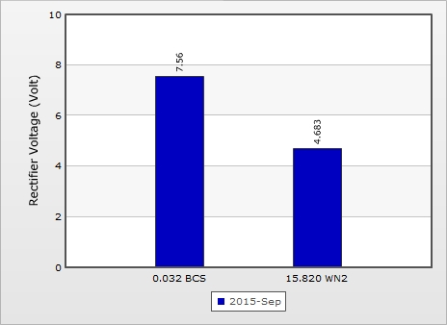

ผลตรวจสอบประจำ เดือน สิงหาคม 2558

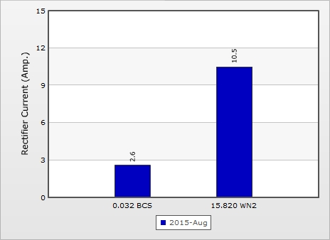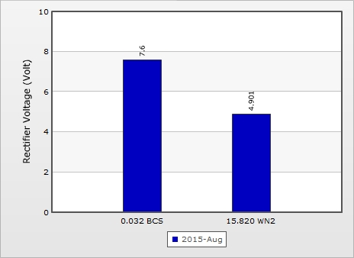

ผลตรวจสอบประจำ เดือน กรกฎาคม 2558

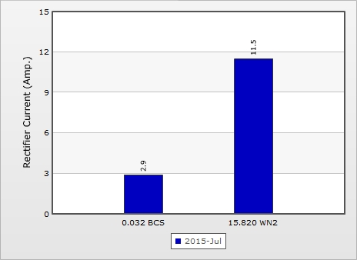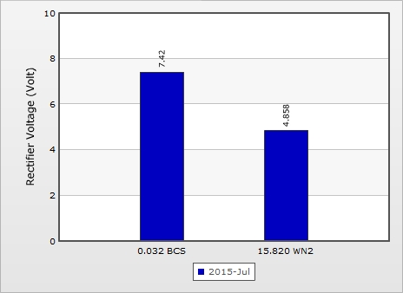

ผลตรวจสอบประจำ เดือน มิถุนายน 2558

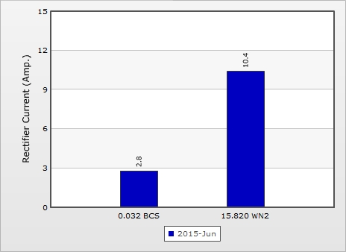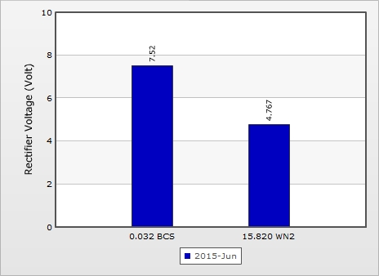

* 1. RC630 (36” WN#3 – WN#5)

ผลตรวจสอบประจำ เดือน มิถุนายน 2559

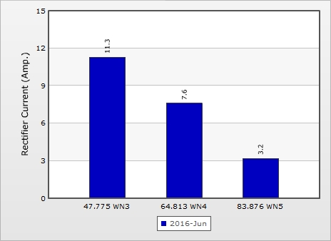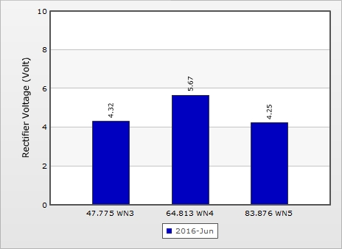

ผลตรวจสอบประจำ เดือน พฤษภาคม 2559

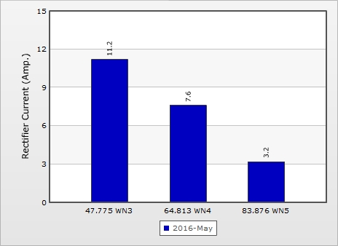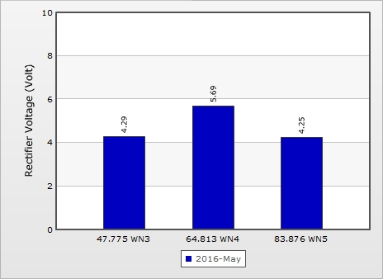

ผลตรวจสอบประจำ เดือน เมษายน 2559

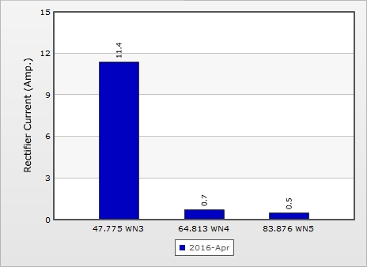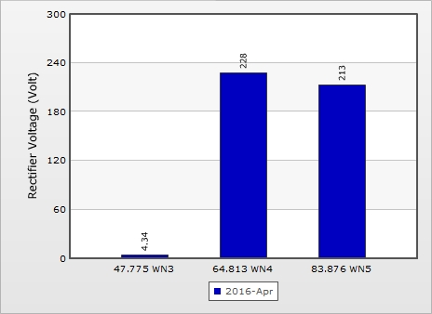

ผลตรวจสอบประจำ เดือน มีนาคม 2559

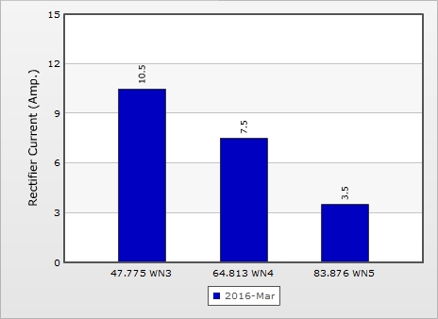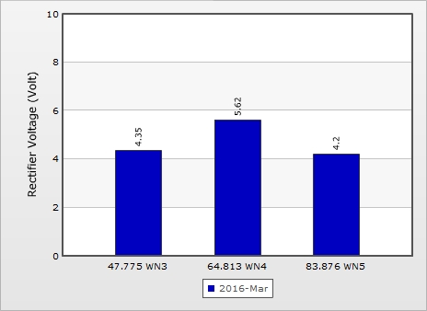

ผลตรวจสอบประจำ เดือน กุมภาพันธ์ 2559

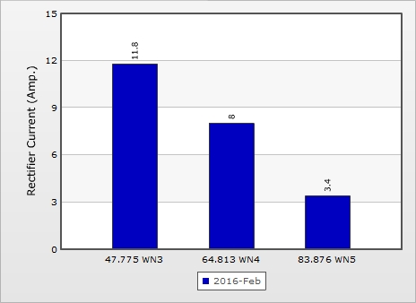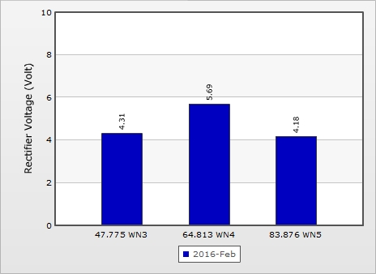

ผลตรวจสอบประจำ เดือน มกราคม 2559

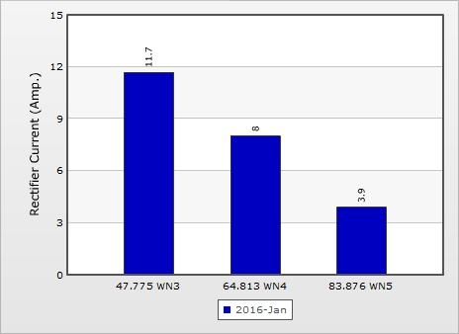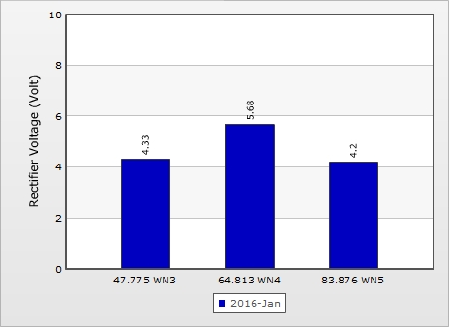

ผลตรวจสอบประจำ เดือน ธันวาคม 2558

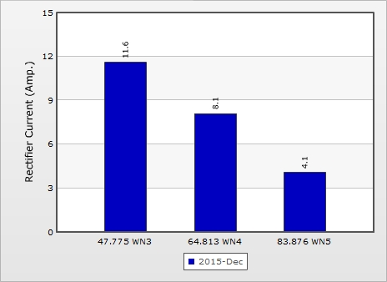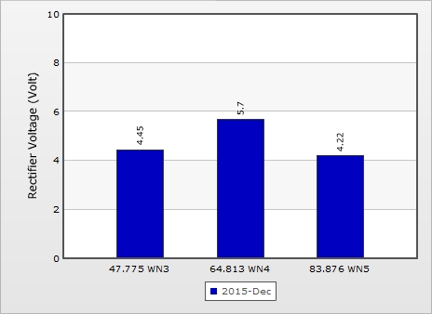

ผลตรวจสอบประจำ เดือน พฤศจิกายน 2558

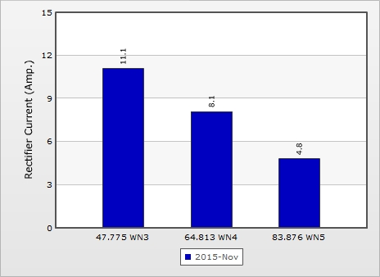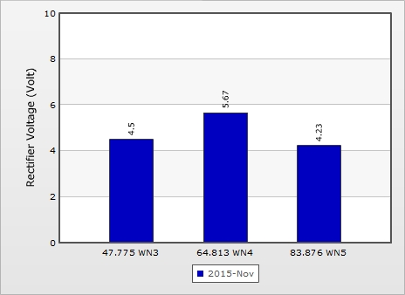

ผลตรวจสอบประจำ เดือน ตุลาคม 2558

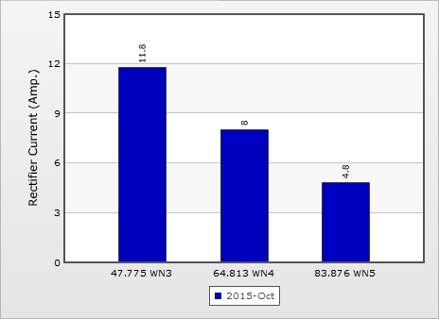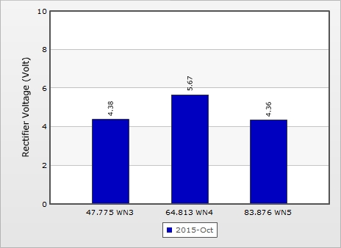

ผลตรวจสอบประจำ เดือน กันยายน 2558

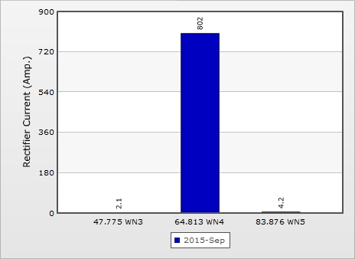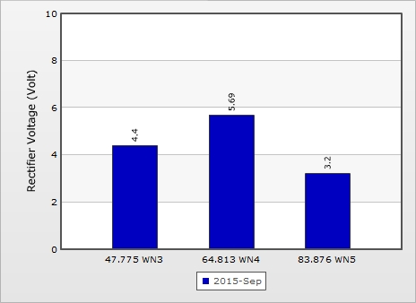

ผลตรวจสอบประจำ เดือน สิงหาคม 2558

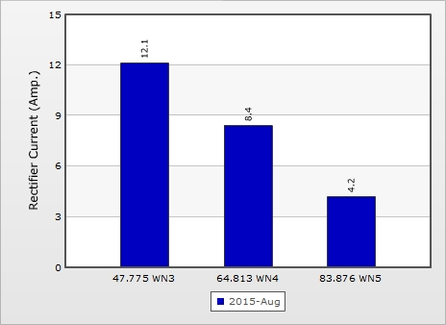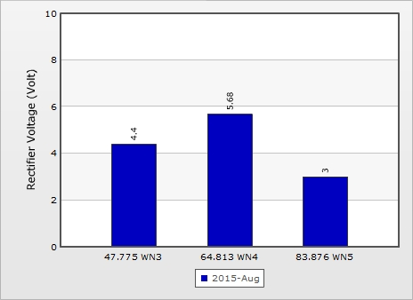

ผลตรวจสอบประจำ เดือน กรกฎาคม 2558

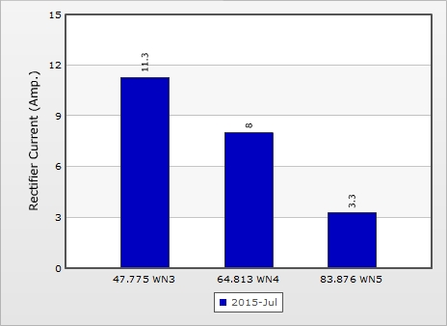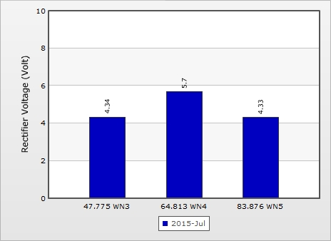

ผลตรวจสอบประจำ เดือน มิถุนายน 2558

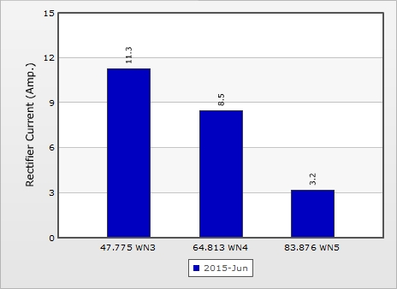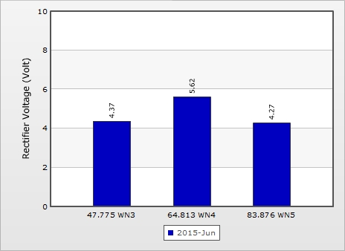

1. กท2310021 ท่อส่งก๊าซธรรมชาติเส้นที่ 3 บนบก
   1. RC5600 (36” BV3.2-BV3.4)

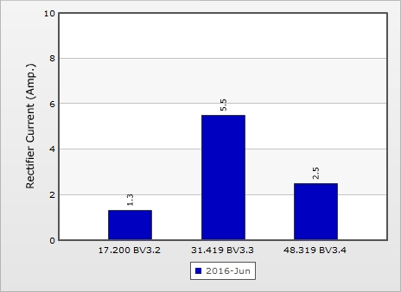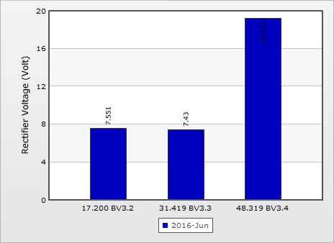ผลตรวจสอบประจำ เดือน มิถุนายน 2559

ผลตรวจสอบประจำ เดือน พฤษภาคม 2559

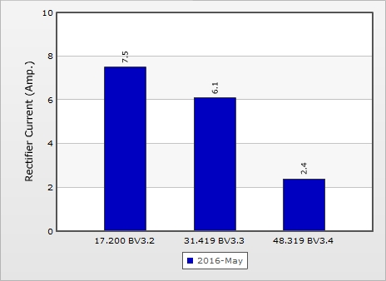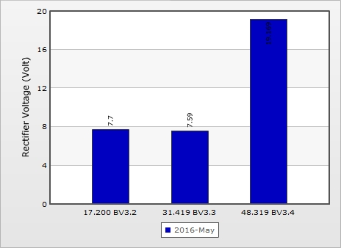

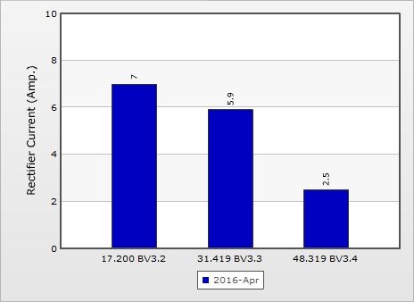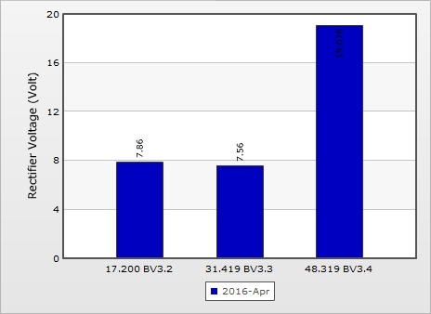ผลตรวจสอบประจำ เดือน เมษายน 2559

ผลตรวจสอบประจำ เดือน มีนาคม 2559

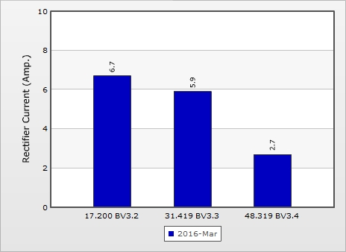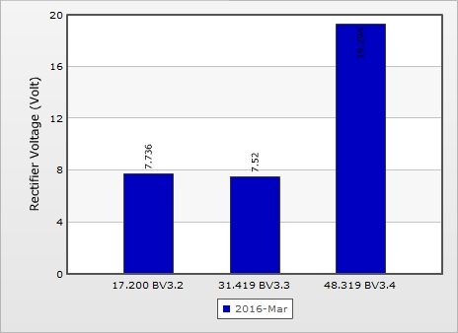

ผลตรวจสอบประจำ เดือน กุมภาพันธ์ 2559

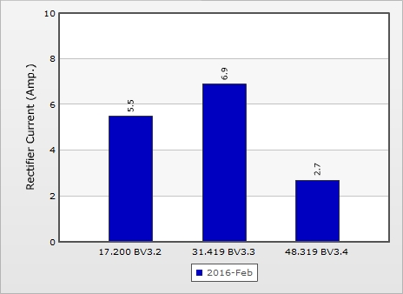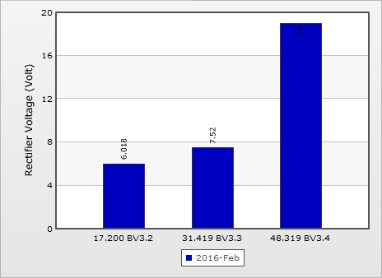

ผลตรวจสอบประจำ เดือน มกราคม 2559

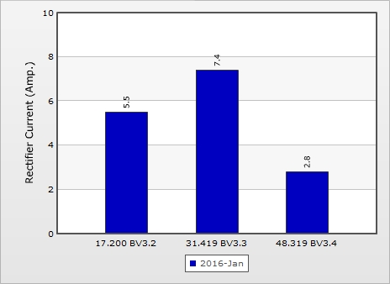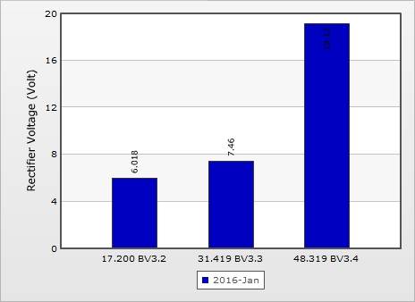

ผลตรวจสอบประจำ เดือน ธันวาคม 2558

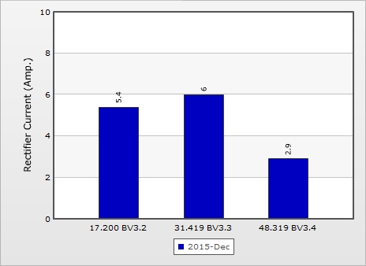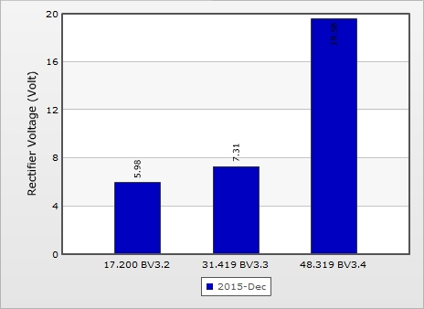

ผลตรวจสอบประจำ เดือน พฤศจิกายน 2558

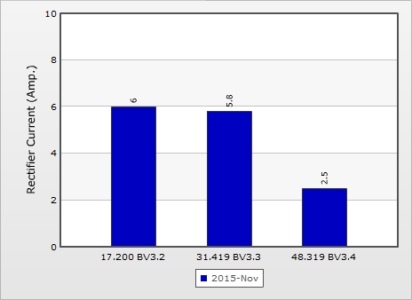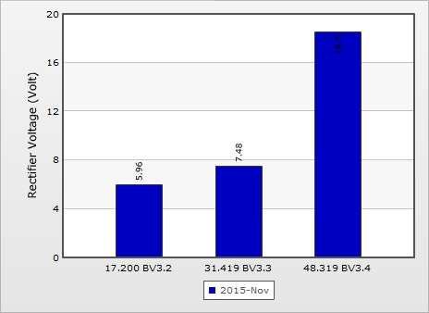

ผลตรวจสอบประจำ เดือน ตุลาคม 2558

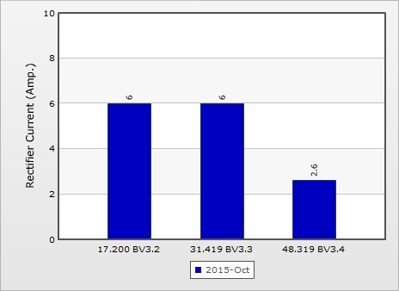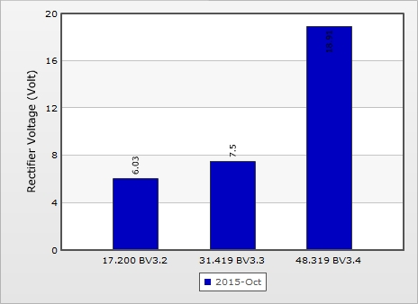

ผลตรวจสอบประจำ เดือน กันยายน 2558

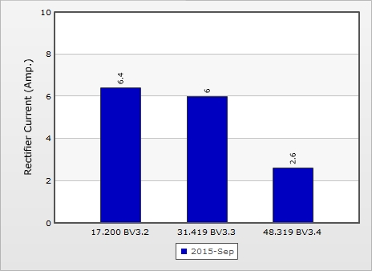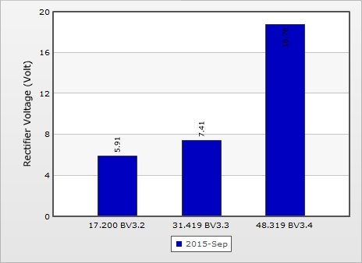

ผลตรวจสอบประจำ เดือน สิงหาคม 2558

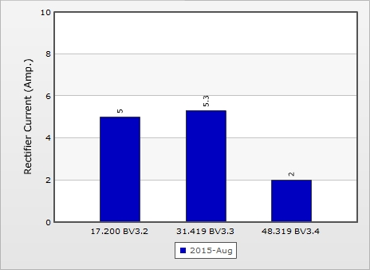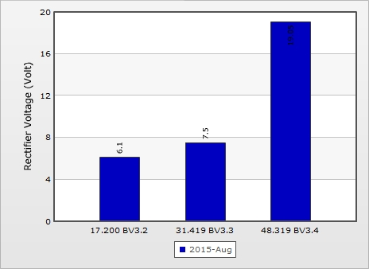

ผลตรวจสอบประจำ เดือน กรกฎาคม 2558

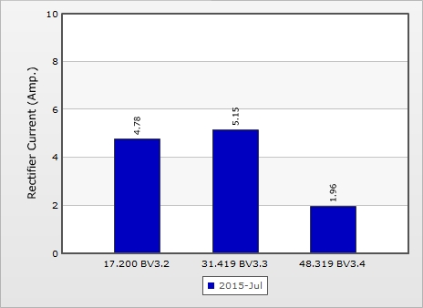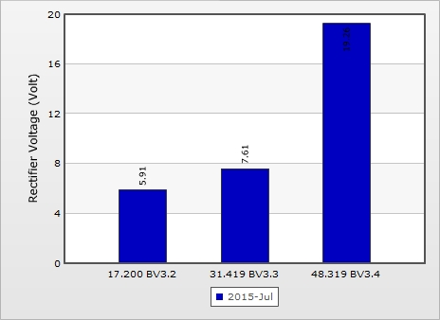

ผลตรวจสอบประจำ เดือน มิถุนายน 2558

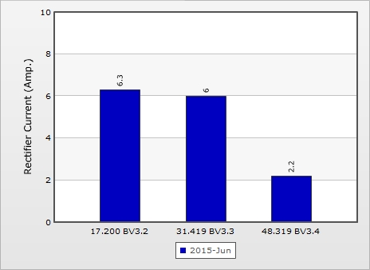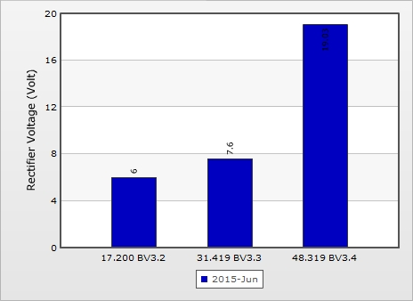

1. กท2310047 ท่อส่งก๊าซธรรมชาติ Interconnecting
   1. RC5910 (36” OCS4 (LNG) – GSP LR Station (DPCU))

ผลตรวจสอบประจำ เดือน มิถุนายน 2559

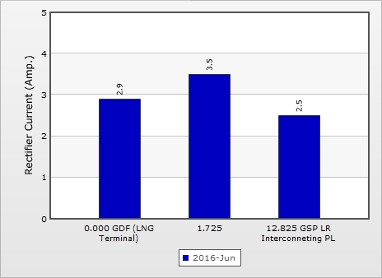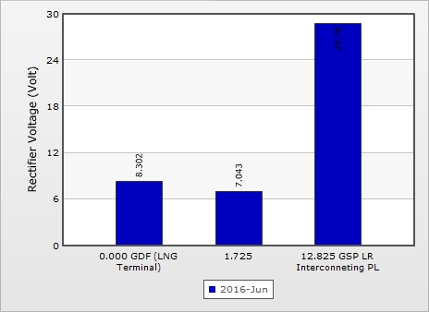

ผลตรวจสอบประจำ เดือน พฤษภาคม 2559

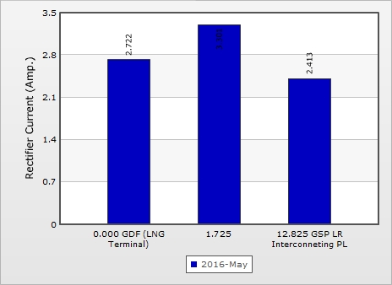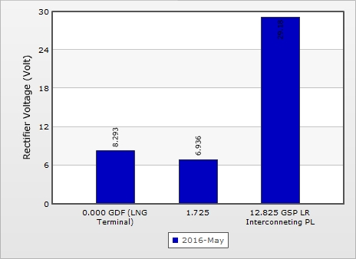

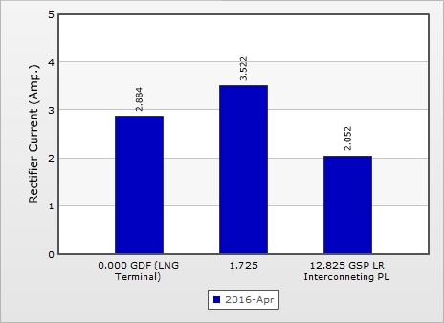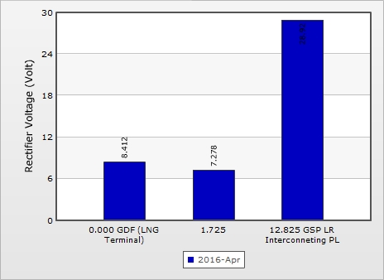 ผลตรวจสอบประจำ เดือน เมษายน 2559

ผลตรวจสอบประจำ เดือน มีนาคม 2559

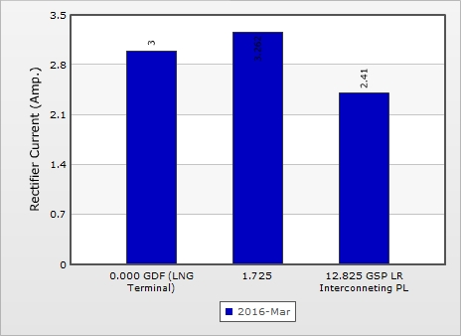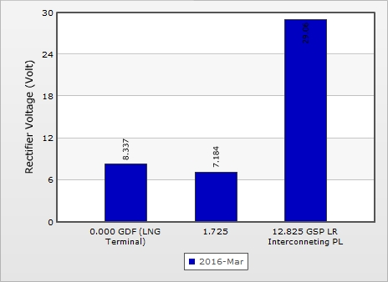

ผลตรวจสอบประจำ เดือน กุมภาพันธ์ 2559

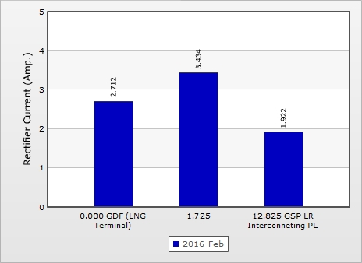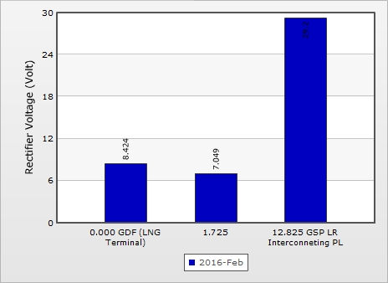

ผลตรวจสอบประจำ เดือน มกราคม 2559

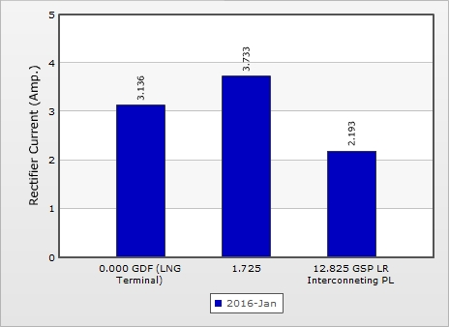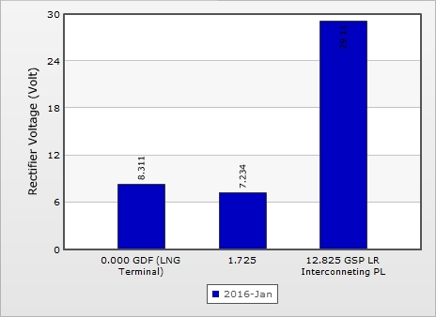

ผลตรวจสอบประจำ เดือน ธันวาคม 2558

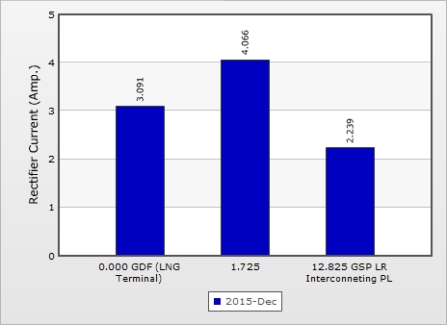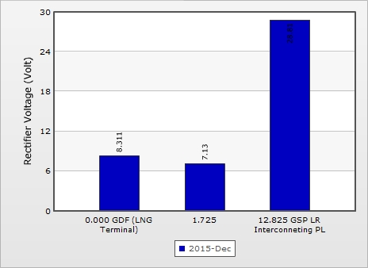

ผลตรวจสอบประจำ เดือน พฤศจิกายน 2558

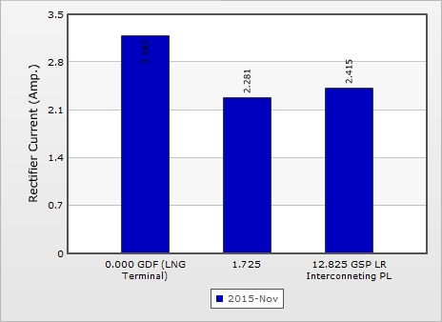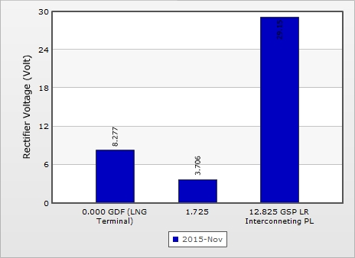

ผลตรวจสอบประจำ เดือน ตุลาคม 2558

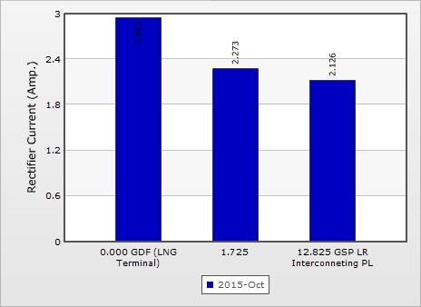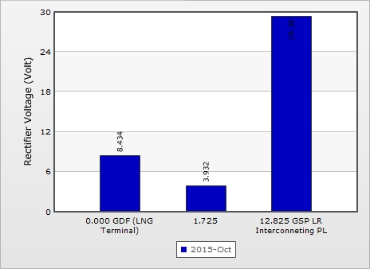

ผลตรวจสอบประจำ เดือน กันยายน 2558

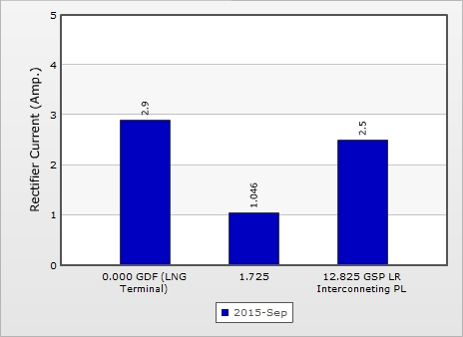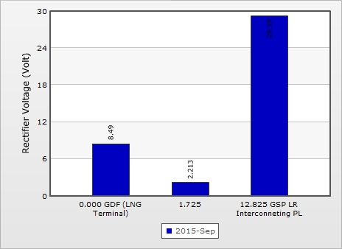

ผลตรวจสอบประจำ เดือน สิงหาคม 2558

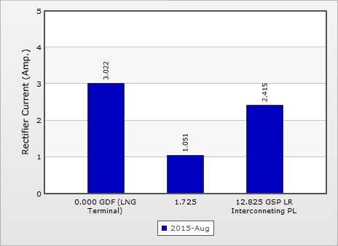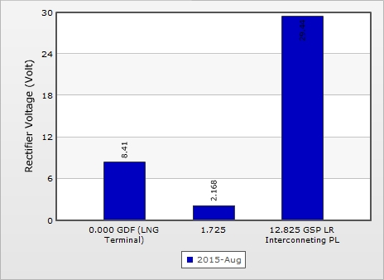

ผลตรวจสอบประจำ เดือน กรกฎาคม 2558

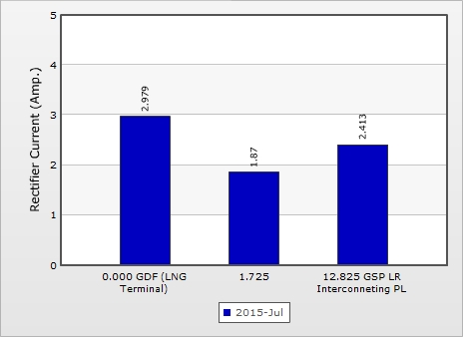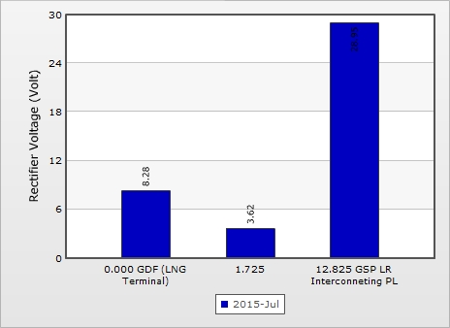

ผลตรวจสอบประจำ เดือน มิถุนายน 2558

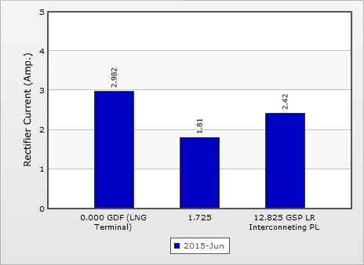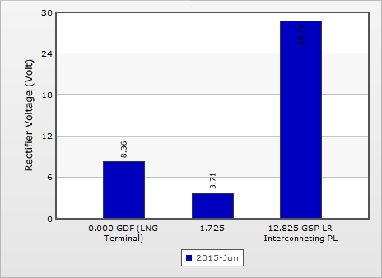

1. กท2310013 ท่อส่งก๊าซธรรมชาติตะวันตก
   1. RC4000 (36” Thailand border – BVW 9

ผลตรวจสอบประจำ เดือน มิถุนายน 2559

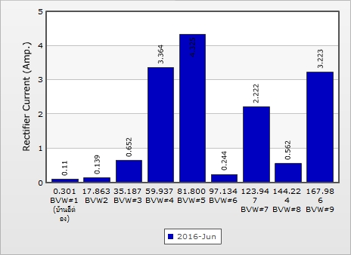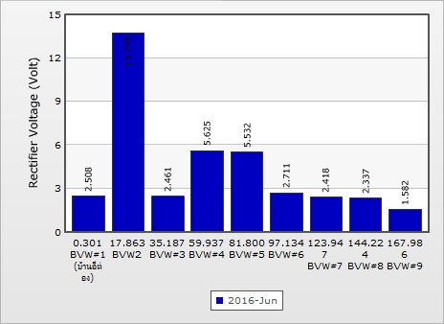

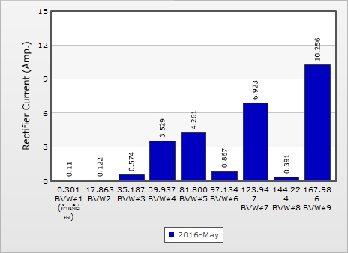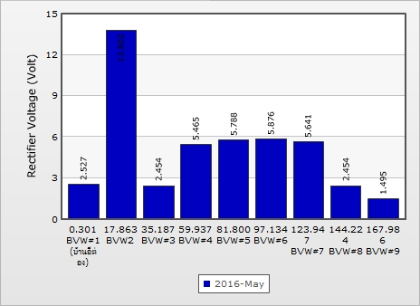 ผลตรวจสอบประจำ เดือน พฤษภาคม 2559

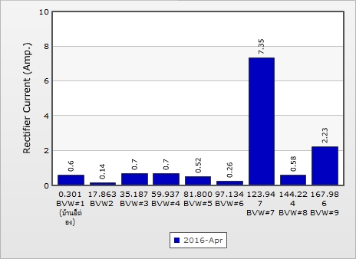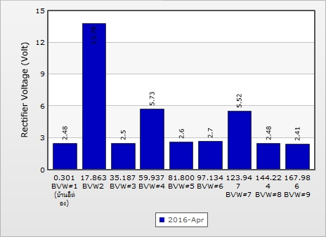 ผลตรวจสอบประจำ เดือน เมษายน 2559

ผลตรวจสอบประจำ เดือน มีนาคม 2559

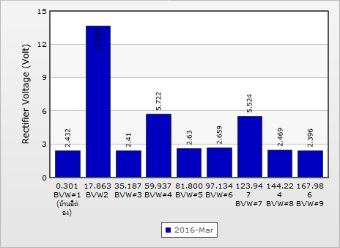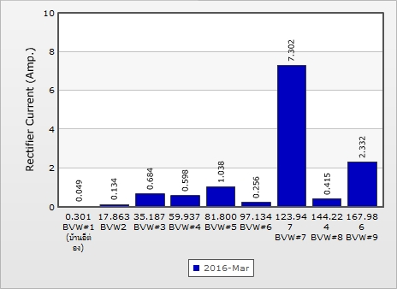

ผลตรวจสอบประจำ เดือน กุมภาพันธ์ 2559

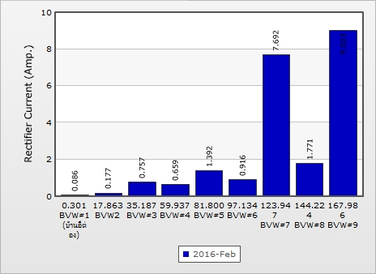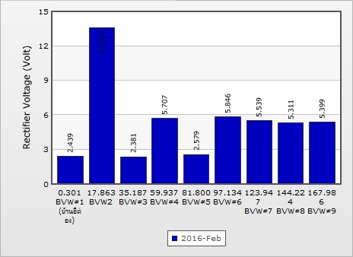

ผลตรวจสอบประจำ เดือน มกราคม 2559

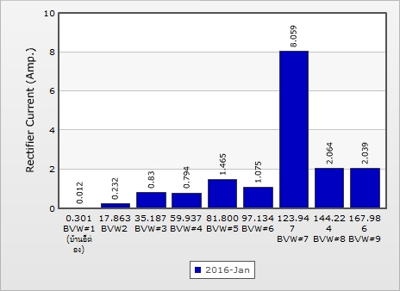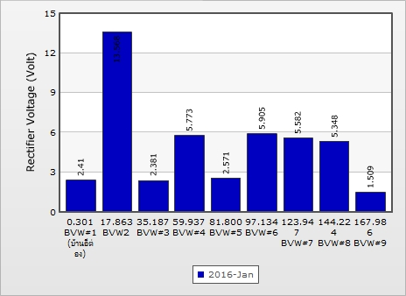

ผลตรวจสอบประจำ เดือน ธันวาคม 2558

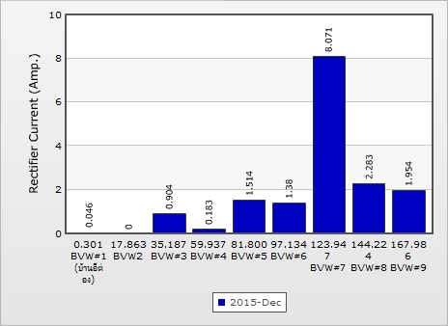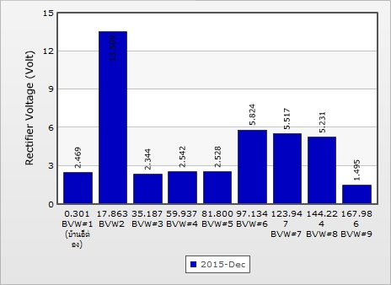

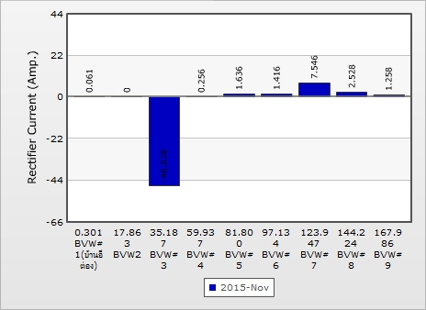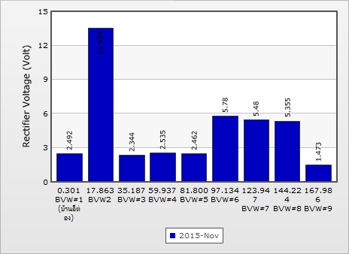 ผลตรวจสอบประจำ เดือน พฤศจิกายน 2558

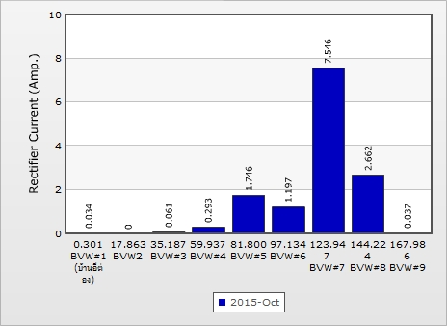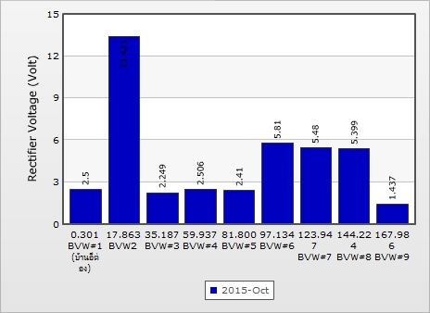 ผลตรวจสอบประจำ เดือน ตุลาคม 2558

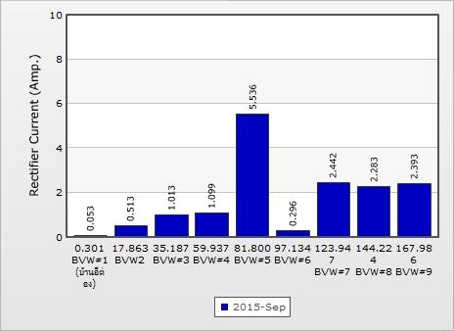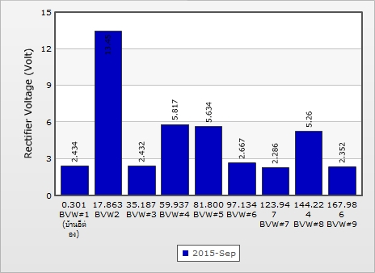 ผลตรวจสอบประจำ เดือน กันยายน 2558

ผลตรวจสอบประจำ เดือน สิงหาคม 2558

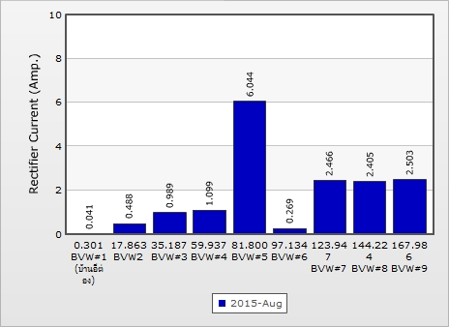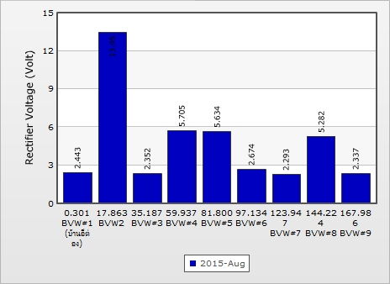

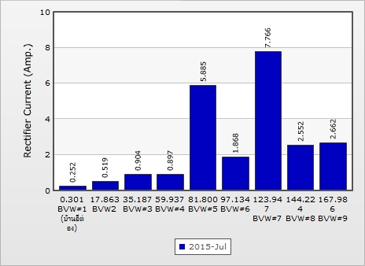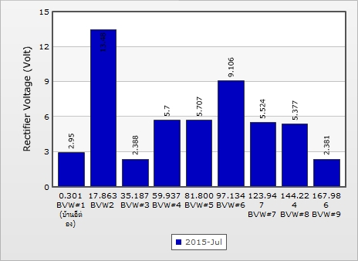 ผลตรวจสอบประจำ เดือน กรกฎาคม 2558

ผลตรวจสอบประจำ เดือน มิถุนายน 2558

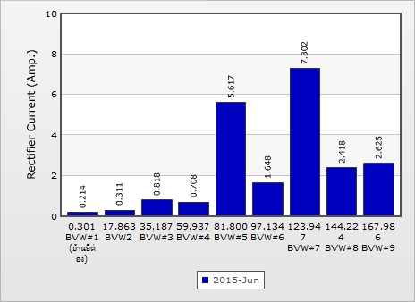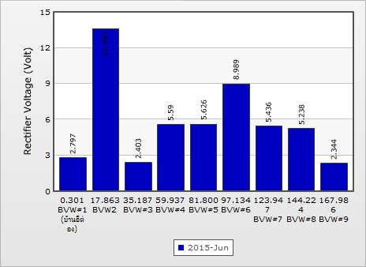

* 1. RC4000 (42” KP.176.880 – RBMR – RGCO)

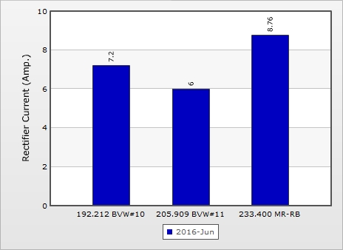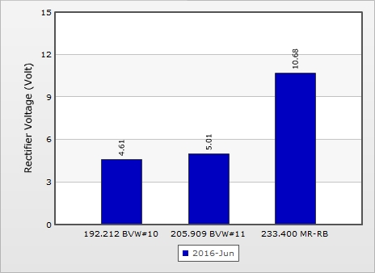 ผลตรวจสอบประจำ เดือน มิถุนายน 2559

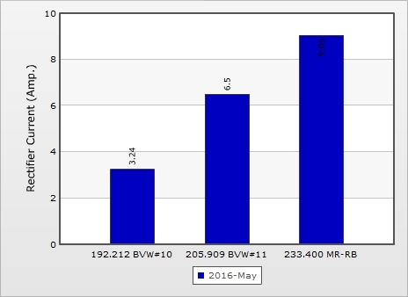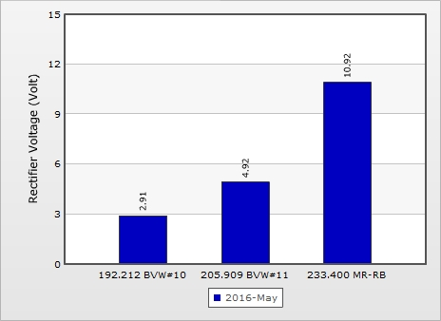 ผลตรวจสอบประจำ เดือน พฤษภาคม 2559

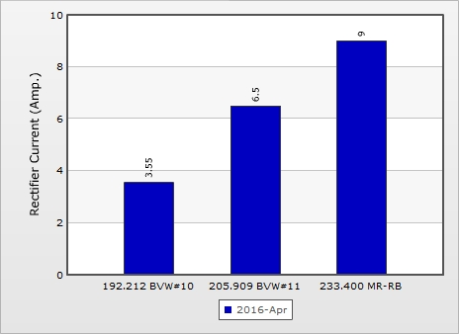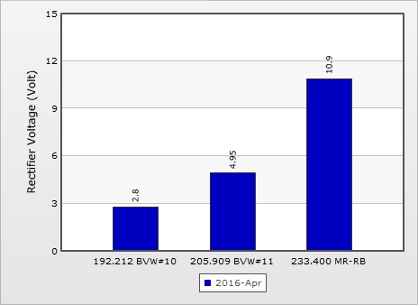ผลตรวจสอบประจำ เดือน เมษายน 2559

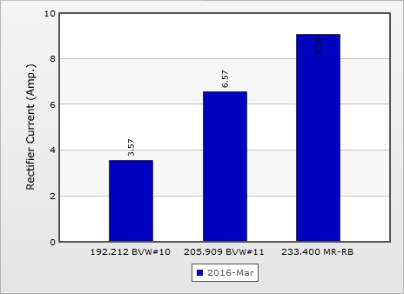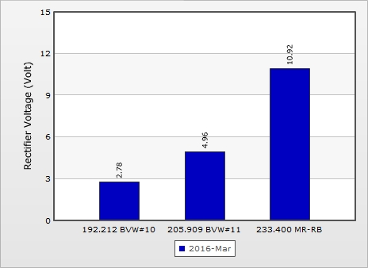ผลตรวจสอบประจำ เดือน มีนาคม 2559

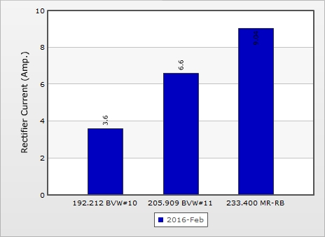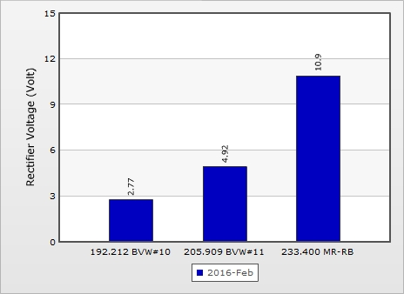ผลตรวจสอบประจำ เดือน กุมภาพันธ์ 2559

ผลตรวจสอบประจำ เดือน มกราคม 2559

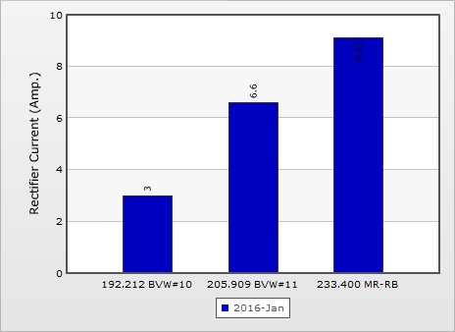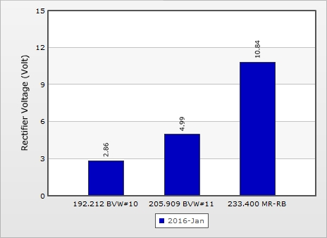

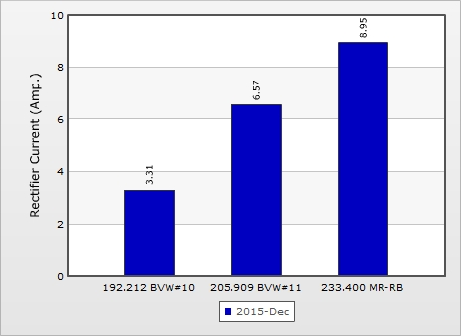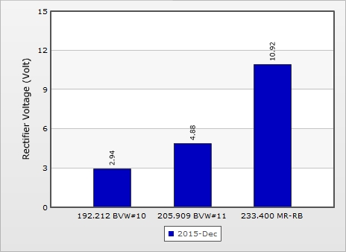ผลตรวจสอบประจำ เดือน ธันวาคม 2558

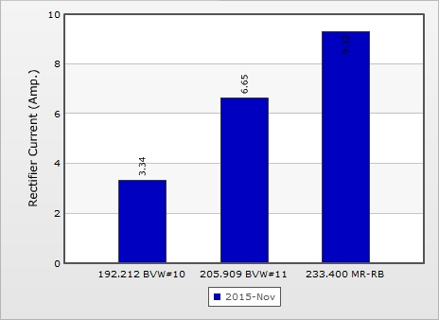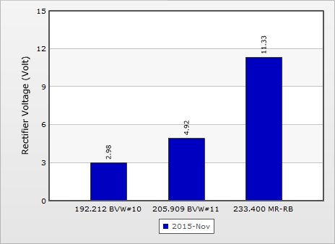ผลตรวจสอบประจำ เดือน พฤศจิกายน 2558

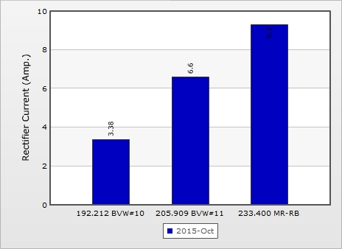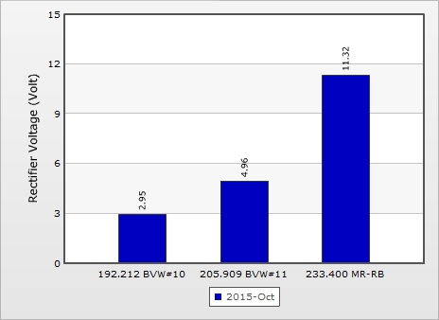ผลตรวจสอบประจำ เดือน ตุลาคม 2558

ผลตรวจสอบประจำ เดือน กันยายน 2558

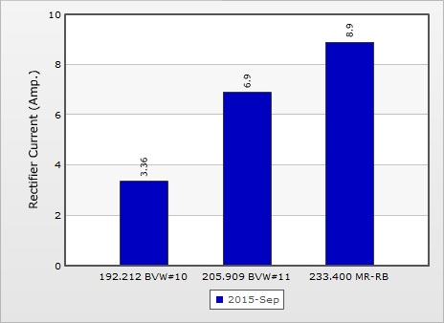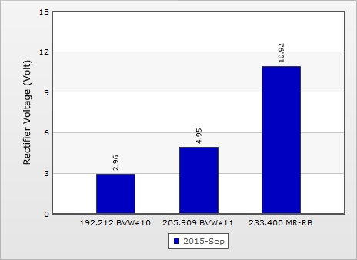

ผลตรวจสอบประจำ เดือน สิงหาคม 2558

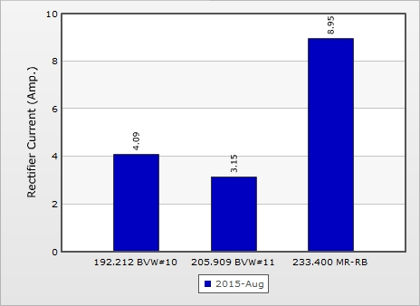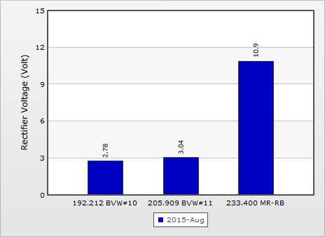

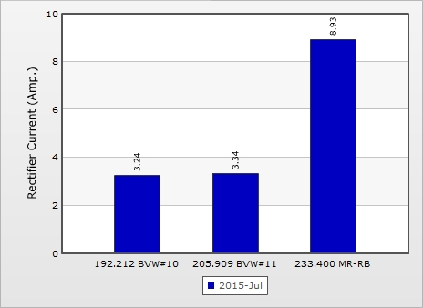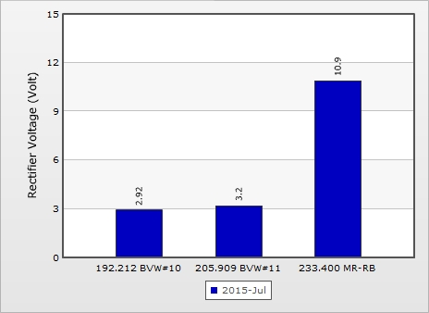ผลตรวจสอบประจำ เดือน กรกฎาคม 2558

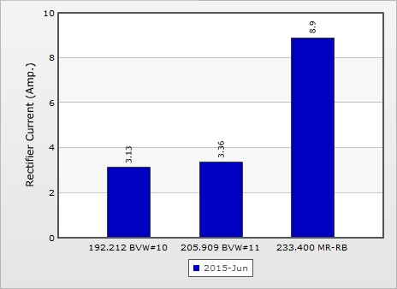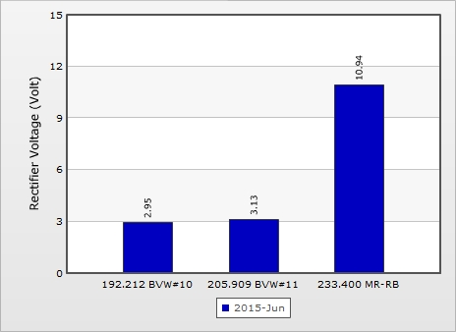ผลตรวจสอบประจำ เดือน มิถุนายน 2558

1. กท2310016 ท่อส่งก๊าซธรรมชาติไปยังโรงไฟฟ้าจะนะ
   1. RC5810 (20” TTM GSP – Chana PP)

ผลตรวจสอบประจำ เดือน มิถุนายน 2559

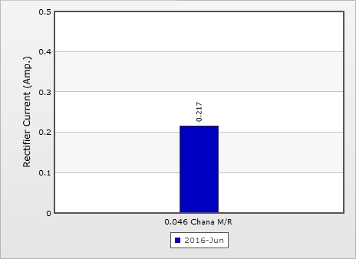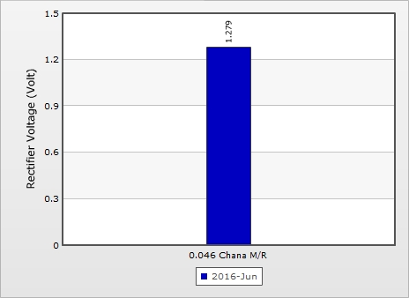

ผลตรวจสอบประจำ เดือน พฤษภาคม 2559

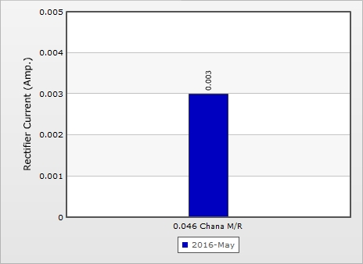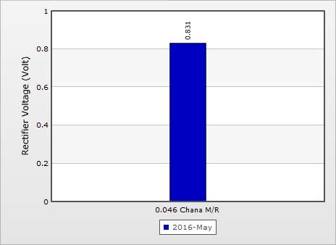

ผลตรวจสอบประจำ เดือน เมษายน 2559

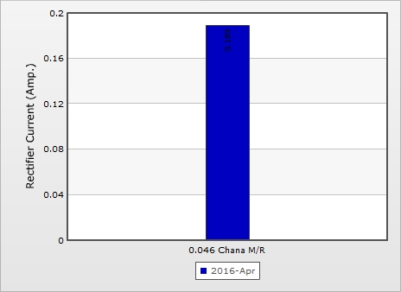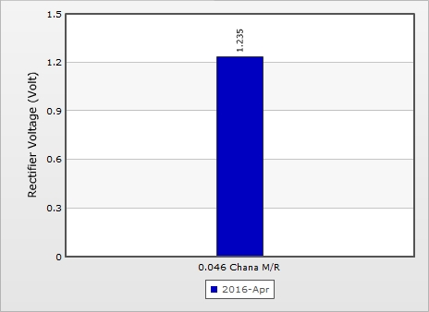

ผลตรวจสอบประจำ เดือน มีนาคม 2559

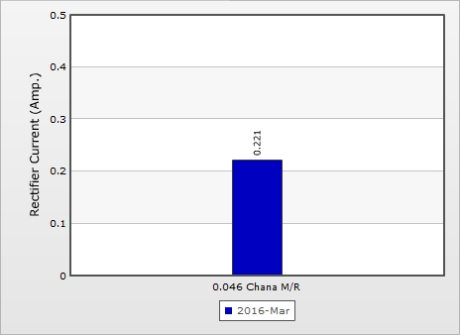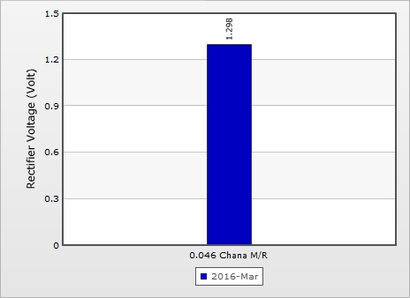

ผลตรวจสอบประจำ เดือน กุมภาพันธ์ 2559

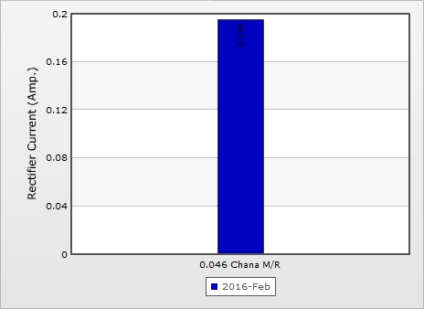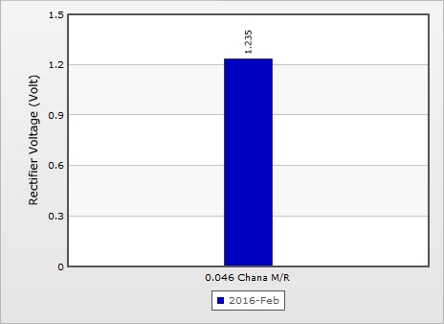

ผลตรวจสอบประจำ เดือน มกราคม 2559

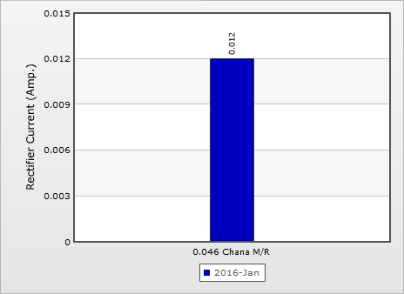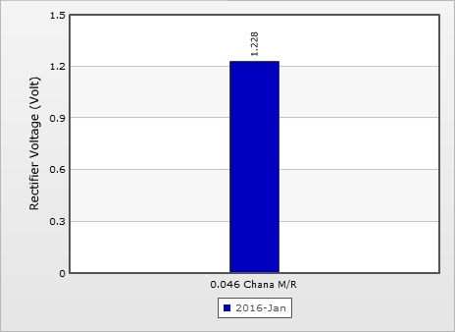

ผลตรวจสอบประจำ เดือน ธันวาคม 2558

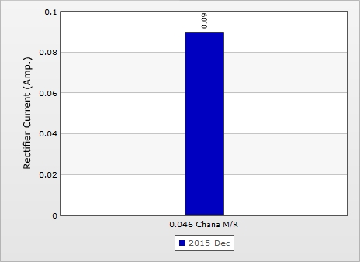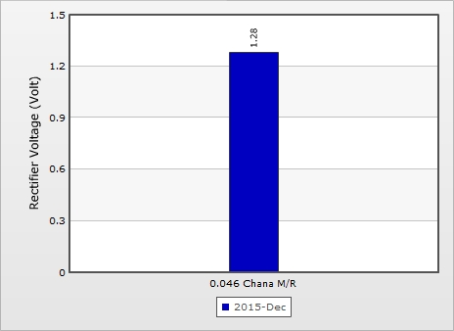

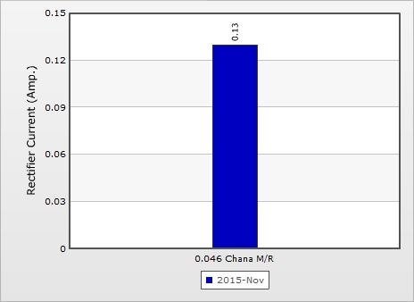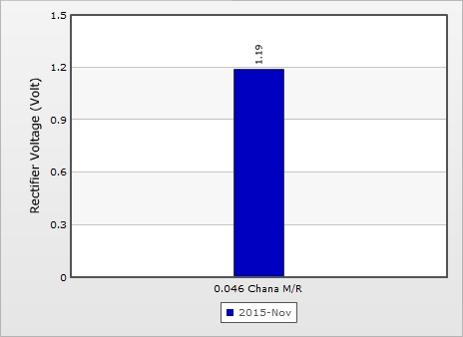 ผลตรวจสอบประจำ เดือน พฤศจิกายน 2558

ผลตรวจสอบประจำ เดือน ตุลาคม 2558

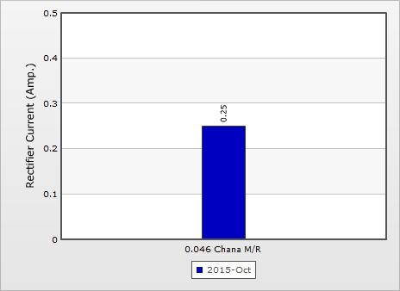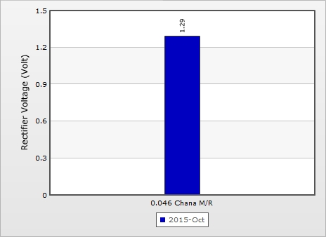

ผลตรวจสอบประจำ เดือน กันยายน 2558

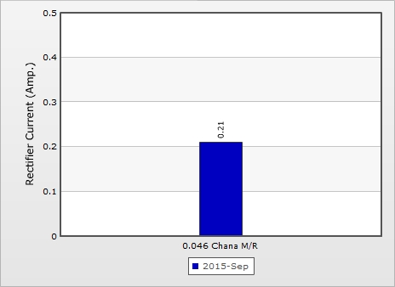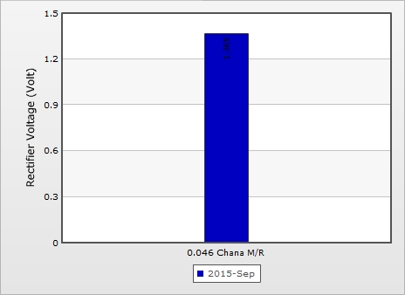

ผลตรวจสอบประจำ เดือน สิงหาคม 2558

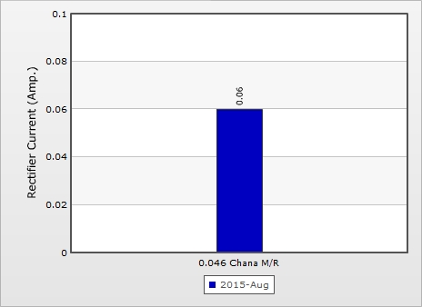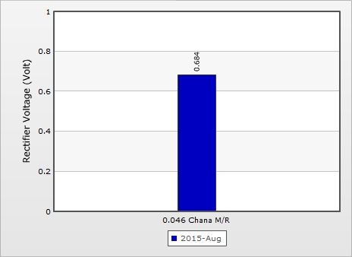

ผลตรวจสอบประจำ เดือน กรกฎาคม 2558

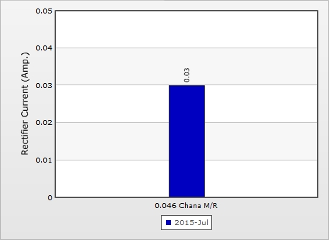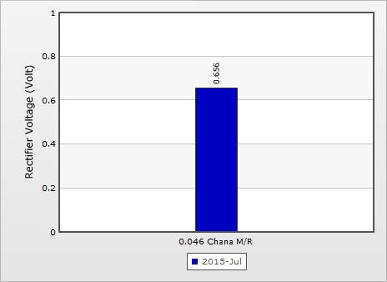

ผลตรวจสอบประจำ เดือน มิถุนายน 2558

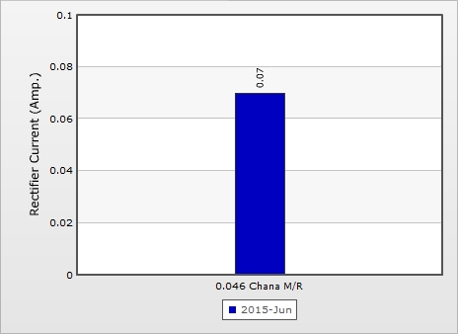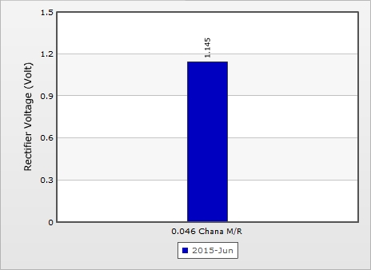

1. กท2310048 ท่อส่งก๊าซธรรมชาติโรงไฟฟ้าไอพีที
   1. RC440 (28” BV2.4 – IPT.MR)

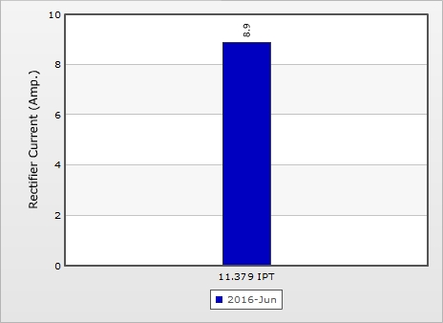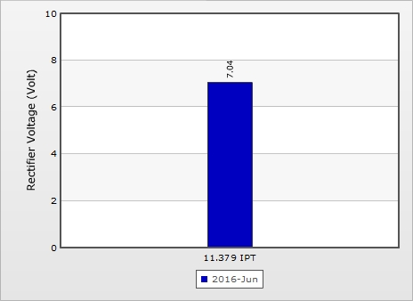ผลตรวจสอบประจำ เดือน มิถุนายน 2559

ผลตรวจสอบประจำ เดือน พฤษภาคม 2559

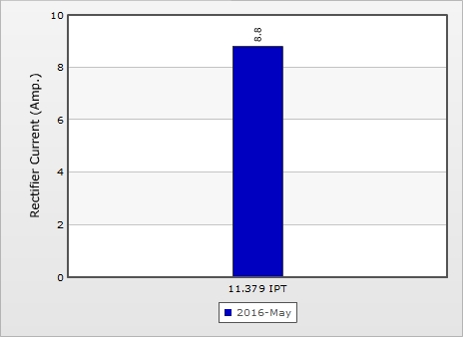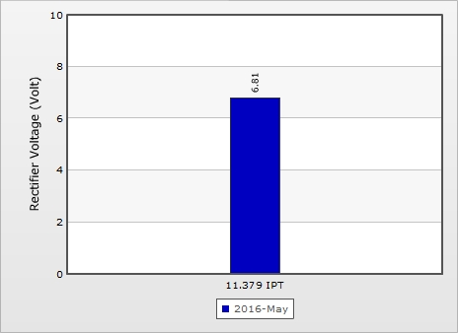

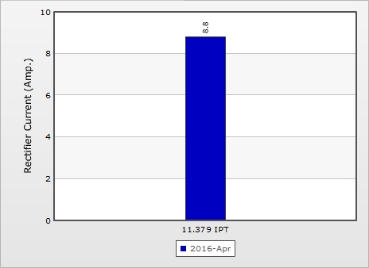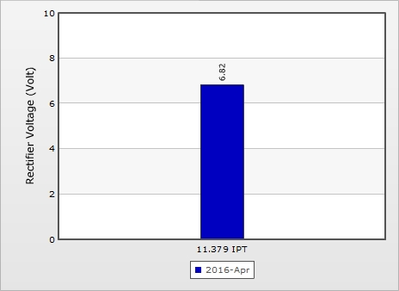ผลตรวจสอบประจำ เดือน เมษายน 2559

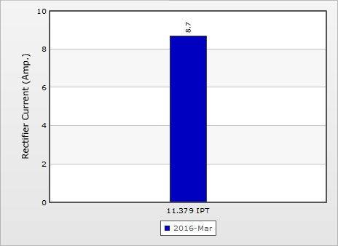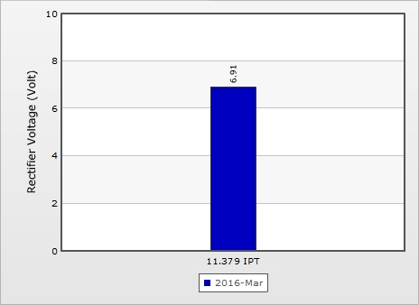ผลตรวจสอบประจำ เดือน มีนาคม 2559

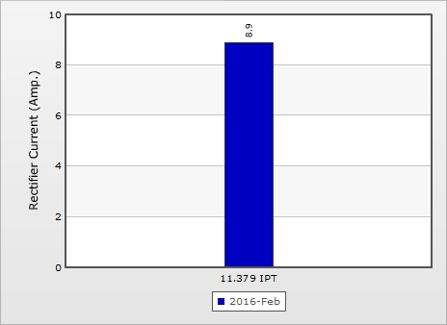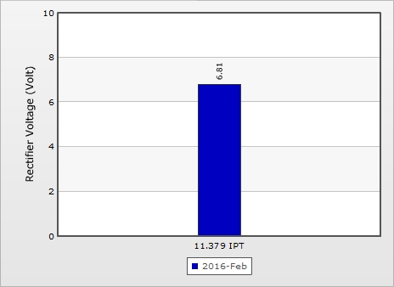ผลตรวจสอบประจำ เดือน กุมภาพันธ์ 2559

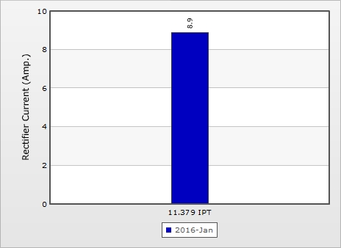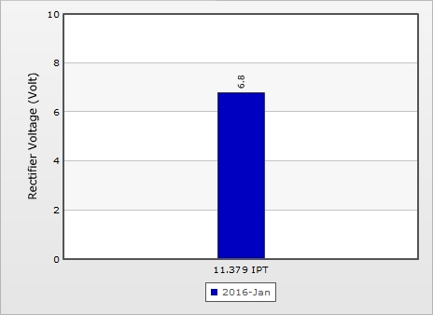ผลตรวจสอบประจำ เดือน มกราคม 2559

ผลตรวจสอบประจำ เดือน ธันวาคม 2558

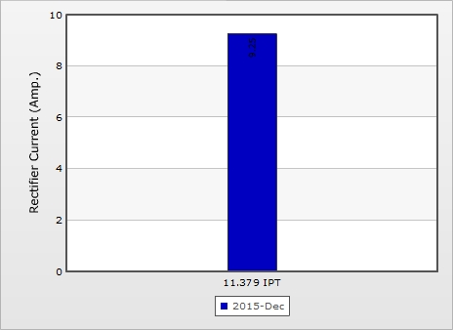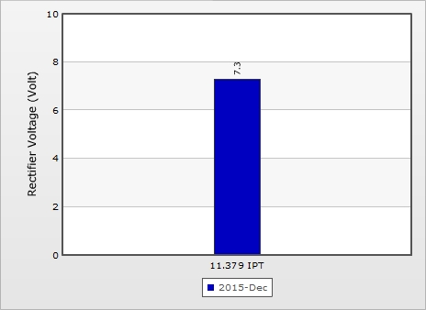

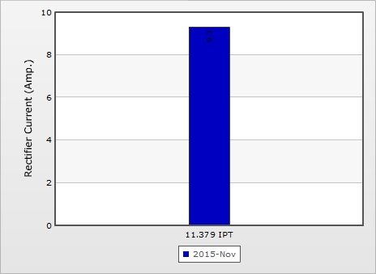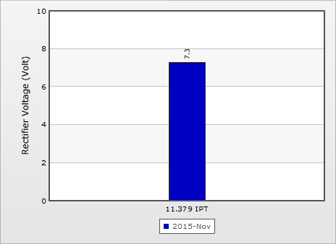ผลตรวจสอบประจำ เดือน พฤศจิกายน 2558

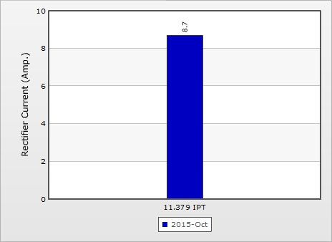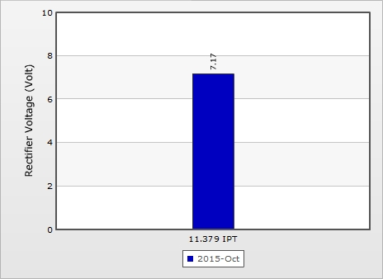ผลตรวจสอบประจำ เดือน ตุลาคม 2558

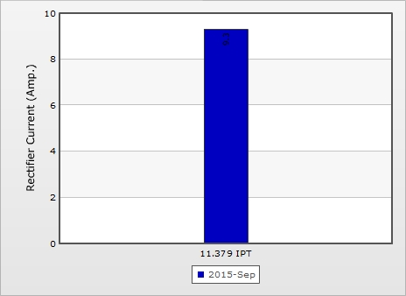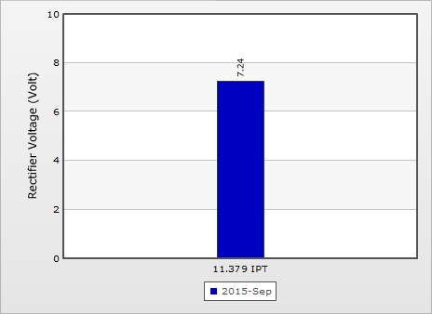ผลตรวจสอบประจำ เดือน กันยายน 2558

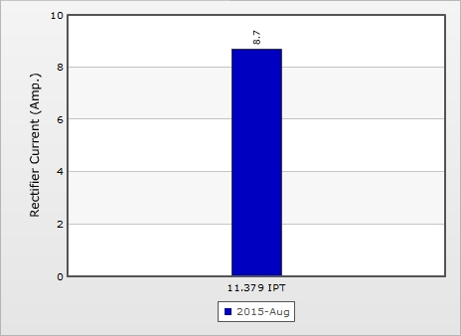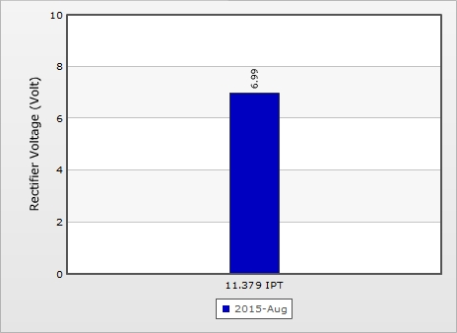ผลตรวจสอบประจำ เดือน สิงหาคม 2558

ผลตรวจสอบประจำ เดือน กรกฎาคม 2558

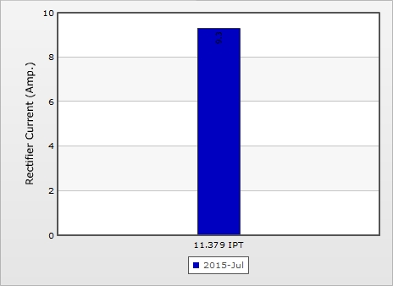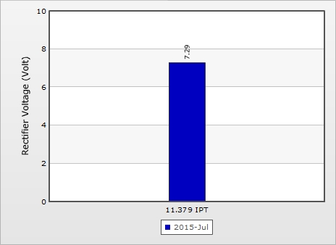

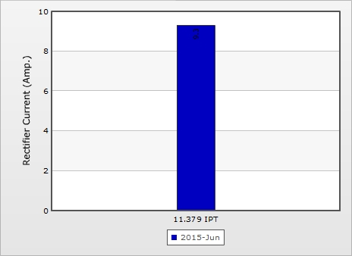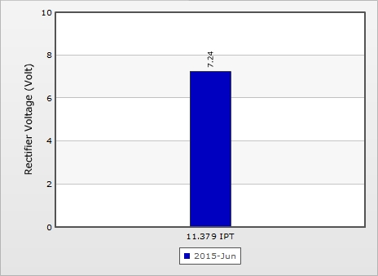ผลตรวจสอบประจำ เดือน มิถุนายน 2558

1. กท2310012 ท่อส่งก๊าซธรรมชาติวังน้อย-แก่งคอย

8.1 RC690 (36” WNMR-KKPP)

ผลตรวจสอบประจำ เดือน มิถุนายน 2559

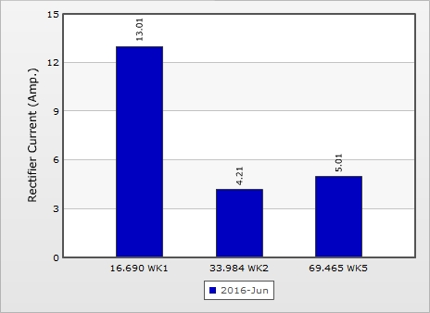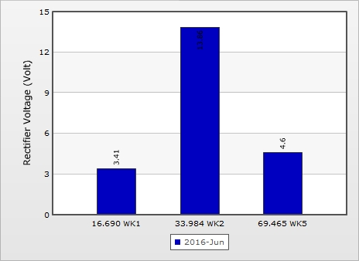

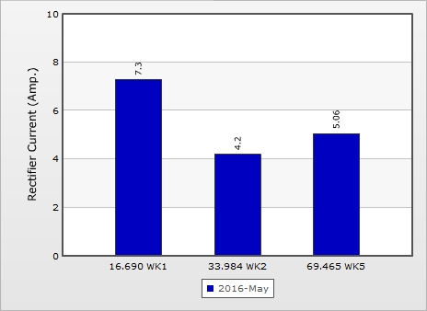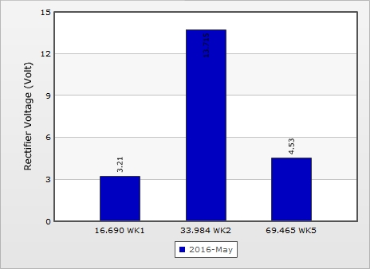ผลตรวจสอบประจำ เดือน พฤษภาคม 2559

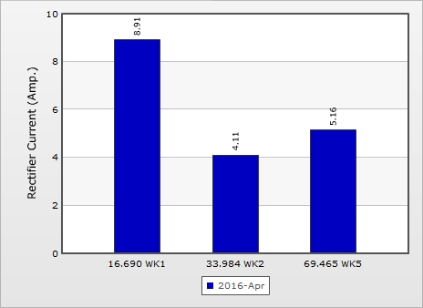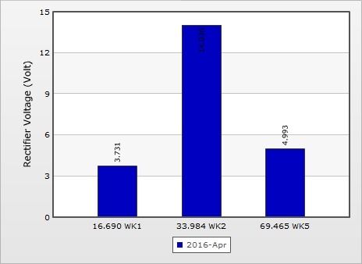ผลตรวจสอบประจำ เดือน เมษายน 2559

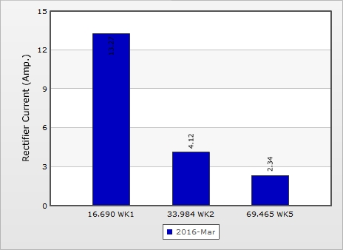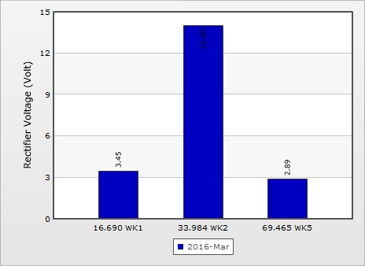ผลตรวจสอบประจำ เดือน มีนาคม 2559

ผลตรวจสอบประจำ เดือน กุมภาพันธ์ 2559

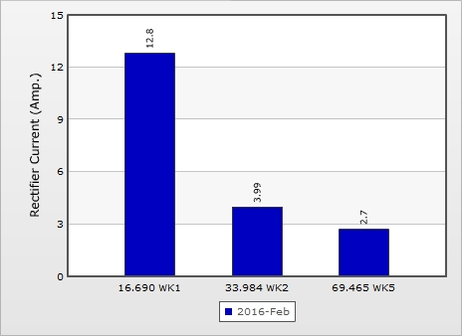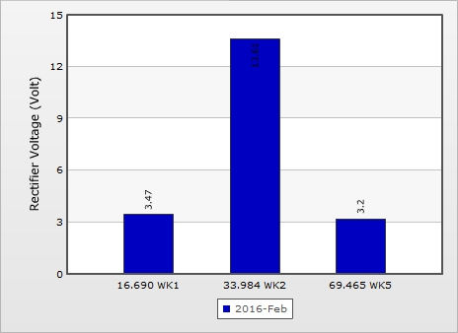

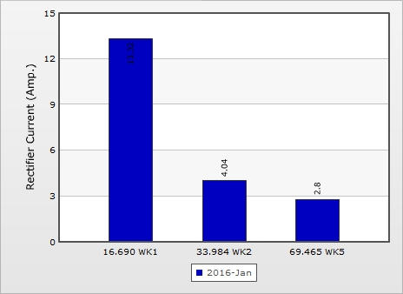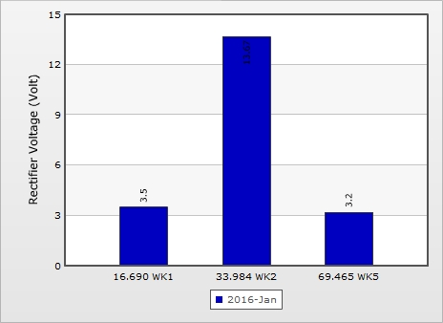ผลตรวจสอบประจำ เดือน มกราคม 2559

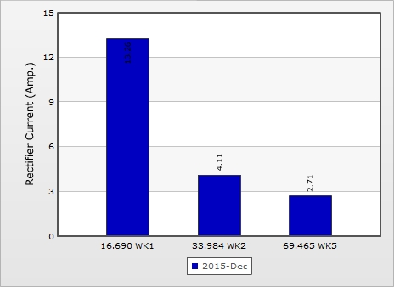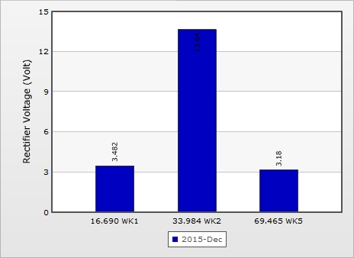ผลตรวจสอบประจำ เดือน ธันวาคม 2558

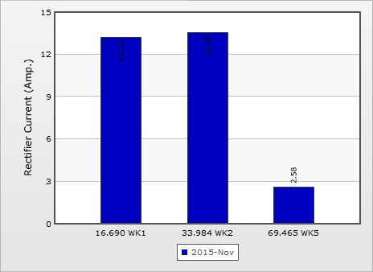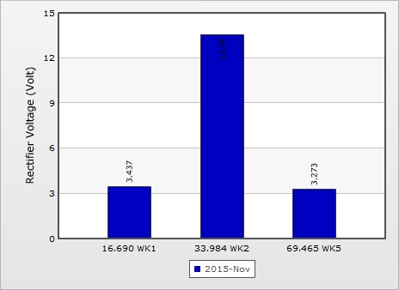ผลตรวจสอบประจำ เดือน พฤศจิกายน 2558

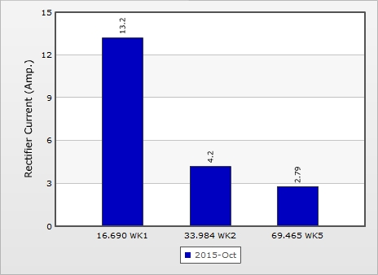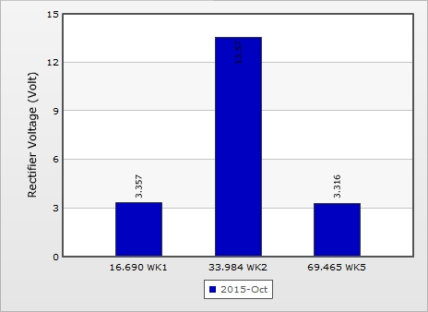ผลตรวจสอบประจำ เดือน ตุลาคม 2558

ผลตรวจสอบประจำ เดือน กันยายน 2558

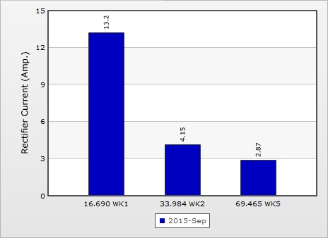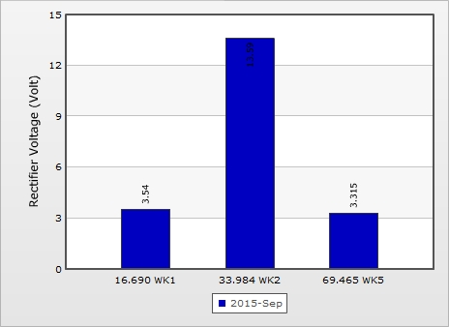

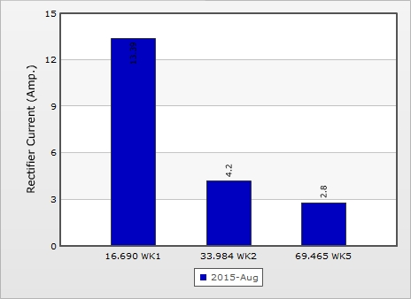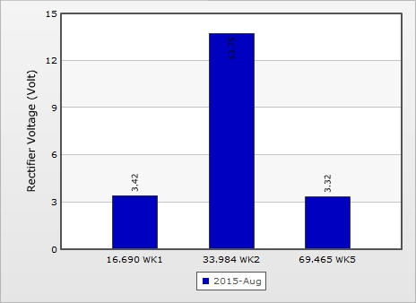ผลตรวจสอบประจำ เดือน สิงหาคม 2558

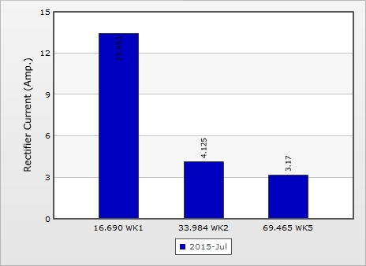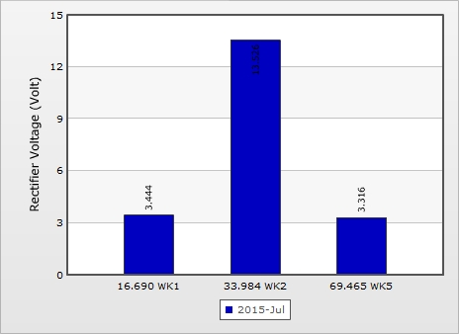ผลตรวจสอบประจำ เดือน กรกฎาคม 2558

ผลตรวจสอบประจำ เดือน มิถุนายน 2558

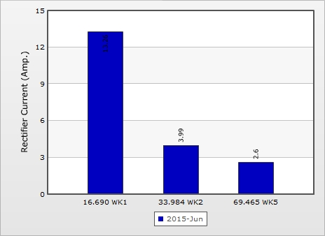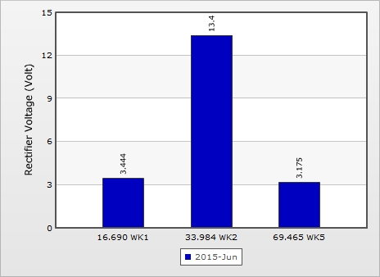

1. กท2310026 ท่อส่งก๊าซธรรมชาติไทรน้อย-พระนครใต้
   1. RC4450 (30” RA6 – SBMR)

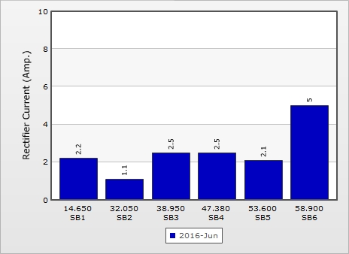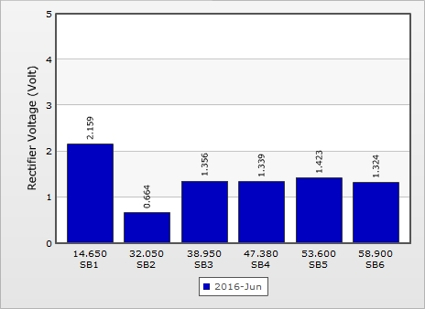ผลตรวจสอบประจำ เดือน มิถุนายน 2559

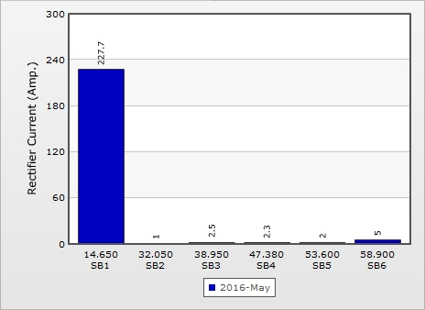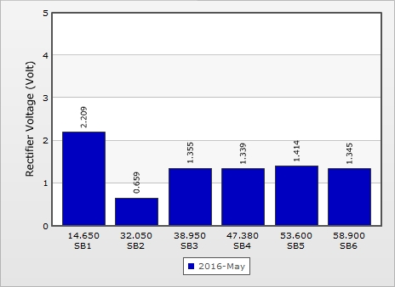ผลตรวจสอบประจำ เดือน พฤษภาคม 2559

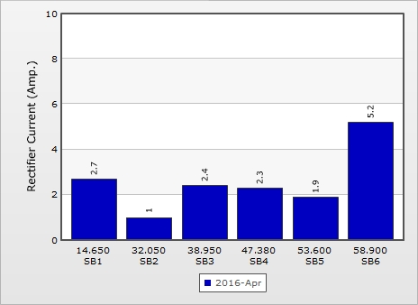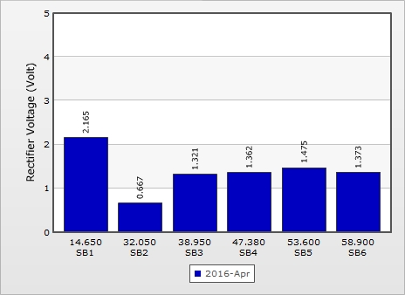ผลตรวจสอบประจำ เดือน เมษายน 2559

ผลตรวจสอบประจำ เดือน มีนาคม 2559

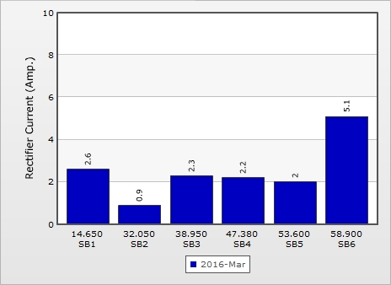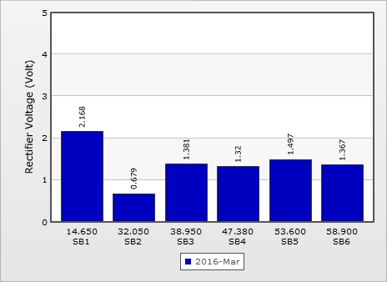

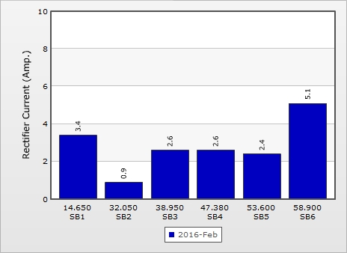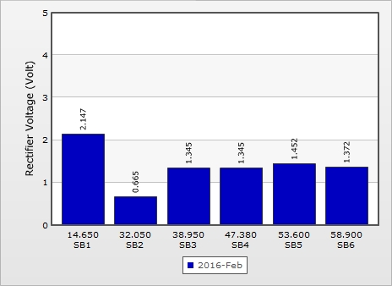ผลตรวจสอบประจำ เดือน กุมภาพันธ์ 2559

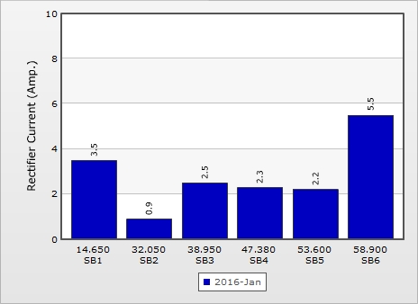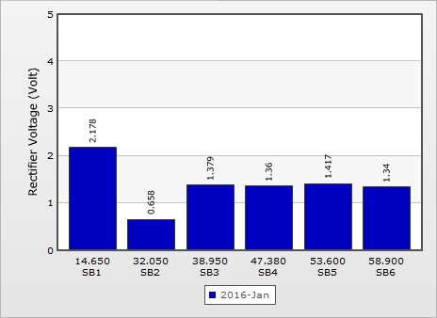ผลตรวจสอบประจำ เดือน มกราคม 2559

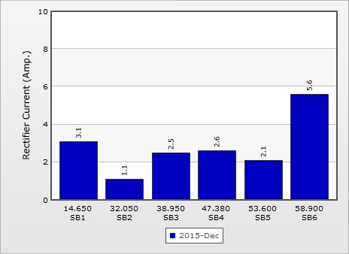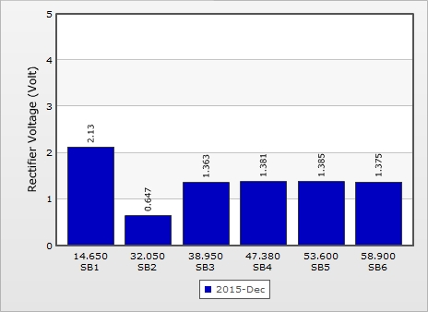ผลตรวจสอบประจำ เดือน ธันวาคม 2559

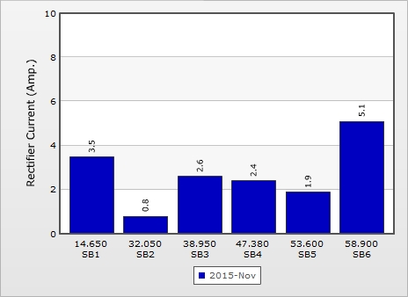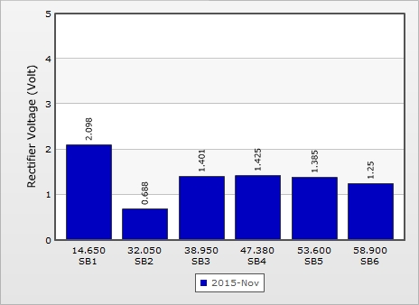ผลตรวจสอบประจำ เดือน พฤศจิกายน 2558

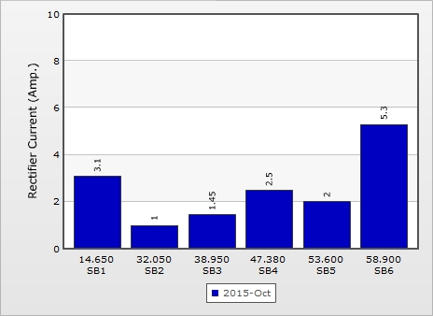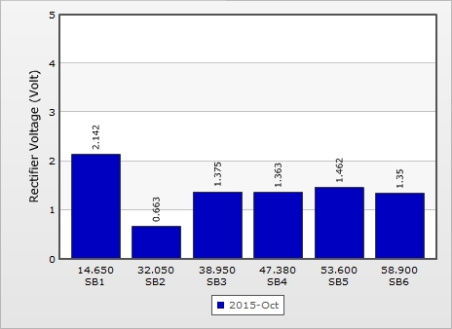ผลตรวจสอบประจำ เดือน ตุลาคม 2558

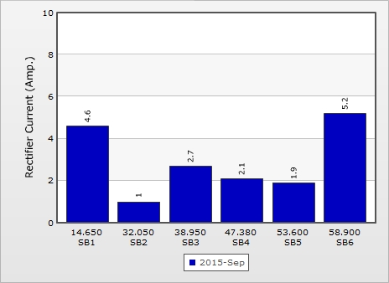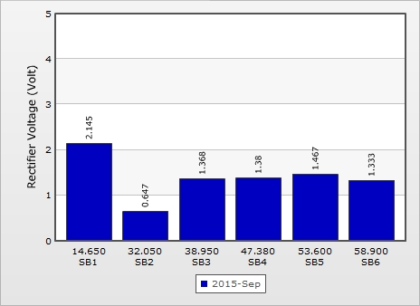ผลตรวจสอบประจำ เดือน กันยายน 2558

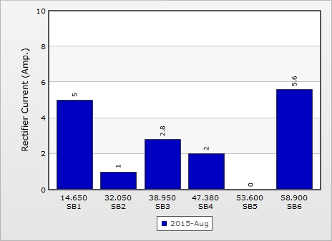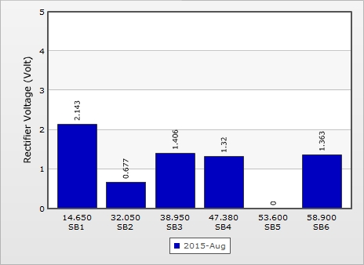ผลตรวจสอบประจำ เดือน สิงหาคม 2558

ผลตรวจสอบประจำ เดือน กรกฎาคม 2558

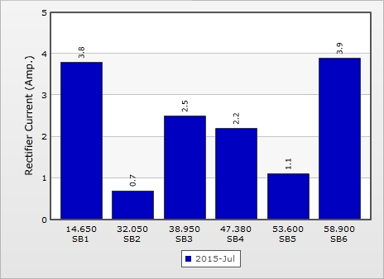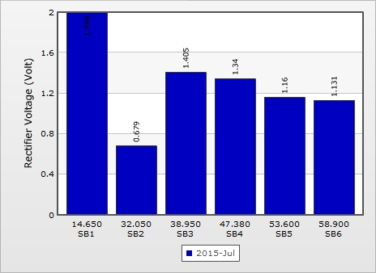

ผลตรวจสอบประจำ เดือน มิถุนายน 2558

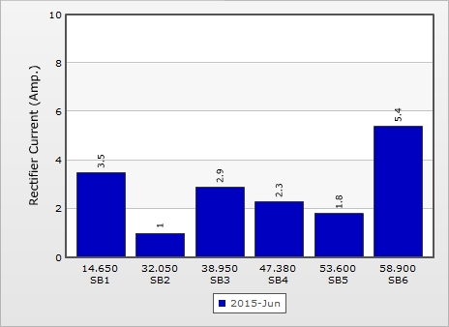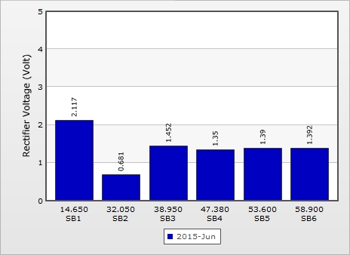

1. กท2310027 ท่อส่งก๊าซธรรมชาติ พระนครเหนือ
   1. RC4500 (24” RA6 – NB1 – NBMR)

ผลตรวจสอบประจำ เดือน มิถุนายน 2559

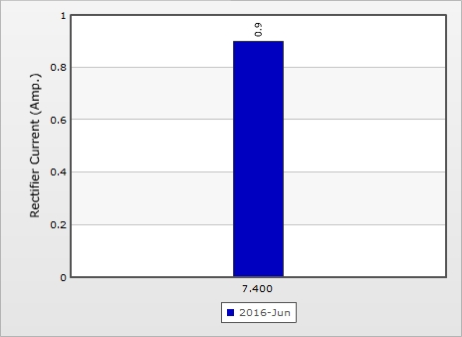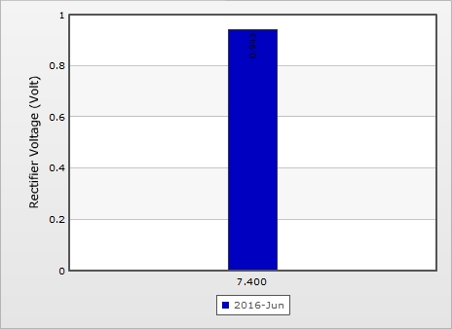

ผลตรวจสอบประจำ เดือน พฤษภาคม 2559

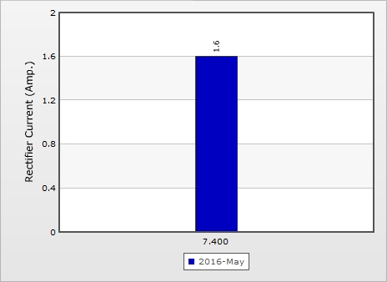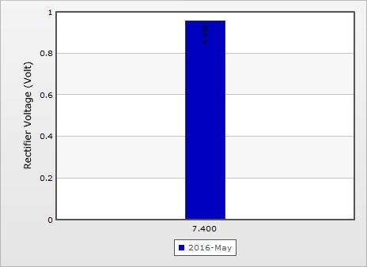

ผลตรวจสอบประจำ เดือน เมษายน 2559

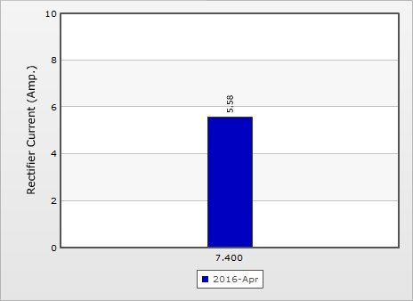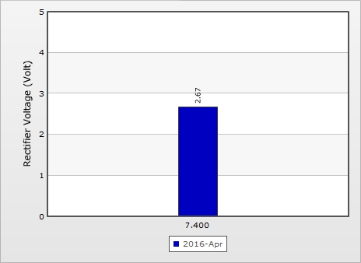

ผลตรวจสอบประจำ เดือน มีนาคม 2559



ผลตรวจสอบประจำ เดือน กุมภาพันธ์ 2559

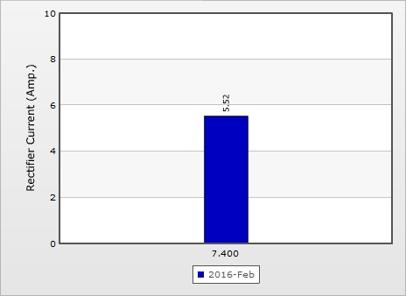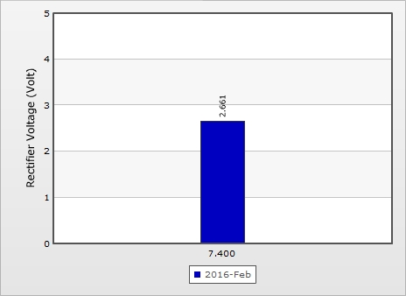

ผลตรวจสอบประจำ เดือน มกราคม 2559

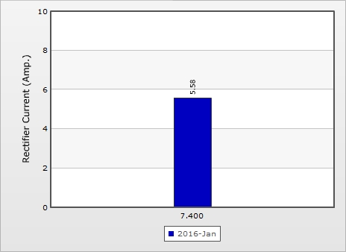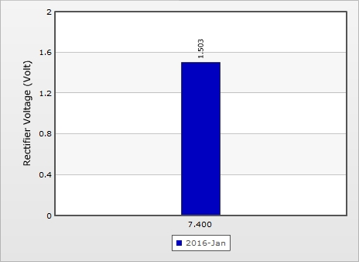

ผลตรวจสอบประจำ เดือน ธันวาคม 2559

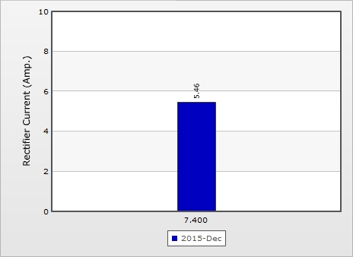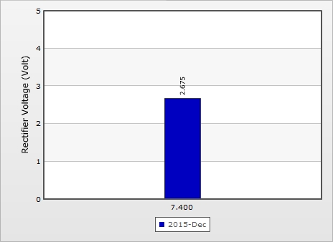

ผลตรวจสอบประจำ เดือน พฤศจิกายน 2558

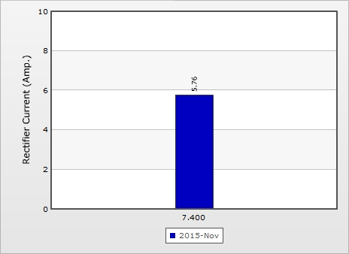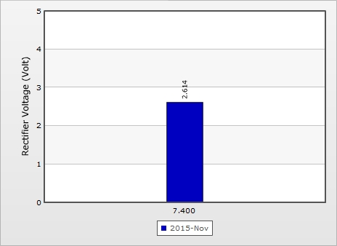

ผลตรวจสอบประจำ เดือน ตุลาคม 2558

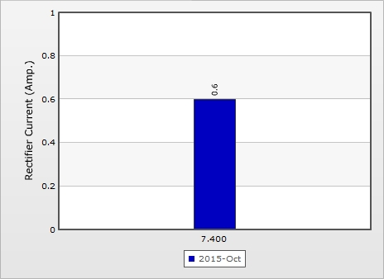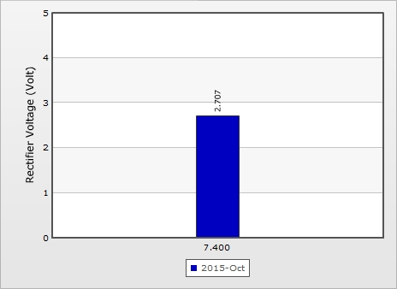

ผลตรวจสอบประจำ เดือน กันยายน 2558

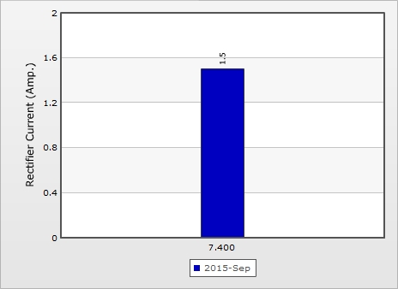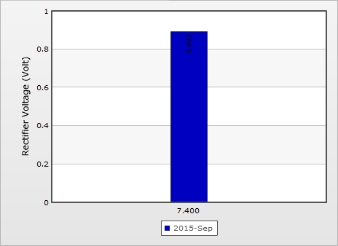

ผลตรวจสอบประจำ เดือน สิงหาคม 2558

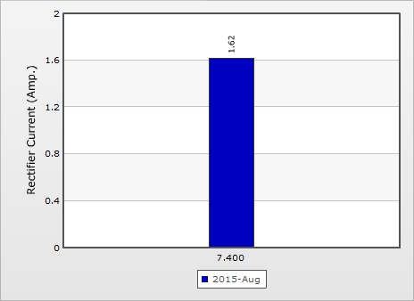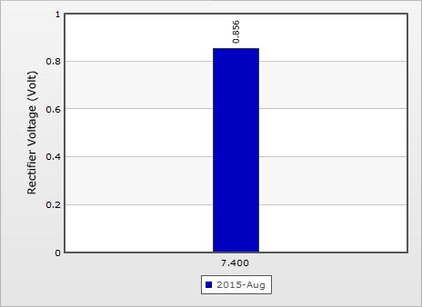

ผลตรวจสอบประจำ เดือน กรกฎาคม 2558

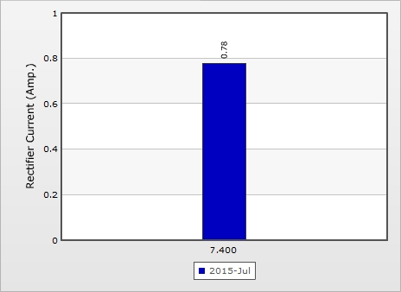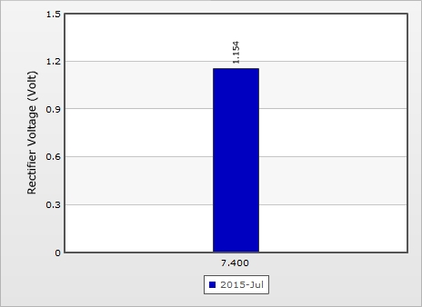

ผลตรวจสอบประจำ เดือน มิถุนายน 2558

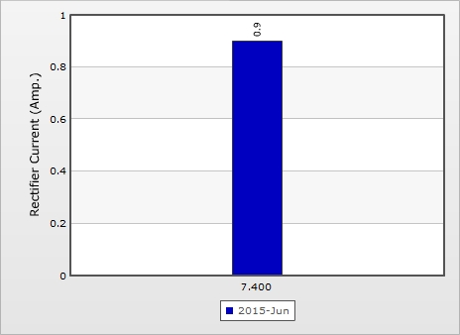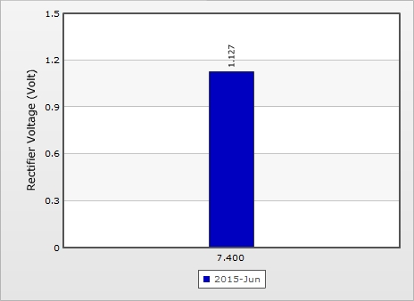

1. กท2310019 ท่อส่งก๊าซธรรมชาติ ราชบุรี-วังน้อย
   1. RC4100 (30” RBMR – RA#6)

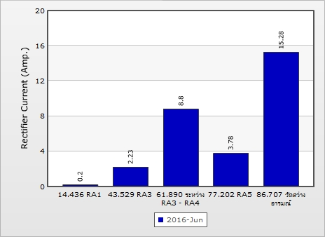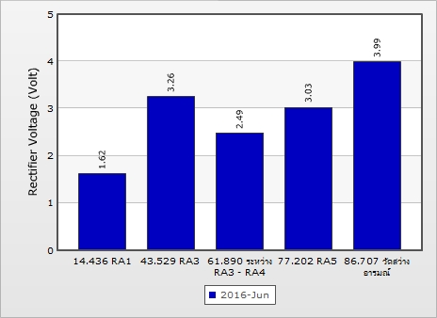ผลตรวจสอบประจำ เดือน มิถุนายน 2559

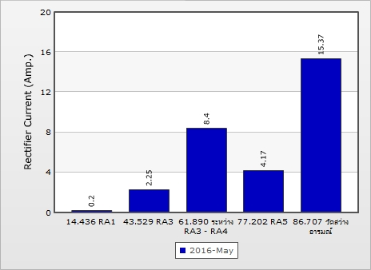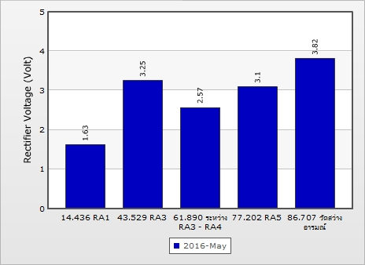ผลตรวจสอบประจำ เดือน พฤษภาคม 2559

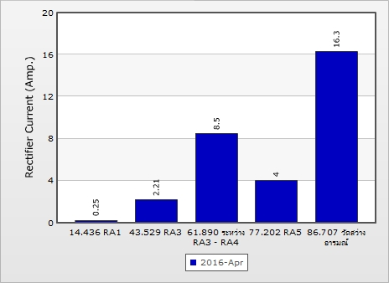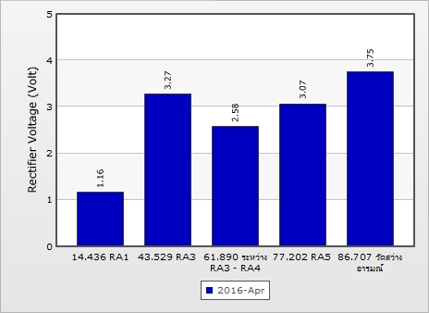 ผลตรวจสอบประจำ เดือน เมษายน 2559

ผลตรวจสอบประจำ เดือน มีนาคม 2559

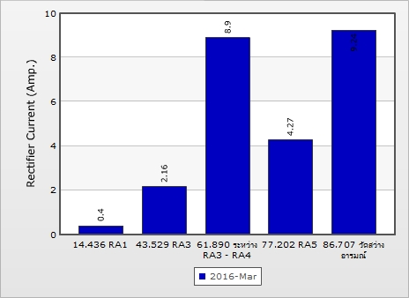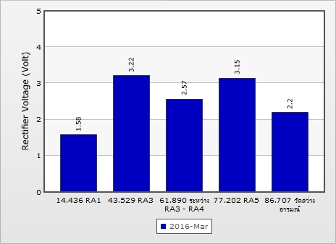

ผลตรวจสอบประจำ เดือน กุมภาพันธ์ 2559

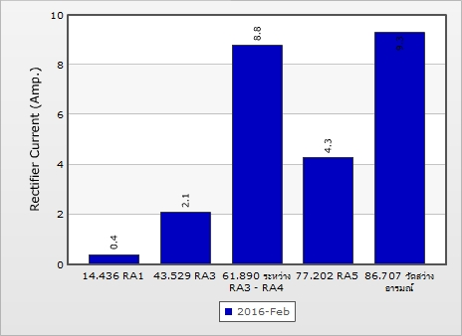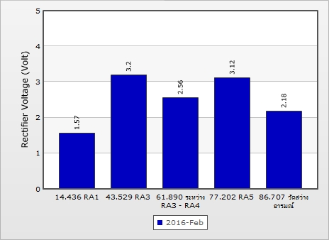

ผลตรวจสอบประจำ เดือน มกราคม 2559

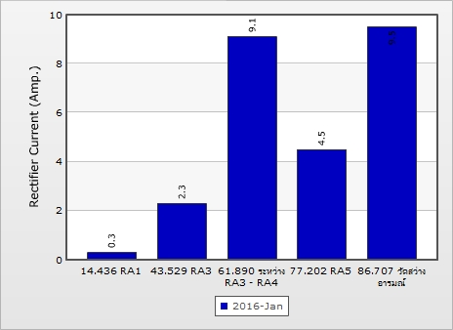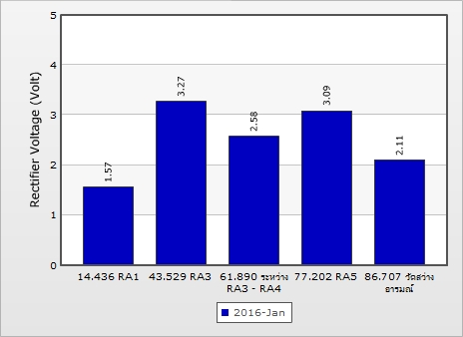

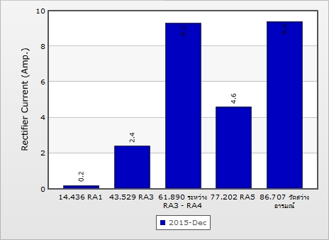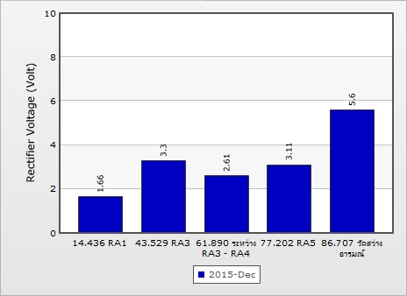 ผลตรวจสอบประจำ เดือน ธันวาคม 2558

ผลตรวจสอบประจำ เดือน พฤศจิกายน 2558

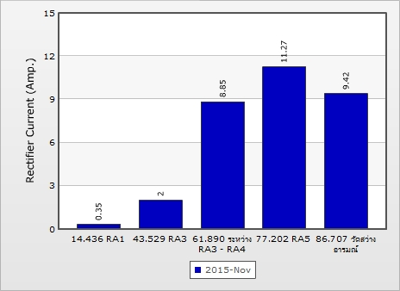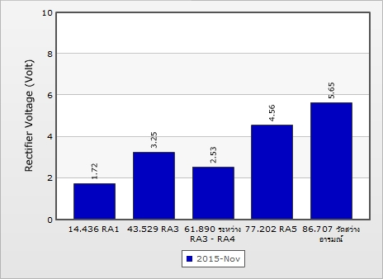

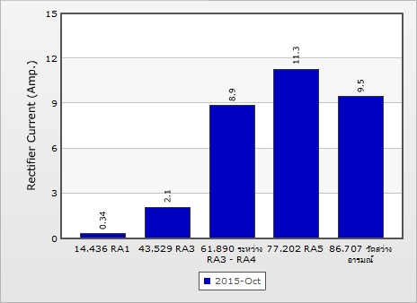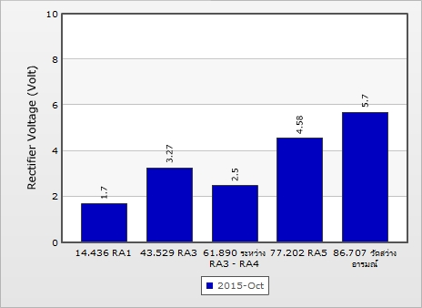ผลตรวจสอบประจำ เดือน ตุลาคม 2558

ผลตรวจสอบประจำ เดือน กันยายน 2558

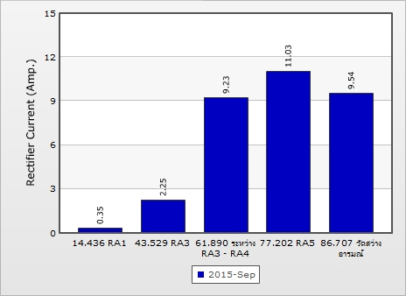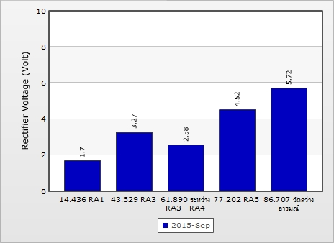

ผลตรวจสอบประจำ เดือน สิงหาคม 2558

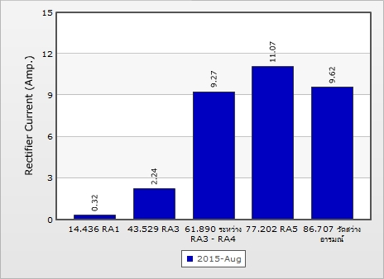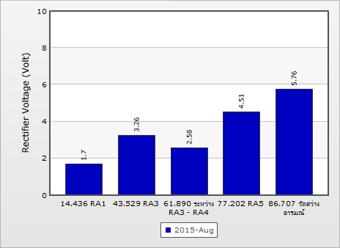

ผลตรวจสอบประจำ เดือน กรกฎาคม 2558

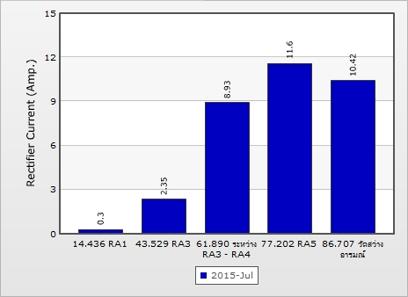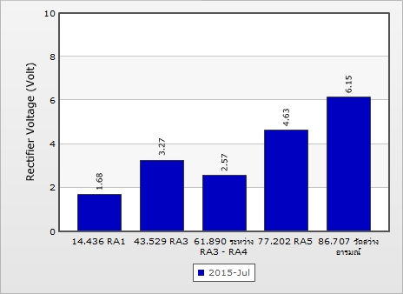

ผลตรวจสอบประจำ เดือน มิถุนายน 2558

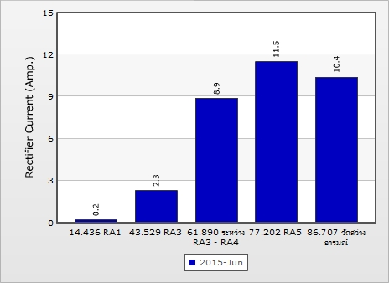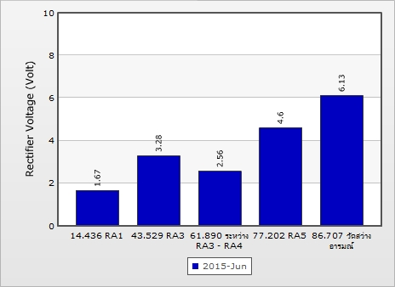

* 1. RC4100 (30” RA#6 - RA#9)

ผลตรวจสอบประจำ เดือน มิถุนายน 2559

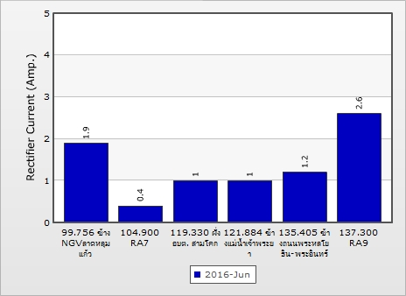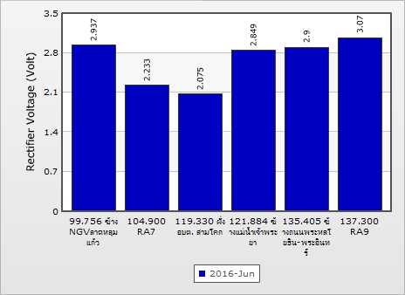

ผลตรวจสอบประจำ เดือน พฤษภาคม 2559

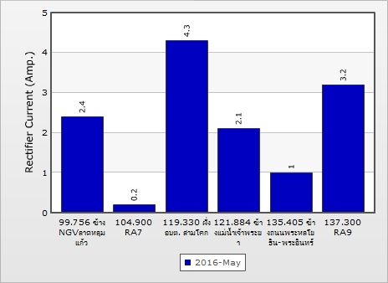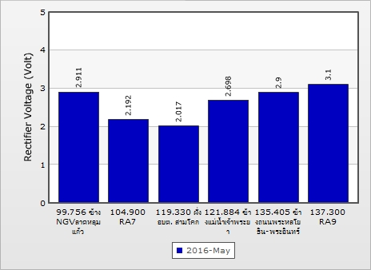

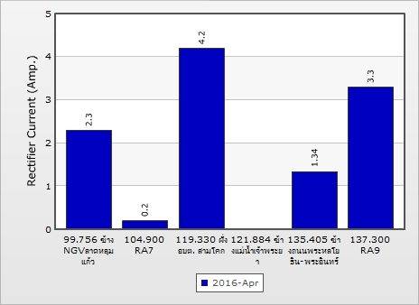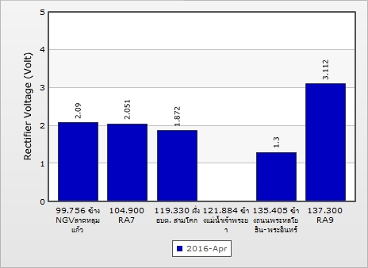ผลตรวจสอบประจำ เดือน เมษายน 2559

ผลตรวจสอบประจำ เดือน มีนาคม 2559

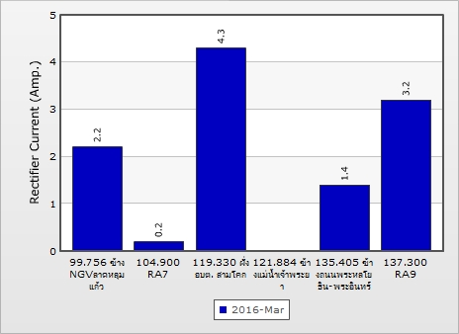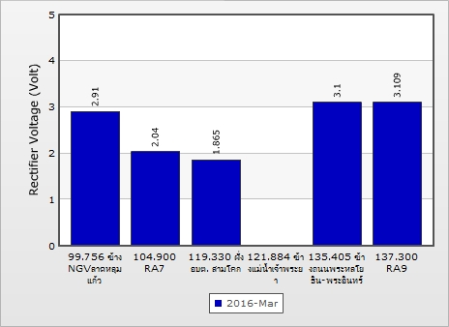

ผลตรวจสอบประจำ เดือน กุมภาพันธ์ 2559

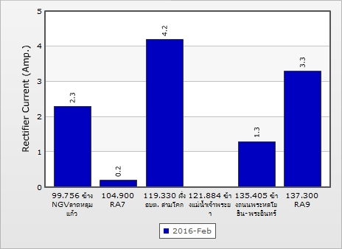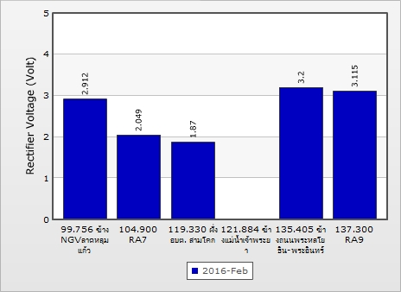

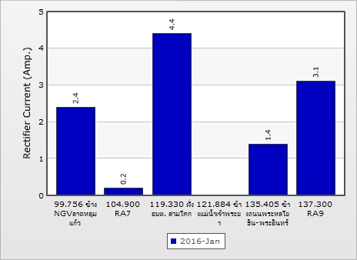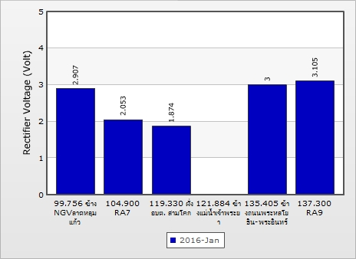 ผลตรวจสอบประจำ เดือน มกราคม 2559

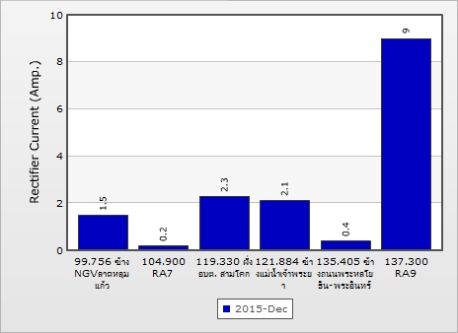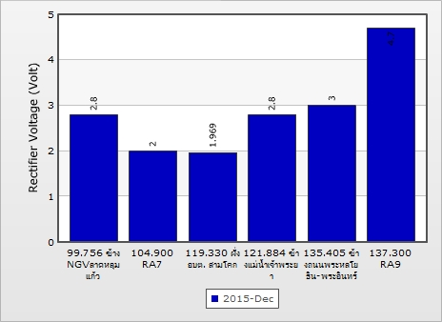ผลตรวจสอบประจำ เดือน ธันวาคม 2558

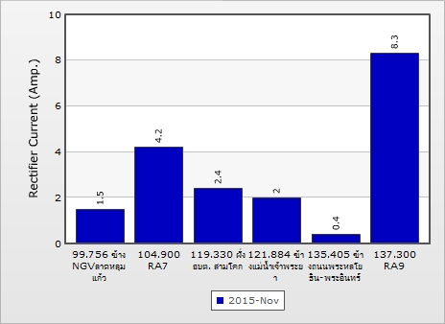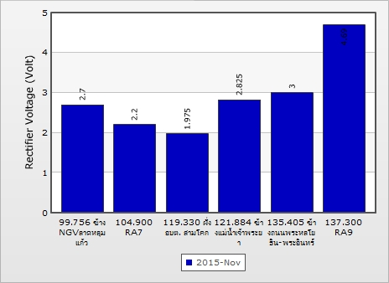ผลตรวจสอบประจำ เดือน พฤศจิกายน 2558

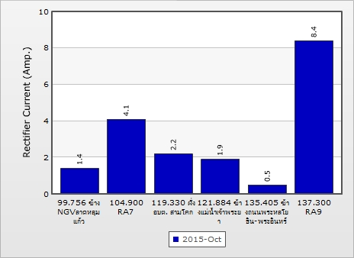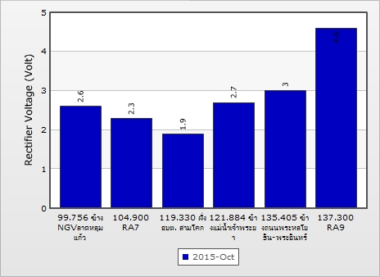ผลตรวจสอบประจำ เดือน ตุลาคม 2558

ผลตรวจสอบประจำ เดือน กันยายน 2558

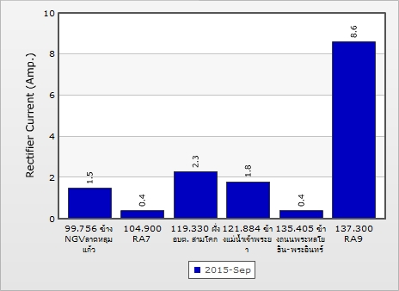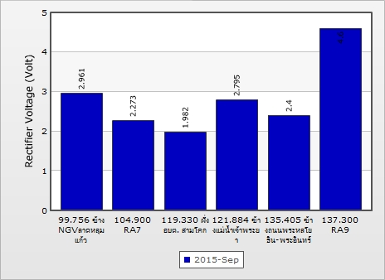

ผลตรวจสอบประจำ เดือน สิงหาคม 2558

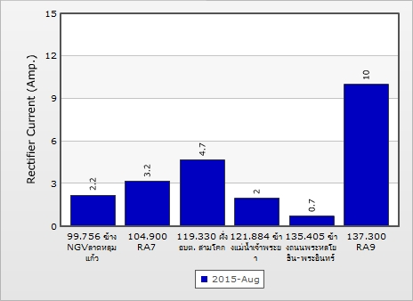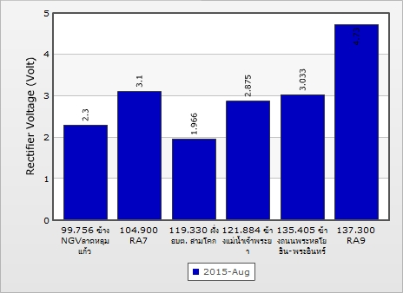

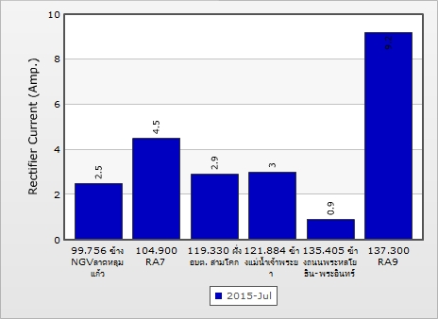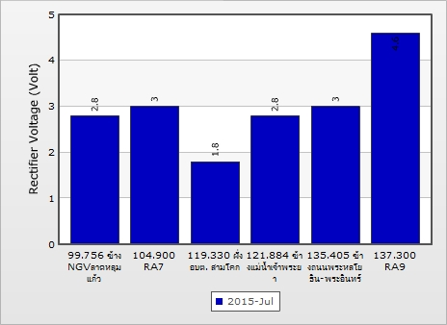ผลตรวจสอบประจำ เดือน กรกฎาคม 2558

ผลตรวจสอบประจำ เดือน มิถุนายน 2558

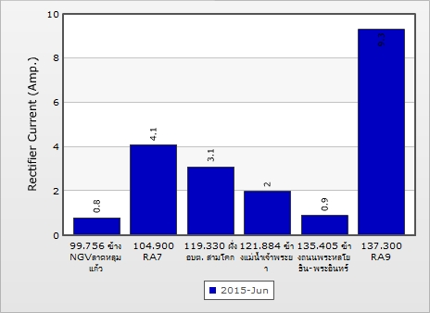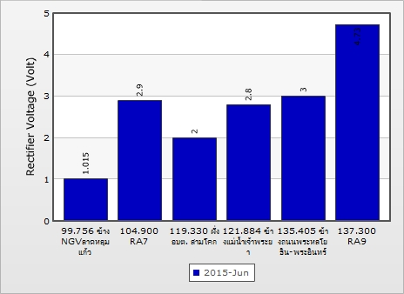

1. กท2310037 ท่อส่งก๊าซธรรมชาติโรงไฟฟ้าน้ำพอง
   1. RC1020 (16” NPMR – NPPP)

ผลตรวจสอบประจำ เดือน มิถุนายน 2559

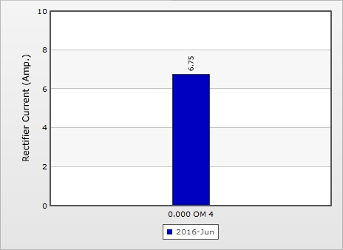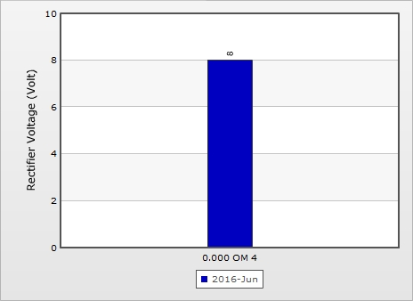

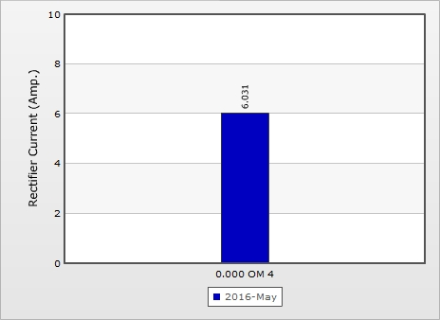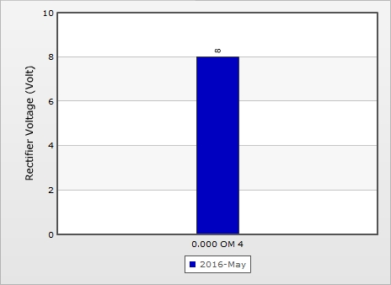ผลตรวจสอบประจำ เดือน พฤษภาคม 2559

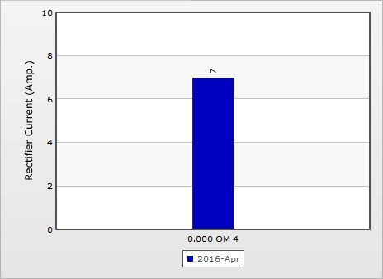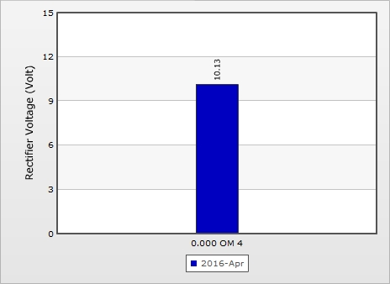 ผลตรวจสอบประจำ เดือน เมษายน 2559

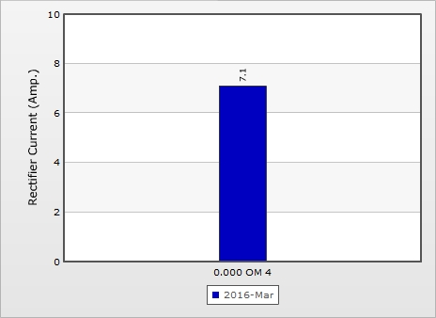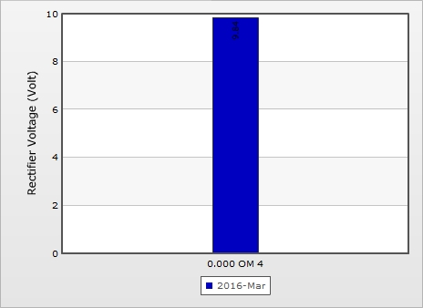ผลตรวจสอบประจำ เดือน มีนาคม 2559

ผลตรวจสอบประจำ เดือน กุมภาพันธ์ 2559

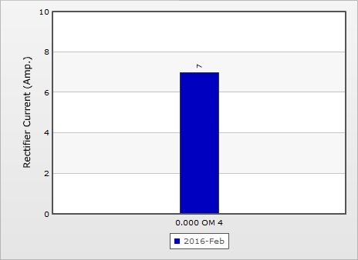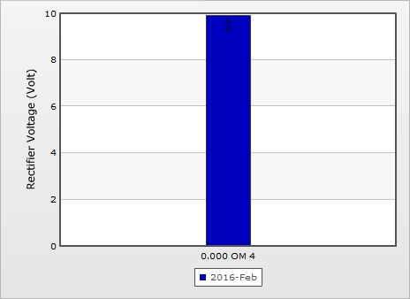

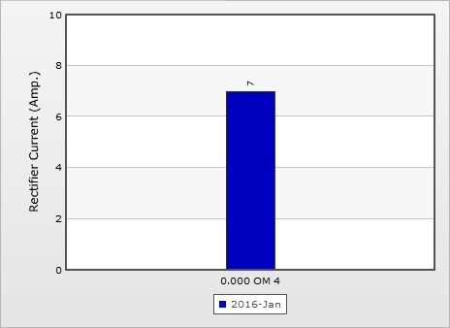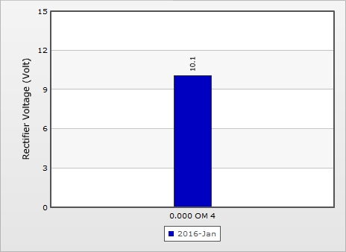ผลตรวจสอบประจำ เดือน มกราคม 2559

ผลตรวจสอบประจำ เดือน ธันวาคม 2558

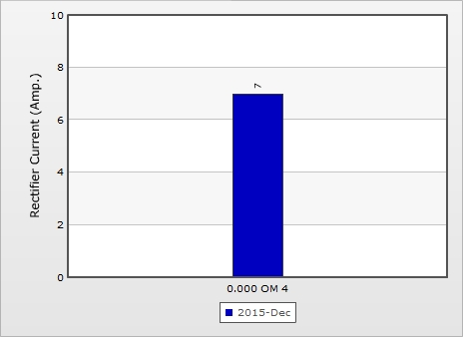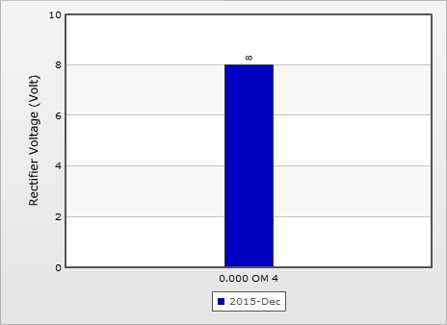

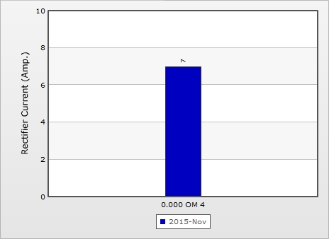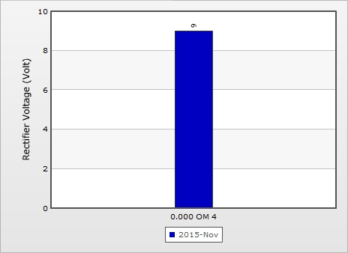ผลตรวจสอบประจำ เดือน พฤศจิกายน 2558

ผลตรวจสอบประจำ เดือน ตุลาคม 2558

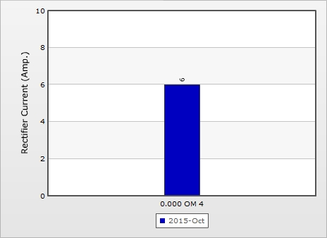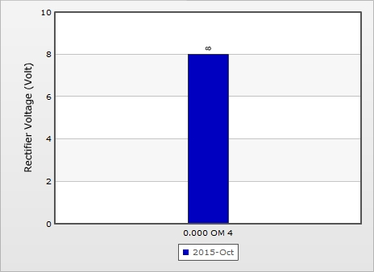

ผลตรวจสอบประจำ เดือน กันยายน 2558

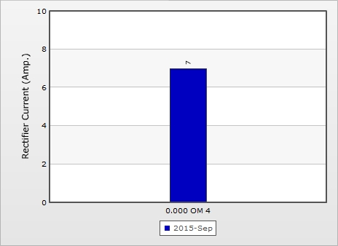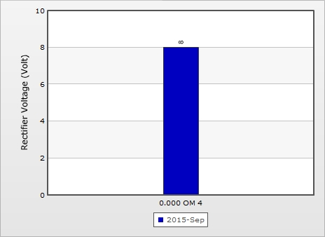

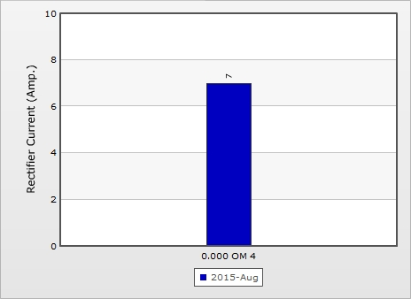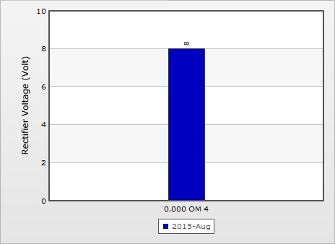ผลตรวจสอบประจำ เดือน สิงหาคม 2558

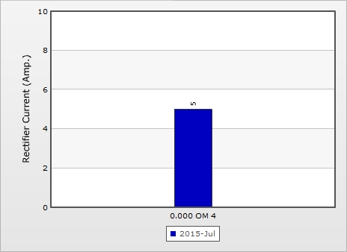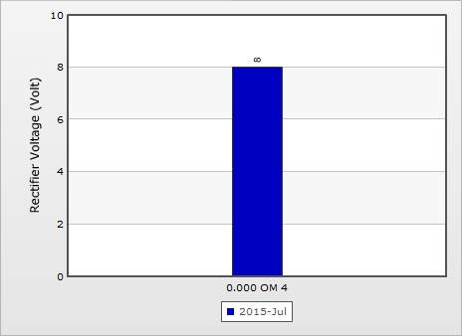ผลตรวจสอบประจำ เดือน กรกฎาคม 2558

ผลตรวจสอบประจำ เดือน มิถุนายน 2558

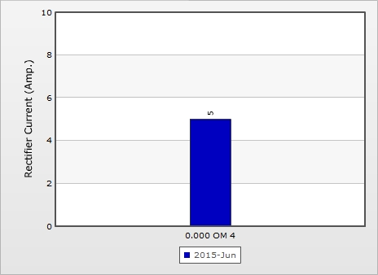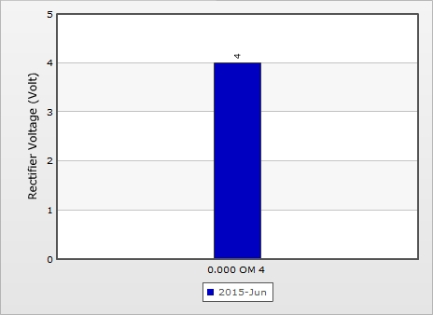

1. กท2310045 ท่อส่งก๊าซธรรมชาติภูฮ่อม

ไม่มี Rectifier ในใบอนุญาตนี้

1. กท2310074 ท่อส่งก๊าซธรรมชาติเส้นที่ 4
   1. RC4900 (42” GDF – KK Satation)

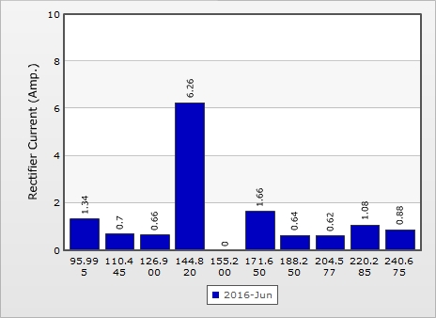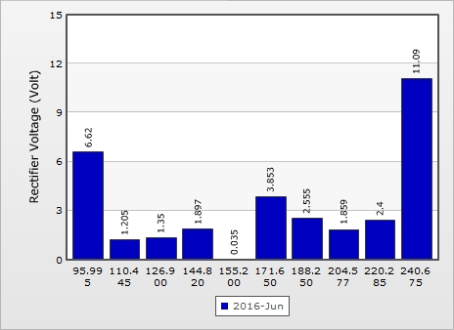 ผลตรวจสอบประจำ เดือน มิถุนายน 2559

ผลตรวจสอบประจำ เดือน พฤษภาคม 2559

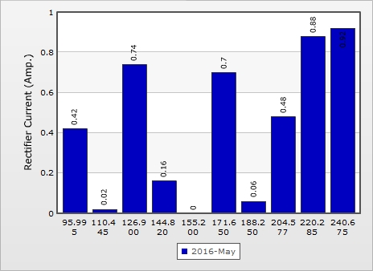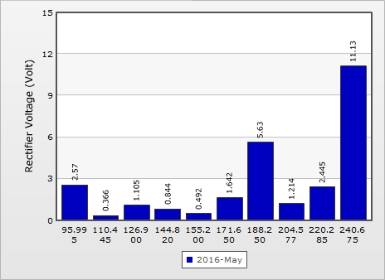

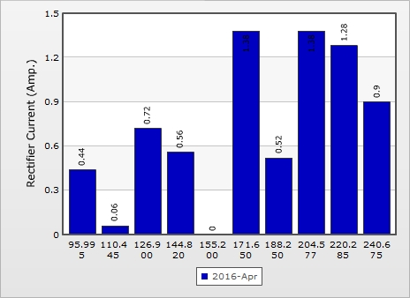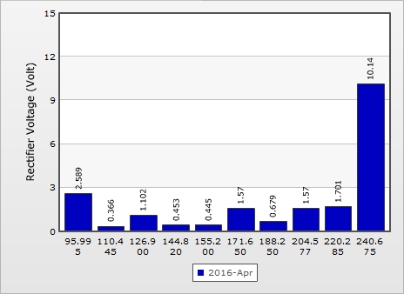 ผลตรวจสอบประจำ เดือน เมษายน 2559

1. กท2310025 ท่อส่งก๊าซธรรมชาติไปยังโรงไฟฟ้าไทยเนชั่นแนลพาวเวอร์ 2
   1. RC402211002

ผลตรวจสอบประจำ เดือน มิถุนายน 2559

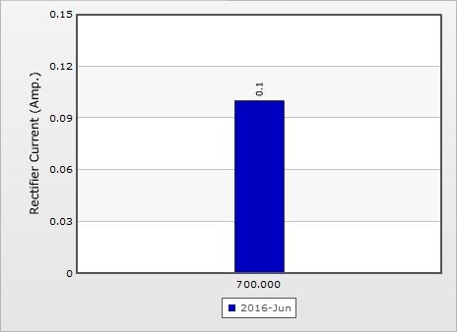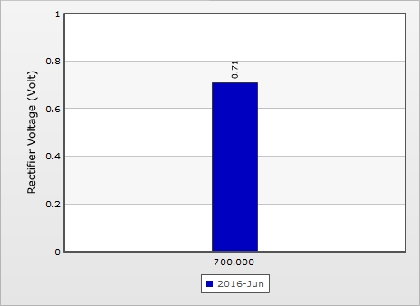

ผลตรวจสอบประจำ เดือน พฤษภาคม 2559

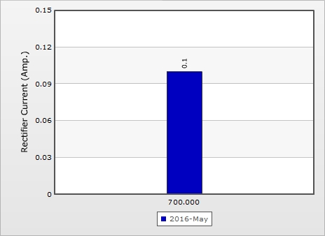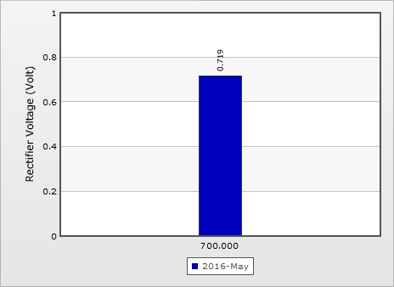

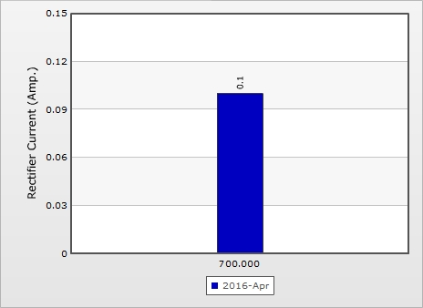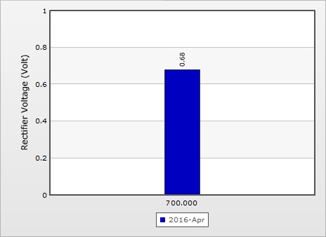ผลตรวจสอบประจำ เดือน เมษายน 2559

ผลตรวจสอบประจำ เดือน มีนาคม 2559

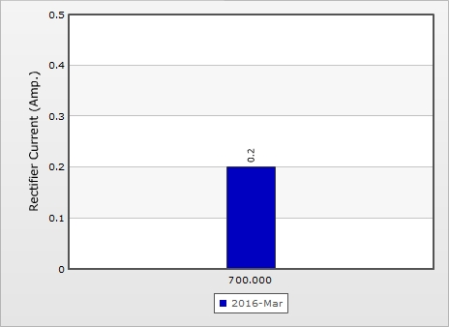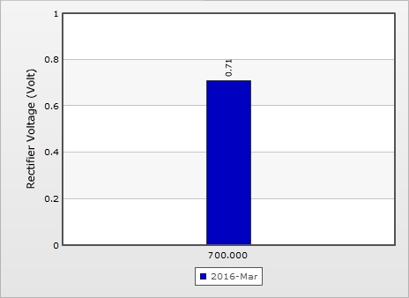

ผลตรวจสอบประจำ เดือน กุมภาพันธ์ 2559

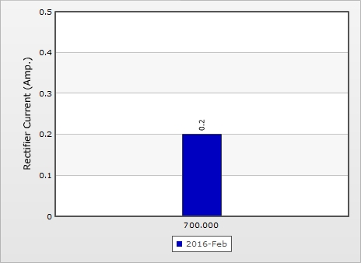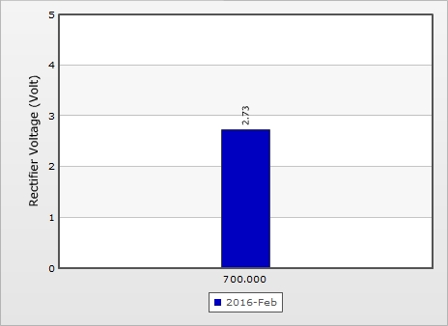

ผลตรวจสอบประจำ เดือน มกราคม 2559

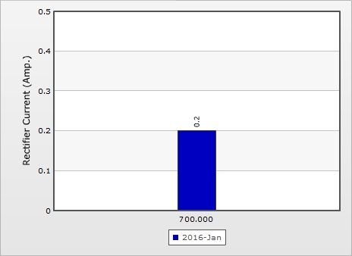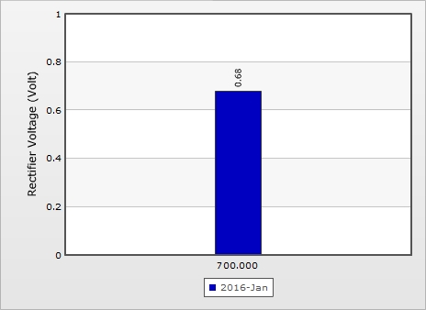

ผลตรวจสอบประจำ เดือน ธันวาคม 2558

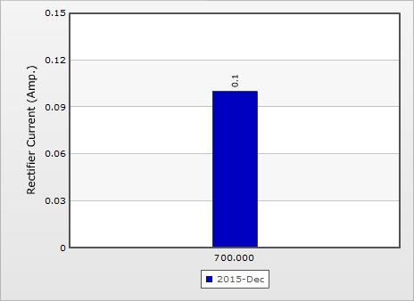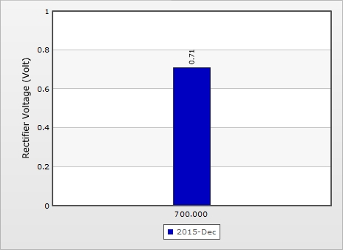

ผลตรวจสอบประจำ เดือน พฤศจิกายน 2558

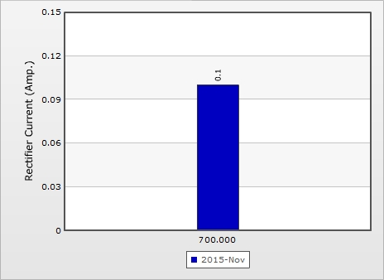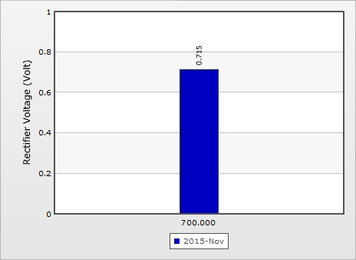

ผลตรวจสอบประจำ เดือน ตุลาคม 2558

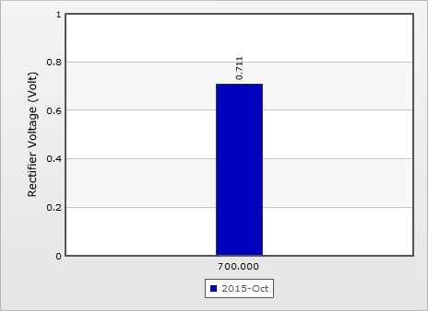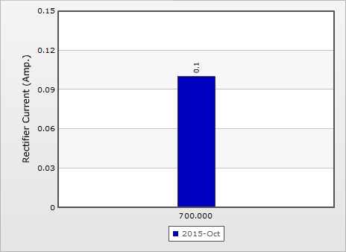

ผลตรวจสอบประจำ เดือน กันยายน 2558

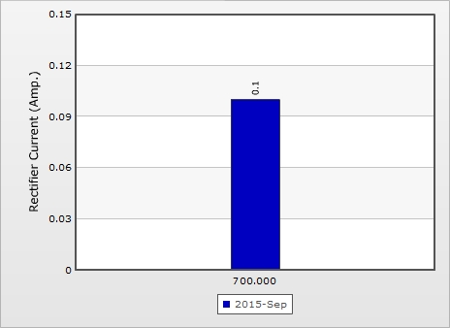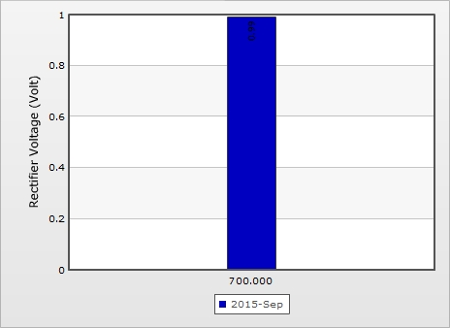

ผลตรวจสอบประจำ เดือน สิงหาคม 2558

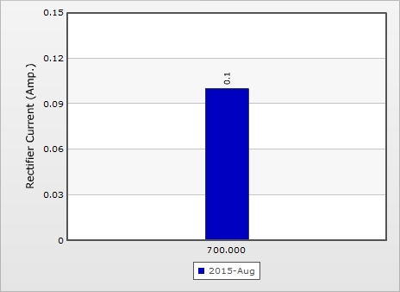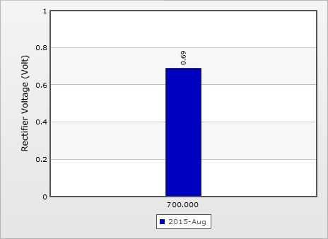

ผลตรวจสอบประจำ เดือน กรกฎาคม 2558

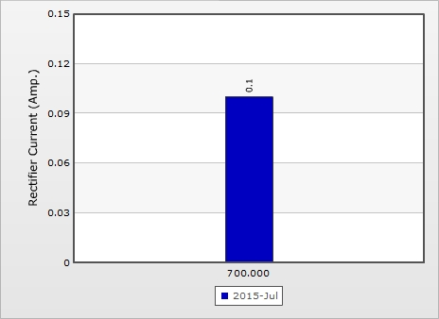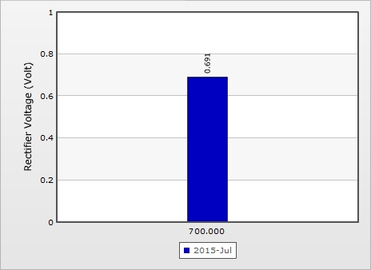

ผลตรวจสอบประจำ เดือน มิถุนายน 2558

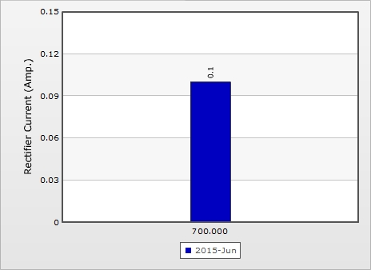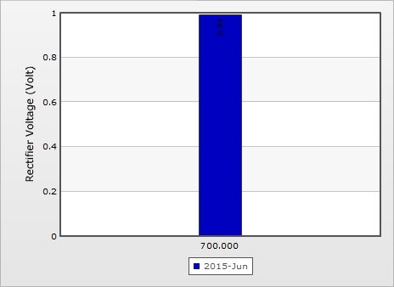

1. กท2310057 ท่อส่งก๊าซธรรมชาติเชื่อมต่อระหว่างสถานีควบคุมความดันก๊าซที่ 5และสถานีควบคุมความดันก๊าซที่ 25

ไม่มี Rectifier ในใบอนุญาตนี้

1. กท2310080 ท่อส่งก๊าซธรรมชาติบนบกนครสวรรค์
   1. RC6700 (28” WK5 – BV25)

ผลตรวจสอบประจำ เดือน มิถุนายน 2559

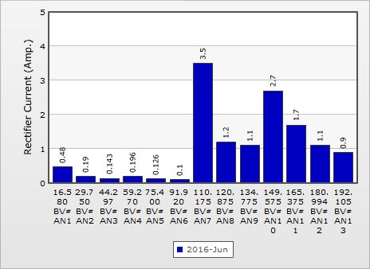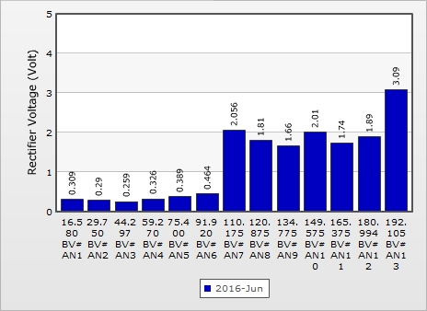

ผลตรวจสอบประจำ เดือน พฤษภาคม 2559

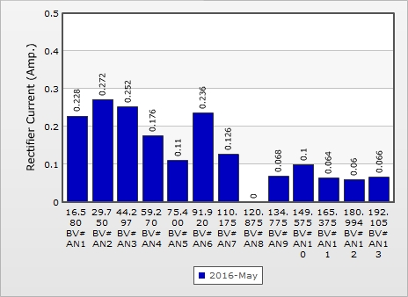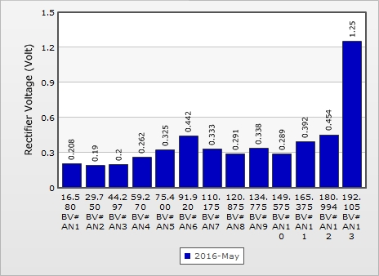

1. ท่อส่งก๊าซธรรมชาติระยอง 2 (อยู่ระหว่างพิจารณาใบอนุญาต)

ไม่มี Rectifier ในใบอนุญาตนี้

1. ท่อส่งก๊าซธรรมชาติกัลฟ์ โคเจนเนอเรชั่น (อยู่ระหว่างพิจารณาใบอนุญาต)

ไม่มี Rectifier ในใบอนุญาตนี้

1. ท่อส่งก๊าซธรรมชาติไทยออยล์เพาเวอร์ (อยู่ระหว่างพิจารณาใบอนุญาต)

ไม่มี Rectifier ในใบอนุญาตนี้

1. ท่อส่งก๊าซธรรมชาติสหโคเจน (ชลบุรี) (อยู่ระหว่างพิจารณาใบอนุญาต)

ไม่มี Rectifier ในใบอนุญาตนี้

1. ท่อส่งก๊าซธรรมชาติแหลมฉบังพาวเวอร์ (อยู่ระหว่างพิจารณาใบอนุญาต)

ไม่มี Rectifier ในใบอนุญาตนี้

1. ท่อส่งก๊าซธรรมชาติอมตะเอ็กโก้เพาเวอร์ และอมตะเพาเวอร์ (บางปะกง) (อยู่ระหว่างพิจารณาใบอนุญาต)

ไม่มี Rectifier ในใบอนุญาตนี้

1. ท่อส่งก๊าซธรรมชาติผลิตไฟฟ้า และน้ำเย็น (DCAP) (อยู่ระหว่างพิจารณาใบอนุญาต)

ไม่มี Rectifier ในใบอนุญาตนี้

1. ท่อส่งก๊าซธรรมชาติโรจนะเพาเวอร์ (อยู่ระหว่างพิจารณาใบอนุญาต)
   1. RC636 (16” WNMR)

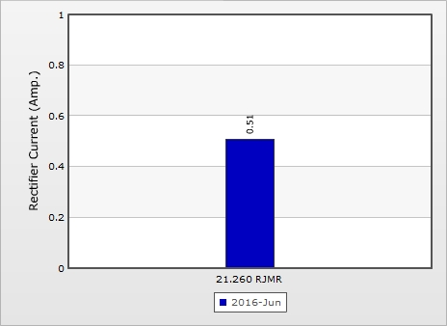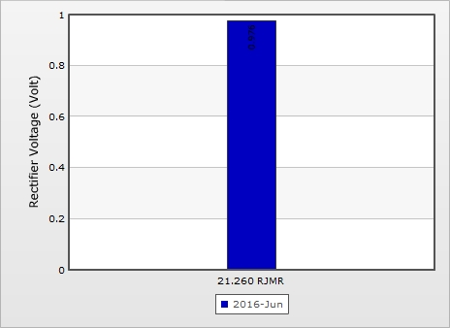ผลตรวจสอบประจำ เดือน มิถุนายน 2559

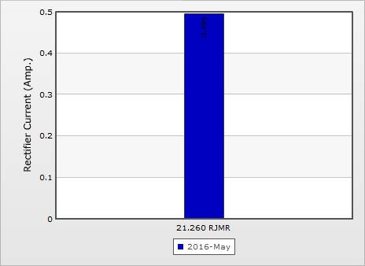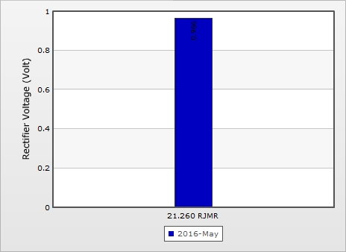ผลตรวจสอบประจำ เดือน พฤษภาคม 2559

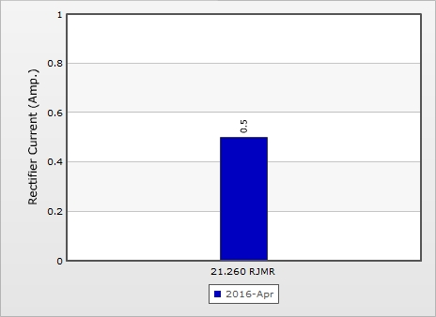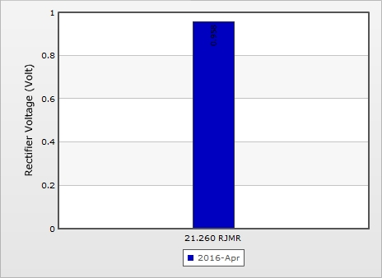ผลตรวจสอบประจำ เดือน เมษายน 2559

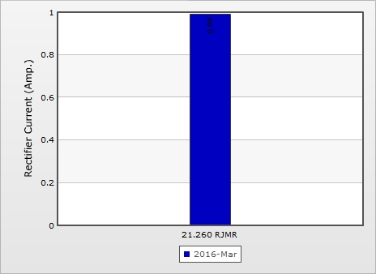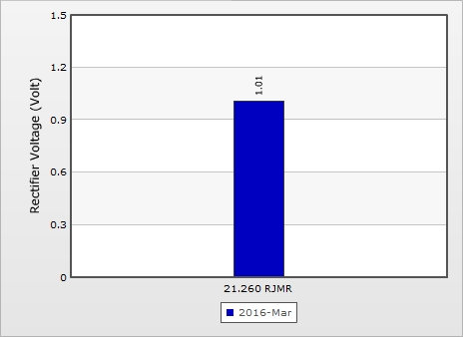ผลตรวจสอบประจำ เดือน มีนาคม 2559

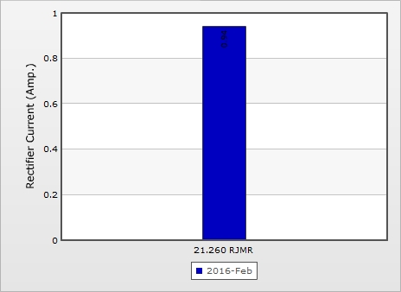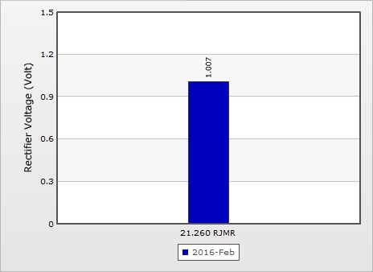ผลตรวจสอบประจำ เดือน กุมภาพันธ์ 2559

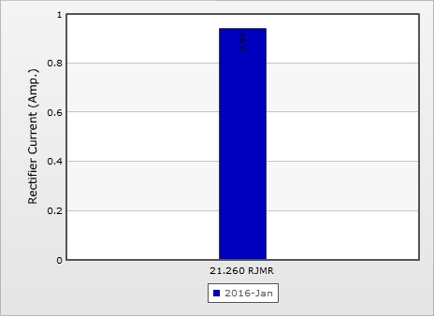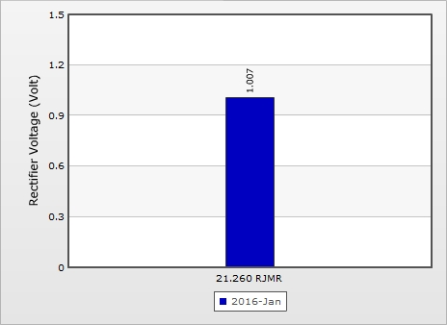ผลตรวจสอบประจำ เดือน มกราคม 2559

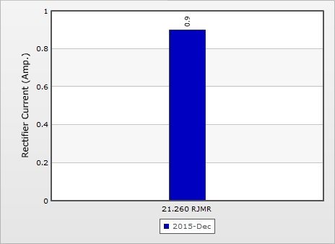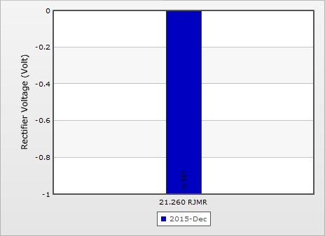ผลตรวจสอบประจำ เดือน ธันวาคม 2558

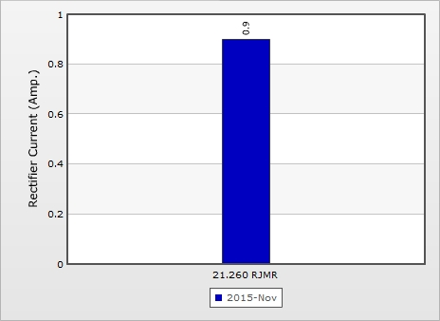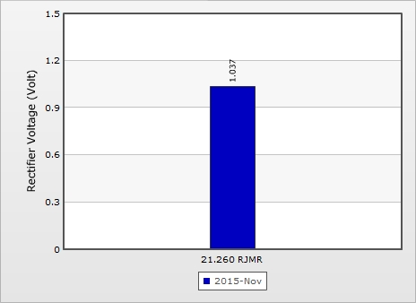ผลตรวจสอบประจำ เดือน พฤศจิกายน 2558

ผลตรวจสอบประจำ เดือน ตุลาคม 2558

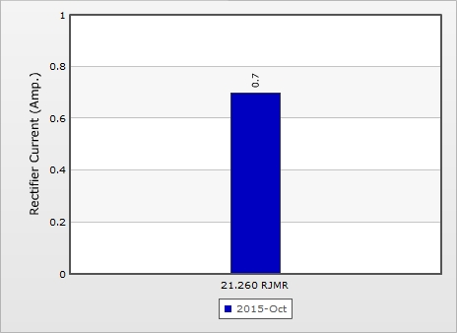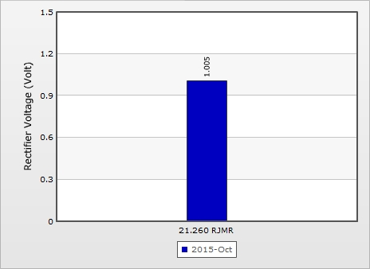

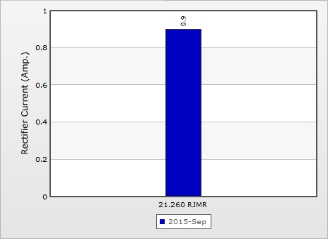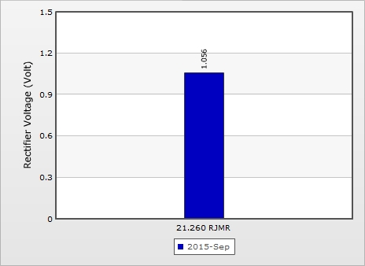ผลตรวจสอบประจำ เดือน กันยายน 2558

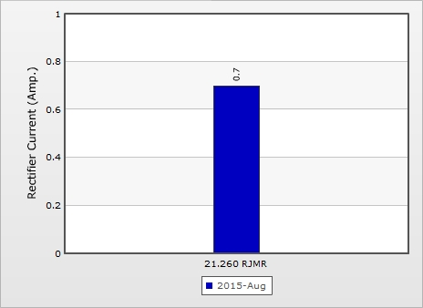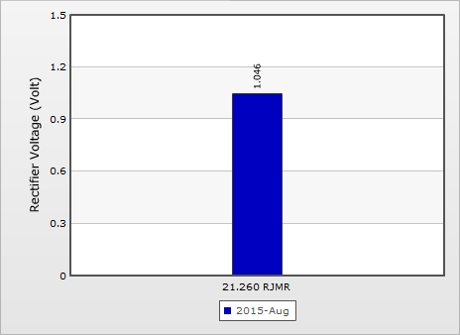ผลตรวจสอบประจำ เดือน สิงหาคม 2558

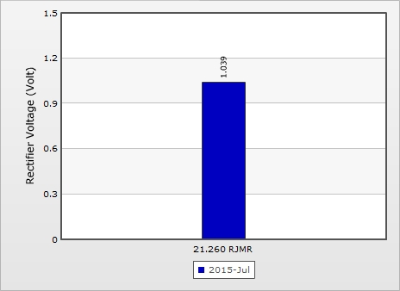ผลตรวจสอบประจำ เดือน กรกฎาคม 2558

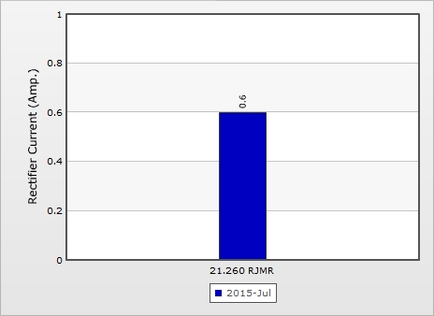

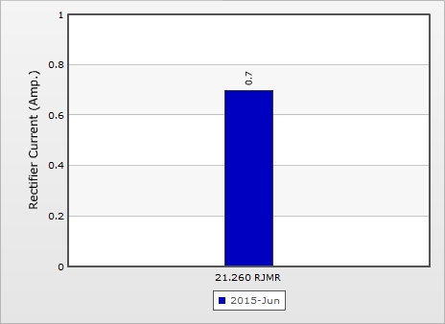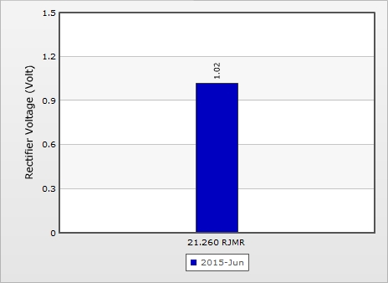ผลตรวจสอบประจำ เดือน มิถุนายน 2558

1. ท่อส่งก๊าซธรรมชาติเอ็กโก โคเจนเนอเรชั่น (อยู่ระหว่างพิจารณาใบอนุญาต)

ไม่มี Rectifier ในใบอนุญาตนี้

1. ท่อส่งก๊าซธรรมชาติไตรเอนเนอจี้ (อยู่ระหว่างพิจารณาใบอนุญาต)
   1. RC40121 (TECO)

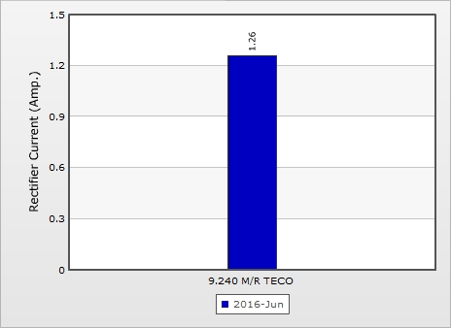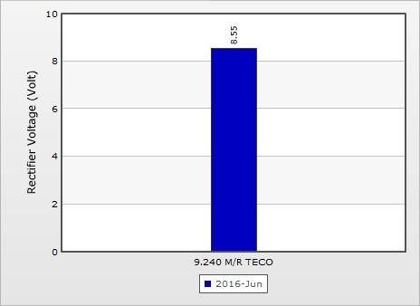ผลตรวจสอบประจำ เดือน มิถุนายน 2559

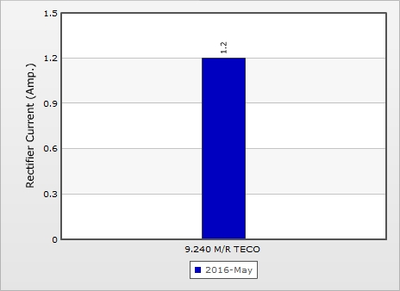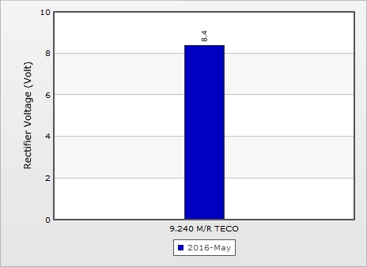ผลตรวจสอบประจำ เดือน พฤษภาคม 2559

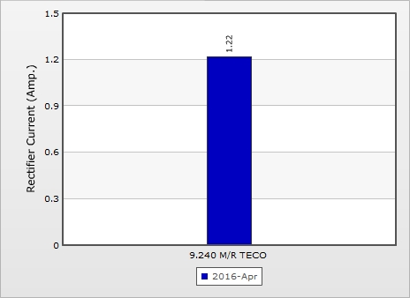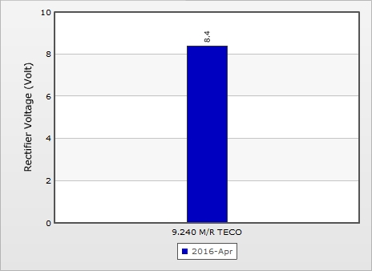ผลตรวจสอบประจำ เดือน เมษายน 2559

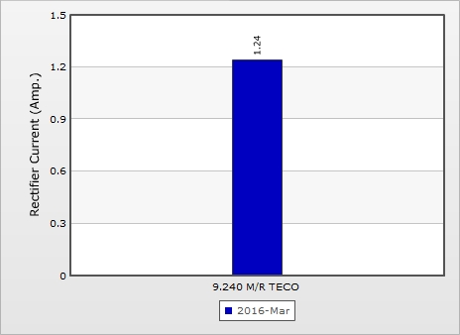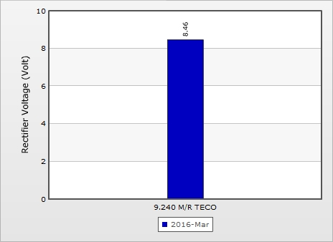ผลตรวจสอบประจำ เดือน มีนาคม 2559

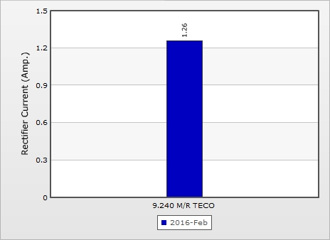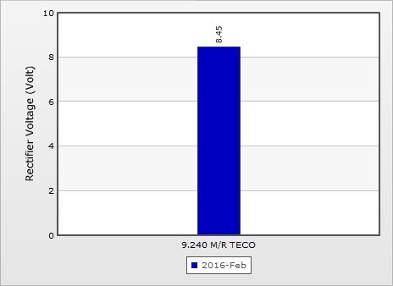ผลตรวจสอบประจำ เดือน กุมภาพันธ์ 2559

ผลตรวจสอบประจำ เดือน มกราคม 2559

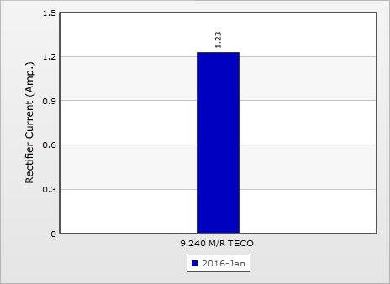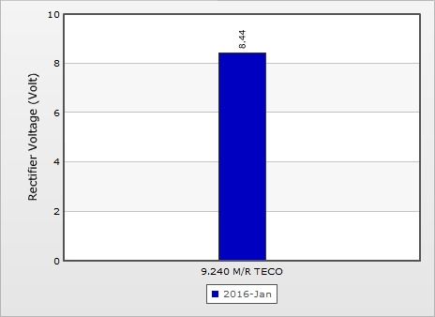

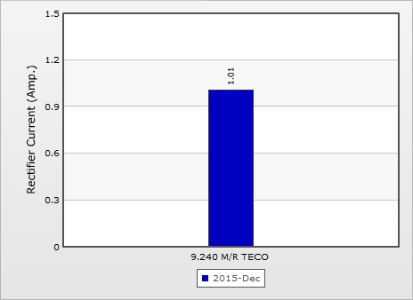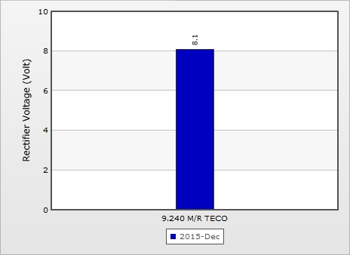ผลตรวจสอบประจำ เดือน ธันวาคม 2558

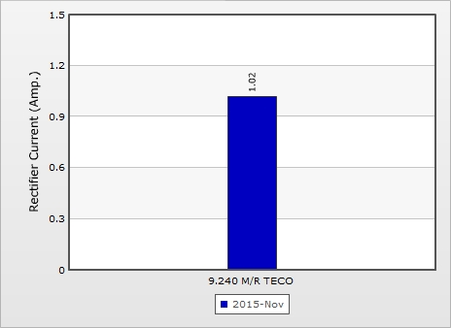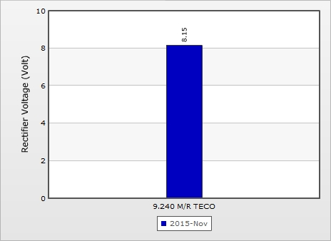ผลตรวจสอบประจำ เดือน พฤศจิกายน 2558

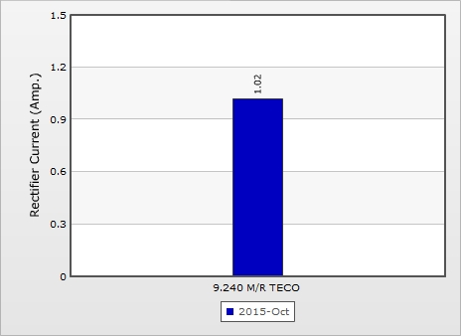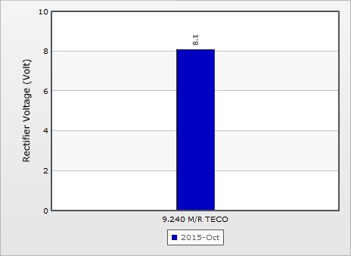ผลตรวจสอบประจำ เดือน ตุลาคม 2558

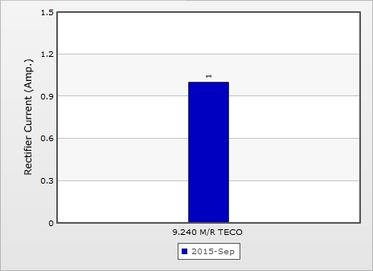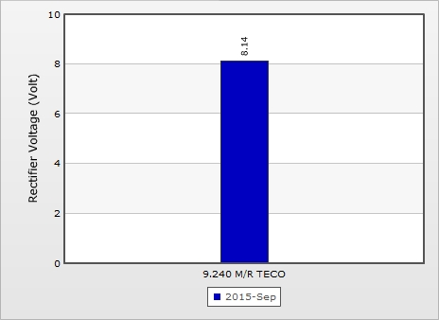ผลตรวจสอบประจำ เดือน กันยายน 2558

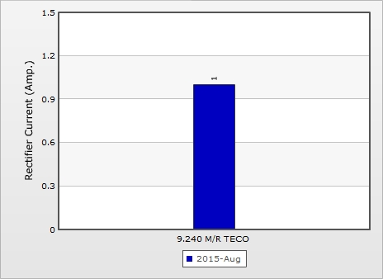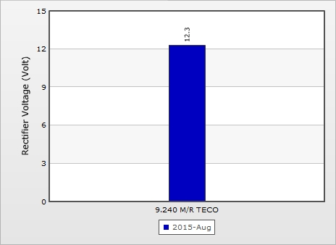ผลตรวจสอบประจำ เดือน สิงหาคม 2558

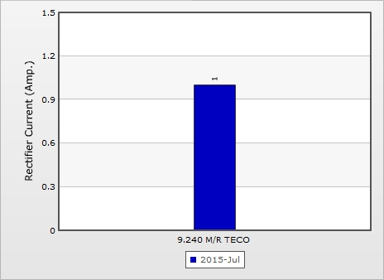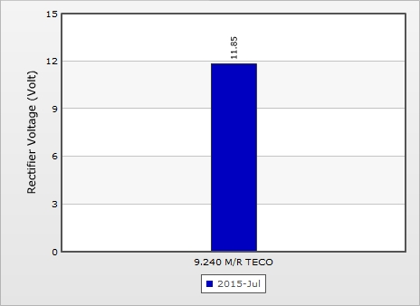ผลตรวจสอบประจำ เดือน กรกฎาคม 2558

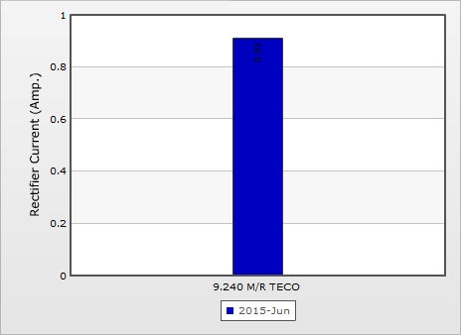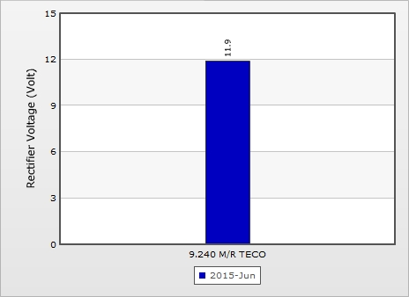ผลตรวจสอบประจำ เดือน มิถุนายน 2558

1. ท่อส่งก๊าซธรรมชาติราชบุรี เพาเวอร์ (อยู่ระหว่างพิจารณาใบอนุญาต)
   1. RC401231 (24” RBMR – RPCL (IPP))

ผลตรวจสอบประจำเดือน มิถุนายน 2559

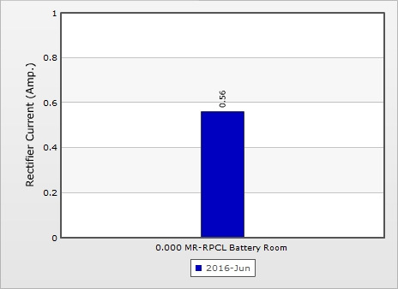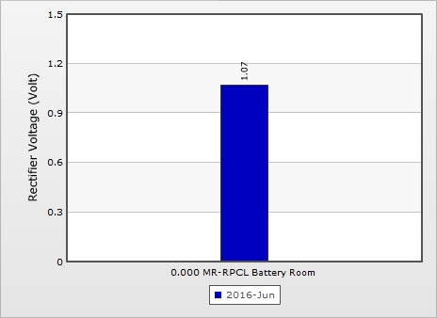

ผลตรวจสอบประจำเดือน พฤษภาคม 2559

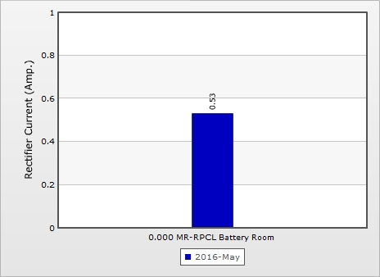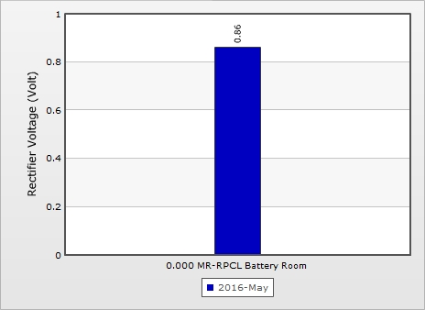

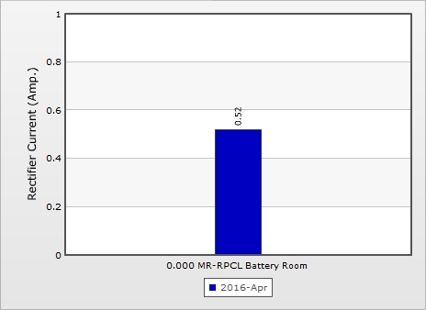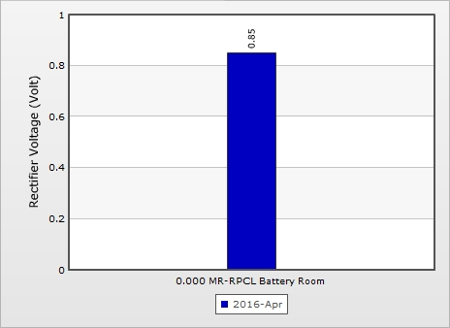ผลตรวจสอบประจำเดือน เมษายน 2559

ผลตรวจสอบประจำเดือน มีนาคม 2559

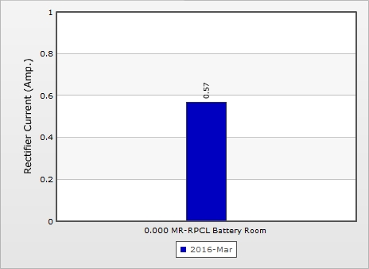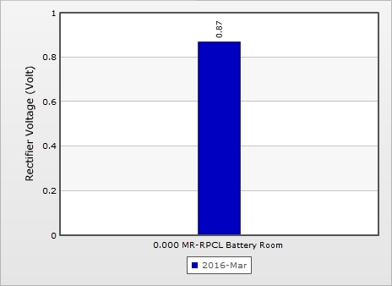

ผลตรวจสอบประจำเดือน กุมภาพันธ์ 2559

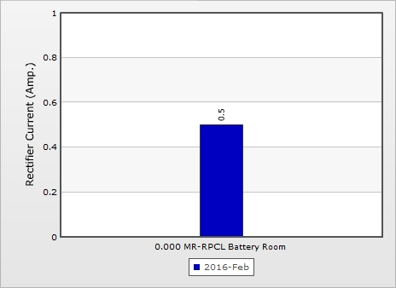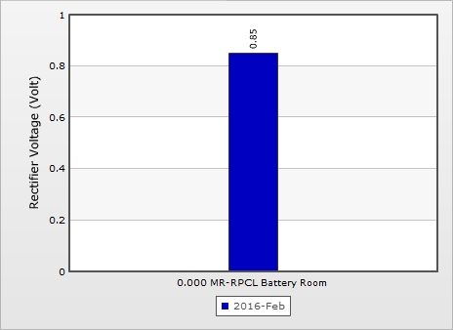

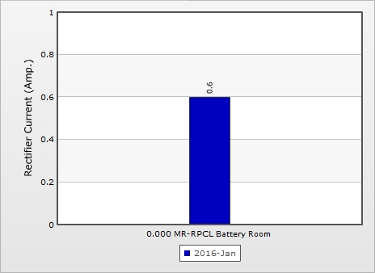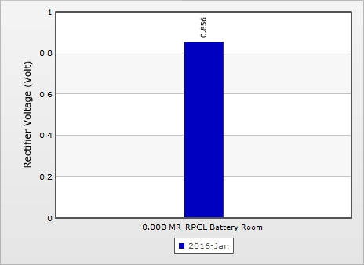ผลตรวจสอบประจำเดือน มกราคม 2559

ผลตรวจสอบประจำเดือน ธันวาคม 2558

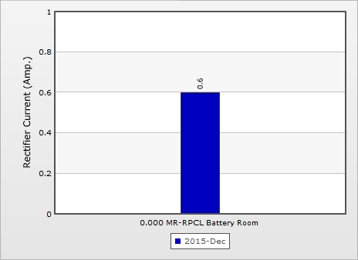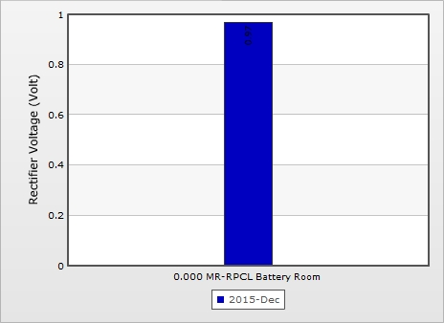

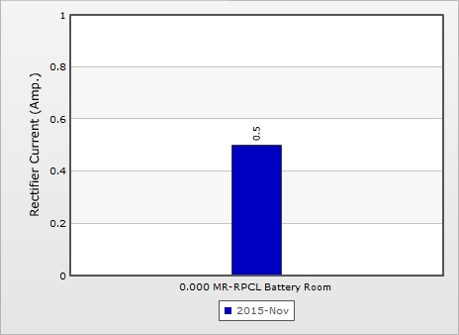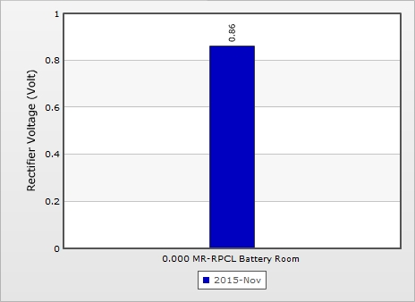ผลตรวจสอบประจำเดือน พฤศจิกายน 2558

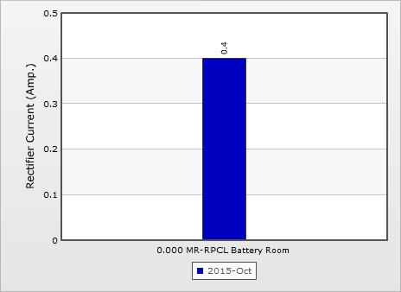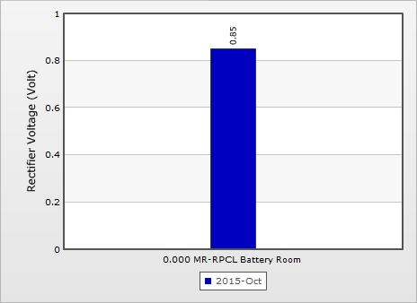ผลตรวจสอบประจำเดือน ตุลาคม 2558

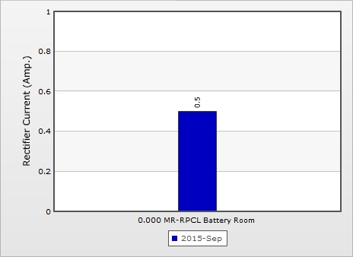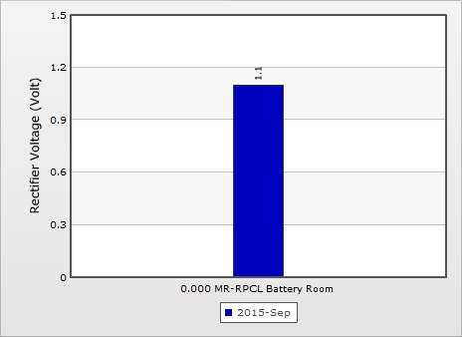ผลตรวจสอบประจำเดือน กันยายน 2558

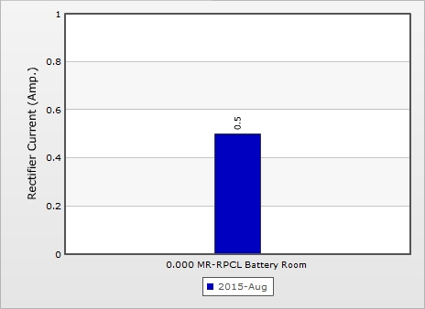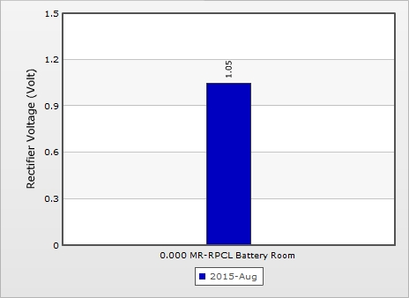ผลตรวจสอบประจำเดือน สิงหาคม 2558

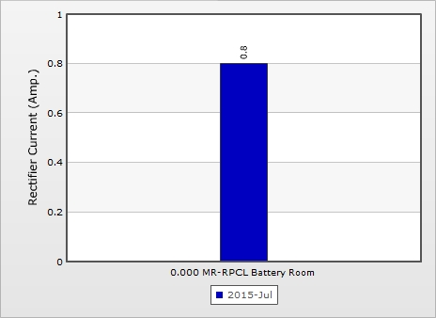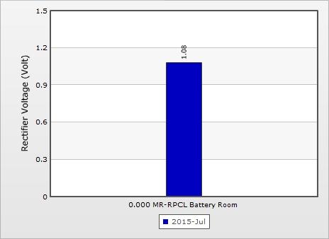ผลตรวจสอบประจำเดือน กรกฎาคม 2558

ผลตรวจสอบประจำเดือน มิถุนายน 2558

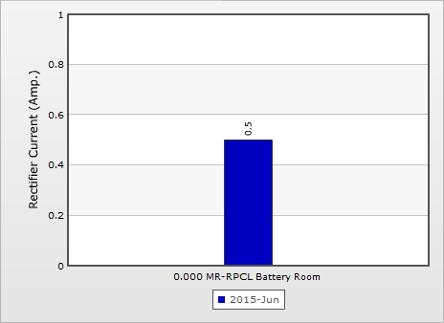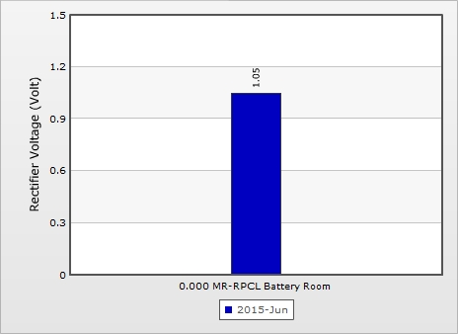

1. ท่อส่งก๊าซธรรมชาติอีสเทิร์นเพาเวอร์ อิเล็คทริค (อยู่ระหว่างพิจารณาใบอนุญาต)

30.1 RC6321 (WN #2 – (EPEC)

ผลตรวจสอบประจำ เดือน มิถุนายน 2559

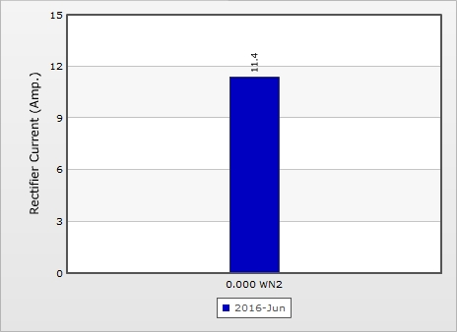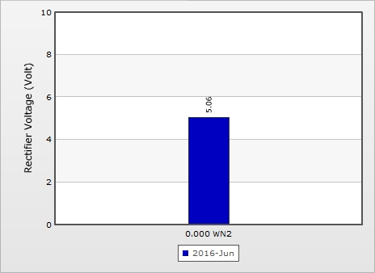

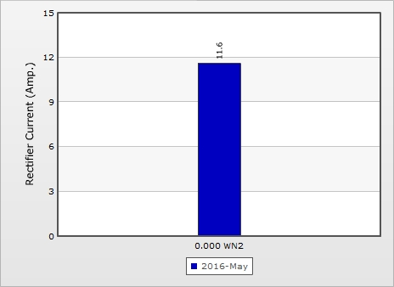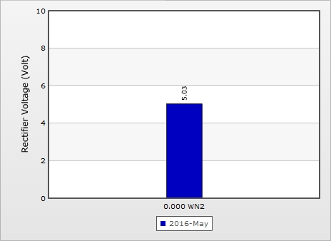ผลตรวจสอบประจำ เดือน พฤษภาคม 2559

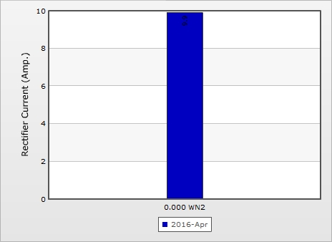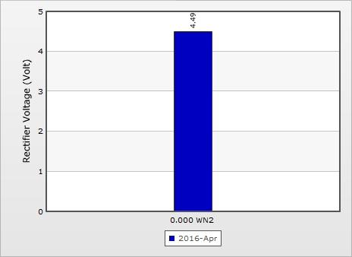ผลตรวจสอบประจำ เดือน เมษายน 2559

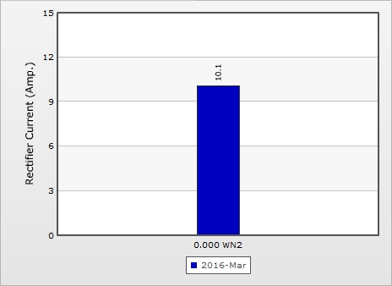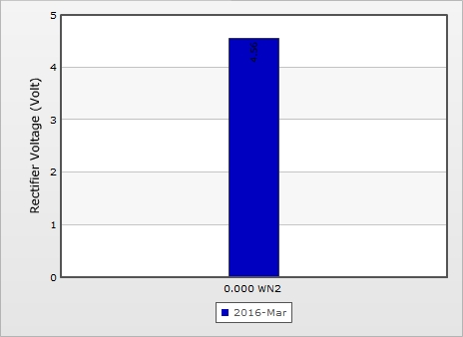ผลตรวจสอบประจำ เดือน มีนาคม 2559

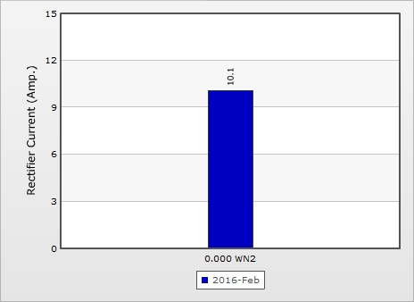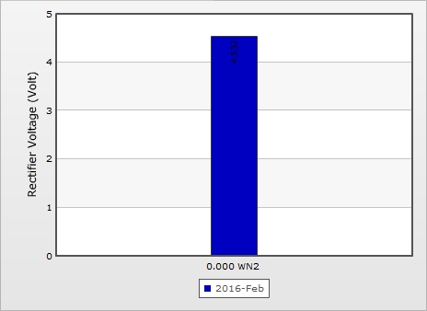ผลตรวจสอบประจำ เดือน กุมภาพันธ์ 2559

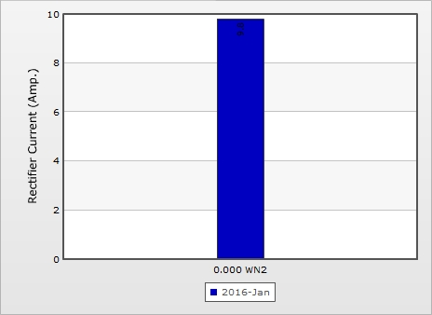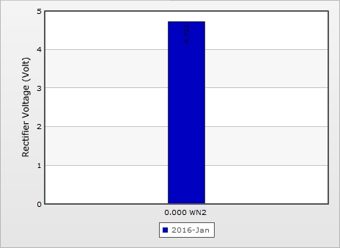ผลตรวจสอบประจำ เดือน มกราคม 2559

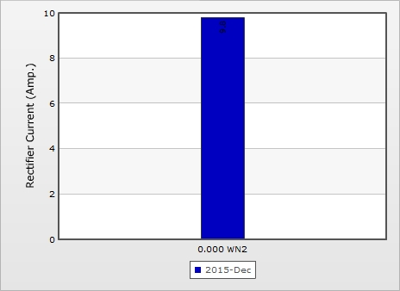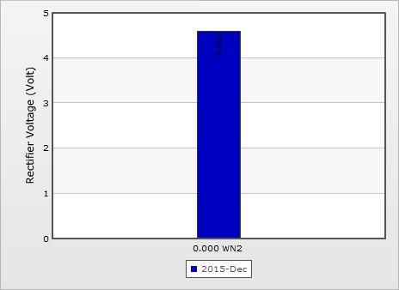ผลตรวจสอบประจำ เดือน ธันวาคม 2558

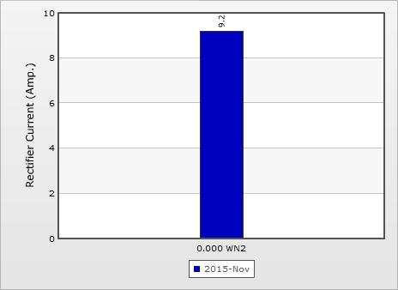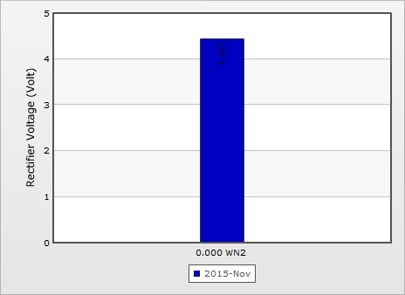ผลตรวจสอบประจำ เดือน พฤศจิกายน 2558

ผลตรวจสอบประจำ เดือน ตุลาคม 2558

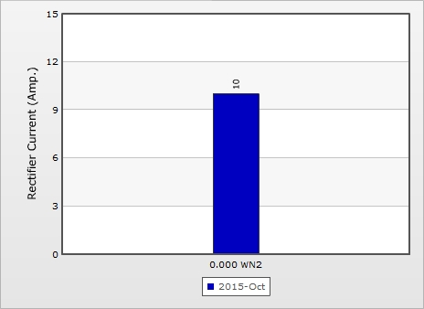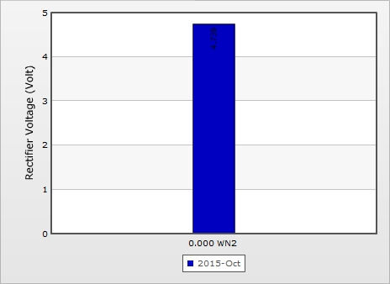

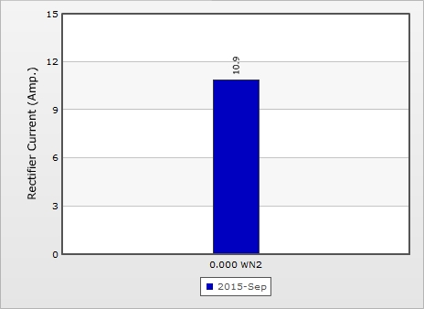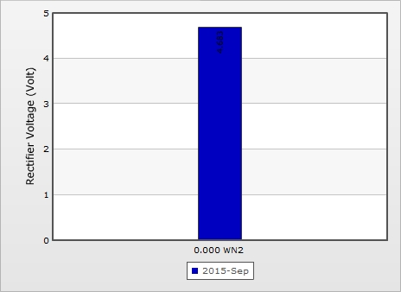ผลตรวจสอบประจำ เดือน กันยายน 2558

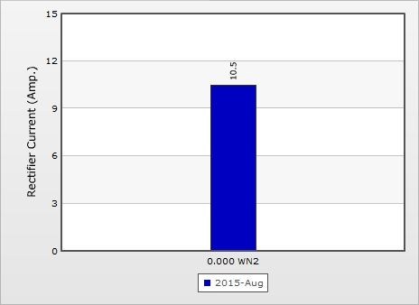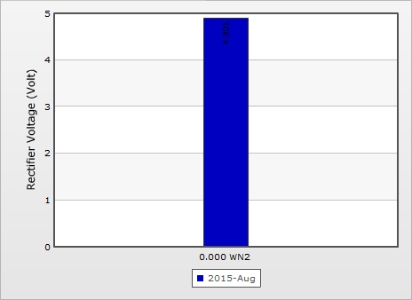ผลตรวจสอบประจำ เดือน สิงหาคม 2558

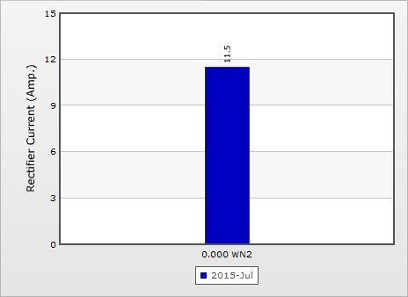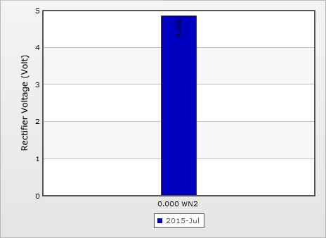ผลตรวจสอบประจำ เดือน กรกฎาคม 2558

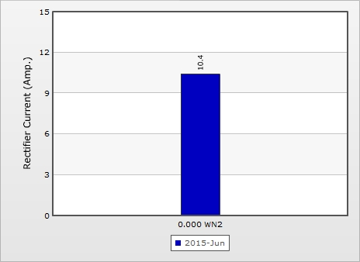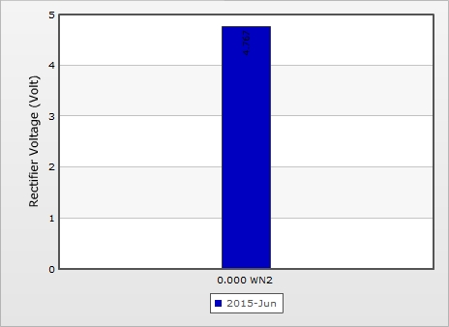ผลตรวจสอบประจำ เดือน มิถุนายน 2558

1. ท่อส่งก๊าซธรรมชาติอมตะ บีกิม พาวเวอร์ 3 (อยู่ระหว่างพิจารณาใบอนุญาต)

31.1 RC565101

ผลตรวจสอบประจำเดือน มิถุนายน 2559

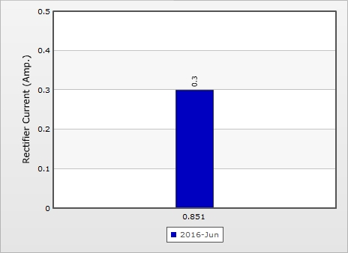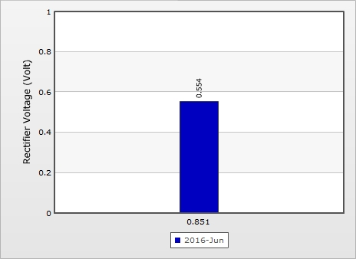

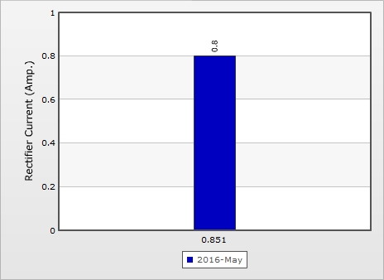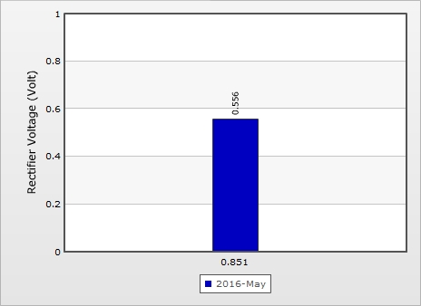ผลตรวจสอบประจำเดือน พฤษภาคม 2559

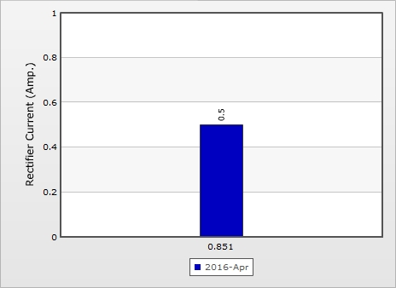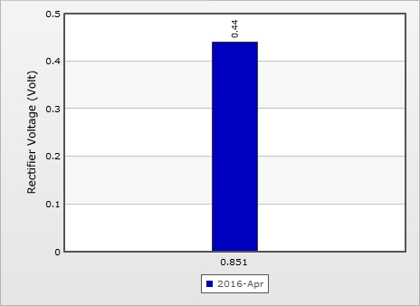ผลตรวจสอบประจำเดือน เมษายน 2559

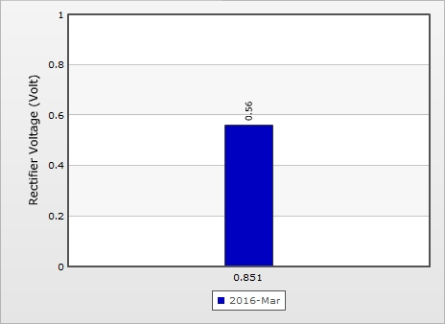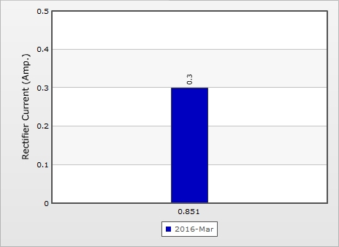ผลตรวจสอบประจำเดือน มีนาคม 2559

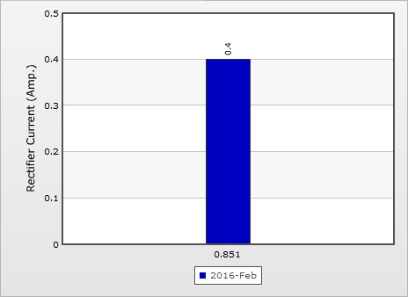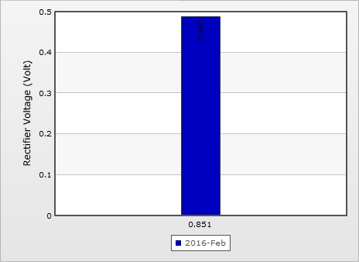ผลตรวจสอบประจำเดือน กุมภาพันธ์ 2559

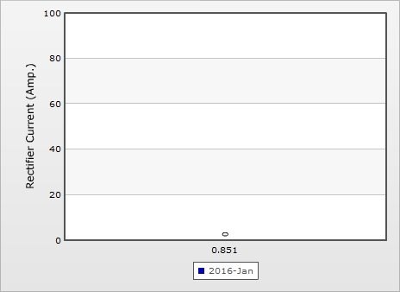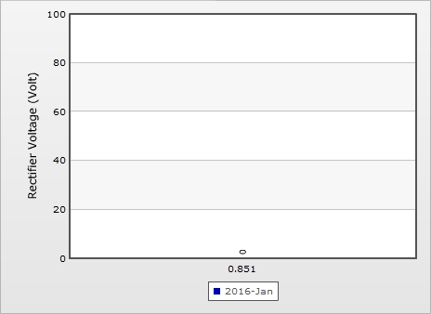ผลตรวจสอบประจำเดือน มกราคม 2559

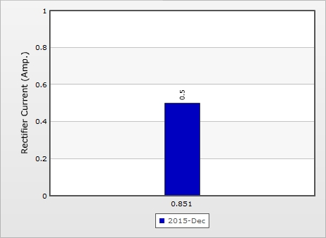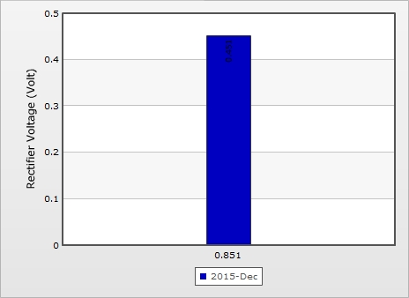ผลตรวจสอบประจำเดือน ธันวาคม 2558

ผลตรวจสอบประจำเดือน พฤศจิกายน 2558

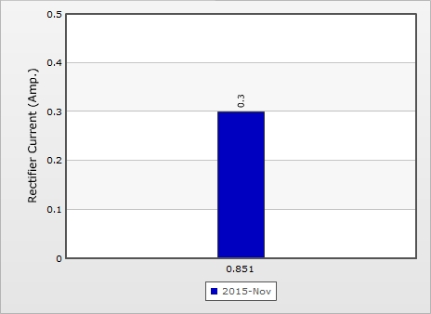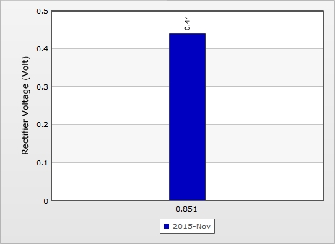

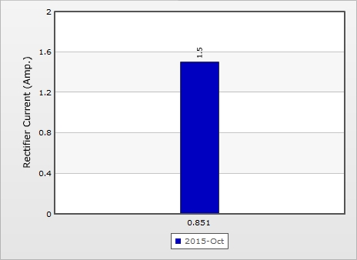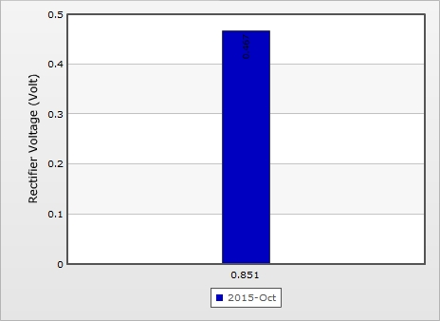ผลตรวจสอบประจำเดือน ตุลาคม 2558

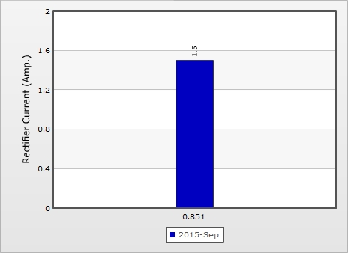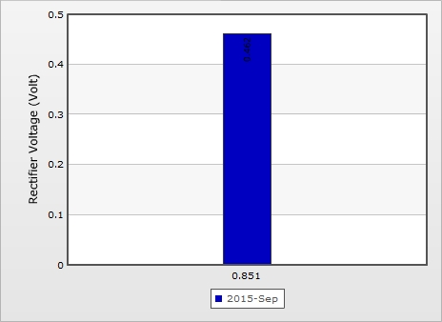ผลตรวจสอบประจำเดือน กันยายน 2558

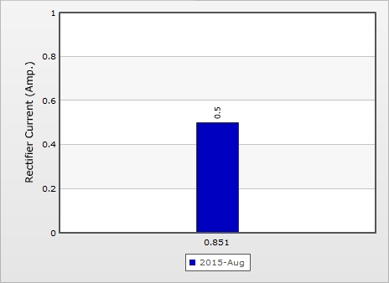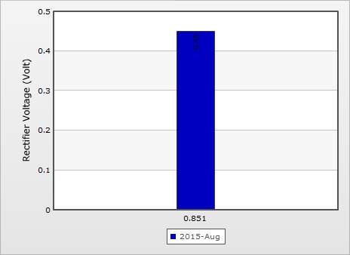ผลตรวจสอบประจำเดือน สิงหาคม 2558

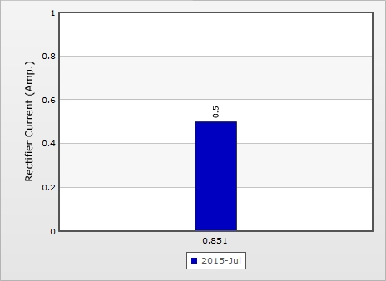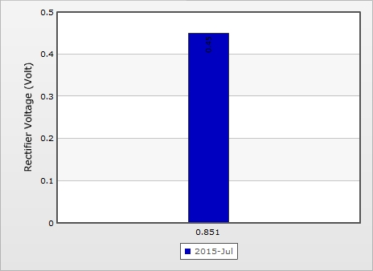ผลตรวจสอบประจำเดือน กรกฎาคม 2558

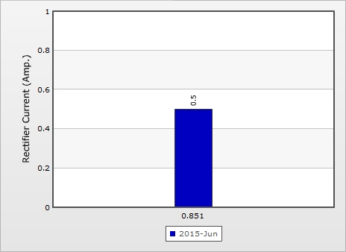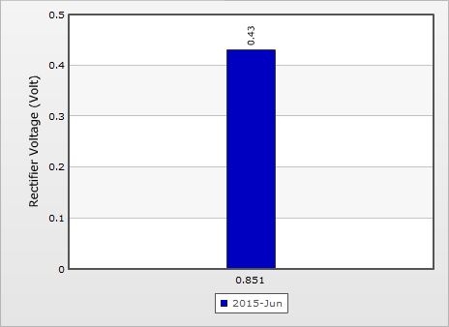ผลตรวจสอบประจำเดือน มิถุนายน 2558

1. ท่อส่งก๊าซธรรมชาติกัลฟ์ เจพี ทีเอลซี (กท2310001 อยู่หว่างโอนใบอนุญาตมาที่ ปตท.)

ไม่มี Rectifier ในใบอนุญาตนี้

1. ท่อส่งก๊าซธรรมชาติกัลฟ์ เจพี ซีอาร์เอ็น (กท2310046 อยู่หว่างโอนใบอนุญาตมาที่ ปตท.)

ไม่มี Rectifier ในใบอนุญาตนี้